РОССИЙСКАЯ ФЕДЕРАЦИЯ
ГОРОДСКОЙ ОКРУГ
«ГОРОД КЛИНЦЫ БРЯНСКОЙ ОБЛАСТИ»
КЛИНЦОВСКАЯ ГОРОДСКАЯ АДМИНИСТРАЦИЯ

ПОСТАНОВЛЕНИЯ

От 10.03. 2021 № 314
Об утверждении актуализированной
схемы теплоснабжения городского округа
«город Клинцы Брянской области»
на период с 2021 до 2030 года

В соответствии с постановлением Правительства Российской Федерации от 22.02.2012 № 154 «О требованиях к схемам теплоснабжения, порядку их разработки и утверждения», протоколом публичных слушаний по проекту актуализированной схемы теплоснабжения городского округа «город Клинцы Брянской области» на период с 2021 до 2030 года от 02.03.2021, руководствуясь Уставом городского округа «город Клинцы Брянской области», постановляю:
1. Утвердить актуализированную схему теплоснабжения городского округа «город Клинцы Брянской области» на период с 2021 до 2030 года согласно приложению.
2. Опубликовать постановление на сайте Клинцовской городской администрации в сети Интернет.
3. Постановление вступает в силу с момента опубликования.

Врио Главы городской администрации | Ф.Н. Сушок

УТВЕРЖДЕНА
Постановлением Клинцовской городской администрации
10.03.2021 № 314



АКТУАЛИЗИРОВАННАЯ СХЕМА ТЕПЛОСНАБЖЕНИЯ МУНИЦИПАЛЬНОГО ОБРАЗОВАНИЯ
ГОРОДСКОЙ ОКРУГ
«ГОРОД КЛИНЦЫ БРЯНСКОЙ ОБЛАСТИ»
НА ПЕРИОД С 2021 ДО 2030 ГОДА

Книга 1: Схема теплоснабжения

ОГЛАВЛЕНИЕ
АКТУАЛИЗИРОВАННАЯ СХЕМА ТЕПЛОСНАБЖЕНИЯ ГОРОДСКОГО ОКРУГА 2
Паспорт актуализированной схемы теплоснабжения 6
ОБЩИЕ СВЕДЕНИЯ О МУНИЦИПАЛЬНОМ ОБРАЗОВАНИИ 7
РАЗДЕЛ 1. ПОКАЗАТЕЛИ СУЩЕСТВУЮЩЕГО И ПЕРСПЕКТИВНОГО СПРОСА НА ТЕПЛОВУЮ ЭНЕРГИЮ (МОЩНОСТЬ) И ТЕПЛОНОСИТЕЛЬ В УСТАНОВЛЕННЫХ ГРАНИЦАХ ТЕРРИТОРИИ ПОСЕЛЕНИЯ, ГОРОДСКОГО ОКРУГА 14
а) площадь строительных фондов и приросты площади строительных фондов по расчетным элементам территориального деления с разделением объектов строительства на многоквартирные дома, жилые дома, общественные здания и производственные здания промышленных предприятий по этапам – на каждый год первого 5-летнего периода и на последующие 5 летние периоды (далее этапы) 14
б) объемы потребления тепловой энергии (мощности) теплоносителя и приросты потребления тепловой энергии теплоносителя с разделением по видам теплопотребления в каждом элементе территориального деления на каждом этапе 21
в) потребление тепловой энергии (мощности) и теплоносителя объектами, расположенными в зонах, с учетом возможных изменений производственных зон и их перепрофилирования и приросты потребления тепловой энергии (мощности), теплоносителя производственными объектами с разделением по видам теплопотребления и по видам теплоносителя (горячая вода и пар) на каждом этапе 42
РАЗДЕЛ 2. СУЩЕСТВУЮЩИЕ И ПЕРСПЕКТИВНЫЕ БАЛАНСЫ РАСПОЛОГАЕМОЙ ТЕПЛОВОЙ МОЩНОСТИ ИСТОЧНИКОВ ТЕПЛОВОЙ ЭНЕРГИИ И ТЕПЛОВОЙ НАГРУЗКИ ПОТРЕБИТЕЛЕЙ 44
а) радиус эффективного теплоснабжения позволяющий определить условия, при которых подключение новых или увеличивающих тепловую нагрузку теплопотребляющих установок к системе теплоснабжения нецелесообразно вследствие увеличения совокупных расходов в указанной системе на единицу тепловой мощности, определяемый для зоны действия каждого источника тепловой энергии 44
б) описание существующих и перспективных зон действия систем теплоснабжения и источников тепловой энергии 53
в) описание существующих и перспективных зон действия индивидуальных источников тепловой энергии 77
г) перспективные балансы тепловой мощности и тепловой нагрузки в перспективных зонах действия источников тепловой энергии, в том числе работающих на единую тепловую сеть, на каждом этапе 88
РАЗДЕЛ 3. СУЩЕСТВУЮЩИЕ И ПЕРСПЕКТИВНЫЕ БАЛАНСЫ ТЕПЛОНОСИТЕЛЯ 91
а) перспективные балансы производительности водоподготовительных установок и максимального потребления теплоносителя теплопотребляющими установками потребителей 91
б) перспективные балансы производительности водоподготовительных установок источников тепловой энергии для компенсации потерь теплоносителя в аварийных режимах работы систем теплоснабжения 92
РАЗДЕЛ 4. ОСНОВНЫЕ ПОЛОЖЕНИЯ МАСТЕР-ПЛАНА РАЗВИТИЯ СИСТЕМ ТЕПЛОСНАБЖЕНИЯ ПОСЕЛЕНИЯ, ГОРОДСКОГО ОКРУГА, ГОРОДА ФЕДЕРАЛЬНОГО ЗНАЧЕНИЯ 93
а) описание сценария развития теплоснабжения поселения, городског округа 93
б) обоснования выбора приоритетного сценария развития теплоснабжения поселения, городского округа. 100
РАЗДЕЛ 5. ПРЕДЛОЖЕНИЯ ПО СТРОИТЕЛЬСТВУ, РЕКОНСТРУКЦИИ И ТЕХНИЧЕСКОМУ ПЕРЕВООРУЖЕНИЮ ИСТОЧНИКОВ ТЕПЛОВОЙ ЭНЕРГИИ 101
а) предложения по строительству источников тепловой энергии, обеспечивающих перспективную тепловую нагрузку на осваиваемых территориях поселения, городского округа, для которых отсутствует возможность или целесообразность передачи тепловой энергии от существующих или реконструируемых источников тепловой энергии. Обоснование отсутствия возможности передачи тепловой энергии от существующих или реконструируемых источников тепловой энергии основывается на расчетах радиуса эффективного теплоснабжения 101
б) предложения по реконструкции источников тепловой энергии, обеспечивающих перспективную тепловую нагрузку в существующих и расширяемых зонах действия источников тепловой энергии 104
в) предложения по техническому перевооружению источников тепловой энергии с целью повышения эффективности работы систем теплоснабжения 106
г) графики совместной работы источников тепловой энергии, функционирующих в режиме комбинированной выработки электрической и тепловой энергии и котельных, меры по выводу из эксплуатации, консервации и демонтажу избыточных источников тепловой энергии, а также источников тепловой энергии, выработавших нормативный срок службы, в случае, если продление срока службы технически невозможно или экономически нецелесообразно 107
д) меры по переоборудованию котельных в источники комбинированной выработки электрической и тепловой энергии для каждого этапа 107
е) меры по переводу котельных, размещенных в существующих и расширяемых зонах действия источников комбинированной выработки тепловой и электрической энергии, в пиковый режим работы для каждого этапа, в том числе график перевода 107
ж) решения о загрузке источников тепловой энергии, распределении (перераспределении) тепловой нагрузки потребителей тепловой энергии в каждой зоне действия системы теплоснабжения между источниками тепловой энергии, поставляющими тепловую энергию в данной системе теплоснабжения, на каждом этапе 107
з) оптимальный температурный график отпуска тепловой энергии для каждого источника тепловой энергии или группы источников в системе теплоснабжения, работающей на общую тепловую сеть, устанавливаемый для каждого этапа, и оценку затрат при необходимости его изменения 108
и) предложения по перспективной установленной тепловой мощности каждого источника тепловой энергии с учетом аварийного и перспективного резерва тепловой мощности с предложениями по утверждению срока ввода в эксплуатацию новых мощностей 111
к) анализ целесообразности ввода новых и реконструкции существующих источников тепловой энергии с использованием возобновляемых источников энергии 111
л) вид топлива, потребляемый источником тепловой энергии, в том числе с использованием возобновляемых источников энергии 112
РАЗДЕЛ 6. ПРЕДЛОЖЕНИЯ ПО СТРОИТЕЛЬСТВУ, РЕКОНСТРУКЦИИИ ТЕПЛОВЫХ СЕТЕЙ 112
а) предложения по строительству и реконструкции тепловых сетей, обеспечивающих перераспределение тепловой нагрузки из зон с дефицитом располагаемой тепловой мощности источников тепловой энергии в зоны с резервом располагаемой тепловой мощности источников тепловой энергии (использование существующих резервов) 112
б) предложения по строительству и реконструкции тепловых сетей для обеспечения перспективных приростов тепловой нагрузки в осваиваемых районах поселения, городского округа под жилищную, комплексную или производственную застройку 118
в) предложения по строительству и реконструкции тепловых сетей в целях обеспечения условий, при наличии которых существует возможность поставок тепловой энергии потребителям от различных источников тепловой энергии при сохранении надежности теплоснабжения 123
г) предложения по строительству и реконструкции тепловых сетей для повышения эффективности функционирования системы теплоснабжения, в том числе за счет перевода котельных в пиковый режим работы или ликвидации котельных 124
д) предложения по строительству и реконструкции тепловых сетей для обеспечения нормативной надежности и безопасности теплоснабжения, определяемых в соответствии с методическими указаниями по расчету уровня надежности и качеству поставляемых товаров, оказываемых услуг для организаций, осуществляющих деятельность по производству и (или) передаче тепловой энергии, утверждаемыми уполномоченным Правительством Российской Федерации федеральным органом исполнительной власти 124
РАЗДЕЛ 7. ПРЕДЛОЖЕНИЯ ПО ПЕРЕВОДУ ОТКРЫТЫХ СИСТЕМ ТЕПЛОСНАБЖЕНИЯ (ГОРЯЧЕГО ВОДОСНАБЖЕНИЯ) В ЗАКРЫТЫЕ СИСТЕМЫ ГОРЯЧЕГО ВОДОСНАБЖЕНИЯ" 126
РАЗДЕЛ 8. ПЕРСПЕКТИВНЫЕ ТОПЛИВНЫЕ БАЛАНСЫ 126
а) расчеты по каждому источнику тепловой энергии перспективных максимальных часовых и годовых расходов основного вида топлива для зимнего, летнего и переходного периодов, необходимого для обеспечения нормативного функционирования источников тепловой энергии на территории поселения, городского округа 126
б) расчеты по каждому источнику тепловой энергии нормативных запасов резервных видов топлива 127
РАЗДЕЛ 9. ИНВЕСТИЦИИ В СТРОИТЕЛЬСТВО, РЕКОНСТРУКЦИИЮ И ТЕХНИЧЕСКОЕ ПЕРЕВООРУЖЕНИЕ И (ИЛИ) МОДЕРНИЗАЦИЮ 127
а) предложения по величине необходимых инвестиций в строительство, реконструкцию и техническое перевооружение источников тепловой энергии и тепловых сетей на каждом этапе 127
б) предложения по величине инвестиций в строительство, реконструкцию и техническое перевооружение в связи с изменениями температурного графика и гидравлического режима работы системы теплоснабжения 132
РАЗДЕЛ 10. РЕШЕНИЕ О ПРИСВОЕНИЕ СТАТУСА ЕДИНОЙ ТЕПЛОСНАБЖАЮЩЕЙ ОРГАНИЗАЦИИ (ОРГАНИЗАЦИЯМ) 133
РАЗДЕЛ 11. РЕШЕНИЕ О РАСПРЕДЕЛЕНИИ ТЕПЛОВОЙ НАГРУЗКЕ МЕЖДУ ИСТОЧНИКАМИ ТЕПЛОВОЙ ЭНЕРГИИ 137
РАЗДЕЛ 12. РЕШЕНИЯ ПО БЕЗХОЗЯНЫМ ТЕПЛОВЫМ СЕТЯМ 155
РАЗДЕЛ 13. СИНХРОНИЗАЦИЯ СХЕМЫ ТЕПЛОСНАБЖЕНИЯ СО СХЕМОЙ ГАЗОСНАБЖЕНИЯ И ГАЗИФИКАЦИИ СУБЪЕКТА РОССИЙСКОЙ ФЕДЕРАЦИИ И (ИЛИ) ПОСЕЛЕНИЯ, СХЕМОЙ И ПРОГРАММОЙ РАЗВИТИЯ ЭЛЕКТРОЭНЕРГИИ, А ТАКЖЕ СО СХЕМОЙ ВОДОСНАБЖЕНИЯ И ВОДООТВЕДЕНИЯ ПОСЕЛЕНИЯ, ГОРОДСКОГО ОКРУГА, ГОРОДА ФЕДЕРАЛЬНОГО ЗНАЧЕНИЯ 162
а) описание решений (на основе утвержденной региональной (межрегиональной) программы газификации жилищно-коммунального хозяйства, промышленных и иных организаций) о развитии соответствующей системы газоснабжения в части обеспечения топливом источников тепловой энергии 162
б) описание проблем организации газоснабжения источников тепловой энергии 164
в) предложения по корректировке утвержденной (разработке) региональной (межрегиональной) программы газификации жилищно-коммунального хозяйства, промышленных и иных организаций для обеспечения согласованности такой программы с указанными в схеме теплоснабжения решениями о развитии источников тепловой энергии и систем теплоснабжения 164
г) описание решений (вырабатываемых с учетом положений утвержденной схемы и программы развития Единой энергетической системы России) о строительстве, реконструкции, техническом перевооружении, выводе из эксплуатации источников тепловой энергии и генерирующих объектов, включая входящее в их состав оборудование, функционирующих в режиме комбинированной выработки электрической и тепловой энергии, в части перспективных балансов тепловой мощности в схемах теплоснабжения 165
д) предложения по строительству генерирующих объектов, функционирующих в режиме комбинированной выработки электрической и тепловой энергии, указанных в схеме теплоснабжения, для их учета при разработке схемы и программы перспективного развития электроэнергетики субъекта Российской Федерации, схемы и программы развития Единой энергетической системы России, содержащие в том числе описание участия указанных объектов в перспективных балансах тепловой мощности и энергии 166
е) описание решений (вырабатываемых с учетом положений утвержденной схемы водоснабжения муниципального образования) о развитии соответствующей системы водоснабжения в части, относящейся к системам теплоснабжения 166
ж) предложения по корректировке утвержденной (разработке) схемы водоснабжения муниципального образования, для обеспечения согласованности такой схемы и указанных в схеме теплоснабжения решений о развитии источников тепловой энергии и систем теплоснабжения 166
Предложения по корректировке утвержденной схемы водоснабжения поселения отсутствуют. 166
РАЗДЕЛ 14. ИНДИКАТОРЫ РАЗВИТИЯ СИСТЕМ ТЕПЛОСНАБЖЕНИЯ 167
а) целевые показатели работы теплоисточника 167
б) показатели надежности систем ресурсоснабжения 167
в) ожидаемые результаты и целевые показатели 167
г) целевые индикаторы для мониторинга реализации схемы теплоснабжения 168
д) надёжность и качество ресурсоснабжения характеризует динамика изменения следующих параметров 170
РАЗДЕЛ. ЦЕНОВЫЕ (ТАРИФНЫЕ) ПОСЛЕДСТВИЯ 172

Паспорт актуализированной схемы теплоснабжения

Наименование схемы | Актуализированная Схема теплоснабжения городского округа «город Клинцы Брянскй области» на 2021 год и на период к 2030 году.
Основание для разработки схемы | –Федеральный закон от 06.10.2003 N 131-ФЗ (ред. от 02.08.2019) «Об общих принципах организации местного самоуправления в Российской Федерации» (с изм. и доп., вступ. в силу с 01.09.2019);  – Федеральный закон «О теплоснабжении» от 27.07.2010 N 190-ФЗ;  – Приказ Министерства регионального развития РФ от 7 июня 2010 года N 273 «Об утверждении методики расчета значений целевых показателей в области энергосбережения и повышения энергетической эффективности, в том числе в сопоставимых условиях»;  –Генеральный план муниципального образования;  – Федеральный закон «Об энергосбережении и о повышении энергетическойэффективности и о внесении изменений в отдельные законодательные акты Российской Федерации» от 23.11.2009 N 261-ФЗ;  –Постановление Правительства РФ от 22 февраля 2012 г. N 154 «О требованиях к схемам теплоснабжения, порядку их разработки и утверждения» с изменениями и дополнениями на 16 марта 2019 г.
Заказчики схемы | Клинцовская городская администрация Брянской области
Основные разработчики схемы | ООО «НП ТЭКтест-32»
Цели актуализации схемы | –Обеспечение развития систем централизованного теплоснабжения для существующего и нового строительства жилищного комплекса, а также объектов социально-культурного и рекреационного назначения в период к 2030 году.  –Увеличение объемов производства коммунальной продукции (оказание услуг) по теплоснабжению и горячему водоснабжению при повышении качества и сохранении приемлемости действующей ценовой политики.  –Улучшение качества работы систем теплоснабжения и горячего водоснабжения.  – Снижение вредного воздействия на окружающую среду.
Сроки и этапы реализации актуальной схемы | Первая очередь – 2021 год;  Расчетный срок – 2030 год.
Основные индикаторы и  показатели, позволяющие оценить ход реализации мероприятий схемы и ожидаемые результаты реализации мероприятий из схемы | –Снижение потерь воды и тепловой энергии в сетях централизованного отопления и горячего водоснабжения к концу 2030 года. Реконструкция, наладка и шайбирование тепловых сетей.  –Установка общедомовых приборов учета тепловой энергии во всех домах, подключенных к системе централизованного теплоснабжения к концу 2030 года.

ОБЩИЕ СВЕДЕНИЯ О МУНИЦИПАЛЬНОМ ОБРАЗОВАНИИ
городской округ «город Клинцы Брянскй области»

МО город Клинцы – город областного значения, административный центр, расположен в юго-западной части Брянской области на главной железнодорожной магистрали «Москва – Брянск – Гомель» и автомагистрали федерального значения М13-Брянск-Кобрин (с выходом на трассу М1-Москва-Минск-Брест и на М20).
Расстояние до областного центра г. Брянска - 172 км.
Особенностью географического положения города и области является приграничное положение с Украиной и Белоруссией. Брянская область граничит с Калужской, Смоленской, Орловской, Курской, Сумской (Украина), Гомельской (Белоруссия) и Могилевской (Белоруссия) областями.
Расстояние от г.Клинцы до Москвы — 556 км, до Гомеля — 112 км, до Минска — 414 км, до Киева — 337 км., до Чернигова — 195 км.
Основной правовой документ муниципального образования - Устав муниципального образования, в соответствии с которым г. Клинцы наделен статусом городского округа., в состав которого входят населенные пункты: административный центр г. Клинцы, с. Ардонь, с. Займище.
Градообразующими предприятиями современных Клинцов являются Клинцовский
силикатный завод и ОАО «Клинцовский автокрановый завод».
Согласно СП 131.13330.2012 «Строительная климатология» расчетная температура для проектирования отопления равна -26 °С, вентиляции соответственно -2,0 °С, при скорости ветра 2,9 м/с. Продолжительность отопительного периода 199 дней.
На рисунке 1 представлено расположение границ городского округа «город Клинцы Брянскй области».

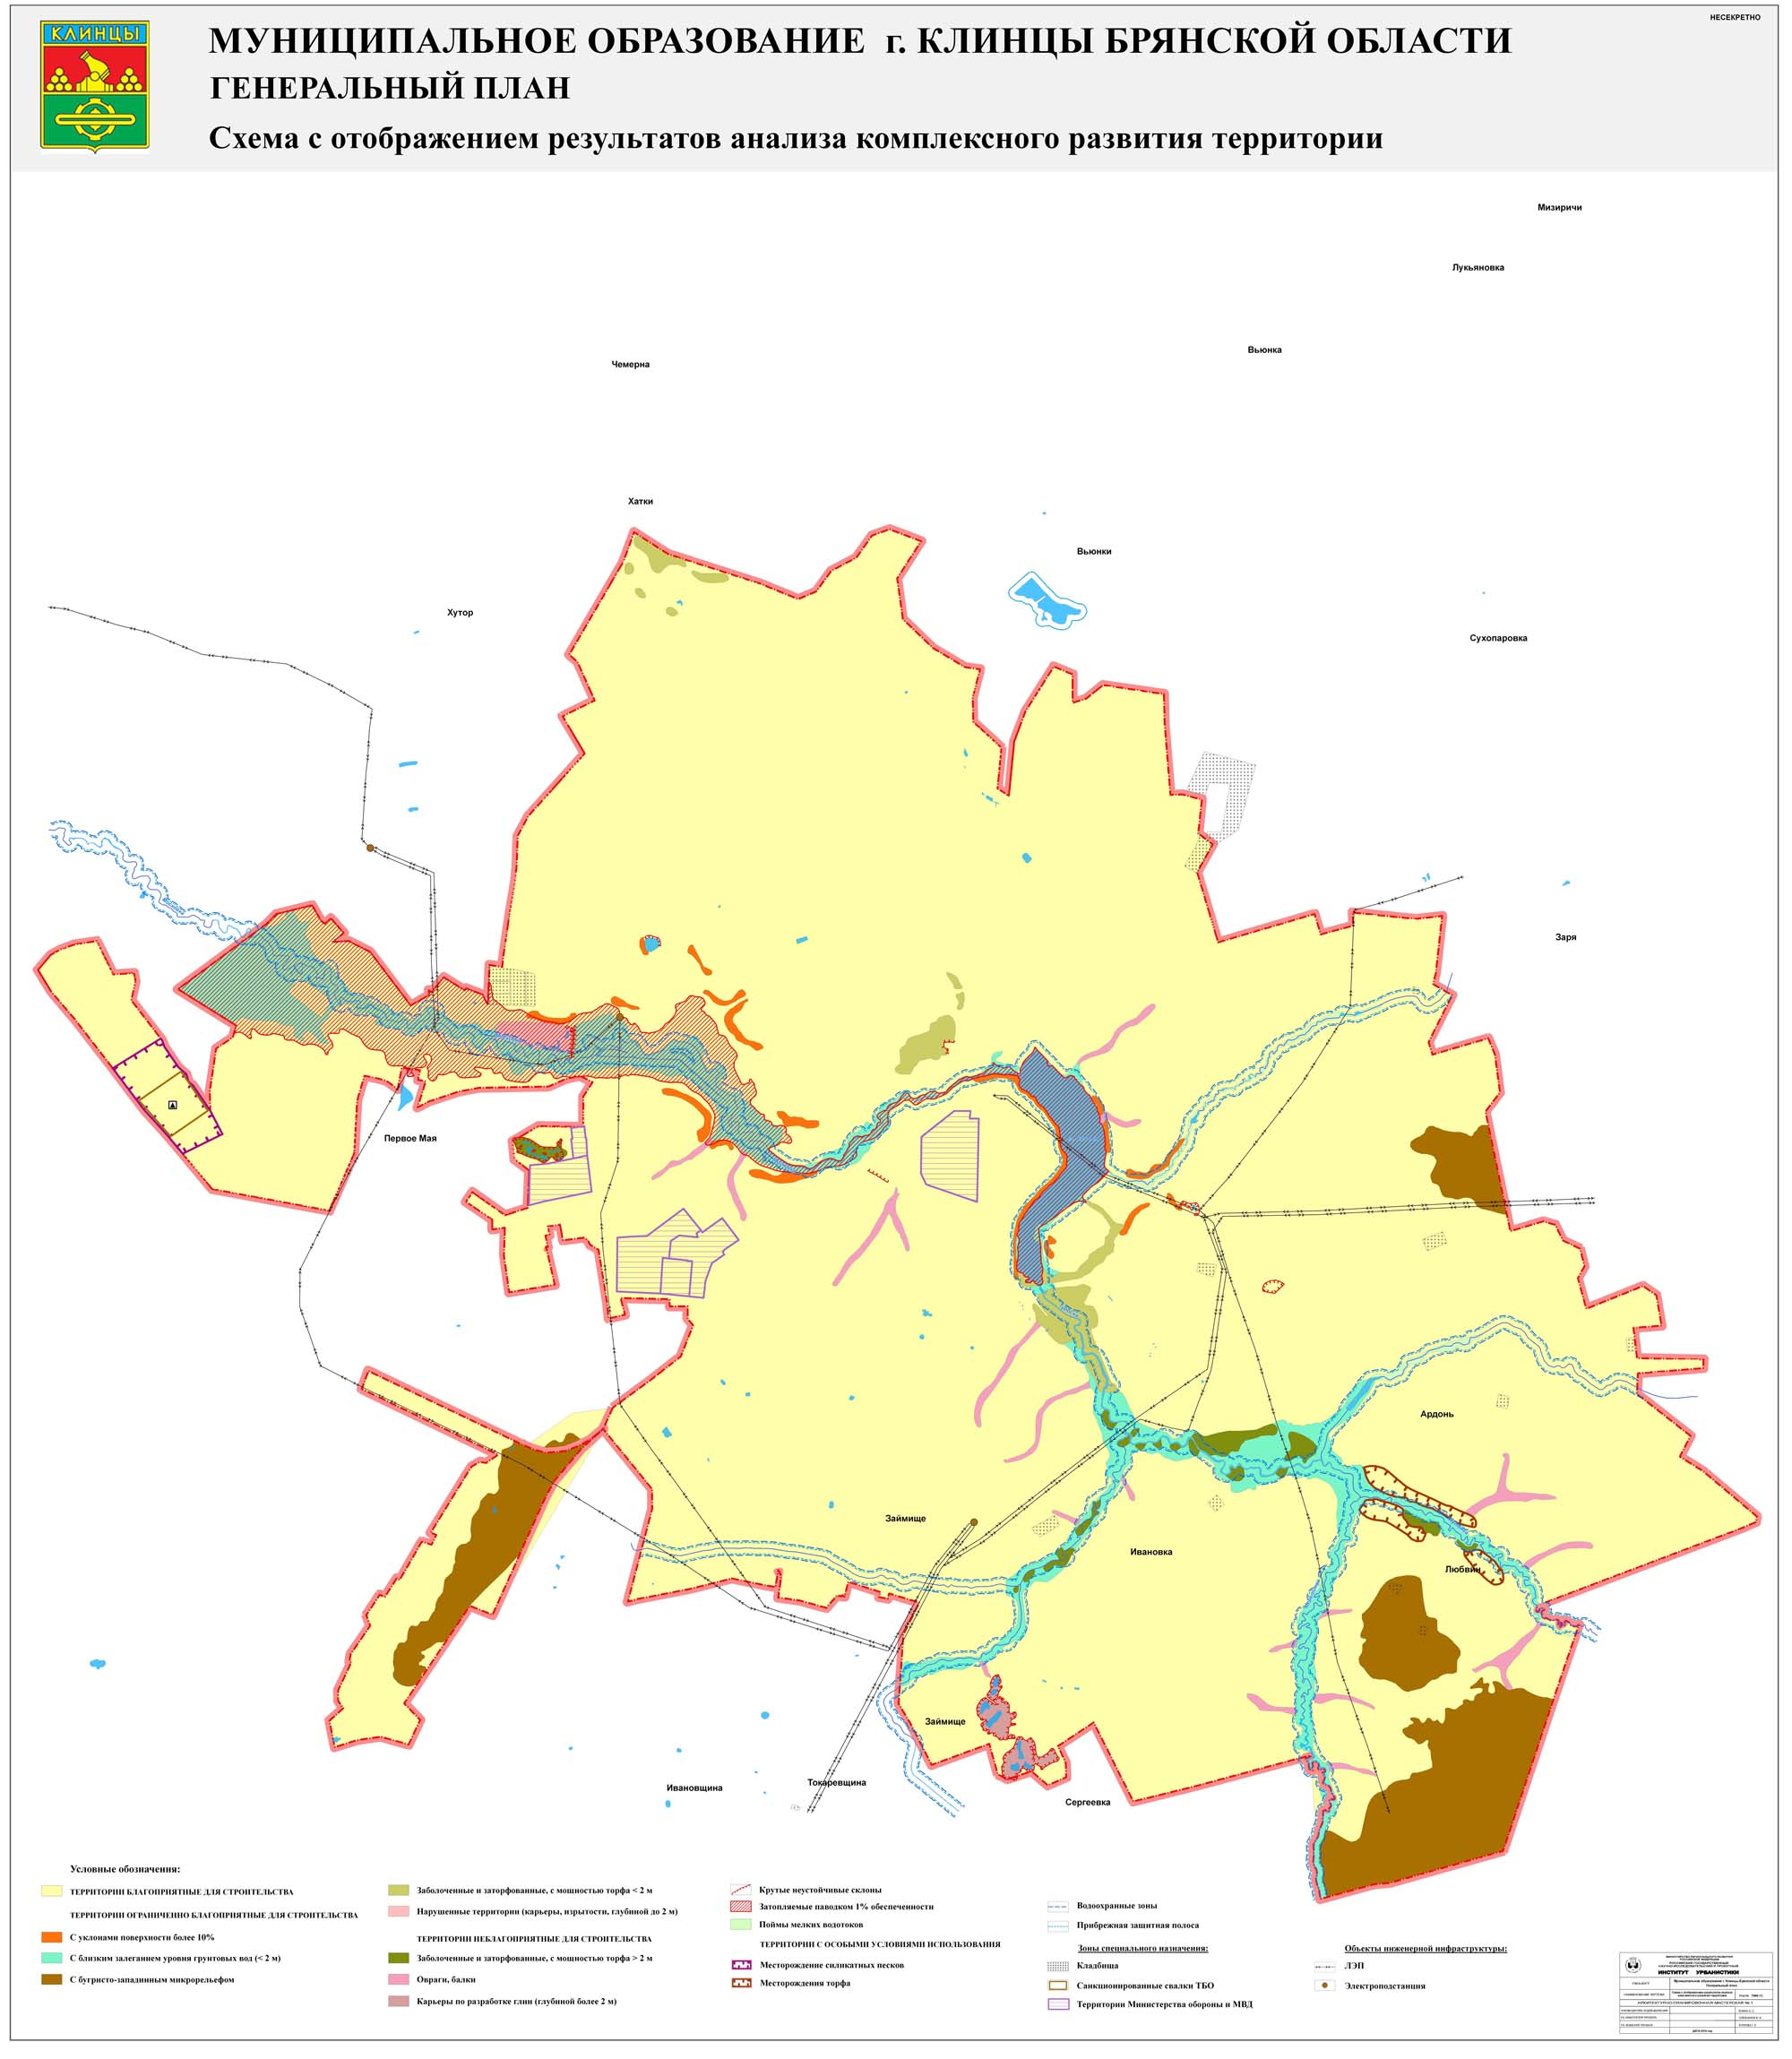
Рисунок 1 – Расположение границ городского округа «город Клинцы Брянскй области»

Схема актуализируется в соответствии с требованиями следующих нормативных документов:
- Федерального закона от 27.07.2010 №190-ФЗ «О теплоснабжении» с изменениями и дополнениями от 19.12.2016 г.;
- Постановление Правительства РФ от 22.02.2012 №154 «О требованиях к схемам теплоснабжения, порядку их разработки и утверждения» с изменениями и дополнениями на 12 июля 2016 г.;
- Постановление Правительства РФ от 16.04.2012 г. № 307 «О порядке подключения к системам теплоснабжения и о внесении изменений в некоторые акты Правительства Российской Федерации» с изменениями и дополнениями от 07 марта 2017 г.;
- Постановление Правительства РФ от 08.08.2012 №808 «Об организации теплоснабжения в Российской Федерации и о внесении изменений в некоторые акты Правительства Российской Федерации» с изменениями и дополнениями на 4 февраля 2017 г.;
- Постановление Правительства РФ от 22.10.2012 г. № 1075 «О ценообразовании в сфере теплоснабжения» с изменениями и дополнениями на 24 января 2017 г.;
- «Методических основ разработки схем теплоснабжения поселений и промышленных узлов РФ» РД-10-ВЭП, разработанных ОАО «Объединение ВНИПИЭНЕРГОПРОМ» и введенных в действие с 22.05.2006 г.;

В соответствии с этапами реализации Генплана (положение о территориальном планировании) на долю муниципального жилья приходятся 7%, государственного менее 1%, преобладает частный жилищный фонд – 93% (приватизированные квартиры и частная усадебная застройка).
Характеристика жилого фонда по этажности:
9 -этажный многоквартирный - 35 тыс.м2 (2%)
4-5 - этажный многоквартирный – 519 тыс.м2 (33%)
2-3 - этажный многоквартирный – 82 тыс.м2 (5%)
1-2-этажный индивидуальный усадебного типа - 960 тыс.м2 (60%)
Средняя жилищная обеспеченность – 22 м² общ. пл./чел. и соответствует среднему показателю по городской местности Брянской области.
Новое жилищное строительство предполагает следующие типы застройки: многоквартирную многоэтажную (5-9-эт.), средне- и малоэтажную многоквартирную (2-4-эт.), индивидуальную усадебного типа (коттеджную) с участками 10 -15 соток.
Расчёт объёмов нового жилищного строительства приведен в таблице 1.

Таблица 1 - Расчёт объёмов нового жилищного строительства на расчетный срок
Тип застройки | Центральный | Северо-Восточный  мкр. Солнечный | с. Ардонь | с. Займище | ИТОГО
многоэтажная  многоквартирная | 30 тыс.м2  4 га | 240 тыс.м2  36 га | - | - | 270 тыс.м2  40 га
Средне- и малоэтажная многоквартирная | 7 тыс.м2  2 га | - | 85тыс.м2  28 га | - | 90 тыс.м2  30 га
индивидуальные жилые дома усадебного типа | - | 50 тыс.м2  37 га | 265 тыс.м2  205 га | 25 тыс.м2  18 га | 340 тыс.м2  260 га
Всего | 35 тыс.м2  5,5 га | 290 тыс.м2  73 га | 350 тыс.м2  65 га | 25 тыс.м2  18 га | 700 тыс.м2  330 га

Таблица 1.1 - Расчёт объёмов нового жилищного строительства на 1 очередь
Тип застройки | Центральный | Северо-Восточный  мкр. Солнечный | с. Ардонь | с. Займище | ИТОГО
многоэтажная  многоквартирная | 30 тыс.м2  5 га | 83 тыс.м2  11 га | - | - | 113 тыс.м2  15 га
Средне- и малоэтажная многоквартирная | 7 тыс.м2  2 га | - |  | - | 7 тыс.м2  2 га
индивидуальные жилые дома усадебного типа | - | 50 тыс.м2  37 га | 80 тыс.м2  48 га | - | 130 тыс.м2  85 га
Всего | 37 тыс.м2  7 га | 133 тыс.м2  48 га | 80 тыс.м2  48 га | - | 250 тыс.м2  103 га

Средняя жилищная обеспеченность в новом жилищном строительстве:
- в многоэтажных домах – 23 м2/чел;
- в малоэтажных многоквартирных домах - 25 м2/чел.
- в домах усадебного типа с участками – свыше 40 м2/чел.
Объемы нового жилищного строительства определены, исходя из необходимости обеспечения жильем очередников, с учетом намечаемого сноса ветхого и аварийного жилого фонда и увеличения средней жилищной обеспеченности до 25,5 м2/чел. на 1 очередь и 30 м2/чел. на расчетный срок.
Для реализации данных мероприятий с учетом намечаемого сноса жилого фонда объемы нового жилищного строительства составят ориентировочно 250 тыс.м2 на I очередь и 450 тыс.м2 на расчетный срок.
Среднегодовой ввод нового жилья должен составить 25,5 тыс. м² в год на первую очередь и 35 тыс. м² в год на второе десятилетие расчетного срока действия генплана (2020-2030 гг.).
Новый жилой фонд предполагает следующие типы застройки:
многоэтажная (5-10- эт.) многоквартирная – 40 га;
средне- и малоэтажная (2-4-эт.) многоквартирная - 30 га;
индивидуальная усадебного типа – 260 га.
Всего территории для нового жилищного строительства составят порядка 330 га (свободные территории)
Убыль жилого фонда:
на I очередь - 17 тыс. м2 (1,7 тыс. м2/год);
на расчетный срок - 37 тыс. м2 (2,0 тыс. м2/год).
В состав выбывающего жилого фонда включены:
- ветхий и аварийный жилой фонд;
- жилой фонд в СЗЗ от предприятий, коммунальных объектов, железной дороги

Распределение жилого фонда по жилым образованиям (нарастающим итогом) в таблице 2.
Таблица 2 - Распределение жилого фонда по жилым образованиям
Тип застройки | Ед. изм. | Существующий | I очередь |  |  |  | Расчетный срок
Тип застройки | Ед. изм. | Существующий | Убыль | Существу  ющий сохраняемый | Новое строительство | Всего | Убыль | Существу  ющий сохраняемый | Новое строи-тельство | Всего
г. Клинцы
усадебная | тыс. м2 | 810 | 10 | 800 | 50 | 850 | 26 | 784 | 50 | 834
усадебная | тыс.чел. | 35,2 |  | 29,7 | 1 | 30,7 |  | 22 | 1 | 23
2-3-эт.  многоквартирная | тыс. м2 | 79 | 4 | 75 | 7 | 80 | 4 | 75 | 6 | 81
2-3-эт.  многоквартирная | тыс.чел. | 4 |  | 3 | 0,3 | 3,3 |  | 3 | 0,2 | 3
4-5-9-этажная | тыс. м2 | 554 |  | 554 | 113 | 667 |  | 554 | 270 | 824
4-5-9-этажная | тыс.чел. | 25 |  | 24,3 | 4,7 | 29 |  | 23 | 11 | 34
Итого | тыс. м2 | 1443 | 14 | 1429 | 170 | 1599 | 30 | 1413 | 326 | 1739
Итого | тыс.чел. | 64,2 |  | 64,2 | 6 | 63 |  | 48 | 12 | 60
с. Займище и с. Ардонь
усадебная | тыс. м2 | 150 | 3 | 147 | 80 | 227 | 7 | 143 | 290 | 433
усадебная | тыс.чел. | 8 |  | 6,8 | 2 | 8,8 |  | 5 | 6 | 11
малоэтажная  (2-3эт.)  многоквартирная | тыс. м2 | 4 |  | 4 | - | 4 |  | 4 | 84 | 88
малоэтажная  (2-3эт.)  многоквартирная | тыс. чел. | 0,2 |  | 0,2 | - | 0,2 |  | 0,2 | 4 | 4
Итого | тыс. м2 | 154 | 3 | 151 | 80 | 231 | 7 | 147 | 374 | 521
Итого | тыс.чел. | 8,2 |  | 7 | 2 | 9 |  | 5 | 10 | 15
Всего по МО г. Клинцы
усадебная | тыс. м2 | 960 | 13 | 947 | 130 | 1077 | 33 | 927 | 340 | 1267
усадебная | тыс.чел. | 47 |  | 36 | 3 | 39 |  | 27 | 7 | 34
малоэтажная  (2- 4эт.)  многоквартирная | тыс. м2 | 83 | 4 | 79 | 7 | 85 | 4 | 79 | 90 | 169
малоэтажная  (2- 4эт.)  многоквартирная | тыс.чел. | 3,4 |  | 3,7 | 0,3 | 4 |  | 3 | 4 | 7
многоэтажная  5-10-эт. | тыс. м2 | 554 |  | 554 | 113 | 667 |  | 554 | 270 | 824
многоэтажная  5-10-эт. | тыс.чел. | 26 |  | 24,3 | 4,7 | 29 |  | 23 | 11 | 34
ИТОГО | тыс. м2 | 1597 | 17 | 1580 | 250 | 1830 | 37 | 1560 | 700 | 2260
ИТОГО | тыс.чел. | 72,4 |  | 64 | 8 | 72 |  | 53 | 22 | 75

Центральный планировочный район:
- Центральный - район сохранения исторической городской среды. Каменные дома дореволюционной постройки подлежат реконструкции.
- в кварталах сложившейся застройки (ул. Гагарина, Лермонтова, Мира, Л.Толстого, Пушкина, Ворошилова) намечена многоэтажная и малоэтажная многоквартирная застройка (на 1 очередь)
- по ул. 706-го продотряда предусмотрено строительство 9-этажных домов (на 1 очередь)
Северо-восточный
- мкр-н Солнечный – основной район многоэтажной застройки. Здесь же под многоэтажную застройку отведены резервные территории.
- под индивидуальную жилую застройку усадебного типа предлагается освоение квартала в районе улиц Маяковского, Совхозная, Беляева, Солнечная намечено (1 очередь).
Южный планировочный район
с. Ардонь
- основной объем усадебной застройки и малоэтажная 2-3-этажная застройка предусмотрены в основном на расчетный срок
с. Займище:
- усадебная застройка (расчетный срок)
Резервные территории под жилищное строительство определены в южном, юго-восточном и северо-западном направлениях (усадебная застройка), в мкр-не Солнечный – под многоэтажное строительство.
Характеристика элементов климата приводится по данным метеостанции г. Брянск на основании СП 131.13330.2018 Строительная климатология. Актуализированная редакция СНиП 23-01-99* (с Изменениями №1, 2), дата введения 29.05.2019 г. и отражены в таблице 3, таблице 4, таблице 5.
Таблица 3– Средняя месячная и годовая температура воздуха, °С
I | II | III | IV | V | VI | VII | VIII | IX | X | XI | XII | Год
-7,4 | -6,6 | -1,2 | 7,0 | 13,6 | 16,9 | 18,4 | 17,2 | 11,7 | 5,6 | -0,4 | -5,0 | 5,8

Таблица 4– Средняя месячная и годовая скорость ветра, м/с
I | II | III | IV | V | VI | VII | VIII | IX | X | XI | XII | Год
3,4 | 3,2 | 3,2 | 3,1 | 3,0 | 2,7 | 2,5 | 2,4 | 2,5 | 2,7 | 2,8 | 3,2 | 2,9

Таблица 5– Климатическая характеристика
№ п/п | Параметры | Показа  тели
Климатические параметры холодного периода года
1.1 | Температура воздуха наиболее холодных суток, ⁰С, обеспеченностью 0,98 | - 30
1.2 | Температура воздуха наиболее холодных суток, ⁰С, обеспеченностью 0,92 | - 27
2.1 | Температура воздуха наиболее холодной пятидневки, ⁰С, обеспеченностью 0,98 | - 26
2.2 | Температура воздуха наиболее холодной пятидневки, ⁰С, обеспеченностью 0,92 | - 24
3 | Температура воздуха, ⁰С, обеспеченностью 0,94 | - 12
4 | Абсолютная минимальная температура воздуха, ⁰С | - 42
5 | Средне суточная амплитуда температуры воздуха наиболее холодного месяца, ⁰С | 5,6
6 | Продолжительность и средняя температура воздуха периода со средней суточной температурой воздуха ≤ 8⁰С | 199 сут.  - 2,0°
7 | Средняя месячная относительная влажность воздуха наиболее холодного месяца, % | 84
8 | Количество осадков за ноябрь-март, мм | 210
9 | Преобладающее направление ветра за декабрь-февраль | Ю
Климатические параметры теплого периода года
10 | Барометрическое давление, гПа | 990
11 | Температура воздуха, ⁰С, обеспеченностью 0,95 | 21
11 | Температура воздуха, ⁰С, обеспеченностью 0,98 | 25
12 | Средняя максимальная температура воздуха наиболее теплого месяца, ⁰С | 23,8
13 | Абсолютная максимальная температура воздуха, ⁰С | 38
14 | Средняя суточная амплитуда температуры воздуха наиболее теплого месяца, ⁰С | 9,6
15 | Средняя месячная относительная влажность воздуха наиболее теплого месяца,% | 72
16 | Средняя месячная относительная влажность воздуха в 15 час наиболее теплого месяца, % | 58
17 | Количество осадков за апрель-октябрь, мм | 438
18 | Преобладающее направление ветра за июнь-август | З

РАЗДЕЛ 1. ПОКАЗАТЕЛИ СУЩЕСТВУЮЩЕГО И ПЕРСПЕКТИВНОГО СПРОСА НА ТЕПЛОВУЮ ЭНЕРГИЮ (МОЩНОСТЬ) И ТЕПЛОНОСИТЕЛЬ В УСТАНОВЛЕННЫХ ГРАНИЦАХ ТЕРРИТОРИИ ПОСЕЛЕНИЯ, ГОРОДСКОГО ОКРУГА

а) площадь строительных фондов и приросты площади строительных фондов по расчетным элементам территориального деления с разделением объектов строительства на многоквартирные дома, жилые дома, общественные здания и производственные здания промышленных предприятий по этапам – на каждый год первого 5-летнего периода и на последующие 5 летние периоды (далее этапы)

Согласно Генерального плана современный жилищный фонд МО городской округ «город Клинцы Брянскй области» представлен:
9 -этажный многоквартирный - 35 тыс. м2 (2%);
4-5 - этажный многоквартирный – 519 тыс. м2 (33%);
2-3 - этажный многоквартирный – 82 тыс. м2 (5%);
1-2-этажный индивидуальный усадебного типа - 960 тыс. м2 (60%).
Средняя жилищная обеспеченность – 22 м² общ. пл./чел. и соответствует среднему показателю по городской местности Брянской области.
Новый жилой фонд предполагает следующие типы застройки:
многоэтажная (5-10- эт.) многоквартирная – 40 га;
средне- и малоэтажная (2-4-эт.) многоквартирная - 30 га;
индивидуальная усадебного типа – 260 га.
В соответствии с оптимистическим сценарием развития МО городской округ «город Клинцы Брянскй области» к 2030 году расчетная численность населения поселения составит около 75 000 человек.
Препологаемое новое жилищное строительство полностью размещается в нынешних границах МО. Реализация проектных мероприятий не изменит структуру жилого фонда поселения, преобладающей так же останется индивидуальная застройка.
Таблица 6 - Характеристика существующего жилищного фонда по этажности
Этажность | тыс. кв. м общей площади | %
Многоквартирные дома | 912,5 | 53,8
Многоэтажные (9 -10 эт.) | 99,1 | 5,84
Среднеэтажные (5-8 эт.) | 541,5 | 31,9
Малоэтажные (до 4 эт.) | 271,9 | 16,03
Индивидуальные дома с участками | 783 | 46,2
Всего | 1695,5 | 100

На территории городского округа реализуется муниципальная адресная программа «Переселение граждан из аварийного жилищного фонда на территории городского округа «город Клинцы Брянской области» (2019-2025 годы). Всего в программу включено 13 многоквартирных домов признанных аварийными и подлежащими сносу. Необходимо переселить 378 человек.
Таблица 7 – Вывод из эксплуатации жилых домов (подлежат сносу)
№  п/п | Адрес | Общая площадь, кв. м
1 | г. Клинцы, пер. Богунского Полка, д. 5 | 125,30
2 | г. Клинцы, ул. Багинская, д. 55 | 142,40
3 | г. Клинцы, ул. Богунского Полка, д. 6 | 40,20
4 | г. Клинцы, ул. Комсомольская, д. 7 | 2 086,80
5 | г. Клинцы, ул. Кронштадтская, д. 39 | 175,50
6 | г. Клинцы, ул. Кюстендилская, д. 37 | 503,80
7 | г. Клинцы, ул. Максима Горького, д. 32 часть 2 | 1 032,60
8 | г. Клинцы, ул. Октябрьская, д. 56 | 47,80
9 | г. Клинцы, ул. Свердлова, д. 3 | 104,10
10 | г. Клинцы, ул. Свердлова, д. 5 | 143,10
11 | г. Клинцы, ул. Советская, д. 17 | 135,50
12 | г. Клинцы, ул. Союзная, д. 101а | 247,30
13 | г. Клинцы, с. Займище, ул. Клинцовская, д. 118 | 41,20
На момент разработки схемы теплоснабжения можно выделить 25 технологических зон, в которых потребители подключены к централизованной системе теплоснабжения.
Основным источником централизованного теплоснабжения жилых домов, многоквартирных домов, общественных объектов и объектов промышленной зоны городского округа Клинцы является Клинцовская ТЭЦ. К магистральным тепловым сетям Клинцовской ТЭЦ подключены 9 ЦТП, посредством которых осуществляется горячее водоснабжение и отопление центральной части города.
Так же централизованное теплоснабжение МО городской округ «город Клинцы Брянскй области» осуществляют 23 муниципальные котельные, эксплуатируемые на праве хозяйственного ведения МУП «Тепловые сети», и 1 ведомственная котельная – ФКУ ИК-6 УФСИН по Брянской области.

Таблица 8 – Источники тепловой энерии
№ | Наименвание  котельной | Адрес источника  т/энергии | Эксплуатирующая  организация
1 | Клинцовская ТЭЦ | ул. Мира, д.1 | ООО "Клинцовская теплосетевая компания"
2 | Котельная №2 | пр. Ленина (32 квартал) | МУП «Тепловые сети»
3 | Котельная №3 | ул. Свердлова,76 (ДГБ) | МУП «Тепловые сети»
4 | Котельная №7 | ул. Октябрьская,66 | МУП «Тепловые сети»
5 | Котельная №8 | ул. Гоголя,2а (99кв.) | МУП «Тепловые сети»
6 | Котельная №9 | ул. Щорса (151кв.) | МУП «Тепловые сети»
7 | Котельная №10 | ул. Декабристов (141 квартал) | МУП «Тепловые сети»
8 | Котельная №11 | ул. Свердлова (183 кв.) | МУП «Тепловые сети»
9 | Котельная №12 | ул. Первомайская, 49 | МУП «Тепловые сети»
10 | Котельная №17 | пр. Ленина (42 кв.) | МУП «Тепловые сети»
11 | Котельная №18 | ул. Клинцовская, 100 (школа) | МУП «Тепловые сети»
12 | Котельная №19 | ул. Стахановская (п. Ардонь) | МУП «Тепловые сети»
13 | Котельная №20 | пр. Ленина (кв. 42) | МУП «Тепловые сети»
14 | Котельная №21 | ул. Центральная (п. Октябрьский) | МУП «Тепловые сети»
15 | Котельная №22 | ул. Октябрьская (52 кв.) | МУП «Тепловые сети»
16 | Котельная №24 | ул. Орджоникидзе (108кв.) | МУП «Тепловые сети»
17 | Котельная №26 | ул. Главная (п. Халтурино) | МУП «Тепловые сети»
18 | Котельная №27 | ул. Зелѐная, 104 | МУП «Тепловые сети»
19 | Котельная №28 | ул. Скачковская,4 | МУП «Тепловые сети»
20 | Котельная №29 | ул. Зелѐная,21 п. Ардонь | МУП «Тепловые сети»
21 | Котельная №30 | пер. Вокзальный,2 | МУП «Тепловые сети»
22 | Котельная №31 | ул. Ворошилова (роддом) | МУП «Тепловые сети»
23 | Котельная Ледового дворца | ул. Ворошилова,39а | МУП «Тепловые сети»
24 | Котельная МБУДО ДЮСШ им. Шкурного | ул.706 Продотряда,2В | МУП «Тепловые сети»
25 | Котельная ФКУ УФСИН | ИК-6 | ФКУ УФСИН ИК №6

ООО «Клинцовская ТЭЦ»
На 01.01.2018г. единственным участником ООО «Клинцовская ТЭЦ» являлось ПАО «ККС-Групп» - доля в уставном капитале ООО «Клинцовская ТЭЦ» 100%.
С 12.01.2018г. участники Общества: ПАО «ККС-Групп» - доля в уставном капитале ООО «Клинцовская ТЭЦ» 1%, АО «ИНВЭК» - доля в уставном капитале ООО «Клинцовская ТЭЦ» 99%.
С 06.03.2019г. по настоящее время участники Общества: ПАО «ККС-Групп» - доля в уставном капитале ООО «Клинцовская ТЭЦ» 0,08%, АО «ИНВЭК» - доля в уставном капитале ООО «Клинцовская ТЭЦ» 99,92%.
ОКВЭД 35.30.14 Основной вид деятельности Производство пара и горячей воды (тепловой энергии) котельными.
ОКВЭД 35.11.1 Вид дополнительной деятельности Производство электроэнергии тепловыми электростанциями, в том числе деятельность по обеспечению работоспособности электростанций.
Дата внесения в ЕГРЮЛ записи, содержащей указанные сведения - 31.01.2019 г.
ООО «Клинцовская теплосетевая компания»
С 06 июля 2015 года ПАО «ККС-Групп» учреждено 100% дочернее Общество ограниченной ответственностью «Клинцовская теплосетевая компания» с основным видом деятельности по передаче тепловой энергии в целях обслуживания потребителей г. Клинцы Брянской области.

Таблица 9 – Краткие сведения об организациях, оказывающих услуги теплоснабжения
Наименование  организации | ООО «Клинцовская  ТЭЦ» | ООО «Клинцовская теплосетевая компания» | МУП «Тепловые  сети» | ФКУ УФСИН  ИК-6 | АО  «КАЗ» | ГУП «БрянскКоммунЭнерго»
Организационно  правовая форма | Общество с ограниченной ответственностью | Общество с ограниченной ответственностью | Муниципальное  унитарное предприятие | Федеральное казенное  учреждение | Акционерное  общество | Государственное  унитарное предприятие
ИНН организации | 3241504722 | 3241013026 | 3241503831 | 3203006282 | 3203000428 | 3250054100
КПП организации | 324101001 | 324101001 | 324101001 | 324101001 | 324101001 | 325701001
Система налогообложения | Общая | Общая | Общая | Общая | Общая | Общая
Вид деятельности в  сфере теплоснабжения | Производство, передача и распределение пара и горячей воды (тепловой энергии) | Производство, передача и распределение пара и горячей воды (тепловой энергии) | Производство, передача и распределение пара и горячей воды (тепловой энергии) | Производство, передача и распределение пара и горячей воды (тепловой энергии) | Производство, передача и распределение пара и горячей воды (тепловой энергии) | Производство, передача и распределение пара и горячей воды (тепловой энергии)
Юридический  адрес | 243140 Брянская область, г. Клинцы, ул. Мира. д. 1 | 243146, Российская  Федерация, Брянская обл., г. Клинцы, ул. Мира, д 1 | 243140 Брянская обл., г. Клинцы, Первомайская ул., 49 | 243140, Брянская обл., г. Клинцы, ул. 2-я Парковая, 2 | 243140, Брянская обл., г. Клинцы, ул.  Дзержинского, д 10 | 241007, г. Брянск, ул. Дуки,78
Почтовый адрес | 243146, Российская  Федерация, Брянская обл., г. Клинцы, ул. Мира. д. 1 | 243146, Российская  Федерация, Брянская обл., г. Клинцы, ул. Мира, д 1 | 243140 Брянская обл., г. Клинцы,  Первомайская ул., 49 | 243140, Брянская обл., г. Клинцы, ул. 2-я Парковая, 2 | 243140, Брянская обл.,г. Клинцы, ул.  Дзержинского, д 10 | 241007, г. Брянск, ул. Дуки,78
Телефон | +7(48336) 5-70-55 | +7(48336) 5-58-64,  5-58-09, 5-58-53 | +7(48336) 4-33-12 | +7(48336) 4-04-12 | +7(48336) 424-31 | - +7 (4832) 66-62-18  - +7 (4832) 71-61-39
Факс | +7(4836) 5-70-53 | - | +7(48336) 4-33-12 | +7(48336) 4-04-12 | +7(48336) 412-43 | - +7 (4832) 66-62-18  +7 (4832) 71-61-39
Адрес электронной почты | kltec@yandex.ru | info.ktsk@mail.ru | klintcyts@yandex.ru | fbu.ik6_snab@mail.ru | kaz@oaokaz.ru | - bke@bkenergo.ru  - bkenergo.ru
Руководитель | Директор | Директор | Директор | Врио.начальника ИК-6: подполовник внутренней службы | Генеральный дирекор | Генеральный дирекор
Ф.И.О. | Николаев Дмитрий  Валентинови | Мефед Александр Григорьевич. | Перепелкин Евгений Борисович | Иванов Дмитрий Евгеньевич | Никоненко Виктор Николаевич | Граборов Александр Николаевич

Таблица 10 – максимальные нагрузки источников тепловой энергии (котельные)
№ | Наименование  котельных | Тип и количество  котлов (установленные) | Установленная мощность котельной, Гкал/ч | Расчетная присоединенная тепловая нагрузка потребителей, Гкал/ч |  | Резерв/  Дефицит  +/-, Гкал/ч
 |  |  |  | отоплен | ГВС | отопление + ГВС
1 | Клинцовская ТЭЦ  г. Клинцы, ул. Мира,1 | КВ-ГМ-58,2-150 -2 шт.  SIXEN S 5000/12 -2 шт.  JMS 620 GS-N/L -3 шт. | 113,8 | 85,402 | 13,47 | +7,648
2 | Котельная №2 - 32 квартал  г. Клинцы, пр. Ленина,25 | ТВГ-1,5, КСВ-1,86, НР-18 | 4,18 | 1,993 | 0,0 | +2,187
3 | Котельная №3  Клинцы, ул. Свердлова, 76 | Универсал 6, пар -2 шт | 0,96 | 0,0 | 0,1 | +0,86
4 | Котельная №7  г. Клинцы, ул.Октябрьская,66 | ТВГ-1,5,КСВ-1,86,  НР-18 - 2 шт. | 5,01 | 2,136 | 0,0 | +2,874
5 | Котельная №8 - 99кв.  г. Клинцы, ул. Н.В. Гоголя,2а | НР-18- 2 шт. | 1,66 | 0,3607 | 0,0 | +1,299
6 | Котельная №9 - 151кв.  г. Клинцы, ул. Щорса | ТВГ-1,5- 3 шт, НР-18 | 5,03 | 3,757 | 0,0 | +1,273
7 | Котельная №10 - 141кв.  г. Клинцы, ул. Декабристов | НР-18 - 2 шт., ТВГ-1,5 | 3,16 | 1,399 | 0,0 | +1,761
8 | Котельная №11 – 183 кв.  г. Клинцы, ул. Свердлова, 152 | НР-18 -2 шт. | 1,66 | 0,523 | 0,0 | +1,137
9 | Котельная №12  Клинцы, ул.Первомайская,49 | ТВГ-1.5,НР-18,  КСВ-1,86 | 4,18 | 0,4972 | 0,0 | +3,683
10 | Котельная №17 - 42 кв.  г. Клинцы, пр. Ленина | НР-18,НР-17 - 3 шт. | 2,48 | 1,703 | 0,0 | +0,7766
11 | Котельная №18  п.Займище,ул.Клинцовкая100 | НР-18 -2 шт. | 1,66 | 0,2724 | 0,0 | +1,3876
12 | Котельная №19  п. Ардонь, ул. Стахановская | Ишма-100 - 3 шт. | 0,258 | 0,167 | 0,0 | +0,091
13 | Котельная №20 - 42 кв  г. Клинцы, пр. Ленина | НР-18 -2 шт., НР-17 -2 шт., КСВ-1,86 -2 шт. | 6,46 | 3,944 | 0,0 | +2,516
14 | Котельная №21  г. Клинцы, п. Октябрьский,  ул. Центральная (РТП) | НР-18 -2 шт. | 1,66 | 0,5953 | 0,0 | +1,065
15 | Котельная №22 - 52 кв.  г. Клинцы, ул. Орджоникидзе | Универсал -6М - 3 шт. | 1,44 | 0,2307 | 0,127 | +1,08
16 | Котельная №24 - 108 кв.  Клинцы, ул.Орджоникидзе 2б | Десна-1Г - 4 шт. | 4,0 | 2,8695 | 0,12 | +1,01
17 | Котельная №26  п. Халтурино, ул. Главная | Ква-0,5г - 2 шт. | 0,98 | 0,439 | 0,0 | +0,541
18 | Котельная №27  г. Клинцы, ул. Зелёная, 104 | Electrolux FSB 50 Mi- 2шт | 0,076 | 0,062 | 0,0 | +0,014
19 | Котельная №28  г. Клинцы, ул. Скачковская, 4 | Electrolux FSB 50 Mi- 2шт | 0,076 | 0,069 | 0,0 | +0,007
20 | Котельная №29  п. Ардонь, ул. Зелёная, 21 | Electrolux FSB 60 | 0,0447 | 0,0385 | 0,0 | +0,0062
21 | Котельная №30  г. Клинцы, пер.Вокзальный, 2 | Ferolipegasus – 2 шт. | 0,38 | 0,312 | 0,0 | +0,068
22 | Котельная №31  Клинцы, ул. Ворошилова, 31а | Е-1-0,9,Е- 3 шт. (пар)  КВ-гм-1,5 - 3 шт. | 5,82 | 0,981 | 0,033 | +4,806
23 | Котельная Ледового дворца - г. Клинцы, ул. Ворошилова, 39а | Mega prex - 3 шт. | 1,02 | 0,643 | 0,0 | 0,3769
24 | Котельная МБУДО ДЮСШ им. Шкурного - г. Клинцы,  ул. 706 Продотряда 2 г | Buderus Logano SK755-730 – 2 шт. | 1,256 | 0,768 | 0,0 | +0,488
25 | Котельная  ФКУ УФСИН ИК-6 | ДВКр-6,5/13 – 2 шт.  Е 1/0,9Г | 8,5 | 0,209 | 0,167 | н/д
Таблица 11 – источников тепловой энергии (ЦТП)
№ п/п | Наименование ЦТП (номер) | Адрес | Отпуск тепловой энергии потреителям
1 | ЦТП №1 | г. Клинцы, ул. Ворошилова, д. 44а | ГВС
2 | ЦТП №3 | г. Клинцы, во дворе жилого дома по ул. Мира, 111 | ГВС
3 | ЦТП №4 | г. Клинцы, ул. Союзная | ГВС
4 | ЦТП №5 | г. Клинцы, квартал 5 | ГВС
5 | ЦТП №12 | г. Клинцы, во дворе ж/дома №47 по ул. Александрова | ГВС
6 | ЦТП №45 | г. Клинцы, квартал 45 | ГВС
7 | ЦТП №47 | г. Клинцы, квартал 47 | ГВС
8 | ЦТП | г. Клинцы, ул. Гагарина в районе дома № 72 | отопление
9 | ЦТП №2 | г. Клинцы, ул. Гагарина в районе дома №75 | отопление /ГВС

б) объемы потребления тепловой энергии (мощности) теплоносителя и приросты потребления тепловой энергии теплоносителя с разделением по видам теплопотребления в каждом элементе территориального деления на каждом этапе
В Генеральном плане МО городской округ «город Клинцы Брянскй области» предполагается следующие виды развития жилой зоны застройки:
- многоэтажная (5-10- эт.) многоквартирная – 40 га;
- средне- и малоэтажная (2-4-эт.) многоквартирная - 30 га;
- индивидуальная усадебного типа – 260 га.
На территории городского округа реализуется муниципальная адресная программа «Переселение граждан из аварийного жилищного фонда на территории городского округа «город Клинцы Брянской области» (2019-2025 годы). Всего в программу включено 13 многоквартирных домов признанных аварийными и подлежащими сносу. Необходимо переселить 378 человек.
Таблица 12 - Вывод из эксплуатации жилых домов (подлежат сносу)
№ | Адрес | Общая площадь, кв. м
1 | г. Клинцы, пер. Богунского Полка, д. 5 | 125,30
2 | г. Клинцы, ул. Багинская, д. 55 | 142,40
3 | г. Клинцы, ул. Богунского Полка, д. 6 | 40,20
4 | г. Клинцы, ул. Комсомольская, д. 7 | 2 086,80
5 | г. Клинцы, ул. Кронштадтская, д. 39 | 175,50
6 | г. Клинцы, ул. Кюстендилская, д. 37 | 503,80
7 | г. Клинцы, ул. Максима Горького, д. 32 часть 2 | 1 032,60
8 | г. Клинцы, ул. Октябрьская, д. 56 | 47,80
9 | г. Клинцы, ул. Свердлова, д. 3 | 104,10
10 | г. Клинцы, ул. Свердлова, д. 5 | 143,10
11 | г. Клинцы, ул. Советская, д. 17 | 135,50
12 | г. Клинцы, ул. Союзная, д. 101а | 247,30
13 | г. Клинцы, с. Займище, ул. Клинцовская, д. 118 | 41,20
Планируемые тепловые нагрузки по строительству новых жилых домов, и переселению в них 378 человек, после вывода из эксплуатации многоквартирных домов признанных аварийными и подлежащими сносу, указанных в таблице 12 и источники тепловой энергии, к которым будут подключены данные объекты непредставлены.
Расход тепловой энергии, необходимый в МО городской округ «город Клинцы Брянскй области», представлен в таблице 13.
Таблица 13– перспективный расход тепловой энергии, необходимый для отопления с учетом новой застройки МО городской округ «город Клинцы Брянскй области».
Потребитель | Первая очередь 2020 г. |  | Расчетный срок 2030 г.
Потребитель | Расход т/энергии, потребляемый объектами, Гкал/ч | Расход т/энергии, для отопления новой застройки, Гкал/ч | Расход т/энергии, потребляемый объектами, Гкал/ч | Расход т/энергии, для отопления капитальной застройки, Гкал/ч
МО городской округ «город Клинцы Брянскй области» | 123,3886 | - | 123,3886 | -

Прогнозируемые потребности расхода тепловой энергии для нужд ЖКС по очередности строительства представлены в таблице 14
Таблица 14 – Объекты, подключенные к централизованной системе теплоснабжения
Наименование  котельных | Существующие присоединенные нагрузки, Гкал/час | Новое строительство |  | Часовая нагрузка на отопление, ГВС, Гкал/час
Наименование  котельных | Существующие присоединенные нагрузки, Гкал/час | Наименование  нового объекта | Часовая нагрузка,  Гкал/час
 |  |  |  | 2020 г. | 2030 г.
Клинцовская ТЭЦ  г. Клинцы, ул. Мира,1 | 98,872 | - | 0,0 | 98,872 | 98,872
Котельная №2 - 32 квартал  г. Клинцы, пр. Ленина,25 | 1,993 | - | 0,0 | 1,993 | 1,993
Котельная №3  Клинцы, ул. Свердлова, 76 | 0,100 | - | 0,0 | 0,100 | 0,100
Котельная №7  г. Клинцы, ул. Октябрьская,66 | 2,136 | - | 0,0 | 2,136 | 2,136
Котельная №8 - 99кв.  г. Клинцы, ул. Н.В. Гоголя,2а | 0,361 | - | 0,0 | 0,361 | 0,361
Котельная №9 - 151кв.  г. Клинцы, ул. Щорса | 3,757 | - | 0,0 | 3,757 | 3,757
Котельная №10 - 141кв.  г. Клинцы, ул. Декабристов | 1,399 | - | 0,0 | 1,399 | 1,399
Котельная №11 – 183 кв.  г. Клинцы, ул. Свердлова, 152 | 0,523 | - | 0,0 | 0,523 | 0,523
Котельная №12  Клинцы, ул.Первомайская,49 | 0,497 | - | 0,0 | 0,497 | 0,497
Котельная №17 - 42 кв.  г. Клинцы, пр. Ленина | 1,703 | - | 0,0 | 1,703 | 1,703
Котельная №18  п. Займище, ул. Клинцовкая.100 | 0,272 | - | 0,0 | 0,272 | 0,272
Котельная №19  п. Ардонь, ул. Стахановская | 0,167 | - | 0,0 | 0,167 | 0,167
Котельная №20 - 42 кв  г. Клинцы, пр. Ленина | 3,944 | - | 0,0 | 3,944 | 3,944
Котельная №21  г. Клинцы, п. Октябрьский,  ул. Центральная (РТП) | 0,595 | - | 0,0 | 0,595 | 0,595
Котельная №22 - 52 кв.  г. Клинцы, ул. Орджоникидзе | 0,358 | - | 0,0 | 0,358 | 0,358
Наименование  котельных | Существующие присоединенные нагрузки, Гкал/час | Новое строительство |  | Часовая нагрузка на отопление, ГВС, Гкал/час
Наименование  котельных | Существующие присоединенные нагрузки, Гкал/час | Наименование  нового объекта | Часовая нагрузка,  Гкал/час | 2020 г. | 2030 г.
Котельная №24 - 108 кв.  г. Клинцы, ул. Орджоникидзе 2б | 2,990 | - | 0,0 | 2,990 | 2,990
Котельная №26  п. Халтурино, ул. Главная | 0,439 | - | 0,0 | 0,439 | 0,439
Котельная №27  г. Клинцы, ул. Зелёная, 104 | 0,062 | - | 0,0 | 0,062 | 0,062
Котельная №28  г. Клинцы, ул. Скачковская, 4 | 0,069 | - | 0,0 | 0,069 | 0,069
Котельная №29  п. Ардонь, ул. Зелёная, 21 | 0,039 | - | 0,0 | 0,039 | 0,039
Котельная №30  г. Клинцы, пер. Вокзальный, 2 | 0,312 | - | 0,0 | 0,312 | 0,312
Котельная №31  Клинцы, ул. Ворошилова, 31а | 1,014 | - | 0,0 | 1,014 | 1,014
Котельная Ледового дворца - г. Клинцы, ул. Ворошилова, 39а | 0,643 | - | 0,0 | 0,643 | 0,643
Котельная МБУДО ДЮСШ им. Шкурного - г. Клинцы,  ул. 706 Продотряда 2 г | 0,768 | - | 0,0 | 0,768 | 0,768
Котельная ФКУ  УФСИН ИК-6 | 0,376 | - | 0,0 | 0,376 | 0,376

Данная информация раскрывает перспективное потребление тепловой энергии по всей территориальной зоне МО городской округ «город Клинцы Брянскй области» в полном объеме.
Поэтому для описания динамики развития систем теплоснабжения МО городской округ «город Клинцы Брянскй области» было принято, что текущее положение и расчетный период являются основными этапами развития. Расчет приведен в соответствии с формулами физических свойств термодинамики жидкостей - справочник В.И. Манюк, Я.И. Каплинский «Наладка и эксплуатация водяных тепловых сетей».
Прогноз перспективных удельных расходов тепловой энергии составляется исходя из перечня объектов, планируемых к подключению централизованной системе теплоснабжения. Перечень данных объектов представлен в предыдущем разделе.
Прогноз удельных расходов тепловой энергии составляется исходя из перечня объектов, подключенных к централизованной системе теплоснабжения. Перечень данных объектов представлен в таблице 15.

Таблица 15.1. –Объекты, подключенные к централизованной системе теплоснабжения
№ | Адрес  потребителя | Часовая нагрузка  по отоплению, Гкал/час | Расход на ГВС, м.куб.
Котельная №2 - 32 квартал г. Клинцы, пр. Ленина,25
1 | Тимоня Н.И.,пр-т Ленина,25 | 0,0021
2 | Щепетихина Р.Н.,пр-т Ленина,25 | 0,0026
3 | Киреенко Н.В.,пр-т Ленина,27 | 0,0055
4 | Быков А.В., пр-т Ленина,27 | 0,0089
5 | Александров А.Н., ул.Свердлова, 43 | 0,0046
6 | Воронова Е.В.,ул.Свердлова,43 | 0,0037
7 | Гутникова Л.Н. ,пр-т Ленина,27 | 0,0044
8 | Вершкова Л.Ю.,пр-т Ленина,25 | 0,0038
9 | Осипенко Л.А.,пр-т Ленина,25, | 0,0033
10 | Поплавский Н.Н.,пр-т Ленина,25 | 0,002
11 | Поплавская Н.В.,пр-т Ленина,25 | 0,0026
12 | Короед Л.А., ул.Свердлова,41 | 0,0033
13 | Васькова А.П.,ул.Свердлова,43 | 0,005
14 | Ятимова Е.В.,ул. 8-е Марта,32 | 0,0039
15 | Кожемяко А.П., пр-т Ленина,27 | 0,0087
16 | Гутников С.В., пр-т Ленина,27 | 0,0052
17 | Жемчужникова Н.В., ул.8-е Марта,32 | 0,0043
18 | Зубарев С.Н., пр-т Ленина,27 | 0,0055
19 | Шило Е.Н., прт Ленина,25 | 0,0036
20 | ООО ТТЦ "Гарант", ул.Пушкина,34 | 0,0091
21 | ООО "Прогресс", пр-т Ленина,25 | 0,0053
22 | Гимназия №1,пр-т Ленина,23 | 0,2683
23 | МКД ул.8 Марта,32 | 0,112
24 | МКД пр-т Ленина,25 | 0,187
25 | МКД ул.Пушкина,34 | 0,127
26 | МКД ул.Пушкина,36 | 0,118
27 | МКД ул.Пушкина,38а | 0,202
28 | МКД ул.Пушкина,51 | 0,036
29 | МКД ул.Пушкина,55 | 0,184
30 | МКД ул.Свердлова,41 | 0,108
31 | МКД ул.Свердлова,43 | 0,321
32 | МКД пр-т Ленина,27 | 0,232

Таблица 15.2. –Объекты, подключенные к централизованной системе теплоснабжения
№ | Адрес  потребителя | Часовая нагрузка  по отоплению, Гкал/час | Расход на ГВС, м.куб.
Котельная №3 Клинцы, ул. Свердлова, 76
1 | ГБУЗ ЦГБ, ул. Свердлова,76 (стационар) |  | 498,8
2 | ГБУЗ ЦГБ, ул. Свердлова,76 (прачечная) |  | 2,4
3 | ГБУЗ ЦГБ, ул. Свердлова,76 (пищеблок) |  | 3935,8
4 | ГБУЗ ЦГБ, ул. Свердлова,76 БКДЦ (здание) |  | 82
5 | ГБУЗ ЦГБ, ул. Свердлова,76 БКДЦ (гараж) |  | 38,9

Таблица 15.3. –Объекты, подключенные к централизованной системе теплоснабжения
№ | Адрес  потребителя | Часовая нагрузка  по отоплению, Гкал/час | Расход на ГВС, м.куб.
Котельная №7 г. Клинцы, ул. Октябрьская,66
1 | Сердечная Н.Ф., ул. Лермонтова,36 | 0,0028
2 | Дрожжина Л.В., ул. Лермонтова,36 | 0,0022
3 | ООО "Юность", ул. Лермонтова,36 | 0,0035
4 | МУП ВКХ г. Клинцы, ул. Лермонтова,51 | 0,0042
5 | Судебный департамент, ул. Гагарина,55 | 0,0992
6 | К И П К, ул. Кстендильская,41 (общежитие) | 0,299
7 | К И П К, ул. Октябрьская, 66 (учебный корпус) | 0,2353
8 | МБОУ СОШ №4,ул. Орджоникидзе,90 (класс технологии) | 0,0119
9 | МБОУ СОШ №4, ул. Орджоникидзе,90 (школа) | 0,1174
10 | МБОУ СОШ №4, ул. Орджоникидзе,90 (тир) | 0,0124
11 | МБОУ СОШ №4, ул. Орджоникидзе,90 (мастерские) | 0,0133
12 | МБОУ СОШ №4,ул.Орджоникидзе,90 (гараж) | 0,0067
13 | Д/сад №3 "Колобок", ул. 8 Марта,33 (прачечная) | 0,016
14 | Д/сад №3 "Колобок", ул. 8 Марта,33 (здание) | 0,158
15 | Д/сад №3 "Колобок", ул. 8 Марта,33 (гараж) | 0,035
16 | Д/сад №11 "земляничка", ул. Кюстендильская,39 | 0,078
17 | МКД ул. Кюстендильская,37 | 0,075
18 | МКД ул. Кюстендильская,52 | 0,217
19 | МКД ул. Лермонтова,32 | 0,066
20 | МКД ул. Лермонтова,51 | 0,683

Таблица 15.4. –Объекты, подключенные к централизованной системе теплоснабжения
№ | Адрес  потребителя | Часовая нагрузка  по отоплению, Гкал/час | Расход на ГВС, м.куб.
Котельная №8 - 99кв. г. Клинцы, ул. Н.В. Гоголя,2а
1 | МБОУ СОШ №5,ул. Площадь Свободы,26 | 0,1967
2 | МКД ул.М.Жукова,39 | 0,164

Таблица 15.5. –Объекты, подключенные к централизованной системе теплоснабжения
№ | Адрес  потребителя | Часовая нагрузка  по отоплению, Гкал/час | Расход на ГВС, м.куб.
Котельная №9 - 151кв. г. Клинцы, ул. Щорса
1 | Кузора А.В., ул. Октябрьская,90 | 0,0061
2 | Гребенец В.Н., ул. Октябрьская,102 | 0,027
3 | Семченко Н.П.ул. Багинская,39 | 0,0057
4 | Приходько А.А., ул. Урицкого,37 | 0,0045
5 | ГУП "Брянскфармация",ул. Октябрьская,75 | 0,0887
6 | АО "Тандер", ул. Октябрьская,98 | 0,022
7 | Кузора Е.В., ул. Октябрьская,102 | 0,0112
8 | Кузора В.Н.,ул. Октябрьская,102 | 0,0046
9 | ООО "Балатеп", ул. Октябрьская,98 | 0,019
10 | ООО "Прогресс", ул. Октябрьская,90 | 0,0063
11 | Гуль В.Ф.,ул. Октябрьская,94 | 0,0476
12 | Центр психологической помощи, ул. Щорса,6а | 0,0572
13 | Д/сад №15 "Белочка", ул. Щорса,6а | 0,079
14 | МКД ул. Октябрьская,100 | 0,127
15 | ГБУЗ ЦГБ, ул. Октябрьская,75 (кухня) | 0,0123
16 | ГБУЗ ЦГБ, ул. Октябрьская,75 (паталогоанатомичесоке) | 0,039
№ | Адрес  потребителя | Часовая нагрузка  по отоплению, Гкал/час | Расход на ГВС, м.куб.
17 | ГБУЗ ЦГБ, ул. Октябрьская,75 (лаборатория) | 0,039
18 | ГБУЗ ЦГБ, ул. Октябрьская,75 (гаражи СЭС) | 0,0112
19 | ГБУЗ ЦГБ, ул. Октябрьская,75 (старый корпус) | 0,1436
20 | ГБУЗ ЦГБ, ул. Октябрьская,75 (терапевтический корпус) | 0,178
21 | ГБУЗ ЦГБ, ул. Октябрьская,75 (прачечная) | 0,033
22 | ГБУЗ ЦГБ, ул. Октябрьская,75 (администрация) | 0,1533
23 | ГБУЗ ЦГБ, ул. Октябрьская,75 (гаражи 3,4) | 0,0356
24 | ГБУЗ ЦГБ, ул. Октябрьская,75 (гаражи 5,6) | 0,0538
25 | ГБУЗ ЦГБ, ул. Октябрьская,75 (отд. реабилитации) | 0,0407
26 | ГБУЗ ЦГБ, ул. Октябрьская,75 (поликлиника) | 0,2343
27 | ГБУЗ ЦГБ, ул. Октябрьская,75 (скорая помощь) | 0,0074
28 | Д/сад №14 "Рябинка", ул. Урицкого,39а | 0,0569
29 | МКД ул. Багинская,35 | 0,086
30 | МКД ул. Багинская,37 | 0,086
31 | МКД ул. Багинская,39 | 0,09
32 | МКД ул. Октябрьская,90 | 0,193
33 | МКД ул. Октябрьская,92 | 0,085
34 | МКД ул. Октябрьская,94 | 0,188
35 | МКД ул. Октябрьская,96 | 0,124
36 | МКД ул. Октябрьская,98 | 0,227
37 | МКД ул. Октябрьская,102 | 0,232
38 | МКД ул. Щорса,1 | 0,236
39 | МКД ул. Щорса,9 | 0,129
40 | МКД ул. Щорса,11 | 0,124
41 | МКД ул. Щорса,27 | 0,189
42 | МКД ул. Урицкого,37 | 0,114
43 | МКД ул. Урицкого,39 | 0,11

Таблица 15.6. –Объекты, подключенные к централизованной системе теплоснабжения
№ | Адрес  потребителя | Часовая нагрузка  по отоплению, Гкал/час | Расход на ГВС, м.куб.
Котельная №10 - 141кв. г. Клинцы, ул. Декабристов
1 | Шавкунов А.Я., ул. Октябрьская,104 | 0,0056
2 | Катаргин А.Н.,ул. Октябрьская,104 | 0,0065
3 | Вершков О.И., ул. Октябрьская,108 | 0,004
4 | Лапикова Г.Н., ул. Декабристов,27б | 0,0021
5 | Шевырдин О.В.ул. Декабристов,27а | 0,0118
6 | Привалова О.В., ул. Декабристов ,27б | 0,0051
7 | ГУП "Брянскфармация", ул. Щорса,29б | 0,0108
8 | МБОУ СОШ №6, ул. Декабристов,20а | 0,2444
9 | Д/сад №7 "Орленок", ул. Гензика,17а | 0,0855
10 | МКД ул. Багинская,36 | 0,131
11 | МКД ул. Декабристов,27а | 0,119
12 | МКД ул. Декабристов,27б | 0,189
13 | МКД ул. Щорса,29а | 0,125
14 | МКД ул. Щорса,29б | 0,169
15 | МКД ул. Октябрьская,104 | 0,153
16 | МКД ул. Октябрьская,106 | 0,12
17 | МКД ул. Октябрьская,108 | 0,017

Таблица 15.7. –Объекты, подключенные к централизованной системе теплоснабжения
№ | Адрес  потребителя | Часовая нагрузка  по отоплению, Гкал/час | Расход на ГВС, м.куб.
Котельная №11 – 183 кв. г. Клинцы, ул. Свердлова, 152
1 | МБОУ СОШ №7, ул. Свердлова,152 | 0,5219

Таблица 15.8. –Объекты, подключенные к централизованной системе теплоснабжения
№ | Адрес  потребителя | Часовая нагрузка  по отоплению, Гкал/час | Расход на ГВС, м.куб.
Котельная №12 - Клинцы, ул. Первомайская,49
1 | ООО "Брянскэлектро", ул. Первомайская,47 (гараж1) | 0,0443
2 | ООО "Брянскэлектро", ул. Первомайская,47 (гараж2) | 0,0262
3 | ООО "Брянскэлектро", ул. Первомайская,47 (склад) | 0,0077
4 | ООО "Брянскэлектро", ул. Первомайская,47 (склад) | 0,083
5 | ООО "Брянскэлектро", ул. Первомайская,47 (база) | 0,1046
6 | МУП "Тепловые сети", ул. Первомайская,49 (здание) | 0,1134
7 | МУП "Тепловые сети", ул. Первомайская,49 (склад) | 0,0133
8 | МУП "Тепловые сети", ул. Первомайская,49 (хим.лаб.) | 0,0033
9 | МУП "Тепловые сети", ул. Первомайская,49 (гаражи) | 0,0597
10 | МУП "Тепловые сети", ул. Первомайская,49 (произв. корпус) | 0,0195
11 | Брянсккомунэнерго, ул. Первомайская,49 (здание) | 0,0135
12 | Брянсккомунэнерго, ул. Первомайская,49 (гараж) | 0,0087
Таблица 15.9. –Объекты, подключенные к централизованной системе теплоснабжения
№ | Адрес  потребителя | Часовая нагрузка  по отоплению, Гкал/час | Расход на ГВС, м.куб.
Котельная №17 - 42 кв. г. Клинцы, пр. Ленина
1 | Деменок А.О., ул. Кронштадская,1 | 0,0038
2 | Ковалева Н.А., пр-т Ленина,36 | 0,0092
3 | Карпенко О.Е., пр-т Ленина,42 | 0,0023
4 | Потапов Д.С., пр-т Ленина,44 | 0,002
5 | Ващило Г.В., пр-т Ленина,36 | 0,0063
6 | Федченко В.Ф., пр-т Ленина,36 | 0,0143
7 | Гасенко М.Г., пр-т Ленина,42 | 0,003
8 | Осадчая О.И., пр-т Ленина,42 | 0,0035
9 | Павлова И.В., пр-т Ленина,42 | 0,003
10 | Пономарева В.В., пр-т Ленина,40 | 0,0041
11 | Лысков А.Л., пр-т Ленина,36(1/2) | 0,0016
12 | Слаутин М.М., пр-т Ленина,36(1/2) | 0,0016
13 | Василенкова Е.И., пр-т Ленина,42 | 0,0027
14 | Чикин А.Е., ул. Александрова,43 | 0,0177
15 | Кожемяко А.П., пр-т Ленина,36 | 0,0718
16 | ООО "Балатеп", пр-т Ленина,38 | 0,0091
17 | ООО "Радиоэлектроника", пр-т Ленина,38 | 0,0244
18 | МКД пр-т Ленина,42 | 0,155
19 | МКД ул. Александрова,43 | 0,221
20 | МКД ул. Кронштадская,1 | 0,152
21 | МКД пр-т Ленина,44 | 0,154
22 | МКД ул. Свердлова,48 | 0,189
23 | МКД пр-т Ленина,36 | 0,261
24 | МКД пр-т Ленина,40 | 0,111
25 | МКД пр-т Ленина,40а | 0,117
26 | МКД пр-т Ленина,38 | 0,163
Таблица 15.10. –Объекты, подключенные к централизованной системе теплоснабжения
№ | Адрес  потребителя | Часовая нагрузка  по отоплению, Гкал/час | Расход на ГВС, м.куб.
Котельная №18 – п. Займище, ул. Клинцовкая.100
1 | Займищенская СОШ, ул. Клинцовская,102 | 0,2724
Таблица 15.11. –Объекты, подключенные к централизованной системе теплоснабжения
№ | Адрес  потребителя | Часовая нагрузка  по отоплению, Гкал/час | Расход на ГВС, м.куб.
Котельная №19 – п. Ардонь, ул. Стахановская
1 | Ардонская СОШ, ул. Стахановская,168 | 0,167
Таблица 15.12. –Объекты, подключенные к централизованной системе теплоснабжения
№ | Адрес  потребителя | Часовая нагрузка  по отоплению, Гкал/час | Расход на ГВС, м.куб.
Котельная №20 - 42 кв. г. Клинцы, пр. Ленина
1 | Ерошко И.М., ул.Александрова,1 | 0,0066
2 | Брылев И.В. ,ул.Александрова,1 | 0,0034
3 | Чуйко О.М. ,ул.Александрова,1 | 0,0015
4 | ООО"Управление МКД" , ул.Александрова,1 | 0,012
5 | Медведева Н.В., ул.Октябрьская,38 | 0,21
6 | Нгуен Вьет Ан , ул. Александрова,1 | 0,0037
7 | Белаш С.В., ул. Александрова,1 | 0,0081
8 | Лысков А.Л.,пр-т Ленина,20 | 0,0297
9 | Ларченко Ю.В., ул.Александрова,1 | 0,0019
10 | Снытко Л.И.,ул.Александрова,1 | 0,0039
11 | Сутуло О.А.,ул.Александрова,1 | 0,0039
12 | Фролова Л.М., ул.Октябрьская,22 | 0,0048
13 | Рябов А.А., ул.Октябрьская,22А | 0,0248
14 | Кириевник П.П.,пр-т Ленина,34 | 0,0231
15 | Братченко В.М.ул.Октябрьская,20 | 0,0573
16 | Пастушенко В.И.ул.Октябрьская,40а | 0,112
17 | Таврогинская Т.А., пр-т Ленина,30 | 0,0116
18 | Киреенко Н.В.,ул.Октябрьская,22 | 0,004
19 | Бакин А.В.,пр-т Ленина,22 | 0,0017
20 | Василенкова Е.И.,пр-т Ленина,22 | 0,0027
21 | Шевцов В.Г.,пр-т Ленина,20 | 0,0052
22 | Зайцев А.Н., ул.Октябрьская,20 | 0,0199
23 | Сюрко А.М., ул. Октябрьская,20 | 0,0078
24 | Шкуратов О.П., ул.Октябрьская,20 | 0,0426
25 | Пихенько Н.М., ул.Октябрьская,20 | 0,0126
26 | Бодакин В.Г., ул.Октябрьская,24 | 0,0048
27 | Козик С.В., ул.Октябрьская,24 | 0,0045
28 | Степанов С.А., ул.Октябрьская,24 | 0,0522
29 | Белова Т.П., ул.Октябрьская,24 | 0,0103
30 | Огиенко О.П., ул.Октябрьская,30 | 0,0513
31 | Чикин А.Е., ул.Советская,5 | 0,0037
32 | Березникова Н.И., ул.Советская,5 | 0,0347
33 | Батуро Е.Д.,ул.Александрова,15 | 0,0023
34 | Воронов О.В., ул.Советская,5 | 0,0059
35 | ФГУП "Почта России",ул.Октябрьская,40 | 0,1402
36 | ПАО "Ростелеком",ул.Октябрьская,40 | 0,2756
37 | АО "Тандер",ул. Александрова,19 | 0,0266
38 | Индустриальный банк,ул.Александрова,1 | 0,0178
№ | Адрес  потребителя | Часовая нагрузка  по отоплению, Гкал/час | Расход на ГВС, м.куб.
39 | ООО "Респект плюс",ул.Александрова,1 | 0,0087
40 | ООО "Благоустройство", ул.Александрова,1 | 0,0023
41 | ОАО "Сбербанк",пр-т Ленина,20 | 0,0297
42 | ГУП "Брянскфармация",пр-т Ленина,20 | 0,0432
43 | АО "Дикси-Юг",пр-т Ленина,34 | 0,0415
44 | ООО "Стрелец", пр-т Ленина,20 | 0,0128
45 | РАЙПО, ул.Октябрьская,24 | 0,0223
46 | МО МВД "Клинцовский",ул.Александрова,15 | 0,0065
47 | Администрация г.Клинцы, ул.Александрова,15 | 0,0066
48 | УПФР г.Клинцы,ул.Октябрьская,32 | 0,0875
49 | ФГУП "Охрана" Росгвардии, ул.Кюстендильская,3а | 0,0107
50 | МУП "Торговые ряды", ул.Кюстендильская,4 | 0,0127
51 | Брянскоблтехинвентаризация,пр-т Ленина,32 | 0,0141
52 | К И П К, ул.Кюстендильская,1 (спортзал) | 0,0481
53 | ГБУЗ ЦГБ, ул.Александрова,4 (здание) | 0,031
54 | ГБУЗ ЦГБ, ул.Александрова,4 (гаражи) | 0,0089
55 | МКД ул.Дзержинского,5 | 0,142
56 | МКД ул.Октябрьская,22 | 0,062
57 | МКД пр-т Ленина,30 | 0,231
58 | МКД пр-т Ленина,32 | 0,208
59 | МКД ул.Советская,5 | 0,262
60 | МКД пр-т Ленина,34 | 0,238
61 | МКД пр-т Ленина,20 | 0,218
62 | МКД пр-т Ленина,20а | 0,257
63 | МКД пр-т Ленина,22 | 0,211
64 | МКД пр-т Ленина,24 | 0,269
65 | МКД ул.Александрова,15 | 0,215
Таблица 15.13. –Объекты, подключенные к централизованной системе теплоснабжения
№ | Адрес  потребителя | Часовая нагрузка  по отоплению, Гкал/час | Расход на ГВС, м.куб.
Котельная №21 - г. Клинцы, п. Октябрьский, ул. Центральная (РТП)
1 | Д/сад №24 "Яблонька", ул. Центральная,1 | 0,0283
2 | МКД ул. Центральная,3 | 0,069
3 | МКД ул. Центральная,9 | 0,083
4 | МКД ул. Центральная,11 | 0,087
5 | МКД ул. Центральная,13 | 0,164
6 | МКД ул. Центральная,15 | 0,164
Таблица 15.14. –Объекты, подключенные к централизованной системе теплоснабжения
№ | Адрес  потребителя | Часовая нагрузка  по отоплению, Гкал/час | Расход на ГВС, м.куб.
Котельная №22 - 52 кв. г. Клинцы, ул. Орджоникидзе
1 | Гутникова Л.Н. , ул. Октябрьская,84 | 0,005
2 | ООО "Стрелец", ул. Октябрьская,84 | 0,0033
3 | Прогимназия №1, ул. Ордоникидзе,95 (школа) | 0,087
4 | Прогимназия №1, ул. Ордоникидзе,95 (сад) | 0,0834 | 2647
5 | ГБУЗ ЦГБ, ул. Октябрьская,75 (паталогоанатомичесоке) |  | 884
6 | ГБУЗ ЦГБ, ул. Октябрьская,75 (старый корпус) |  | 3456
7 | ГБУЗ ЦГБ, ул. Октябрьская,75 (прачечная) |  | 749
8 | МКД ул. Октябрьская,84 | 0,052

Таблица 15.15. –Объекты, подключенные к централизованной системе теплоснабжения
№ | Адрес  потребителя | Часовая нагрузка  по отоплению, Гкал/час | Расход на ГВС, м.куб.
Котельная №24 - 108 кв. г. Клинцы, ул. Орджоникидзе 2б
1 | Новикова Т.Ю., ул. Горького,29 | 0,0011
2 | Барботько Ж.А., ул. Д.Бедного,23 | 0,0039
3 | ООО "Санаторий профилакторий", ул. Горького,31 | 0,0818
4 | ООО "Стройкомплект", ул. Комсомольская,26 | 0,0341
5 | МО МВД "Клинцовский", ул. Комсомольская,7 | 0,0034
6 | Администрация г. Клинцы, ул. Д.Бедного,27а | 0,0059
7 | Военкомат, ул. Д.Бедного,27 | 0,075
8 | Военкомат, ул. Д.Бедного,27а (призывной пункт) | 0,0133
9 | МБУДО ДЮСШ им. Шкурного, ул. К.Либкнехта,2а | 0,0047
10 | Д/сад №13 "Березка", ул. Орджоникидзе ,2 | 0,0942
11 | Д/сад №23 "Снегирек", ул. Д.Бедного,35 | 0,0916
12 | Д/сад №30 "Звездочка",ул. Орджоникидзе,39 | 0,1395
13 | МКД ул. К Либкнехта,2 | 0,21
14 | МКД ул. Д.Бедного 23 | 0,34 | 2979,7
15 | МКД ул. Д.Бедного 27а | 0,31 | 3350,64
16 | МКД ул. К.Либкнехта,2а | 0,179
17 | МКД ул. К.Либкнехта,6 | 0,111
18 | МКД ул. Орджоникидзе,1 | 0,105
19 | МКД ул. Орджоникидзе,2б | 0,129
20 | МКД ул. Орджоникидзе,2в | 0,109
21 | МКД ул. Комсомольская,7 | 0,226
22 | МКД ул. М.Горького,32 | 0,149
23 | МКД ул. М.Горького,32 -2 | 0,139
24 | МКД ул. Орджоникидзе,2а | 0,062
25 | МКД ул. Комсомольская,26 | 0,252 | 2557,9

Таблица 15.16. –Объекты, подключенные к централизованной системе теплоснабжения
№ | Адрес  потребителя | Часовая нагрузка  по отоплению, Гкал/час | Расход на ГВС, м.куб.
Котельная №26 - п. Халтурино, ул. Главная
1 | Д/сад №18 "Василек",ул.Главная,7 | 0,022
2 | МКД ул. Главная,5 | 0,089
3 | МКД ул. Главная,5а | 0,099
4 | МКД ул. Главная,13а | 0,125
5 | МКД ул. Кирпичная,28 | 0,104

Таблица 15.17. –Объекты, подключенные к централизованной системе теплоснабжения
№ | Адрес  потребителя | Часовая нагрузка  по отоплению, Гкал/час | Расход на ГВС, м.куб.
Котельная №27 – г. Клинцы, ул. Зелёная, 104
1 | МКД ул. Зелёная,104 | 0,062

Таблица 15.18. –Объекты, подключенные к централизованной системе теплоснабжения
№ | Адрес  потребителя | Часовая нагрузка  по отоплению, Гкал/час | Расход на ГВС, м.куб.
Котельная №28 – г. Клинцы, ул. Скачковская, 4
1 | МКД ул. Скачковская,4 | 0,069

Таблица 15.19. –Объекты, подключенные к централизованной системе теплоснабжения
№ | Адрес  потребителя | Часовая нагрузка  по отоплению, Гкал/час | Расход на ГВС, м.куб.
Котельная №29 - г. Клинцы, п. Ардонь, ул. Зелёная, 21
1 | УОДОМС г. Клинцы, ул. Зелёная,21 | 0,0184
2 | МБУ "Дом Культуры", ул. Зелёная,21 | 0,018
3 | Библиотечная система, ул. Зелёная,21 | 0,0021

Таблица 15.20. –Объекты, подключенные к централизованной системе теплоснабжения
№ | Адрес  потребителя | Часовая нагрузка  по отоплению, Гкал/час | Расход на ГВС, м.куб.
Котельная №30 - г. Клинцы, пер. Вокзальный, 2
1 | ООО "Клинцовское СУМ", пер. Вокзальный,2 | 0,00415
2 | МКД пер. Вокзальный,6 | 0,072
3 | МКД пер. Вокзальный,2 | 0,236

Таблица 15.21. –Объекты, подключенные к централизованной системе теплоснабжения
№ | Адрес  потребителя | Часовая нагрузка  по отоплению, Гкал/час | Расход на ГВС, м.куб.
Котельная №31 - г. Клинцы, ул. Ворошилова, 31а
1 | МУП ВКХ г. Клинцы, ул. Ворошилова,31 | 0,007
2 | ГБУЗ ЦГБ, ул. Ворошилова,31а (прачечная) | 0,103
3 | ГБУЗ ЦГБ, ул. Ворошилова,31а (главный корпус) | 0,472
4 | ГБУЗ ЦГБ, ул. Ворошилова,31а (гараж с овощехранилищем) | 0,041
5 | ГБУЗ ЦГБ, ул. Ворошилова,31а (женская консультация) | 0,084
6 | ГБУЗ ЦГБ, ул. Ворошилова,31а (станция газоснабжения) | 0,01
7 | ГБУЗ ЦГБ, ул. Ворошилова,31а (пищеблок) | 0,055
8 | ГБУЗ ЦГБ, ул. Ворошилова,31а (КНС) | 0,006
9 | МКД ул. Ворошилова,33в | 0,203 | 1993,6

Таблица 15.22. –Объекты, подключенные к централизованной системе теплоснабжения
№ | Адрес  потребителя | Часовая нагрузка  по отоплению, Гкал/час | Расход на ГВС, м.куб.
Котельная Ледового дворца - г. Клинцы, ул. Ворошилова, 39а
1 | Ледовая Арена, ул. Ворошилова,39а | 0,4131
2 | ФОК "Луч", ул. Ворошилова,39 | 0,23
Таблица 15.23. –Объекты, подключенные к централизованной системе теплоснабжения
№ | Адрес  потребителя | Часовая нагрузка  по отоплению, Гкал/час | Расход на ГВС, м.куб.
Котельная МБУДО ДЮСШ им. Шкурного - г. Клинцы, ул. 706 Продотряда 2 г
1 | МБУДО ДЮСШ им. Шкурного, ул. 706 Продотряда,2В | 0,768
Таблица 15.24. –Объекты, подключенные к централизованной системе теплоснабжения
№ | Адрес  потребителя | Часовая нагрузка  по отоплению, Гкал/час | Расход на ГВС, м.куб.
Котельная ФКУ УФСИН ИК-6
1 | МКД ул. 2 Парковая, 19а | н/д | н/д
2 | МКД ул. 2 Парковая, 21а | н/д | н/д
3 | МКД пер. Ущерпский,9 | н/д | н/д
4 | МКД пер. Ущерпский,11 | н/д | н/д
5 | МКД пер. Ущерпский,13 | н/д | н/д
 | итого | 0,209 | 0,167
Таблица 15.25. –Объекты, подключенные к централизованной системе теплоснабжения
№ | Потребитель | Адрес  потребителя | отопление+ТЭ на встроенные бойлера, Гкал/час | Расход на ГВС, м.куб.
Клинцовская ТЭЦ, ул.Мира,1
1 | Прямые договоры | Александрова ул., 45 | 0,152
2 | МКД УК ООО "Жилкомсервис" | Александрова ул., 47 | 0,3286 | 0,1747
3 | МКД УК ООО "Жилкомсервис" | Александрова ул., 49 | 0,5946 | 0,289
4 | МКД УК ООО "Жилкомсервис" | Ворошилова ул., 10 | 0,043
5 | МКД УК ООО "Жилкомсервис" | Ворошилова ул., 40 | 0,3055
6 | МКД УК ООО "Жилкомсервис" | Ворошилова ул., 42 | 0,4137
7 | МКД УК ООО "Жилкомсервис" | Восточная ул., 2 | 0,155
8 | МКД УК ООО "Жилкомсервис" | Восточная ул., 4 | 0,184
9 | МКД УК ООО "Жилкомсервис" | Гагарина ул., 112 | 0,3712 | 0,1991
10 | МКД УК ООО "Жилкомсервис" | Дзержинского ул., 40 | 0,2503 | 0,1235
11 | МКД УК ООО "Жилкомсервис" | Дзержинского ул., 42 | 0,209
12 | МКД УК ООО "Жилкомсервис" | Дзержинского ул., 44 | 0,34
13 | МКД УК ООО "Жилкомсервис" | Зайцева пер., 5 | 0,37
14 | МКД УК ООО "Жилкомсервис" | Калинина ул., 151 | 0,2851 | 0,1411
15 | МКД УК ООО "Жилкомсервис" | Калинина ул., 167 | 0,2442 | 0,0848
16 | МКД УК ООО "Жилкомсервис" | Калинина ул., 74 | 0,112
17 | МКД УК ООО "Жилкомсервис" | Карла Маркса ул., 34 | 0,4007
18 | МКД УК ООО "Жилкомсервис" | Кюстендилская ул., 50 | 0,2423 | 0,1058
19 | МКД УК ООО "Жилкомсервис" | Кирова ул., 130 | 0,2487 | 0,1058
20 | МКД УК ООО "Жилкомсервис" | Кирова ул., 132 | 0,2267 | 0,1016
21 | МКД УК ООО "Жилкомсервис" | Кирова ул., 136 | 0,2422 | 0,11
22 | МКД УК ООО "Жилкомсервис" | Кронштадтская ул., 19 | 0,259
23 | МКД УК ООО "Наш дом" | Ворошилова ул., 32 | 0,2245
24 | МКД УК ООО "Наш дом" | Ворошилова ул., 34 | 0,2254
25 | МКД УК ООО "Наш дом" | Ворошилова ул., 36 | 0,2226
26 | МКД УК ООО "Наш дом" | Ворошилова ул., 44 | 0,2231
27 | МКД УК ООО "Наш дом" | Ворошилова ул., 46 | 0,2299
28 | МКД УК ООО "Наш дом" | Ворошилова ул., 48 | 0,2214
29 | МКД УК ООО "Наш дом" | Ворошилова ул., 50 | 0,2259
30 | МКД УК ООО "Наш дом" | Ворошилова ул., 52 | 0,4090
31 | МКД УК ООО "Наш дом" | Дзержинского ул., 36 | 0,2599 | 0,1117
32 | МКД УК ООО "Наш дом" | Кирова ул., 126 | 0,2306 | 0,1142
33 | МКД УК ООО "Наш дом" | Ленина пр., 49 | 0,2206
34 | МКД УК ООО "Наш дом" | Ленина пр., 51 | 0,1970
35 | МКД УК ООО "Наш дом" | Мира ул., 107 | 0,3837 | 0,194
36 | МКД УК ООО "Наш дом" | Мира ул., 109 | 0,2275 | 0,105
37 | МКД УК ООО "Наш дом" | Мира ул., 113 | 0,5232 | 0,3242
38 | МКД УК ООО "Наш дом" | Мира ул., 113-а | 0,4080 | 0,2796
39 | МКД УК ООО "Наш дом" | Мира ул., 45 | 0,2194
40 | МКД УК ООО "Наш дом" | Мира ул., 48 | 0,2468 | 0,1058
41 | МКД УК ООО "Наш дом" | Мира ул., 50 | 0,5420
42 | МКД УК ООО "Наш дом" | Патриса Лумумбы ул., 5б | 0,1440
43 | МКД УК ООО "Наш дом" | Пушкина ул., 25 | 0,3460
44 | МКД УК ООО "Наш дом" | Пушкина ул., 27 | 0,1136
45 | МКД УК ООО "Наш дом" | Рябка ул., 121 | 0,2245
46 | МКД УК ООО "Наш дом" | Рябка ул., 123 | 0,2194
47 | МКД УК ООО "Наш дом" | Рябка ул., 127 | 0,2245
48 | МКД УК ООО "Наш дом" | Рябка ул., 133 | 0,2213
№ | Потребитель | Адрес  потребителя | отопление+ТЭ на встроенные бойлера, Гкал/час | Расход на ГВС, м.куб.
49 | МКД УК ООО "Наш дом" | Скоробогатова ул., 5 | 0,3317 | 0,121
50 | МКД УК ООО "Наш дом" | Союзная ул., 88 | 0,2192
51 | МКД УК ООО "Наш дом" | Союзная ул., 90 | 0,0540 | 0,0546
52 | МКД УК ООО "Наш дом" | Союзная ул., 94 | 0,2405 | 0,1168
53 | МКД УК ООО "Наш дом" | Свердлова ул., 53 | 0,2051
54 | МКД ООО "УК Гарант" | Пушкина ул., 37 | 0,4315
55 | МКД ООО "УК Гарант" | Ворошилова ул., 28 | 0,2426
56 | МКД ООО "УК Гарант" | Ворошилова ул., 40а | 0,2418 | 0,1117
57 | Прямые договоры | Ворошилова ул., 54 | 0,3866
58 | Прямые договоры | Ворошилова ул., 56 | 0,3915
59 | МКД ООО "УК Гарант" | Гагарина ул., 112 а | 0,2181 | 0,209
60 | МКД ООО "УК Гарант" | Калинина ул., 169 | 0,2368 | 0,1084
61 | МКД ООО "УК Гарант" | Калинина ул., 72 | 0,138
62 | МКД ООО "УК Гарант" | Карла Маркса ул., 36 | 0,3916
63 | МКД ООО "УК Гарант" | Кирова ул., 134 | 0,2293 | 0,1117
64 | МКД ООО "УК Гарант" | Ленина пр., 11 | 0,2652
65 | МКД ООО "УК Гарант" | Ленина пр., 18 | 0,15
66 | МКД ООО "УК Гарант" | Ленина пр., 21 | 0,068
67 | МКД ООО "УК Гарант" | Ленина пр., 31 | 0,2005
68 | МКД ООО "УК Гарант" | Ленина пр., 7 | 0,0673
69 | МКД ООО "УК Гарант" | Мира ул., 119 | 0,2826
70 | МКД ООО "УК Гарант" | Мира ул., 25 | 0,1956 | 0,0832
71 | МКД ООО "УК Гарант" | Мира ул., 53 | 0,2645 | 0,1218
72 | МКД ООО "УК Гарант" | Мира ул., 57 | 0,7046 | 0,3167
73 | МКД ООО "УК Гарант" | Союзная ул., 100 | 0,229
74 | МКД ООО "УК Гарант" | Союзная ул., 84 | 0,179
75 | МКД ООО "УК Гарант" | Союзная ул., 98 | 0,3347 | 0,0106
76 | МКД ООО "УК Гарант" | Мира ул., 109а | 0,2122 | 0,209
77 | Прямые договоры | Ворошилова ул., 58 | 0,3913
78 | МКД ООО "УК Гарант" | Пушкина ул., 33 | 0,6459
 | МКД УК ООО "Жилфонд"
79 | Население, непосредственное управление | Ворошилова ул., 11 | 0,043
80 | Прямые договоры | Ворошилова ул., 15 | 0,2211
81 | МКД УК ООО "Жилфонд" | Ворошилова ул., 30 | 0,2315
82 | МКД УК ООО "Жилфонд" | Ворошилова ул., 38 | 0,2529 | 0,1184
83 | Прямые договоры | Ворошилова ул., 60-а | 0,3804 | 0,1142
84 | Прямые договоры | Ворошилова ул., 64 | 0,1645
85 | МКД УК ООО "Жилфонд" | Калинина ул., 143 | 0,114
86 | МКД УК ООО "Жилфонд" | Кирова ул., 128 | 0,234 | 0,1025
87 | МКД УК ООО "Жилфонд" | Кирова ул., 138 (часть 1) | 0,2 | 0,2
88 | МКД УК ООО "Жилфонд" | Ленина пр., 48 | 0,092
89 | МКД УК ООО "Жилфонд" | Ленина пр., 50 | 0,0129
90 | МКД УК ООО "Жилфонд" | Ленина пр., 57 | 0,2017
91 | МКД УК ООО "Жилфонд" | Ленина пр., 66 | 0,149
92 | МКД УК ООО "Жилфонд" | Ленина пр., 68 | 0,068
93 | МКД УК ООО "Жилфонд" | Патриса Лумумбы ул., 19 | 0,035
94 | МКД УК ООО "Жилфонд" | Патриса Лумумбы ул., 3 | 0,121
95 | МКД УК ООО "Жилфонд" | Патриса Лумумбы ул., 5 | 0,1005
96 | МКД УК ООО "Жилфонд" | Патриса Лумумбы ул., 5-а | 0,1005
№ | Потребитель | Адрес  потребителя | отопление+ТЭ на встроенные бойлера, Гкал/час | Расход на ГВС, м.куб.
97 | МКД УК ООО "Жилфонд" | Патриса Лумумбы ул., 7 | 0,12
98 | МКД УК ООО "Жилфонд" | Патриса Лумумбы ул., 9 | 0,062
99 | МКД УК ООО "Жилфонд" | Пушкина ул., 5 | 0,3634
100 | Прямые договоры | Скоробогатова ул., 1 | 0,2461 | 0,1042
101 | Население, непосредственное управление | Союзная ул., 101-а | 0,04
102 | МКД УК ООО "Жилфонд" | Союзная ул., 113 | 0,2554 | 0,0916
103 | Прямые договоры | Союзная ул., 97-б (общ.) | 0,195
104 | Прямые договоры | Дзержинского ул., 67а | 0,132
105 | Прямые договоры | Союзная ул., 97в | 0,203
 | МКД ООО "Эксперт"
106 | МКД ООО "Эксперт" | Ворошилова ул., 44-а | 0,3804 | 0,184
107 | МКД ООО "Эксперт" | Ворошилова ул., 62 | 0,3524
108 | МКД ООО "Эксперт" | Гагарина ул., 48 | 0,3569 | 0,1529
109 | МКД ООО "Эксперт" | Гагарина ул., 50 | 0,3458
110 | МКД ООО "Эксперт" | Гагарина ул., 71 | 0,11
111 | МКД ООО "Эксперт" | Калинина ул., 141 | 0,18
112 | МКД ООО "Эксперт" | Калинина ул., 153 | 0,2533 | 0,1134
113 | МКД ООО "Эксперт" | Калинина ул., 157 | 0,2703 | 0,1336
114 | МКД ООО "Эксперт" | Кирова ул., 138 (2 часть) | 0,118 | 0,155
115 | МКД ООО "Эксперт" | Ленина пр., 49-б | 0,169 | 0,0546
116 | Прямые договоры | Ленина пр., 53 | 0,2342
117 | МКД ООО "Эксперт" | Лесная ул., 112 | 0,2118
118 | МКД ООО "Эксперт" | Мира ул., 111 | 0,602 | 0,2461
119 | МКД ООО "Эксперт" | Мира ул., 123 | 0,3857 | 0,1739
120 | Прямые договоры | Мира ул., 51 | 0,126 | 0,22
121 | МКД ООО "Эксперт" | Мира ул., 93 (общ.) | 0,3407 | 0,1379
122 | Прямые договоры | Патриса Лумумбы ул., 1 | 0,118
123 | МКД ООО "Эксперт" | Пушкина ул., 31 | 0,203
124 | МКД ООО "Эксперт" | Рябка ул., 129 | 0,2813
125 | МКД ООО "Эксперт" | Рябка ул., 135 | 0,2801
126 | МКД ООО "Эксперт" | Свердлова ул., 59 | 0,388
127 | МКД ООО "Эксперт" | Скоробогатова ул., 3 | 0,2461 | 0,11
128 | МКД ООО "Эксперт" | Скоробогатова ул., 9 | 0,2376 | 0,1168
129 | Население, непосредственное управление | Союзная ул., 101-б | 0,128
130 | МКД ООО "Эксперт" | Союзная ул., 111 | 0,2719 | 0,104
131 | МКД ООО "Эксперт" | Союзная ул., 97-г | 0,2186
132 | ЖСК № 20 | ул. Ворошилова, 60 | 0,625 | 0,56
133 | МКД "ООО Наш дом" | ул. Союзная, 103 | 0,661 | 1,2822
134 | ТСЖ "РАДУГА" | ул. Ворошилова, 38А | 0,285 | 0,1885
135 | ТСЖ "Весна" | ул. Мира, 59Б | 0,560 | 0,372
136 | Население, непосредственное управление | ул. Ворошилова д. 8 | 0,043
137 | Население, непосредственное управление | ул. Гагарина д. 44-A | 0,05
138 | Население, непосредственное управление | ул. Ворошилова д. 22 | 0,007
139 | Население, непосредственное управление | ул. Ворошилова д. 24 | 0,005
140 | Население, непосредственное управление | ул. Ворошилова д. 26 | 0,011
141 | Население, непосредственное управление | ул. Гагарина д. 44 | 0,006
142 | Население, непосредственное управление | ул. Кирова д. 92 | 0,006
143 | Население, непосредственное управление | ул. Кирова д. 95A | 0,009
144 | Население, непосредственное управление | ул. Кирова д. 97 | 0,008
145 | Население, непосредственное управление | ул. Кирова д. 98 | 0,007
№ | Потребитель | Адрес  потребителя | отопление+ТЭ на встроенные бойлера, Гкал/час | Расход на ГВС, м.куб.
146 | Население, непосредственное управление | ул. Кирова д.107 | 0,005
147 | Население, непосредственное управление | ул. Кирова д.108 | 0,011
148 | Население, непосредственное управление | ул. Кирова д.108-A | 0,004
149 | Население, непосредственное управление | ул. Кирова д.109 | 0,014
150 | Население, непосредственное управление | ул. Кирова д.111 | 0,007
151 | Население, непосредственное управление | ул. Кирова д.113 | 0,01
152 | Население, непосредственное управление | ул. Л. Толстого д. 1 | 0,019
153 | Население, непосредственное управление | ул. Лесная д.119 | 0,005
154 | Население, непосредственное управление | ул. П.Коммуны, 5 | 0,007
155 | Население, непосредственное управление | ул. П.Коммуны д. 27 | 0,012
156 | Население, непосредственное управление | ул. П.Лумумбы д. 14 | 0,006
157 | Население, непосредственное управление | ул. П.Лумумбы д. 16 | 0,009
158 | Население, непосредственное управление | ул. П.Лумумбы д. 18 | 0,006
159 | Население, непосредственное управление | ул. П.Лумумбы д. 20 | 0,011
160 | Население, непосредственное управление | ул. Пушкина д. 77 | 0
161 | Население, непосредственное управление | ул. Рябка д. 94 | 0,009
162 | Население, непосредственное управление | ул. Рябка д. 96 | 0,014
163 | Население, непосредственное управление | ул. Рябка д. 98 | 0,007
164 | Население, непосредственное управление | ул. Рябка д.100 | 0,013
165 | Население, непосредственное управление | ул. Ворошилова д. 13 | 0,039
166 | ФГКУ "1 ОФПС по Брянской области" | ул. Ворошилова, 29 | 0,424
167 | УФСБ России по Брянской области | ул. Пушкина, 73 | 0,06
168 | Прокуратура Брянской области | ул. Пушкина, 4 | 0,23
169 | филиал ФБУЗ "Центр гигиены и эпидемиологии в городе Клинцы Брянской области" | ул. Скоробогатова, 7 | 0,16 | 0,002
170 | СУ СК России по Брянской области | ул. Кронштадтская, 19 | 0,0055
171 | ФБУ "Брянский ЦСМ" | пер. Урицкого, 12 | 0,023
172 | ФКУ ЦОКР | ул. Ворошилова, 4 | 0,0705
173 | Межрайонная ИФНС России №1 по Брянской области | ул. Гагарина, 57 | 0,144
174 | Управление мировой юстиции Брянской области | ул. Ворошилова, 3 | 0,051
175 | МО МВД России "Клинцовский" | ул. Пушкина, 40 | 0,3312
176 | ФКУ УИИ УФСИН России по Брянской области | ул. К.Маркса, 34 | 0,002
177 | ФГКУ ВНГ УМВД России по Брянской области | ул. Льва Толстого, 13 | 0,009
178 | УПФР в ГО г.Клинцы Брянской обл. | пер. Урицкого, 12 | 0,118
179 | ГКУ "Отдел социальной защиты населения г. Клинцы" | пр-кт Ленина, 55а | 0,106
180 | ГКУ "ЦЗН города Клинцы" | ул. Пушкина, 5 | 0,072
181 | ГБУ КЦСОН г.Клинцы и Клинцовского района | ул. Пушкина, 35 | 0,0236
182 | ГАПОУ БТЭиР | пр-кт Ленина, 29 | 0,7
183 | ГБУК "Брянский государственный краеведческий музей" | ул. Октябрьская, 45 | 0,0284
184 | Клинцовская кадетская школа-интернат | ул. Калинина, 139 | 0,6827
185 | Управление ЗАГС Брянской области | ул. Мира,107А | 0,0479
186 | ГБУЗ "Клинцовская ЦГБ" | пр-кт Ленина, 58 | 2,116 | 0,1222
187 | ГБУЗ "Клинцовский дом ребенка" | ул. П.Коммуны, 41 | 0,176
188 | ГБПОУ КИПК | ул. Пушкина, 24 | 0,8859 | 0,1115
189 | МБУ ДК | пр-кт Ленина, 70 | 0,3855
№ | Потребитель | Адрес  потребителя | отопление+ТЭ на встроенные бойлера, Гкал/час | Расход на ГВС, м.куб.
190 | МБУ ДО "ДШИ им. Е.М. Беляева" | пр-кт Ленина, 19 | 0,194
191 | МКУ "УГОЧС г. Клинцы Брянской обл." | ул. Калинина, 151 | 0,384
192 | МБУК ЦБС г.Клинцы | ул. Гагарина, 48 | 0,094 | 0,001
193 | МБОУ - СОШ№9 | ул. Калинина, 155 | 0,3259 | 0,054
194 | МБОУ - СОШ №3 | ул. Калинина, 137 | 0,3254
195 | МБУДО ДЮСШ им. В.И. Шкурного | пр-кт Ленина, 70 | 0,1556
196 | МБУК "МЦКДР" | пр-кт Ленина, 47 | 0,0560
197 | МБОУ - СОШ №8 | ул. Калинина, 139 | 0,23
198 | МБОУ - СОШ №2 им. Герцена | ул. Октябрьская, 29 | 0,339
199 | МБОУ ДОД ЦДТ | ул. Октябрьская, 50 | 0,1145
200 | МБДОУ - детский сад № 2 "Соловушка" | ул. П.Коммуны, 23 | 0,0362
201 | МБДОУДОД - СЮТ | ул. Ворошилова, 44б | 0,0351 | 0,0011
202 | МБДОУ - детский сад № 22 "Солнышко" | ул. Союзная, 97е | 0,0916
203 | МБДОУ - детский сад компенсирующего вида № 32 "Сказка" | ул. Союзная, 97д | 0,07
204 | МБДОУ - детский сад № 27 "Чебурашка" | ул. Мира, 87 | 0,204 | 0,0339
205 | МБДОУ - детский сад № 25 "Огонёк" | пер. Урицкого, 9 | 0,07 | 0,0221
206 | МБДОУ - детский сад комбинированного вида № 31 "Золотая рыбка" | ул. Союзная, 104 | 0,289 | 0,0449
207 | МБДОУ - детский сад № 28 "Ёлочка" | ул. Мира, 99а | 0,163 | 0,0354
208 | МБДОУ - детский сад № 29 "Родничок" | ул. Мира, 91 | 0,178 | 0,0333
209 | МБДОУ - детский сад № 8 "Тополёк" | ул. Мира, 31 | 0,09 | 0,207
210 | МБДОУ - детский сад № 12 "Дюймовочка" | ул. 8 Марта, 27 | 0,05
211 | МБДОУ - детский сад № 3 "Колобок" |  |  | 0,024
212 | МБДОУ - детский сад комбинированного вида № 17 "Светлячок" | ул. Союзная, 111 | 0,184 | 0,0504
213 | МКУ "УДОМС" | ул. Октябрьская, 42 | 0,481
214 | МДБОУ - детский сад №11 "Земляничка" |  |  | 0,0158
215 | МБДОУ - детский сад № 26 "Ласточка" | ул. Гагарина, 77 | 0,014
216 | МБУ МФЦ | ул. Лесной двор, 2 | 0,158
217 | Сердюков А.В. | ул. Гагарина, 70 | 0,063
218 | ИП Гуня Алла Петровна | ул. Калинина, 149 | 0,0799
219 | ООО "Универмаг" | ул. Октябрьская, 25 | 0,2999
220 | ИП Алхимова Татьяна Васильевна | ул. Ворошилова, 38а | 0,15
221 | Михальченко Н.Б. | ул. Мира, 93 | 0,0074
222 | Клинцовская городская общественная организация ВОИ | пр-кт Ленина, 16 | 0,035
223 | ИП Ященко Анжелика Илларионовна | пр-кт Ленина, 53 | 0,0013
224 | ИП Ветрова Наталья Михайловна | ул. Союзная, 103 | 0,0003
225 | МУП "Смена" | ул. Октябрьская, 35 | 0,0023
226 | ОАО АКБ "РОСБАНК" | ул. Ворошилова, 3 | 0,0987
227 | ООО "Клинцовское СРП ВОГ" | ул. Ворошилова, 9 | 0,366
228 | ООО "Благодатное" | пр-кт Ленина, 46 | 0,255
229 | Филиал "Аптека №23 ГУП "Брянскфармация" | ул. Мира, 107а | 0,0391
230 | Чикин Александр Евгеньевич | пр-кт Ленина, 47 | 0,0049
231 | МУП "Водопроводно-канализационное хозяйство г. Клинцы" | ул. Ворошилова, 60а | 0,0055
232 | ОАО "Брянскторгтехника" | пр-кт Ленина, 33 | 0,039
233 | ИП Корначев | ул. Восточная, 1а | 0,171
234 | ИП Коленчук Николай Анатольевич | ул. Союзная, 103 | 0,0056
235 | Клинцовский почтамт УФПС Брянской области - филиала ФГУП "Почта России" | ул. Мира, 46 | 0,00453
№ | Потребитель | Адрес  потребителя | отопление+ТЭ на встроенные бойлера, Гкал/час | Расход на ГВС, м.куб.
236 | Филиал ПАО "РГС" В Брянской области | пр-кт Ленина, 4 | 0,02
237 | ЗАО "Метробетон" | пр-кт Ленина, 33 | 0,0355
238 | ИП Воробьева Инна Витальевна | ул. Ворошилова, 15 | 0,0044
239 | Колхоз "Прогресс" | ул. П.Лумумбы, 5б | 0,0047
240 | ООО "Санда" | ул. Калинина, 153 | 0,01
241 | Шевырин | пр-кт Ленина, 35 | 0,0088
242 | Шевырин | ул. Союзная, 84 | 0,0038
243 | ИП Сержант Наталья Александровна | ул. Рябка, 135 | 0,0051
244 | ИП Дегтерев Евгений Павлович | ул. Мира, 46 | 0,0029 | 0,0001
245 | ИП Чикина Лариса Ивановна | ул. Гагарина, 50 | 0,0056
246 | ИП Цыганок Сергей Васильевич | пр-кт Ленина, 47 | 0,0155
247 | ООО "Прогресс" | ул. Пушкина, 31 | 0,068
248 | ООО "Бригантина" | ул. Ворошилова, 30 | 0,045
249 | Росинкас | ул. К.Маркса, 36 | 0,009
250 | ИП Вячина Нина Николаевна | ул. Калинина, 143 | 0,0029
251 | Ивантей Елена Александровна | ул. Калинина, 74 | 0,013
252 | Дубинина Лариса Федоровна | ул. Калинина, 74 | 0,0015
253 | ИП Чещевой Владимир Николаевич | пр-кт Ленина, 33 | 0,03
254 | ООО "Юность+" | ул. Лесная, 112 | 0,0039
255 | Операционный офис "Брянский" Филиала "Центральный" ОАО "УРАЛСИБ" | пер. Урицкого, 12 | 0,0891
256 | Слаутин Михаил Михайлович | ул. Мира, 107а | 0,0192
257 | ООО "ДЛ-Сервис" | ул. Пушкина, 33 | 0,0072
258 | ИП Елисеенко Александр Михайлович | ул. Гагарина, 112 | 0,113 | 0,002
259 | ООО "Юбилейный" | ул. Дзержинского, 57 | 3,0685 | 0,581
260 | ИП Широкова Галина Николаевна | ул. Калинина, 149 | 0,0012
261 | ИП Лелетко | ул. Калинина, 149 | 0,001
262 | Брянский филиал ОАО "Ростелеком" | ул. Мира, 46 | 0,011
263 | ИП Пугачев Игорь Михайлович | ул. Пушкина, 31а | 0,0061
264 | Далека Галина Петровна | ул. Мира, 107а | 0,0079
265 | Криволап Виктор Викторович | пр-кт Ленина, 51 | 0,0015
266 | ООО "Наш дом" | ул. Калинина, 153 | 0,0058
267 | ООО "Алькадо-Сервис" | ул. Ворошилова, 3 | 0,9413
268 | ООО СКТ "Марина" | ул. Мира, 107а | 0,0123
269 | ООО "Щит-Сервис-Динамо" | ул. К.Маркса, 34 | 0,0096
270 | ИП Алхимова Татьяна Васильевна | ул. Калинина, 141 | 0,0154
271 | Ивантей Елена Александровна | ул. Калинина, 141 | 0,0044
272 | ООО СК "Московия" | пр-кт Ленина, 33 | 0,0011
273 | ИП Романишко Владимир Васильевич | ул. П.Лумумбы, 3 | 0,004
274 | Шабунин Александр Васильевич | ул. Мира, 25 | 0,0022
275 | Ступак Виктор Яковлевич | пр-кт Ленина, 33 | 0,0064
276 | Шабунин Александр Васильевич | ул. Мира, 25 | 0,0015
277 | Филиал ОАО "МРСК Центра"-"Брянскэнерго" | пер. Зайцева, 7 | 0,37
278 | Нотариус Поддубная Ирина Ефимовна | пр-кт Ленина, 33 | 0,0017
279 | Нотариус Боровикова Ольга Николаевна | пр-кт Ленина, 33 | 0,0017
280 | ИП Пчела Александр Владимирович | пр-кт Ленина, 53 | 0,0013
281 | Ковалев Владимир Васильевич | пр-кт Ленина, 33 | 0,0025
282 | ИП Кожемяко Александр Петрович | пр-кт Ленина, 31 | 0,003
283 | ИП Лапиков Владимир Николаевич | пр-кт Ленина, 33 | 0,0069
284 | Мартыненко Светлана Михайловна | ул. Пушкина, 33 | 0,0074
№ | Потребитель | Адрес  потребителя | отопление+ТЭ на встроенные бойлера, Гкал/час | Расход на ГВС, м.куб.
285 | Кобзев Сергей Семенович | ул. Калинина, 153 | 0,0065
286 | Шабунин Александр Васильевич | пр-кт Ленина, 21 | 0,0056
287 | ИП Зубарев Владимир Сергеевич | ул. Кюстендилская, 25 | 0,0035
288 | БОКА | ул. Кюстендилская, 25 | 0,0024
289 | ИП Морозов Геннадий Викторович | ул. Калинина, 72 | 0,0037
290 | ИП Гордеева Лариса Александровна | пр-кт Ленина, 49 | 0,0022
291 | ИП Хряпкин Геннадий Леонидович | пр-кт Ленина, 21 | 0,0091
292 | Евтеев Сергей Юрьевич | ул. Октябрьская, 35 | 0,0049
293 | Литвиненко Елена Павловна | ул. Калинина, 74 | 0,0025
294 | ИП Сутулин Сергей Владимирович | ул. Мира, 25 | 0,002
295 | ИП Юрченко Игорь Григорьевич | пр-кт Ленина, 47 | 0,1
296 | ИП Ерошко Игорь Михайлович | пр-кт Ленина, 21 | 0,0045
297 | ИП Егельская Надежда Ефимовна | ул. Пушкина, 33 | 0,0023
298 | ИП Карпенко Олег Евгеньевич | пр-кт Ленина, 33 | 0,006
299 | Оробей Сергей Федорович | ул. П.Лумумбы, 1 | 0,0014
300 | ИП Лукашов Андрей Николаевич | пр-кт Ленина, 48 | 0,0024
301 | ИП Землянский Андрей Викторович | пр-кт Ленина, 51 | 0,0017
302 | ИП Киреенко Николай Васильевич | ул. Калинина, 143 | 0,0026
303 | ИП Бондаренко Ольга Васильевна | ул. Восточная, 2 | 0,0025
304 | Маер Юрий Федорович | ул. Восточная, 2 | 0,003
305 | ЗАО "Метробетон" | пр-кт Ленина, 33 | 0,1255
306 | ИП Сиволап Людмила Михайловна | ул. Пушкина, 33 | 0,0053
307 | ИП Рябченкова Ирина Аркадьевна | ул. Ворошилова, 50 | 0,0023
308 | ООО "Три медведя" | ул. Дзержинского, 34 | 0,5759
309 | ИП Шпаков Михаил Николаевич | пр-кт Ленина, 49б | 0,0021 | 0,0001
310 | ИП Землянская Алла Александровна | ул. Дзержинского, 36 | 0,005
311 | ИП Ильченко Леонид Никитович | пр-кт Ленина, 48 | 0,002
312 | ИП Поплавский Николай Николаевич | ул. Калинина, 72 | 0,0056
313 | ООО "Стройгарант" | пр-кт Ленина, 56а | 0,105
314 | ИП Василенко Владимир Иванович | ул. Октябрьская, 35 | 0,004
315 | ИП Чернобай Андрей Федорович | ул. Калинина, 74 | 0,001
316 | ИП Карпенко Максим Олегович | пр-кт Ленина, 51 | 0,0016
317 | ООО "Фаворит Консалтинг" | ул. Пушкина, 33 | 0,0028
318 | ИП Сочень Сергей Тимофеевич | ул. Пушкина, 33а | 0,0706
319 | ООО Стройкомлект | ул. Пушкина, 37 | 0,0449
320 | ИП Лукашов Александр Борисович | ул. Калинина, 74 | 0,0033
321 | ИП Николаева Татьяна Николаевна | ул. Пушкина, 31а | 0,0011
322 | Колеченко Виктор Владимирович | пр-кт Ленина, 48 | 0,0032
323 | Маев Михаил Михайлович | пр-кт Ленина, 33 | 0,0018
324 | ИП Карпенко Олег Евгеньевич | ул. Дзержинского, 36 | 0,0081
325 | ИП Губичев Василий Васильевич | ул. Пушкина, 22 | 0,0845
326 | ИП Коленчук Николай Анатольевич | ул. Союзная, 103 | 0,0248
327 | ИП Мартыненко Светлана Михайловна | ул. Мира, 107а | 0,0157
328 | ООО "Дмитрук" | ул. П.Коммуны, 4 | 0,196
329 | ООО "Брянскавтосервис" | ул. Рябка, 131 | 0,006
330 | ИП Белаш Светлана Викторовна | пр-кт Ленина, 54 | 0,105
331 | ИП Руденок | ул. Мира, 53а | 0,0371
332 | ИП Кайков Виталий Викторович | ул. Рябка, 125 | 0,0054
333 | Мамедов Азер Закир оглы | ул. Рябка, 129 | 0,0066
334 | ИП Огиенко Анатолий Александрович | ул. Мира, 78 | 0,1683
№ | Потребитель | Адрес  потребителя | отопление+ТЭ на встроенные бойлера, Гкал/час | Расход на ГВС, м.куб.
335 | ИП Огиенко Анатолий Александрович | ул. Свердлова, 57а | 0,0386
336 | ООО "ИЗ"Клинценбау" | ул. Ворошилова, 3 | 1,551
337 | ООО "Ритейл" | Мира 57А | 0,2984 | 0,1645
338 | ИП Шапотько Ирина Валерьевна | ул. П.Лумумбы, 1 | 0,002
339 | ИП Евтеева Лидия Петровна | ул. Октябрьская, 35 | 0,0047
340 | ИП Долгая Ольга Александровна | ул. Калинина, 143 | 0,0017
341 | ИП Хорошаев Андрей Георгиевич | пр-кт Ленина, 33 | 0,017
342 | Зарюта | ул. Рябка, 129 | 0,004
343 | ИП Киселева Светлана Михайловна | пр-кт Ленина, 33 | 0,07
344 | Лыскова М.Н. | пр-кт Ленина, 47 | 0,012
345 | ИП Акулич Роман Романович | пр-кт Ленина, 33 | 0,0078
346 | Аршук Максим Анатоьевич | Мира 59б | 0,004
347 | Прохоренко Людмила Владимировна | пр-кт Ленина, 50 | 0,002
348 | ИП Дубенец Виталий Владимирович | ул. Союзная, 109 | 0,0026
349 | ИП Суздаль Инна Михайловна | пр-кт Ленина, 66 | 0,0019
350 | ИП Середа Виктор Николаевич | ул. Союзная, 101 | 0,002
351 | ООО "Фаворит" | ул. Кюстендилская, 25 | 0,0041
352 | ООО "Пчелка+" | ул. Союзная, 106а | 0,0049
353 | ИП Саркисова Варвара Ивановна | пр-кт Ленина, 49а | 0,0017
354 | ИП Шабунин Александр Васильевич | Мира 25 | 0,0017
355 | Егельская Валентина Михайловна | ул. Ворошилова, 13 | 0,003
356 | ООО "Три медведя" | пр-кт Ленина, 13 | 0,113
357 | ООО Стоойэлит | ул. Ворошилова, 7 | 0,037
358 | ООО "Грасс" | Мира 59б | 0,011 | 0,0001
359 | Мигель Виталий Вениаминович | ул. Ворошилова, 15 | 0,0038
360 | Белаш Алексей Валерьевич | ул. Ворошилова, 28 | 0,1377
361 | Ковалева Нина Семеновна | пр-кт Ленина, 66 | 0,002
362 | ООО "Экзотика" | ул. Гагарина, 75 | 0,007
363 | Середа Н.П. | ул. Свердлова, 53 | 0,002
364 | Короед А.П. | ул. Пушкина, 53 | 0,0045
365 | Катаргин А.Н. | ул. Свердлова, 53 | 0,006
366 | ИП Сердюков А.В. | ул. Гагарина, 70 | 0,0071
367 | Осадчая Ольга Игоревна | ул. П.Лумумбы, 2 | 0,0016
 | ТС ГОРОД 1
368 | МКД УК ООО "Жилкомсервис" | Октябрьская ул., 7 | 0,2194
369 | МКД УК ООО "Жилкомсервис" | Октябрьская ул., 9 | 0,2051
370 | МКД УК ООО "Жилкомсервис" | Октябрьская ул., 21 | 0,0286
371 | МКД УК ООО "Жилкомсервис" | Октябрьская ул., 23 | 0,0152
372 | МКД УК ООО "Жилкомсервис" | Советская ул., 1 | 0,1113
373 | МКД УК ООО "Жилкомсервис" | Советская ул., 3 | 0,1118
374 | МКД УК ООО "Жилкомсервис" | Краснознаменная ул., 1 | 0,1599
375 | Прямые договоры | Краснознаменная ул., 3 | 0,1487
376 | МКД УК ООО "Жилкомсервис" | Карла Маркса ул., 4 | 0,1125
377 | МКД ООО "Эксперт" | Богунского полка пер., 22 | 0,2564
378 | МКД ООО "Эксперт" | Краснознаменная ул., 12 | 0,2657
379 | Население, непосредственное управление | пер. Богунского полка д. 5 | 0,015
380 | Население, непосредственное управление | пер. Богунского полка д. 17 | 0,024
351 | Население, непосредственное управление | пер. Богунского полка д. 21 | 0,017
352 | Население, непосредственное управление | пер. Богунского полка д. 23 | 0,01
353 | Население, непосредственное управление | пер. Богунского полка д. 29 | 0,01
№ | Потребитель | Адрес  потребителя | отопление+ТЭ на встроенные бойлера, Гкал/час | Расход на ГВС, м.куб.
354 | Население, непосредственное управление | ул. Богунского полка д. 5 | 0,036
355 | Население, непосредственное управление | ул. Богунского полка д. 11 | 0,018
356 | Население, непосредственное управление | ул. Богунского полка д. 13 | 0,003
357 | Население, непосредственное управление | ул. Краснознаменная д. 4 | 0,01
358 | Население, непосредственное управление | ул. Леонтьева д. 3 | 0,009
359 | Население, непосредственное управление | ул. Леонтьева д. 8 | 0,011
360 | Население, непосредственное управление | ул. Леонтьева д. 11 | 0,008
361 | Население, непосредственное управление | ул. Парковая д. 1 | 0,008
362 | Население, непосредственное управление | ул. Парковая д. 1-A | 0,027
363 | Население, непосредственное управление | ул. Парковая д. 1-B | 0,02
364 | Население, непосредственное управление | ул. Парковая д. 1-Б | 0,026
365 | Население, непосредственное управление | ул. Парковая д. 3 | 0,008
366 | Население, непосредственное управление | ул. Парковая д. 5 | 0,009
367 | Население, непосредственное управление | ул. Парковая д. 7А | 0,004
368 | Население, непосредственное управление | ул. Парковая д. 13/2 | 0,002
369 | МО МВД России "Клинцовский" | пер. Богунского полка, 22 | 0,007
370 | УМЦ по ГОЧС Брянской области | Октябрьская ул., 9 | 0,0068
371 | МБДОУ - детский сад № 10 "Ручеёк" | ул. Богунского полка, 2 | 0,0483
372 | МБУ КГЦППМ и СП | пер. Богунского полка, 22 | 0,0154
373 | ИП Карпенко Олег Евгеньевич | Октябрьская ул., 9 | 0,0027
374 | ООО "Ритейл" | Октябрьская ул., 5 | 0,2640
375 | ООО "Апрель" | Октябрьская ул., 23 | 0,0110
376 | Гуль В.Ф. | Октябрьская ул., 15 | 0,0598
377 | Карпенко С.А. | Октябрьская ул., 9 | 0,0135
378 | ГУП "Клинцовская городская типография" | пер. Б.Полка, 4а | 0,2085
379 | Короткова Е.И. | Октябрьская ул., 7 | 0,0173
380 | Егельская Н.Е. | ул. Советская, 4 | 0,0297
381 | ИП Осипенко О.В. | Октябрьская ул., 7 | 0,0143
382 | ИП Казачкова | Октябрьская ул., 5 | 0,5980
383 | ООО "Содействие" | Октябрьская ул., 21 | 0,0160
384 | ИП Медведева Р.А. | ул. Советская, 3 | 0,0070
385 | Религиозная организация "Архиерейское подворье Свято-Никольского храма  г. Клинцы Клинцовской епархии | пер. Б.Полка, 4 | 0,0167
386 | Индивиуальный предприниматель Серегин Александр Сергеевич | Октябрьская ул., 5 | 0,0500
387 | ПАО Сбербанк | Октябрьская ул., 19 | 0,0881
388 | Индивиуальный предприниматель Серегин Александр Сергеевич | Октябрьская ул., 5 | 0,9985
389 | Ковалева Е.В. | ул. Краснознаменная, 1 | 0,0048
390 | Индивидуальный предприниматель Каплун Виталий Владимирович | Октябрьская ул., 21 | 0,0019
 | ТС ГОРОД 2
391 | МКД УК ООО "Жилкомсервис" | Дзержинского ул., 7 | 0,3214
392 | МКД УК ООО "Жилкомсервис" | Красная площадь ул., 2 | 0,0513
393 | МКД УК ООО "Жилкомсервис" | Красная площадь ул., 4 | 0,0511
394 | МКД УК ООО "Жилкомсервис" | Красная площадь ул., 6 | 0,1301
395 | Прямые договоры | Дзержинского ул., 15 | 0,0600
396 | МКД УК ООО "Наш дом" | Свердлова ул., 1 | 0,0540
397 | Население, непосредственное управление | ул. Ветка д. 1 | 0,016
398 | Население, непосредственное управление | ул. Ветка д. 1A | 0,011
399 | Население, непосредственное управление | ул. Ветка д. 3 | 0,019
№ | Потребитель | Адрес  потребителя | отопление+ТЭ на встроенные бойлера, Гкал/час | Расход на ГВС, м.куб.
400 | Население, непосредственное управление | ул. Ветка д. 5 | 0,009
401 | Население, непосредственное управление | ул. Ветка д. 7 | 0,008
402 | Управление судебного департамента | ул. Дзержинского,7 | 0,0011
403 | ОАО "Хлинцовский хлебокомбинат" | ул. Парковая, 12 | 1,1200
404 | Медведева Н.В. | ул. Советская, 4 | 0,3940
405 | Индивидуальный предприниматель Сюрко Олег Анатольевич | Красная площадь ул., 6 | 0,0020
 | ТС КАЗ
406 | АО «Клинцовский автокрановый завод | ул. Дзержинского, д 10 | 3,92+0,08 (Гкал ГВС)
407 | МКД УК ООО "Жилкомсервис" | Мира ул., 26 | 0,1570
408 | Население, непосредственное управление | ул. Мира д. 1 | 0,03
409 | Население, непосредственное управление | ул. Мира д. 2, | 0,02
410 | Население, непосредственное управление | ул. Мира д. 2-A | 0,027
411 | Население, непосредственное управление | ул. Мира д. 3. | 0,044
412 | Население, непосредственное управление | ул. Мира д. 3-A | 0,023
413 | Население, непосредственное управление | ул. Мира д. 3-Б | 0,022
414 | Население, непосредственное управление | ул. Мира д. 3-В | 0,023
415 | Население, непосредственное управление | ул. Мира д. 3-Г | 0,025
416 | Население, непосредственное управление | ул. Мира д. 4 | 0,021
417 | Население, непосредственное управление | ул. Мира д. 6 | 0,013
418 | Население, непосредственное управление | ул. Мира д. 8. | 0,02
419 | Население, непосредственное управление | ул. Мира д. 12 | 0,013
420 | Население, непосредственное управление | ул. Мира д. 14 | 0,02
421 | Население, непосредственное управление | ул. Мира д. 16. | 0,02
422 | Население, непосредственное управление | ул. Мира д. 18. | 0,01
423 | Население, непосредственное управление | ул. Мира д. 20. | 0,01
424 | Население, непосредственное управление | ул. Мира д. 22. | 0,02
425 | Население, непосредственное управление | ул. Мира д. 24 | 0,019
 | ТС поселок
426 | ВЧ | ул. Парковая,  Военный городок | 5,814

Таблица 16. – Итоговая таблица по Клинцовская ТЭЦ, ул. Мира,1
Наименование теплотрассы | Тепловая нагрузка, отопление, Гкал/час | Тепловая нагрузка, гвс, Гкал/час | Тепловая нагрузка, Отопление + ГВС , Гкал/час
Город-1 | 68,484 | 13,390 | 81,874
Город-2 | 4,3889 | 0,0 | 4,368
АО КАЗ (потребители) | 2,2579 | 0 | 2,258
АО «Клинцовский автокрановый завод | 3,92 | 0,08 | 4,0
Поселок | 0,5370 | 0,0 | 0,537
ВГ-2 (1 этап) | 5,814 | 0 | 5,814
Всего: | 85,402 | 13,470 | 98,872
в т.ч. сети, эксплуатируемые КлТСК | 78,755 | 13,470 | 92,225
без ВГ-2 | 69,021 | 13,390 | 82,411

в) потребление тепловой энергии (мощности) и теплоносителя объектами, расположенными в зонах, с учетом возможных изменений производственных зон и их перепрофилирования и приросты потребления тепловой энергии (мощности), теплоносителя производственными объектами с разделением по видам теплопотребления и по видам теплоносителя (горячая вода и пар) на каждом этапе

Все крупнейшие предприятия МО городской округ «город Клинцы Брянскй области» снабжаются тепловой энергии от Клинцовской ТЭЦ и не имеют собственных котельных.
Генеральным планом предусматривается дальнейшее развитие промышленно-коммунальной зоны города в целом, за счет ее обустройства, упорядочения, создания санитарно-защитных зон, применения новых технологий с учетом дальнейшего улучшения экологических параметров и соблюдения санитарных норм.
Размещение новых промышленных предприятий непосредственно в городе не планируется. Общий список промышленных предприятий МО городской округ «город Клинцы Брянскй области» представлен в таблице 17.
Таблица 17. - Общий перечень промышленных предприятий
№ | Наименование организации | Фактический  адрес | Вид деятельности/виды  выпускаемой продукции
1 | АО «Клинцовский автокрановый завод» | г. Клинцы,  ул. Дзержинского, 10 | Производство автомобилей специального назначения / Производство кранов автомобильных, кранов манипуляторов, гусеничных кранов, подъемников-кранов стреловых, автогидроподъёмников
2 | ОАО «Клинцовский завод поршневых колец» | г. Клинцы,  ул. Парковая, 14, | Производство двигателей и турбин, кроме авиационных, автомобильных и  мотоциклетных двигателей / Производство поршневых колец для судовых, тепловозных двигателей и компрессоров диаметром от 62 до 470 мм
3 | ОАО «Клинцовский хлебокомбинат» | г. Клинцы,  ул. Парковая, 12 | Производство хлеба и мучных кондитерских изделий, тортов и пирожных недлительного хранения / Изготовление хлебобулочных изделий
4 | ООО «Клинцовское СРП ВОГ» | г. Клинцы,  ул. Ворошилова, 9 | Производство прочей одежды и аксессуаров одежды/ Пошив швейных изделий из хлопчатобумажных тканей для взрослых и детей в ассортименте, постельных принадлежностей
5 | ООО «Клинцовское УПП » | г. Клинцы,  ул. 8 Марта, 40 | Производство генераторов, электродвигателей и трансформаторов / Производство трансформаторов малой мощности от 0.063 – 4,0 квт
6 | ООО «Завод «Клинцы – Полимер» СТД РФ | г. Клинцы,  ул. Заводская, 2 | Производство пластмассовых изделий для упаковывания товаров / Упаковка для изделий медицинской, пищевой и парфюмерно- косметической промышленности
7 | ООО «ИЗ «Клинценбау» | г. Клинцы,  ул. Ворошилова,3в | Производство пластмассовых изделий, используемых в строительстве / Производство подоконников премиум класса
8 | ООО «Стекло-Сервис» | г. Клинцы,  ул. Ногина, 55 | Производство автомобильных фар
9 | ОП ОАО «Силуэт» | г. Клинцы,  ул. Ворошилова, 3д | Производство спецодежды / Пошив летней спецодежды
№ | Наименование организации | Фактический  адрес | Вид деятельности/виды  выпускаемой продукции
10 | ООО «Клинцовский пластик» | г. Клинцы,  ул. Ногина, 24 | Производство прочих пластмассовых изделий / интерьеры и экстерьеры кабин сельскохозяйственной и прочей автомобильной техники
11 | ООО «Сервис групп» | г. Клинцы,  ул. Семашко, 2Б | Производство прочей верхней одежды / Пошив мужских костюмов
12 | ООО «Авангард» | г. Клинцы, ул. Комсомольская, 11а | Производство прочей верхней одежды / Пошив мужских костюмов
13 | ООО «Спектр» | г. Клинцы, ул. Комсомольская, 11а | Производство спецодежды / Пошив спецодежды
14 | ООО «Родник» | г. Клинцы,  ул. П. Коммуны, 4а | Производство безалкогольных напитков; производство минеральных вод и прочих питьевых вод в бутылках / Производство безалкогольных напитков
15 | ООО «Рэббит» | г. Клинцы,  ул. Скачковская, 1 | Производство игр и игрушек / Производство мягкой игрушки
16 | ООО «Консервный завод» | г. Клинцы, ул. Парковая, 1 | Переработка и консервирование фруктов и овощей / Переработка и консервирование фруктов и овощей
17 | ООО «Полибег» | г. Клинцы,  ул. Октябрьская, 5 | Переработка первичного полипропилена для изготовления упаковочной тары
18 | ООО «РПК Групп» | г. Клинцы,  ул. Ногина, 9 | Производство трикотажных изделий
19 | ООО «Обувная фабрика «Корат» | г. Клинцы, ул. Зеленая, 96 | Производство обуви/ Производство спецобуви
20 | ООО «Весна» | Клинцы  Ул. Ногина, 45, | Производство изделий из бетона для использования в строительстве / Изготовление железобетонной продукции

Прироста объема тепловой энергии (мощности) объектами, расположенными в производственных зонах, и приростов объѐмов потребления тепловой энергии (мощности) производственными объектами в течение расчетного срока актуальной Схемы теплоснабжения не предусматривается.

Также стоит принимать во внимание нестабильную ситуацию в экономике РФ, что в свою очередь затрудняет долгосрочное планирование в сфере строительства и в сфере производства.

РАЗДЕЛ 2. СУЩЕСТВУЮЩИЕ И ПЕРСПЕКТИВНЫЕ БАЛАНСЫ РАСПОЛОГАЕМОЙ ТЕПЛОВОЙ МОЩНОСТИ ИСТОЧНИКОВ ТЕПЛОВОЙ ЭНЕРГИИ И ТЕПЛОВОЙ НАГРУЗКИ ПОТРЕБИТЕЛЕЙ

а) радиус эффективного теплоснабжения позволяющий определить условия, при которых подключение новых или увеличивающих тепловую нагрузку теплопотребляющих установок к системе теплоснабжения нецелесообразно вследствие увеличения совокупных расходов в указанной системе на единицу тепловой мощности, определяемый для зоны действия каждого источника тепловой энергии
Так как отсутствуют данные по планируемым новым объектам. указанные в таблице 7 и подключение новых тепловых нагрузок к котельным МО городской округ «город Клинцы Брянскй области», то в перспективе эффективные радиусы существующих котельных не изменится.

Определяется оптимальный радиус тепловых сетей:
Rопт = 563 (φ /S) ^{0.45} ∙ (Н^{0,7}/B^{0,9}) ∙ (Δτ / П)^{0.03}
где: B – среднее число абонентов на 1 км2;
s – удельная стоимость материальной характеристики тепловой сети, руб./м2;
П – теплоплотность района, Гкал/ч.км;
Δτ – расчетный перепад температур теплоносителя в тепловой сети, °C;
φ – поправочный коэффициент, зависящий от постоянной части расходов на сооружение котельной (для котельных φ = 1,0 для ТЭЦ φ = 1,3).
Н – располагаемый напор на выходе из источника

Расчет оптимального радиуса котельных представлен в табл. 18.
Таблица 18.1– Расчет оптимального радиуса котельная №2 - 32 квартал пр. Ленина,25
Площадь, км² | 0,0385
Кол-во абонентов | 11
B (среднее число абонентов на 1км^2) | 286
Стоимость сетей, руб | 691866
Материальная характеристика | 69,56
s (удельная стоимость материальной характеристики, руб./м2) | 9946,32
Нагрузка, Гкал/ч | 4,18
П (теплоплотность района, Гкал/ч.км2) | 108,57
Δτ (расчетный перепад температур теплоносителя, °C) | 25
φ (поправочный коэффициент, зависящий от постоянной части расходов на сооружение котельной) | 1
Rопт (оптимальный радиус теплоснабжения, км) | 0,429

Таблица 18.2– Расчет оптимального радиуса котельная №7 - ул. Октябрьская,66
Площадь, км² | 0,198
Кол-во абонентов | 18
B (среднее число абонентов на 1км^2) | 91
Стоимость сетей, руб | 1255359,6
Материальная характеристика | 134,06
s (удельная стоимость материальной характеристики, руб./м2) | 9364,16
Нагрузка, Гкал/ч | 5,01
П (теплоплотность района, Гкал/ч.км2) | 25,81
Δτ (расчетный перепад температур теплоносителя, °C) | 25,3
φ (поправочный коэффициент, зависящий от постоянной части расходов на сооружение котельной) | 1
Rопт (оптимальный радиус теплоснабжения, км) | 0,446

Таблица 18.3– Расчет оптимального радиуса котельная №8, 99 кв. ул. Н.В. Гоголя,2а
Площадь, км² | 0,0283
Кол-во абонентов | 2
B (среднее число абонентов на 1км^2) | 71
Стоимость сетей, руб | 545028
Материальная характеристика | 55,16
s (удельная стоимость материальной характеристики, руб./м2) | 9880,86
Нагрузка, Гкал/ч | 1,66
П (теплоплотность района, Гкал/ч.км2) | 58,66
Δτ (расчетный перепад температур теплоносителя, °C) | 25
φ (поправочный коэффициент, зависящий от постоянной части расходов на сооружение котельной) | 1
Rопт (оптимальный радиус теплоснабжения, км) | 1,54

Таблица 18.4– Расчет оптимального радиуса котельная №9 - 151кв. ул. Щорса
Площадь, км² | 0,195
Кол-во абонентов | 36
B (среднее число абонентов на 1км^2) | 185
Стоимость сетей, руб | 2331610
Материальная характеристика | 256,62
s (удельная стоимость материальной характеристики, руб./м2) | 9085,84
Нагрузка, Гкал/ч | 5,03
П (теплоплотность района, Гкал/ч.км2) | 27,33
Δτ (расчетный перепад температур теплоносителя, °C) | 25,79
φ (поправочный коэффициент, зависящий от постоянной части расходов на сооружение котельной) | 1
Rопт (оптимальный радиус теплоснабжения, км) | 0,689

Таблица 18.5– Расчет оптимального радиуса котельная №10, 141кв. ул. Декабристов
Площадь, км² | 0,05
Кол-во абонентов | 12
B (среднее число абонентов на 1км^2) | 240
Стоимость сетей, руб | 1089396
Материальная характеристика | 107
s (удельная стоимость материальной характеристики, руб./м2) | 10181,28
Нагрузка, Гкал/ч | 3,16
П (теплоплотность района, Гкал/ч.км2) | 65,2
Δτ (расчетный перепад температур теплоносителя, °C) | 25
φ (поправочный коэффициент, зависящий от постоянной части расходов на сооружение котельной) | 1
Rопт (оптимальный радиус теплоснабжения, км) | 0,505

Таблица 18.6–расчет оптимального радиуса котельная №11 183 кв. ул. Свердлова,152
Площадь, км² | 0,0046
Кол-во абонентов | 1
B (среднее число абонентов на 1км^2) | 217
Стоимость сетей, руб | 200640
Материальная характеристика | 16,85
s (удельная стоимость материальной характеристики, руб./м2) | 11907,42
Нагрузка, Гкал/ч | 1,66
П (теплоплотность района, Гкал/ч.км2) | 360,87
Δτ (расчетный перепад температур теплоносителя, °C) | 25
φ (поправочный коэффициент, зависящий от постоянной части расходов на сооружение котельной) | 1
Rопт (оптимальный радиус теплоснабжения, км) | 0,489

Таблица 18.7– Расчет оптимального радиуса котельная №12, ул. Первомайская,49
Площадь, км² | 0,0136
Кол-во абонентов | 12
B (среднее число абонентов на 1км^2) | 882
Стоимость сетей, руб | 467610
Материальная характеристика | 64,52
s (удельная стоимость материальной характеристики, руб./м2) | 7247,52
Нагрузка, Гкал/ч | 4,18
П (теплоплотность района, Гкал/ч.км2) | 307,35
Δτ (расчетный перепад температур теплоносителя, °C) | 25
φ (поправочный коэффициент, зависящий от постоянной части расходов на сооружение котельной) | 1
Rопт (оптимальный радиус теплоснабжения, км) | 0,174

Таблица 18.8–расчет оптимального радиуса котельная №17 -42 кв. пр. Ленина
Площадь, км² | 0,0295
Кол-во абонентов | 10
B (среднее число абонентов на 1км^2) | 339
Стоимость сетей, руб | 568458
Материальная характеристика | 59,16
s (удельная стоимость материальной характеристики, руб./м2) | 9608,82
Нагрузка, Гкал/ч | 2,48
П (теплоплотность района, Гкал/ч.км2) | 84,07
Δτ (расчетный перепад температур теплоносителя, °C) | 25
φ (поправочный коэффициент, зависящий от постоянной части расходов на сооружение котельной) | 1
Rопт (оптимальный радиус теплоснабжения, км) | 0,377

Таблица 18.9– Расчет оптимального радиуса котельная №18, п. Займище,
ул. Клинцовкая.100
Площадь, км² | 0,0046
Кол-во абонентов | 1
B (среднее число абонентов на 1км^2) | 217
Стоимость сетей, руб | 162003,6
Материальная характеристика | 13,5
s (удельная стоимость материальной характеристики, руб./м2) | 12000
Нагрузка, Гкал/ч | 1,66
П (теплоплотность района, Гкал/ч.км2) | 360,87
Δτ (расчетный перепад температур теплоносителя, °C) | 25
φ (поправочный коэффициент, зависящий от постоянной части расходов на сооружение котельной) | 1
Rопт (оптимальный радиус теплоснабжения, км) | 0,488

Таблица 18.10–расчет оптимального радиуса котельная №19 п. Ардонь,
ул. Стахановская
Площадь, км² | 0,0046
Кол-во абонентов | 1
B (среднее число абонентов на 1км^2) | 217
Стоимость сетей, руб | 121000
Материальная характеристика | 11,88
s (удельная стоимость материальной характеристики, руб./м2) | 10185,18
Нагрузка, Гкал/ч | 0,258
П (теплоплотность района, Гкал/ч.км2) | 56,09
Δτ (расчетный перепад температур теплоносителя, °C) | 25
φ (поправочный коэффициент, зависящий от постоянной части расходов на сооружение котельной) | 1
Rопт (оптимальный радиус теплоснабжения, км) | 0,555

Таблица 18.11– Расчет оптимального радиуса котельная №20 42 кв. пр. Ленина
Площадь, км² | 0,215
Кол-во абонентов | 24
B (среднее число абонентов на 1км^2) | 112
Стоимость сетей, руб | 2190898
Материальная характеристика | 231,83
s (удельная стоимость материальной характеристики, руб./м2) | 9450,44
Нагрузка, Гкал/ч | 6,46
П (теплоплотность района, Гкал/ч.км2) | 30,05
Δτ (расчетный перепад температур теплоносителя, °C) | 25
φ (поправочный коэффициент, зависящий от постоянной части расходов на сооружение котельной) | 1
Rопт (оптимальный радиус теплоснабжения, км) | 1,06

Таблица 18.12 – расчет оптимального радиуса котельная №21 п. Октябрьский,
ул. Центральная (РТП)
Площадь, км² | 0,101
Кол-во абонентов | 6
B (среднее число абонентов на 1км^2) | 59
Стоимость сетей, руб | 613833
Материальная характеристика | 66,01
s (удельная стоимость материальной характеристики, руб./м2) | 9299,08
Нагрузка, Гкал/ч | 1,66
П (теплоплотность района, Гкал/ч.км2) | 16,44
Δτ (расчетный перепад температур теплоносителя, °C) | 25
φ (поправочный коэффициент, зависящий от постоянной части расходов на сооружение котельной) | 1
Rопт (оптимальный радиус теплоснабжения, км) | 1,94

Таблица 18.13 – Расчет оптимального радиуса котельная №22 52 кв., ул. Орджоникидзе
Площадь, км² | 0,059
Кол-во абонентов | 6
B (среднее число абонентов на 1км^2) | 102
Стоимость сетей, руб | 211288
Материальная характеристика | 28,71
s (удельная стоимость материальной характеристики, руб./м2) | 7359,38
Нагрузка, Гкал/ч | 1,44
П (теплоплотность района, Гкал/ч.км2) | 16,27
Δτ (расчетный перепад температур теплоносителя, °C) | 24,41
φ (поправочный коэффициент, зависящий от постоянной части расходов на сооружение котельной) | 1
Rопт (оптимальный радиус теплоснабжения, км) | 1,32

Таблица 18.14–расчет оптимального радиуса котельная №24 108 кв. ул.Орджоникидзе2б
Площадь, км² | 0,13
Кол-во абонентов | 24
B (среднее число абонентов на 1км^2) | 185
Стоимость сетей, руб | 4034954
Материальная характеристика | 397,92
s (удельная стоимость материальной характеристики, руб./м2) | 10140,12
Нагрузка, Гкал/ч | 4,0
П (теплоплотность района, Гкал/ч.км2) | 30,77
Δτ (расчетный перепад температур теплоносителя, °C) | 25
φ (поправочный коэффициент, зависящий от постоянной части расходов на сооружение котельной) | 1
Rопт (оптимальный радиус теплоснабжения, км) | 0,654

Таблица 18.15 – расчет оптимального радиуса котельная №26 п. Халтурино, ул. Главная
Площадь, км² | 0,072
Кол-во абонентов | 5
B (среднее число абонентов на 1км^2) | 69
Стоимость сетей, руб | 577214
Материальная характеристика | 56,16
s (удельная стоимость материальной характеристики, руб./м2) | 10278,02
Нагрузка, Гкал/ч | 0,98
П (теплоплотность района, Гкал/ч.км2) | 13,61
Δτ (расчетный перепад температур теплоносителя, °C) | 25
φ (поправочный коэффициент, зависящий от постоянной части расходов на сооружение котельной) | 1
Rопт (оптимальный радиус теплоснабжения, км) | 1,62

Таблица 18.16–расчет оптимального радиуса котельная №27 ул. Зелёная, 104
Площадь, км² | 0,0046
Кол-во абонентов | 1
B (среднее число абонентов на 1км^2) | 217
Стоимость сетей, руб | 5984
Материальная характеристика | 0,912
s (удельная стоимость материальной характеристики, руб./м2) | 6561,4
Нагрузка, Гкал/ч | 0,076
П (теплоплотность района, Гкал/ч.км2) | 16,52
Δτ (расчетный перепад температур теплоносителя, °C) | 25
φ (поправочный коэффициент, зависящий от постоянной части расходов на сооружение котельной) | 1
Rопт (оптимальный радиус теплоснабжения, км) | 0,702

Таблица 18.17 – расчет оптимального радиуса котельная №28 ул. Скачковская,4
Площадь, км² | 0,0046
Кол-во абонентов | 1
B (среднее число абонентов на 1км^2) | 217
Стоимость сетей, руб | 6732
Материальная характеристика | 1,026
s (удельная стоимость материальной характеристики, руб./м2) | 6561,4
Нагрузка, Гкал/ч | 0,076
П (теплоплотность района, Гкал/ч.км2) | 16,52
Δτ (расчетный перепад температур теплоносителя, °C) | 25
φ (поправочный коэффициент, зависящий от постоянной части расходов на сооружение котельной) | 1
Rопт (оптимальный радиус теплоснабжения, км) | 0,702

Таблица 18.18–расчет оптимального радиуса котельная №29 п. Ардонь, ул. Зелёная,21
Площадь, км² | 0,0046
Кол-во абонентов | 1
B (среднее число абонентов на 1км^2) | 217
Стоимость сетей, руб | 8723
Материальная характеристика | 0,988
s (удельная стоимость материальной характеристики, руб./м2) | 8828,94
Нагрузка, Гкал/ч | 0,0447
П (теплоплотность района, Гкал/ч.км2) | 9,72
Δτ (расчетный перепад температур теплоносителя, °C) | 25
φ (поправочный коэффициент, зависящий от постоянной части расходов на сооружение котельной) | 1
Rопт (оптимальный радиус теплоснабжения, км) | 0,624

Таблица 18.19 – расчет оптимального радиуса котельная №30 пер. Вокзальный,2
Площадь, км² | 0,027
Кол-во абонентов | 2
B (среднее число абонентов на 1км^2) | 74
Стоимость сетей, руб | 129052
Материальная характеристика | 13,3
s (удельная стоимость материальной характеристики, руб./м2) | 9703,16
Нагрузка, Гкал/ч | 0,38
П (теплоплотность района, Гкал/ч.км2) | 14,07
Δτ (расчетный перепад температур теплоносителя, °C) | 25
φ (поправочный коэффициент, зависящий от постоянной части расходов на сооружение котельной) | 1
Rопт (оптимальный радиус теплоснабжения, км) | 0,56

Таблица 18.20–расчет оптимального радиуса котельная №31 ул. Ворошилова, 31а
Площадь, км² | 0,065
Кол-во абонентов | 8
B (среднее число абонентов на 1км^2) | 123
Стоимость сетей, руб | 1237500
Материальная характеристика | 139,01
s (удельная стоимость материальной характеристики, руб./м2) | 8902,24
Нагрузка, Гкал/ч | 5,82
П (теплоплотность района, Гкал/ч.км2) | 89,54
Δτ (расчетный перепад температур теплоносителя, °C) | 25
φ (поправочный коэффициент, зависящий от постоянной части расходов на сооружение котельной) | 1
Rопт (оптимальный радиус теплоснабжения, км) | 0,969

Таблица 18.21 – расчет оптимального радиуса котельная Ледового дворца
ул. Ворошилова, 39а
Площадь, км² | 0,028
Кол-во абонентов | 2
B (среднее число абонентов на 1км^2) | 71
Стоимость сетей, руб | 360096
Материальная характеристика | 34,34
s (удельная стоимость материальной характеристики, руб./м2) | 10486,2
Нагрузка, Гкал/ч | 1,02
П (теплоплотность района, Гкал/ч.км2) | 36,43
Δτ (расчетный перепад температур теплоносителя, °C) | 25
φ (поправочный коэффициент, зависящий от постоянной части расходов на сооружение котельной) | 1
Rопт (оптимальный радиус теплоснабжения, км) | 0,52

Таблица 18.22 – расчет оптимального радиуса котельная МБУДО ДЮСШ
им. Шкурного - ул. 706 Продотряда 2 г
Площадь, км² | 0,0046
Кол-во абонентов | 1
B (среднее число абонентов на 1км^2) | 217
Стоимость сетей, руб | 82417,5
Материальная характеристика | 15,88
s (удельная стоимость материальной характеристики, руб./м2) | 5190,02
Нагрузка, Гкал/ч | 1,256
П (теплоплотность района, Гкал/ч.км2) | 273,04
Δτ (расчетный перепад температур теплоносителя, °C) | 25
φ (поправочный коэффициент, зависящий от постоянной части расходов на сооружение котельной) | 1
Rопт (оптимальный радиус теплоснабжения, км) | 0,717

Таблица 18.23–расчет оптимального радиуса котельная ФКУ УФСИН ИК-6
Площадь, км² | 0,07
Кол-во абонентов | 5
B (среднее число абонентов на 1км^2) | 71
Стоимость сетей, руб | 285644,7
Материальная характеристика | 32,25
s (удельная стоимость материальной характеристики, руб./м2) | 8857,2
Нагрузка, Гкал/ч | 8,5
П (теплоплотность района, Гкал/ч.км2) | 121,43
Δτ (расчетный перепад температур теплоносителя, °C) | 25
φ (поправочный коэффициент, зависящий от постоянной части расходов на сооружение котельной) | 1
Rопт (оптимальный радиус теплоснабжения, км) | 1,58

Таблица 18.24 – расчет оптимального радиуса Клинцовская ТЭЦ, ул. Мира,1
Площадь, км² | 18,352
Кол-во абонентов | 423
B (среднее число абонентов на 1км^2) | 23
Стоимость сетей, руб | 64647021,2
Материальная характеристика | 4706,37
s (удельная стоимость материальной характеристики, руб./м2) | 13736,07
Нагрузка, Гкал/ч | 100
П (теплоплотность района, Гкал/ч.км2) | 5,45
Δτ (расчетный перепад температур теплоносителя, °C) | 80
φ (поправочный коэффициент, зависящий от постоянной части расходов на сооружение котельной) | 1,3
Rопт (оптимальный радиус теплоснабжения, км) | 9,27

Если рассчитанный радиус эффективного теплоснабжения больше существующей зоны действия котельной, то возможно увеличение тепловой мощности котельной и расширение зоны ее действия с выводом из эксплуатации котельных, расположенных в радиусе эффективного теплоснабжения;
если рассчитанный перспективный радиус эффективного теплоснабжения изолированных зон действия существующих котельных меньше, чем существующий радиус теплоснабжения, то расширение зоны действия котельной не целесообразно.
В первом случае осуществляется реконструкция котельной с увеличением ее мощности;
во втором случае осуществляется реконструкция котельной без увеличения (возможно со снижением, в зависимости от перспективных балансов установленной тепловой мощности и тепловой нагрузки) тепловой мощности.

б) описание существующих и перспективных зон действия систем теплоснабжения и источников тепловой энергии
Теплоснабжение городского поселения осуществляется от 25 источников.
Общая установленная мощность котельных системы теплоснабжения МО городской округ «город Клинцы Брянскй области» составляет 175,75 Гкал/час. Протяженность тепловых сетей составляет 52,727 км в двухтрубном исчислении (в том числе 12,112 км сетей ГВС). Суммарная подключенная нагрузка жилищно-коммунального сектора составляет 119,389 Гкал/час (в т.ч. ГВС – 13,937 Гкал/час). Основным топливом для котельных являются газ. Основным топливом для Клинцовскй ТЭЦ является газ, резервное топливо отсутствует.
Зоны действия котельных в МО городской округ «город Клинцы Брянскй области» включают в себя 24 технологические зоны теплоснабжения. Исключением является котельные №3 ул. Свердлова, 76 (работает на ГВС).
Перечень зон действия основных производственных котельных на территории МО городской округ «город Клинцы Брянскй области» указан на рис. 2-26. Расположение зон действия котельных имеет разрозненный характер.

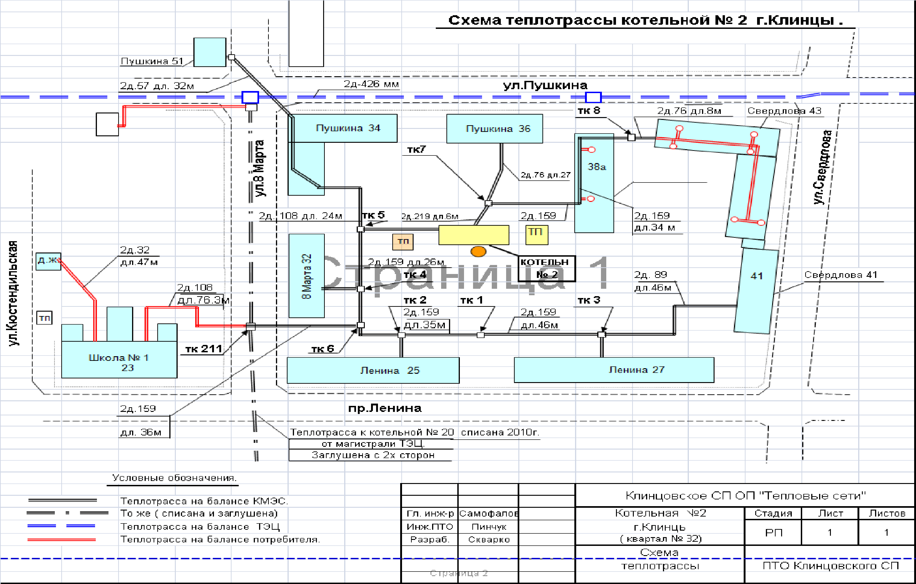
Рисунок 2 Схема тепловых сетей котельной
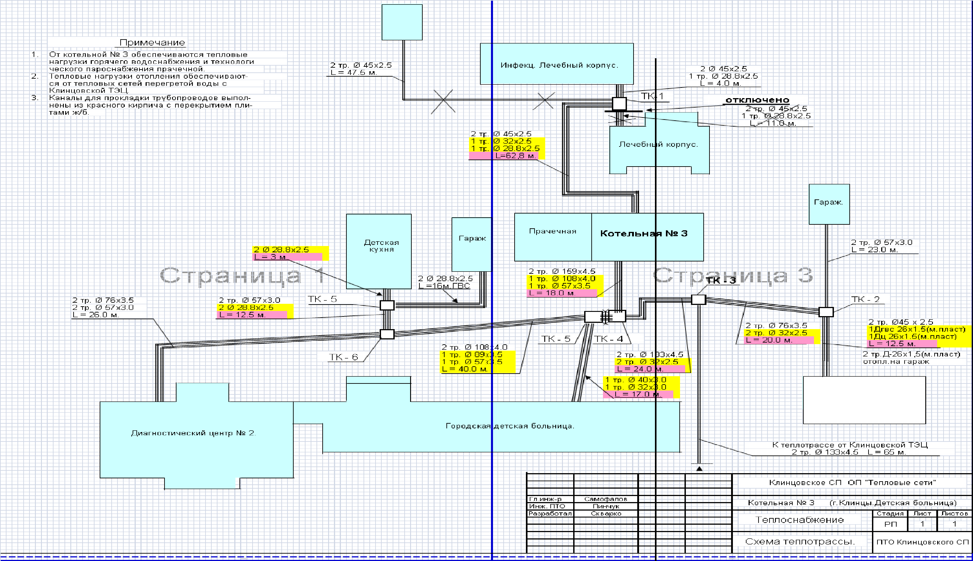
Рисунок 3 Схема тепловых сетей котельной

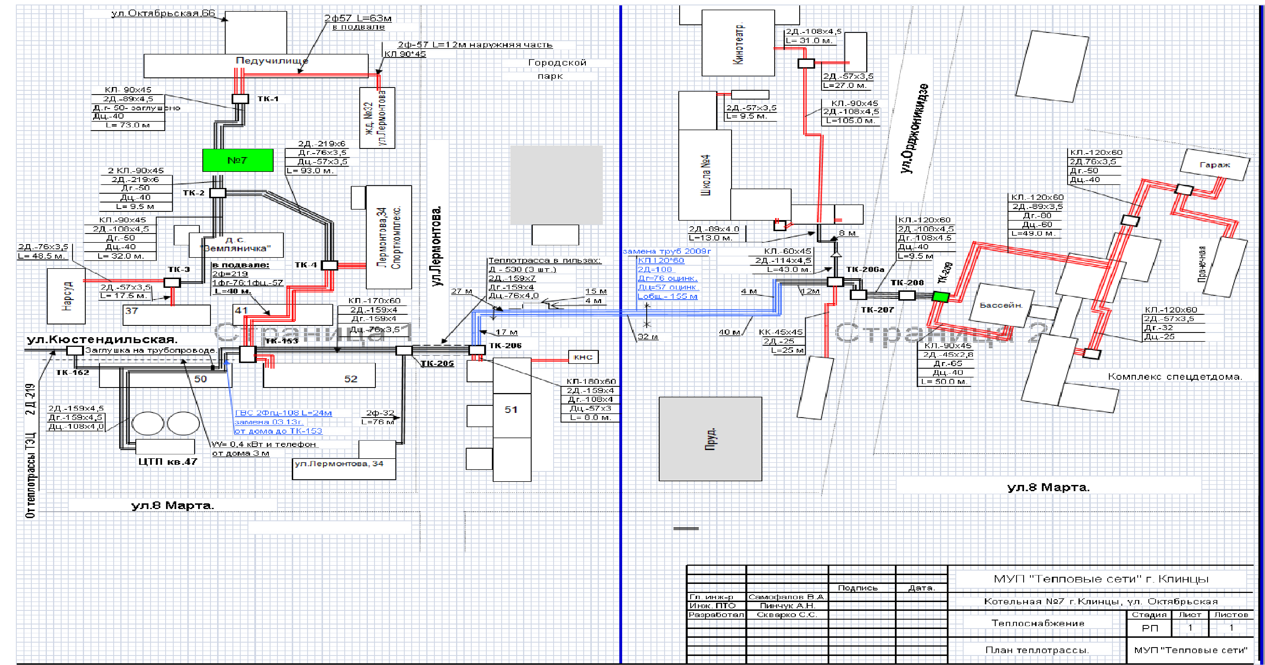
Рисунок 4 Схема тепловых сетей котельной
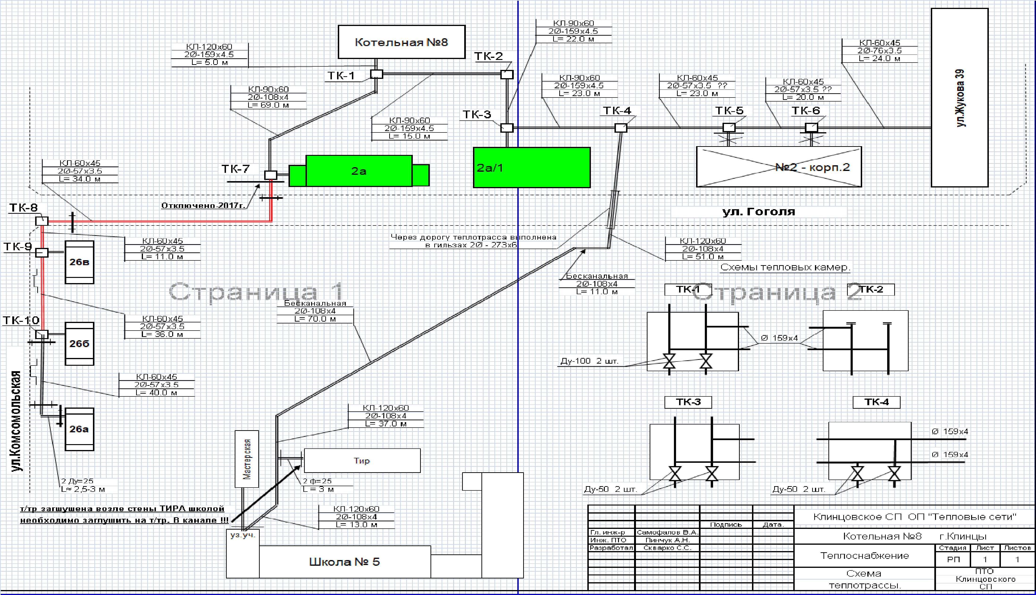
Рисунок 5 Схема тепловых сетей котельной

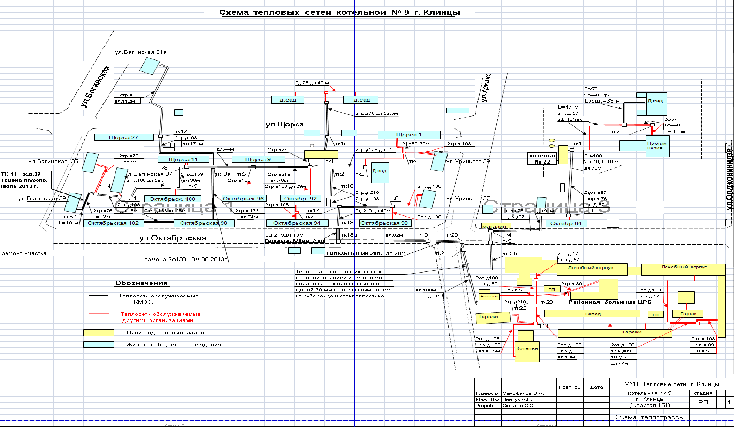
Рисунок 6 Схема тепловых сетей котельной
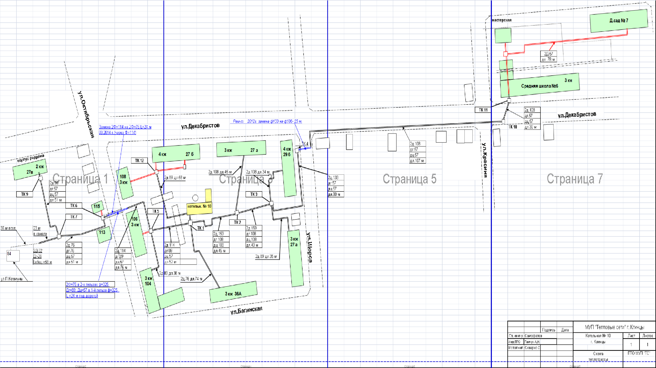
Рисунок 7 Схема тепловых сетей котельной

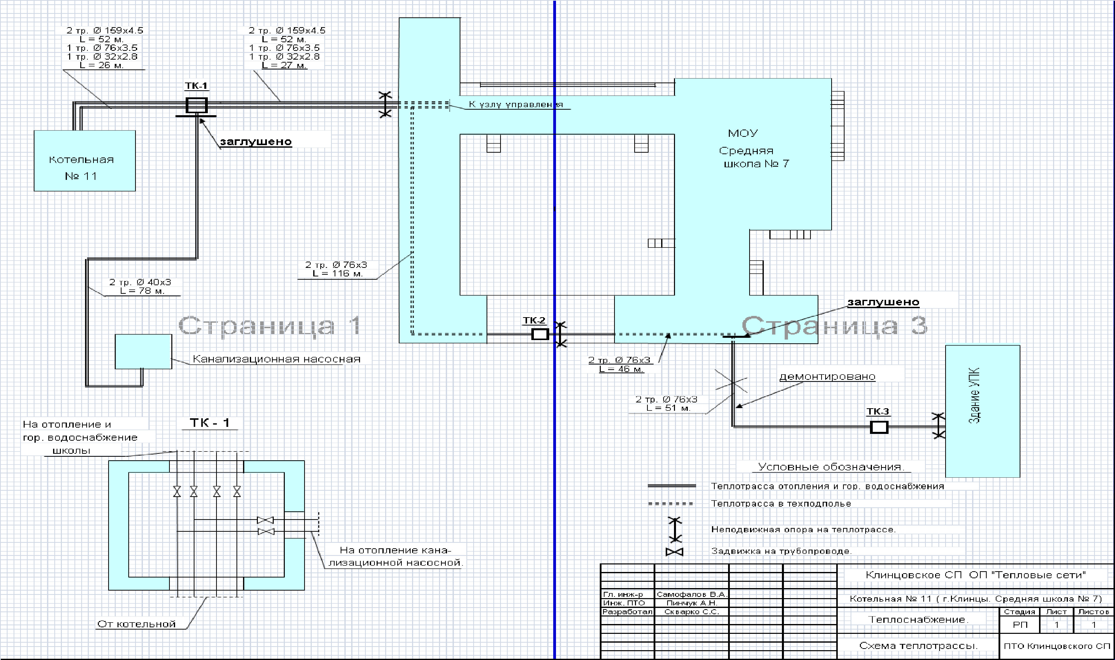
Рисунок 8 Схема тепловых сетей котельной
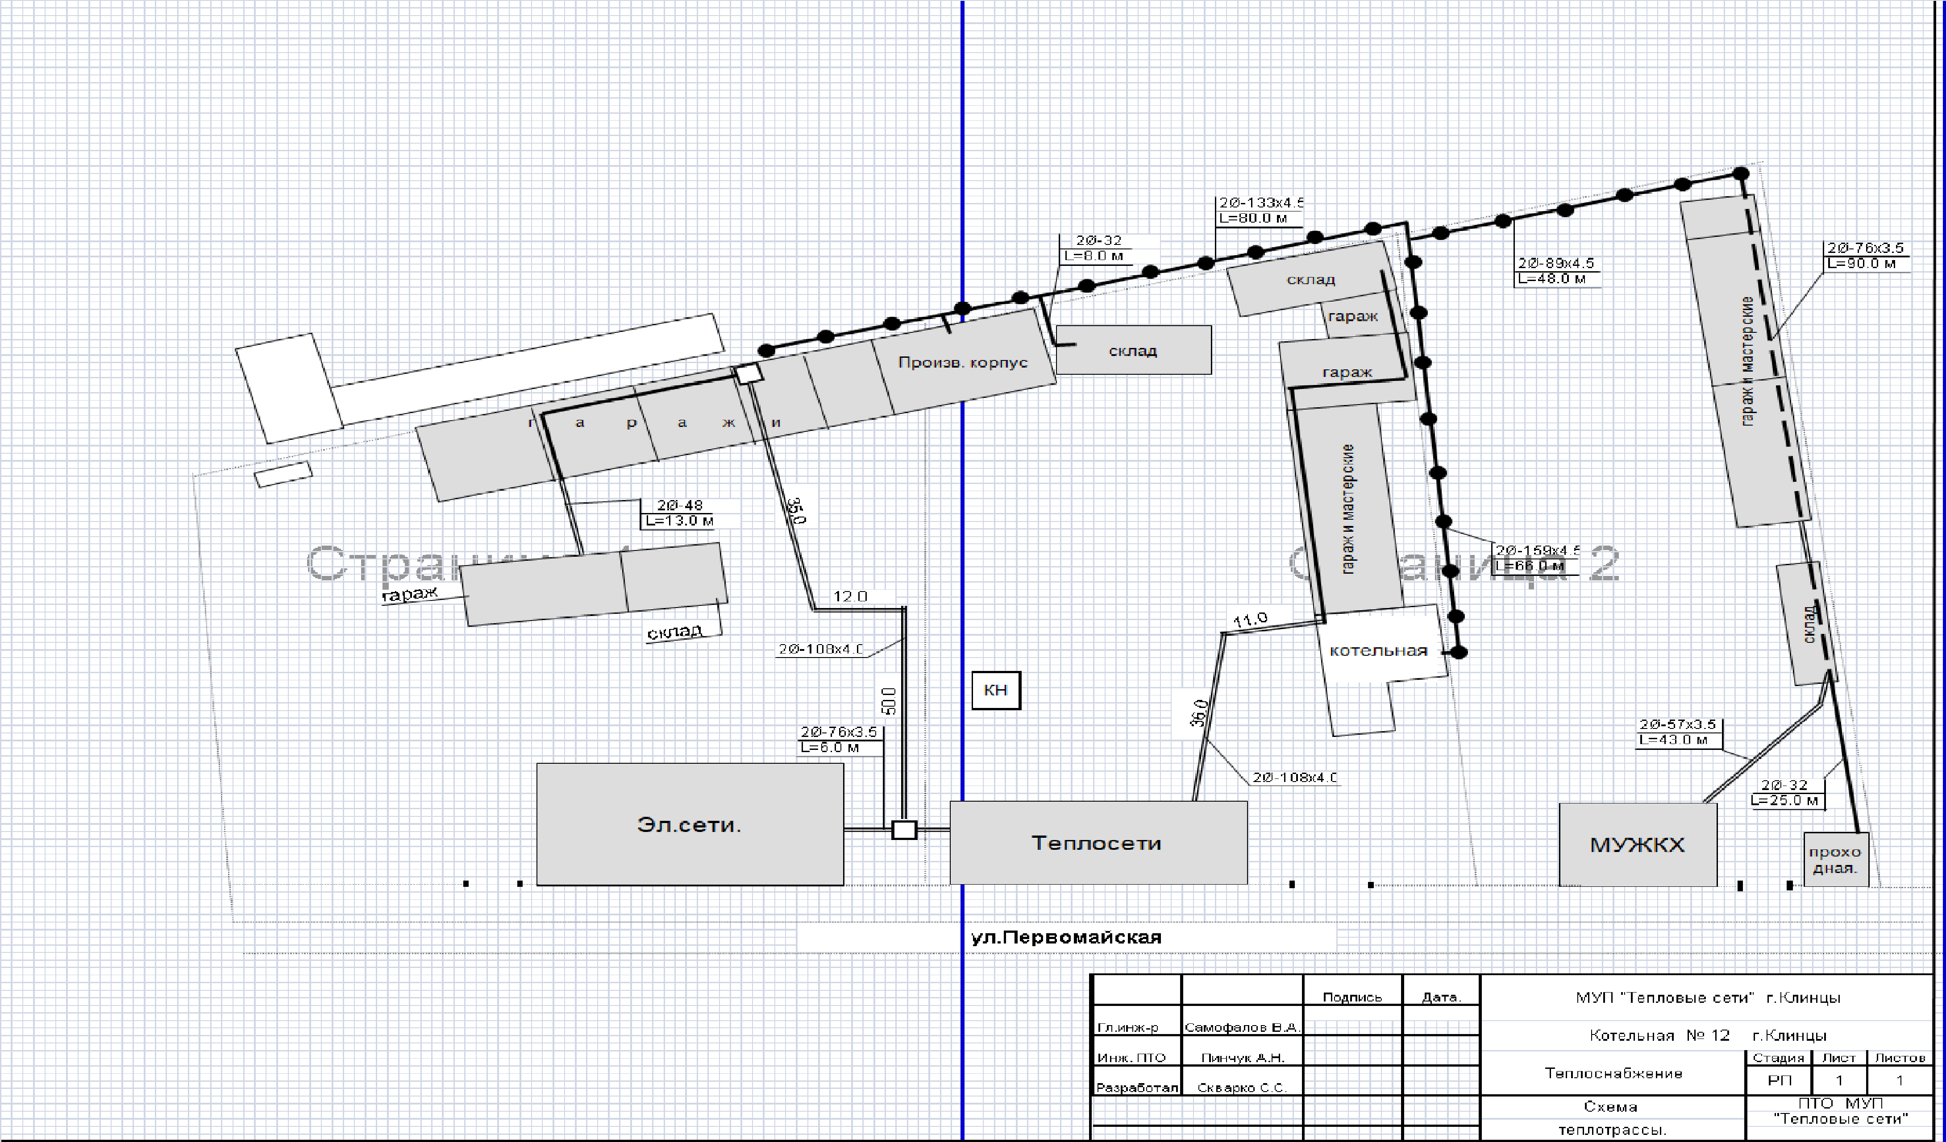
Рисунок 9 Схема тепловых сетей котельной

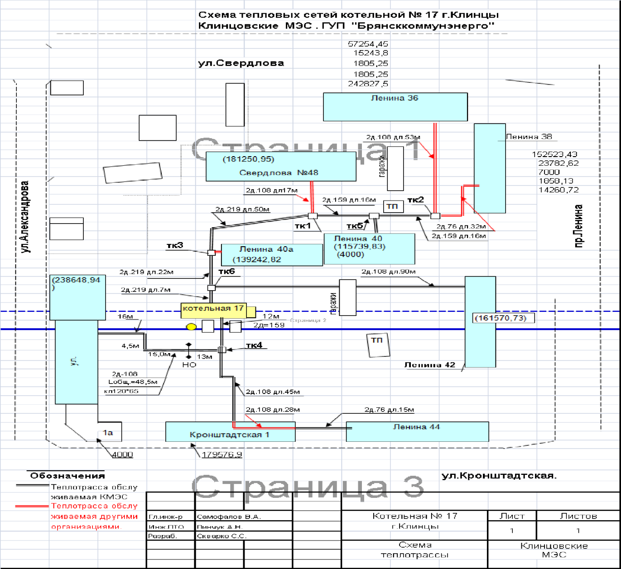

Рисунок 10 Схема тепловых сетей котельной

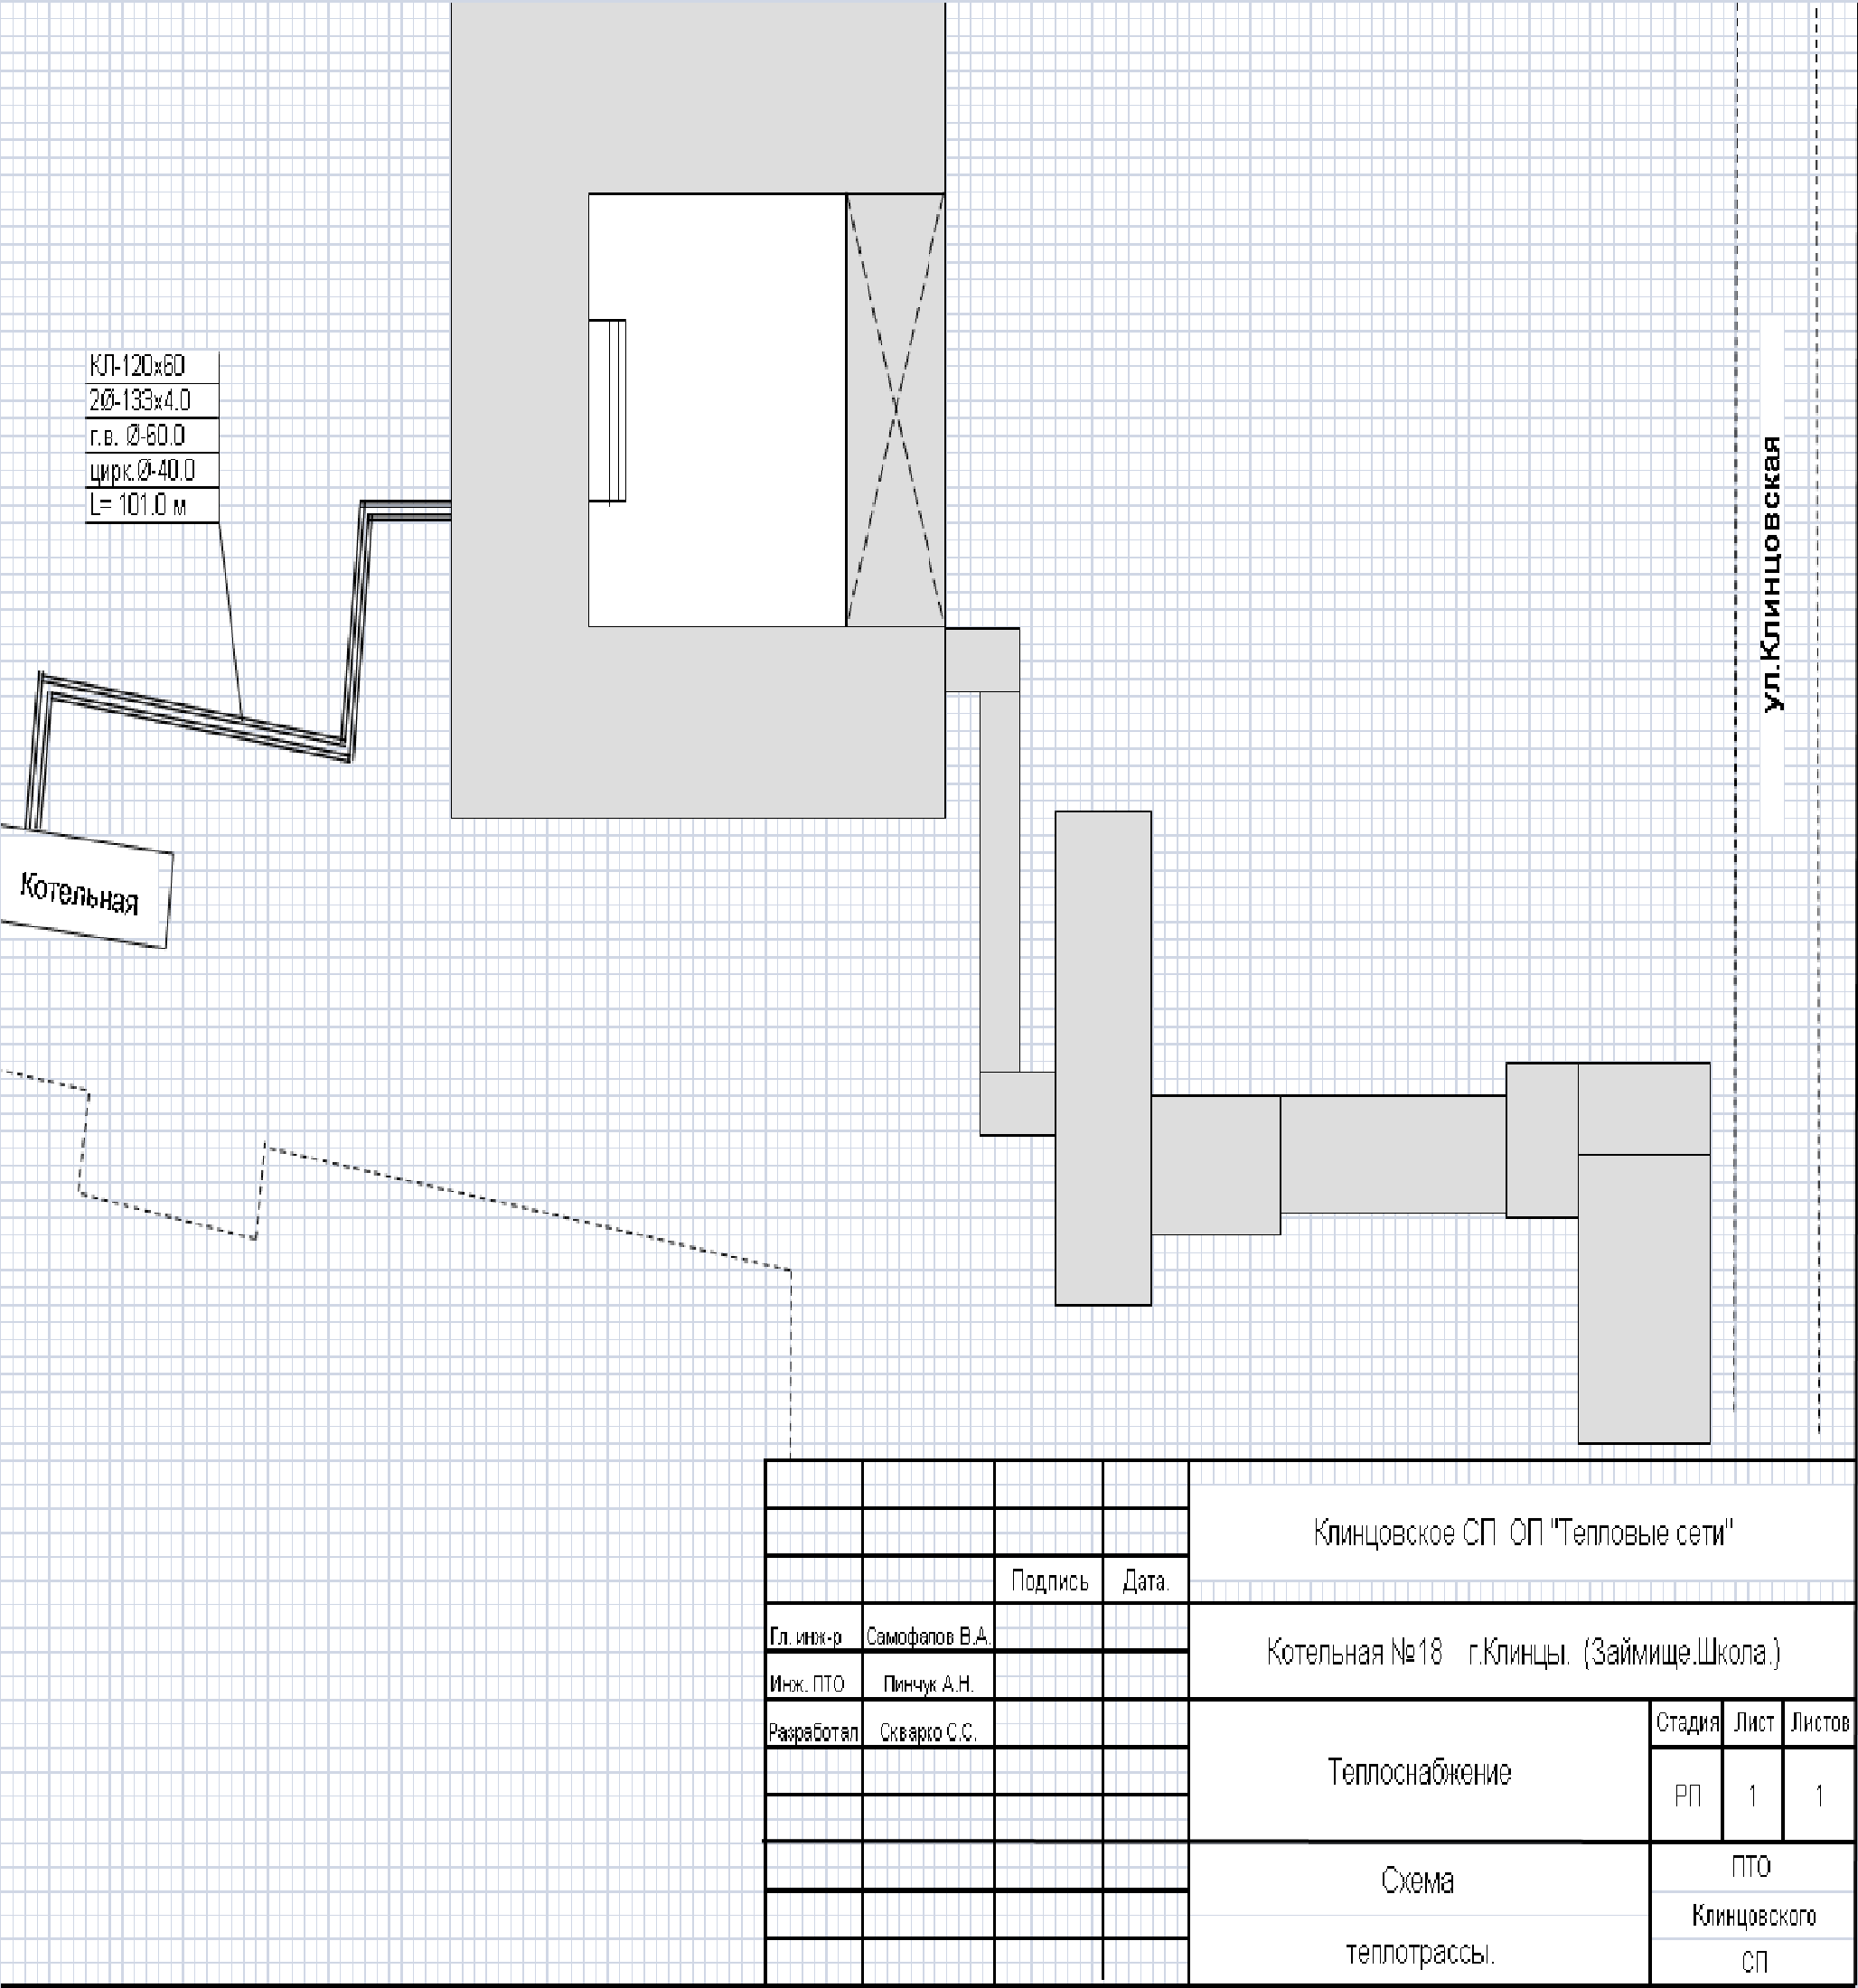

Рисунок 11 Схема тепловых сетей котельной

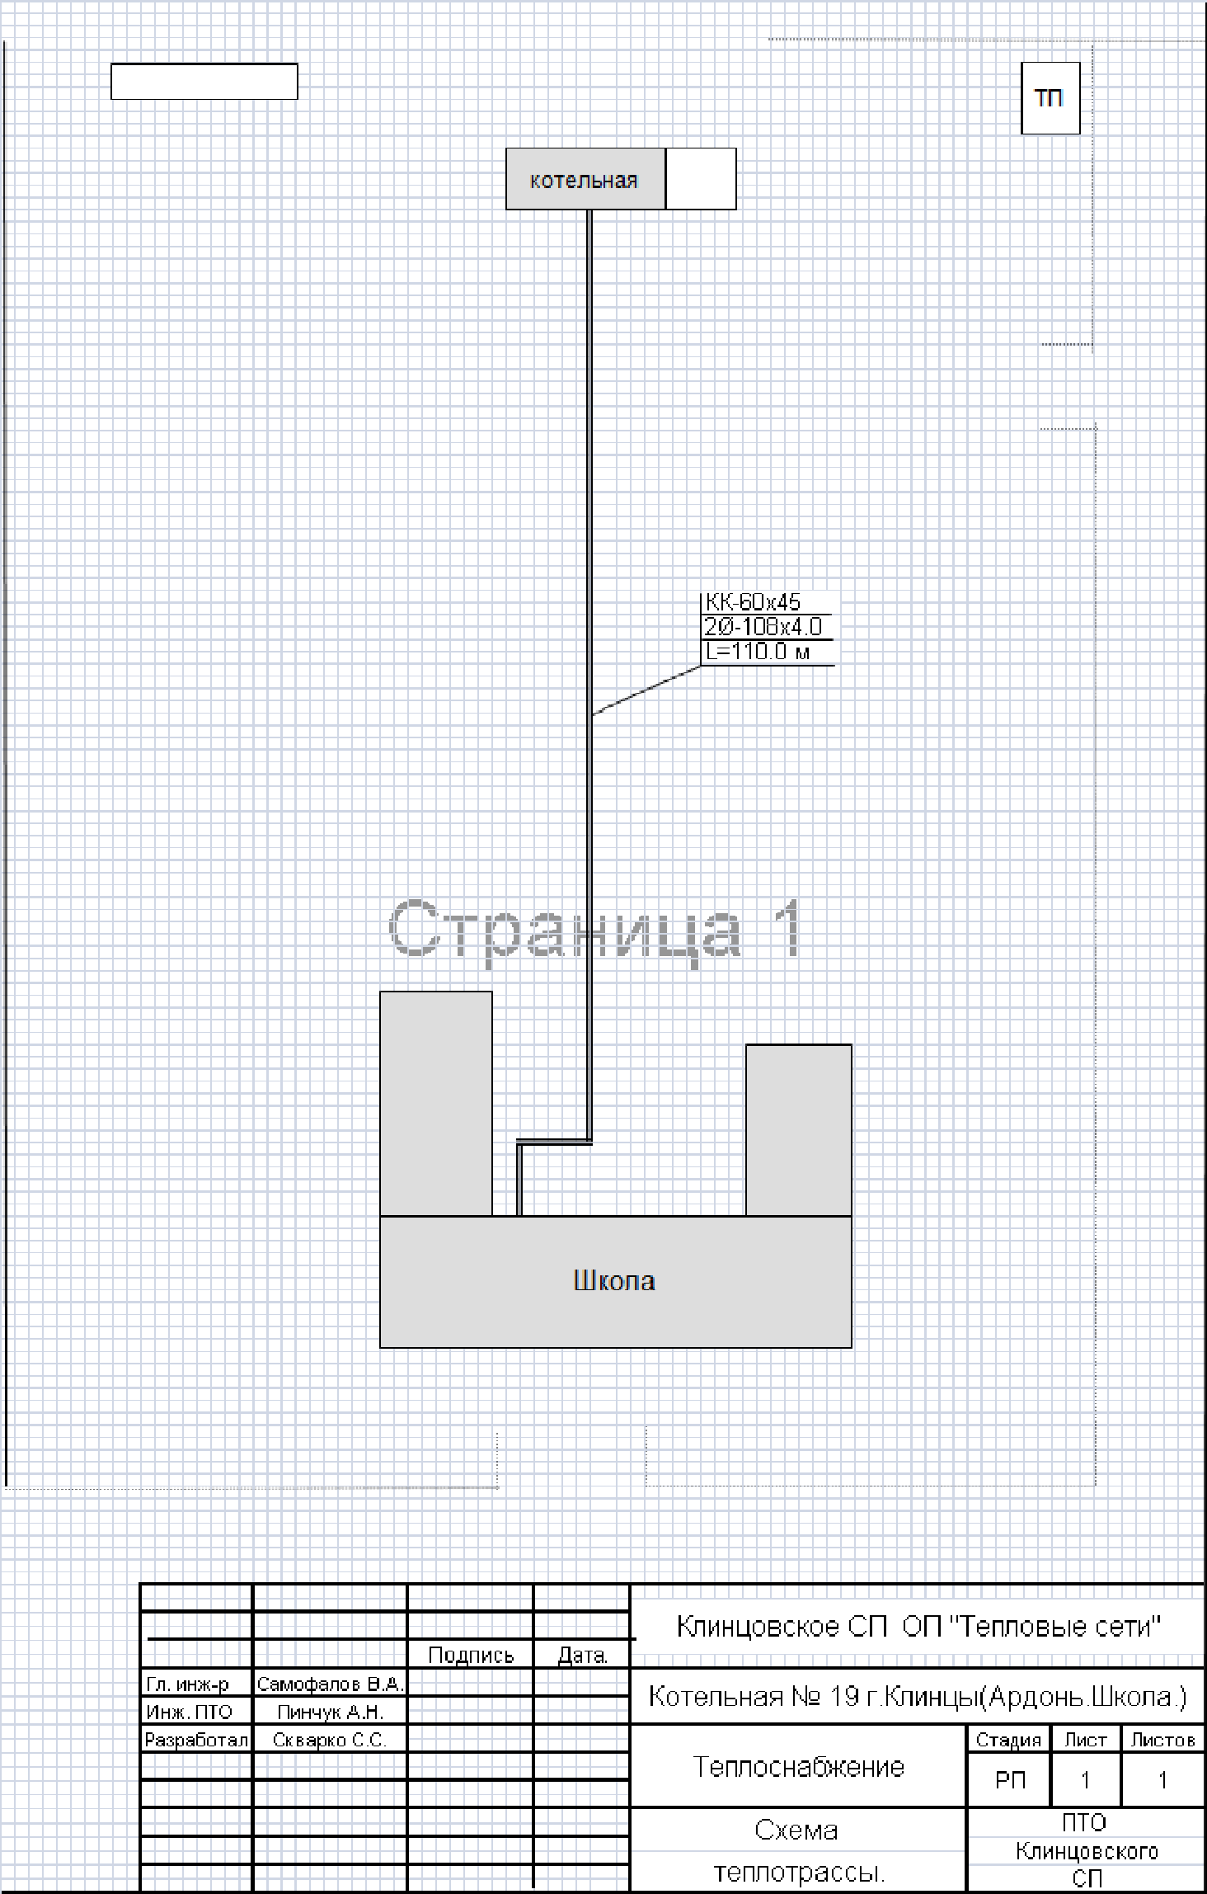

Рисунок 12 Схема тепловых сетей котельной

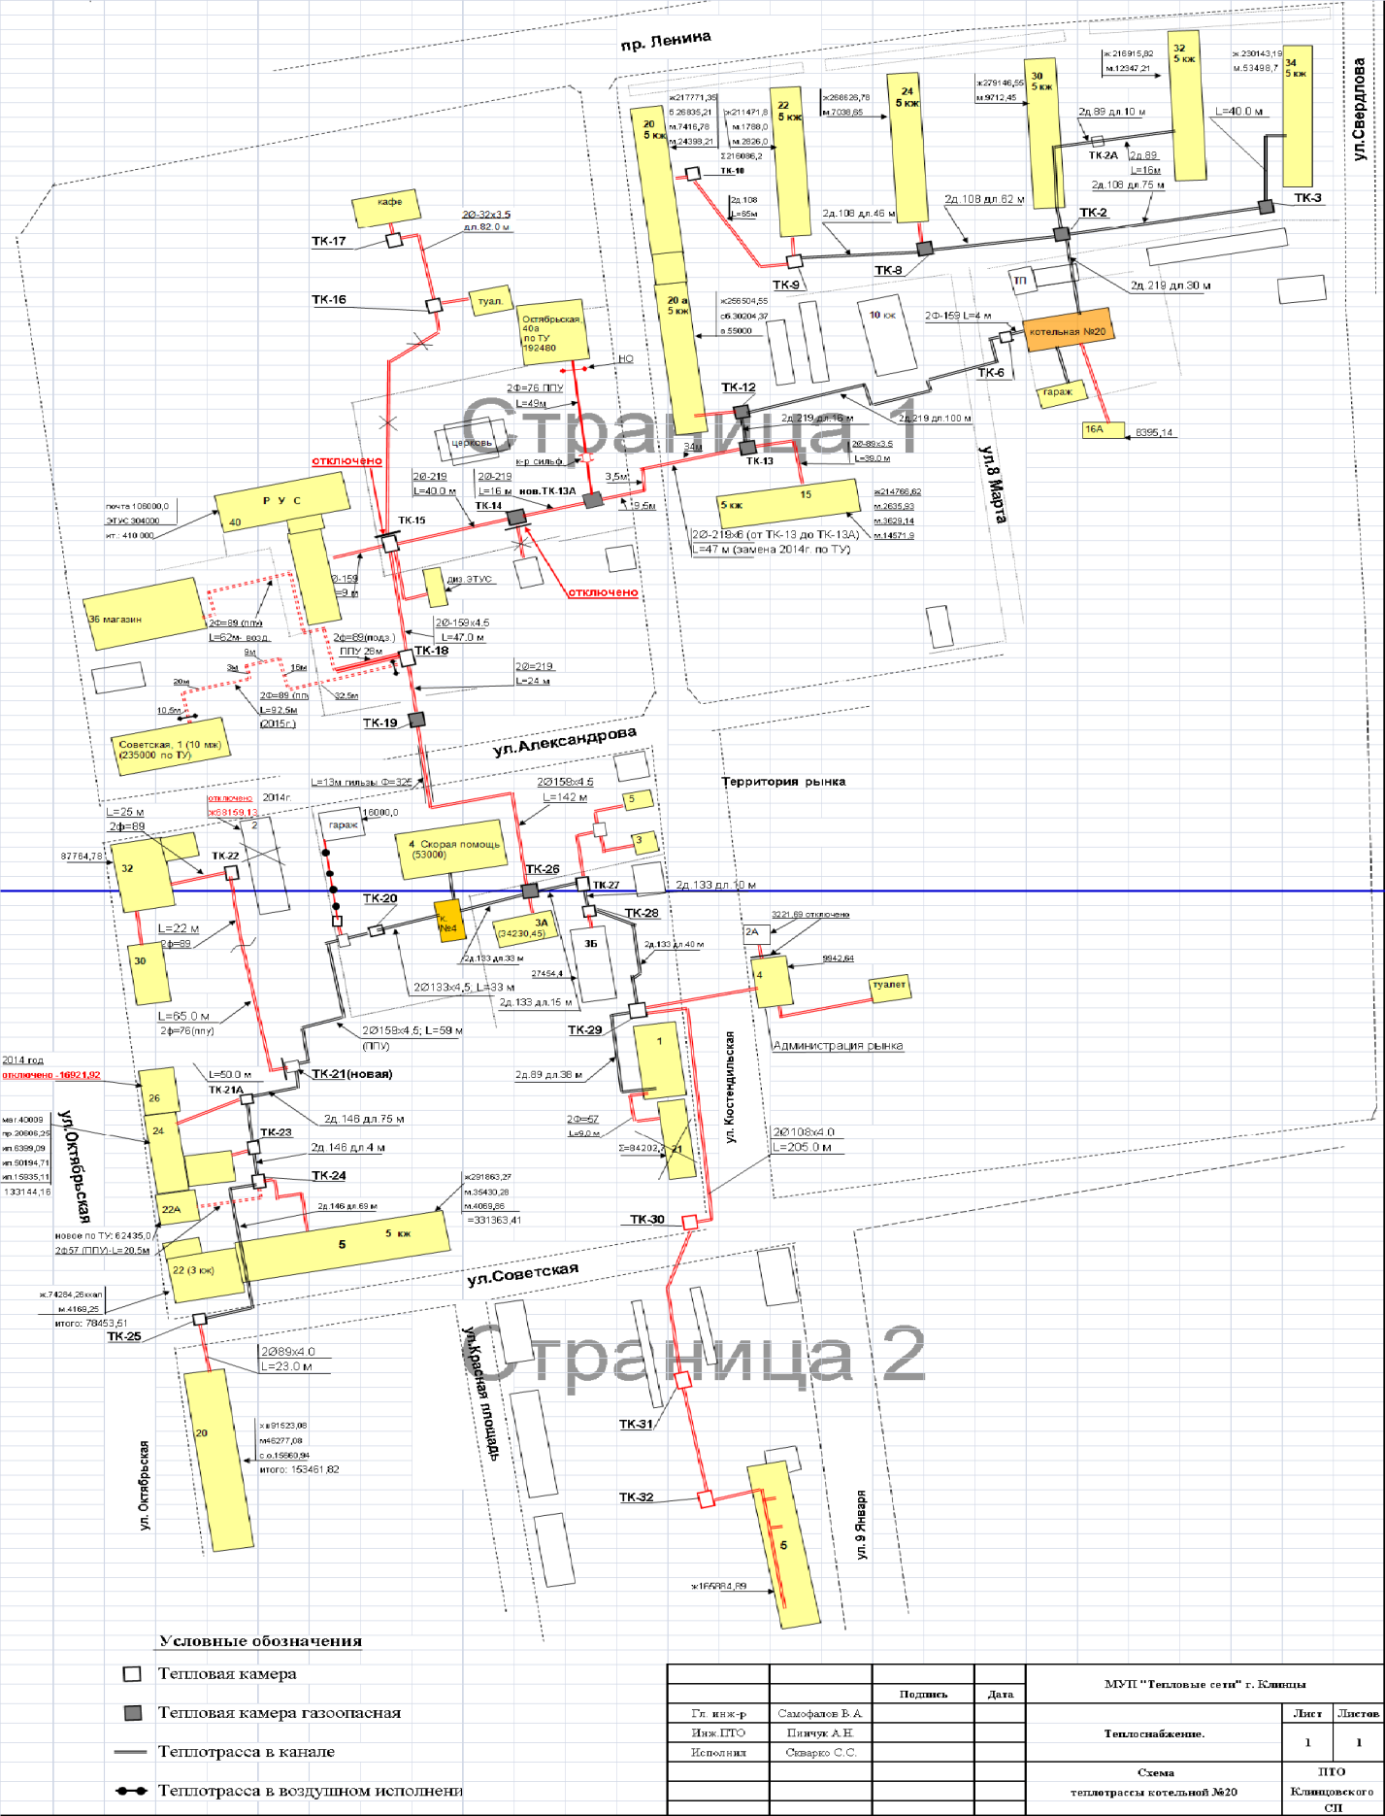

Рисунок 13 Схема тепловых сетей котельной

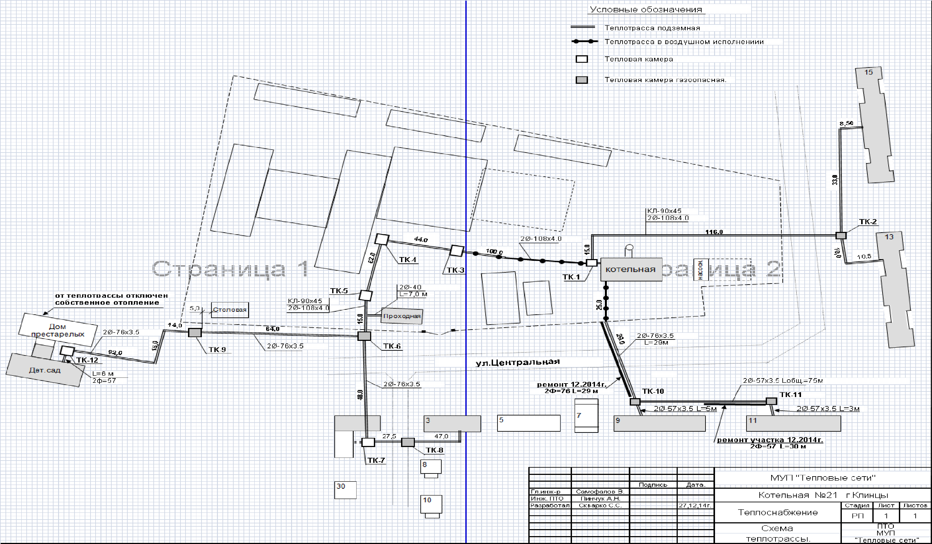

Рисунок 14 Схема тепловых сетей котельной

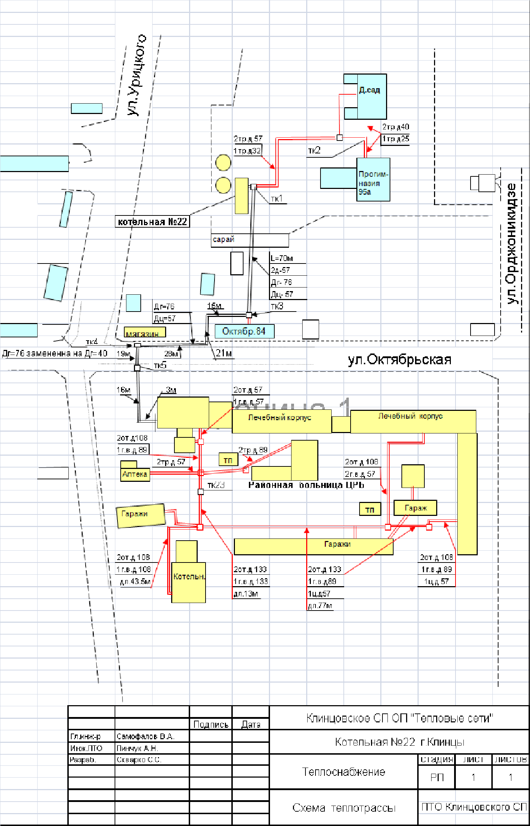
Рисунок 15 Схема тепловых сетей котельной

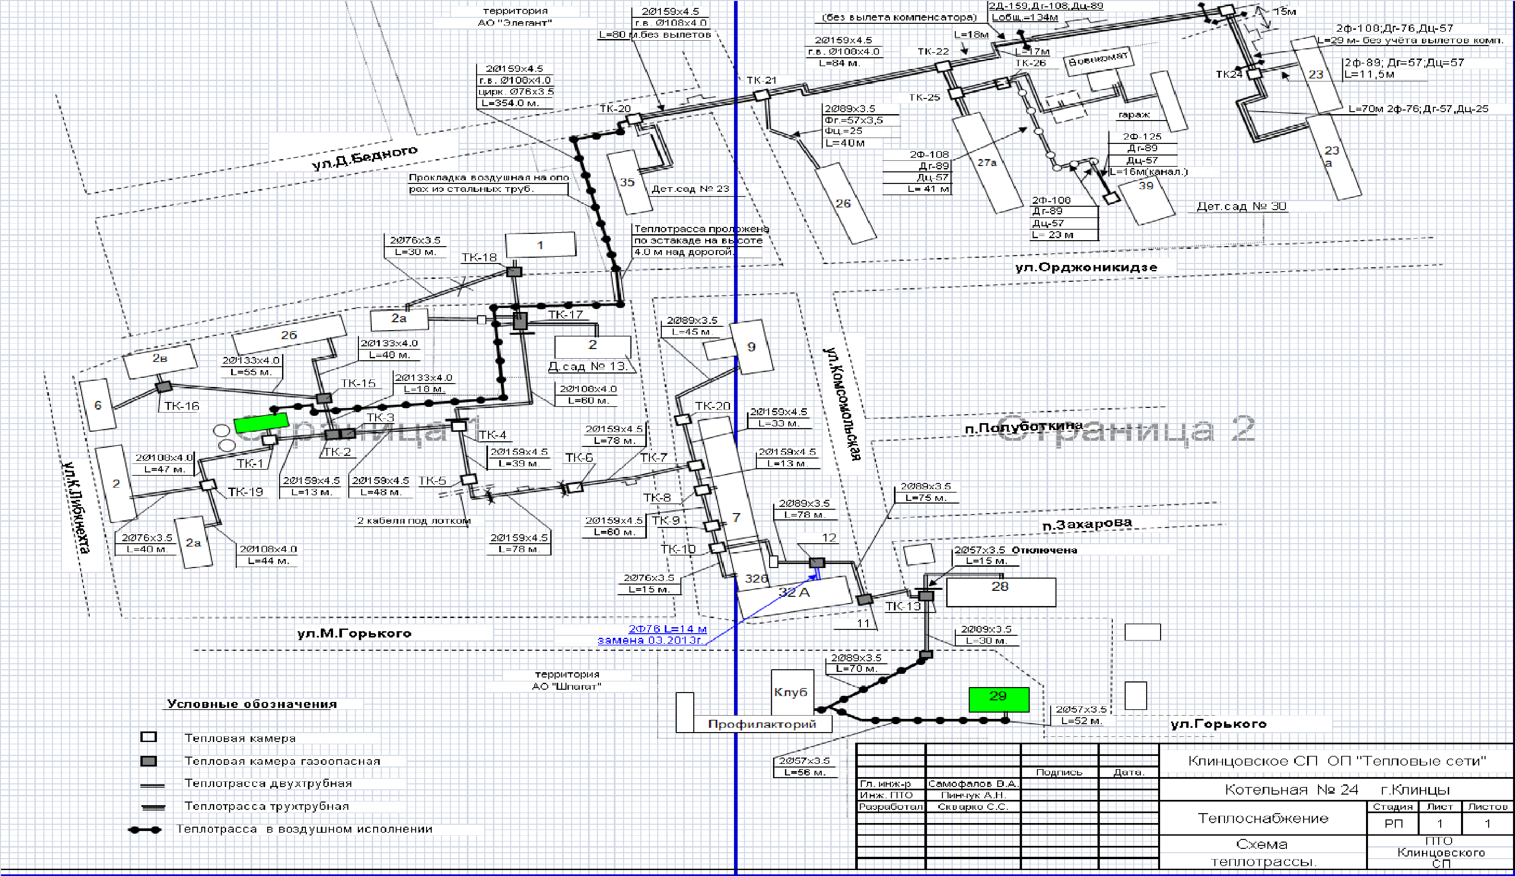
Рисунок 16 Схема тепловых сетей котельной

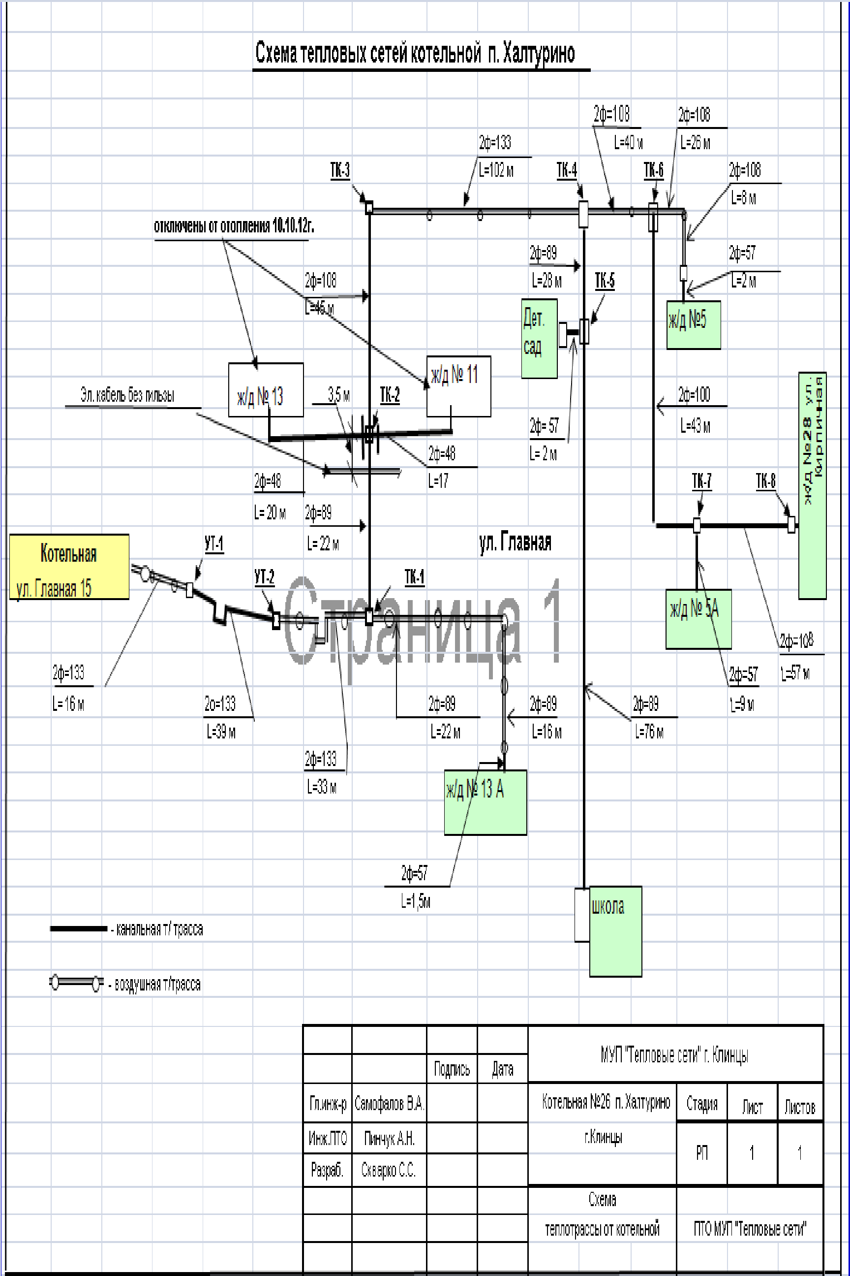

Рисунок 17 Схема тепловых сетей котельной

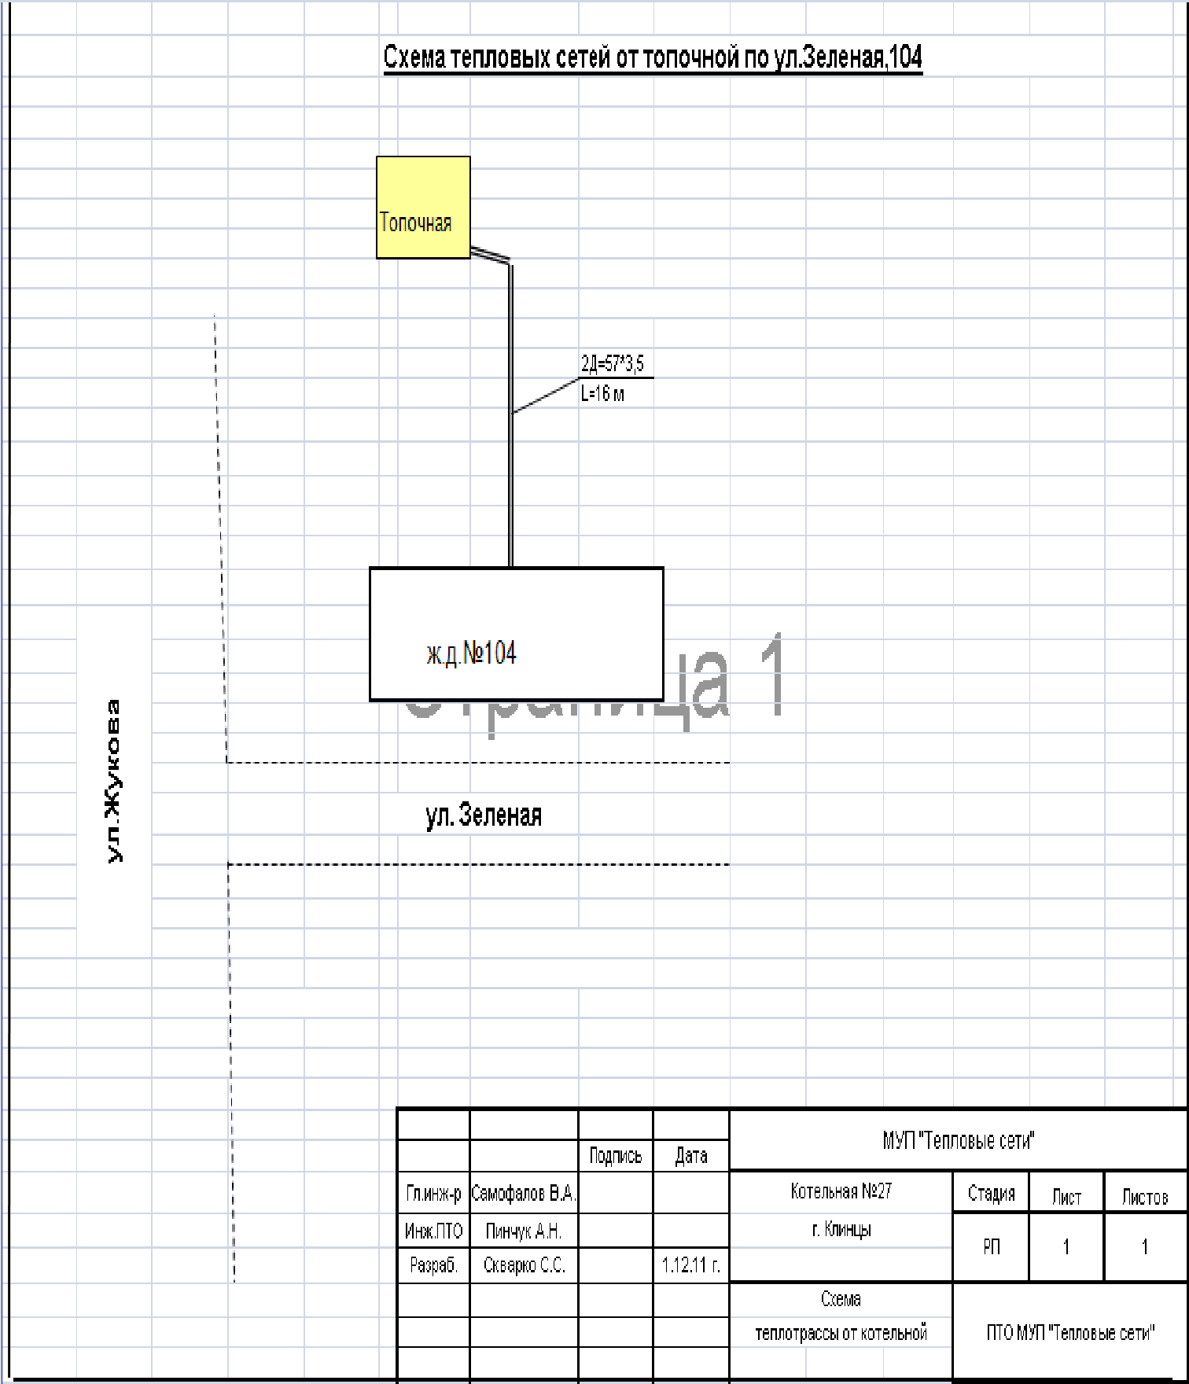
Рисунок 17 Схема тепловых сетей котельной

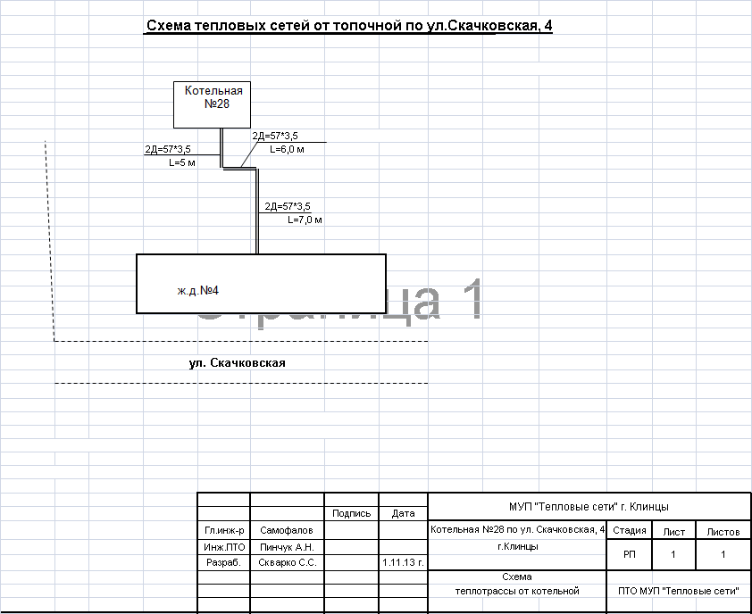
Рисунок 18 Схема тепловых сетей котельной
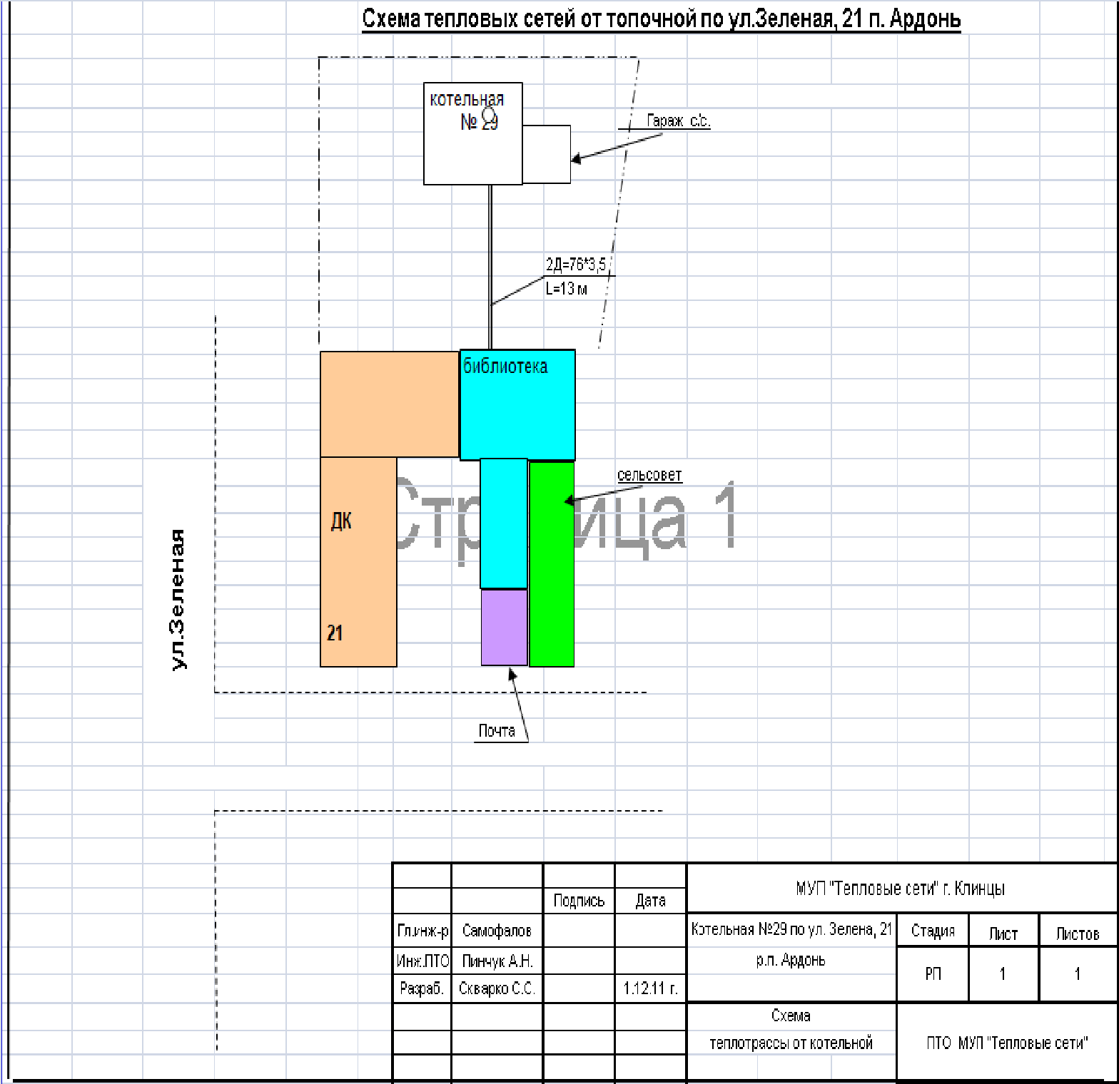
Рисунок 19 Схема тепловых сетей котельной

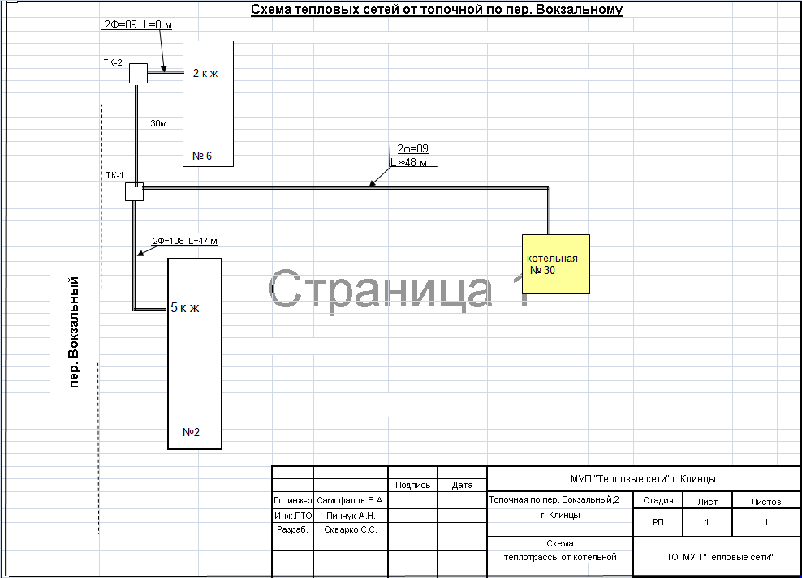
Рисунок 20 Схема тепловых сетей котельной

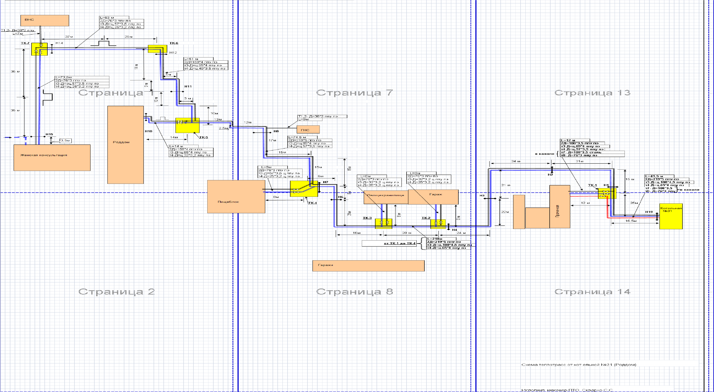
Рисунок 21 Схема тепловых сетей котельной

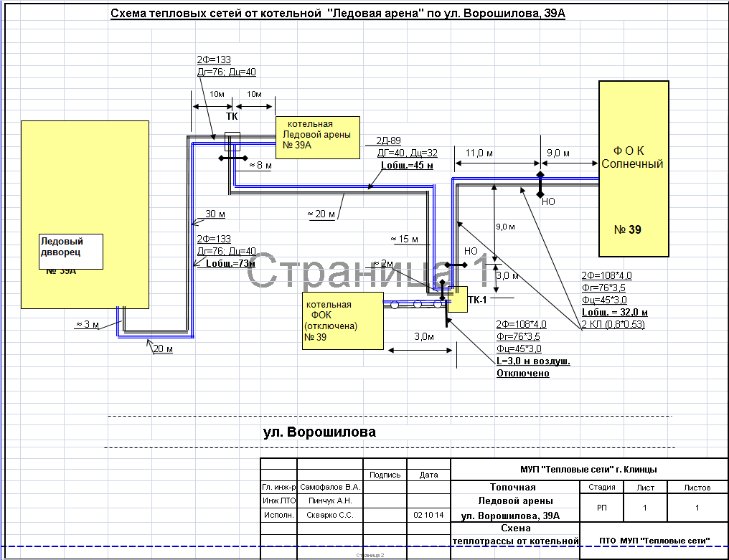
Рисунок 22 Схема тепловых сетей котельной
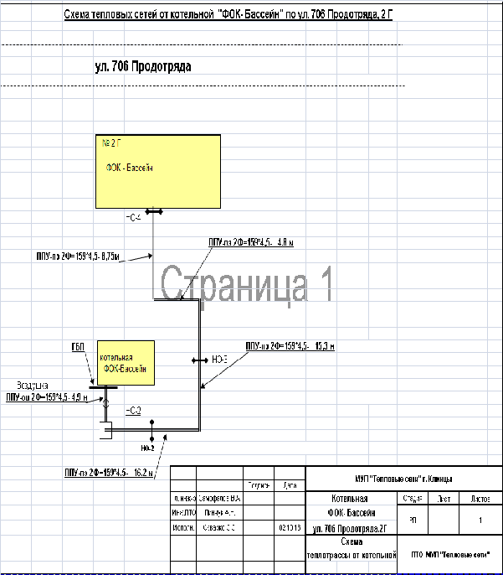
Рисунок 23 Схема тепловых сетей котельной

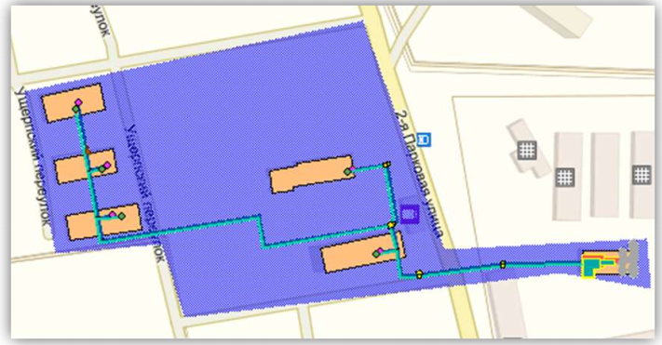
Рисунок 24 Схема тепловых сетей котельной ФКУ УФСИН ИК №6

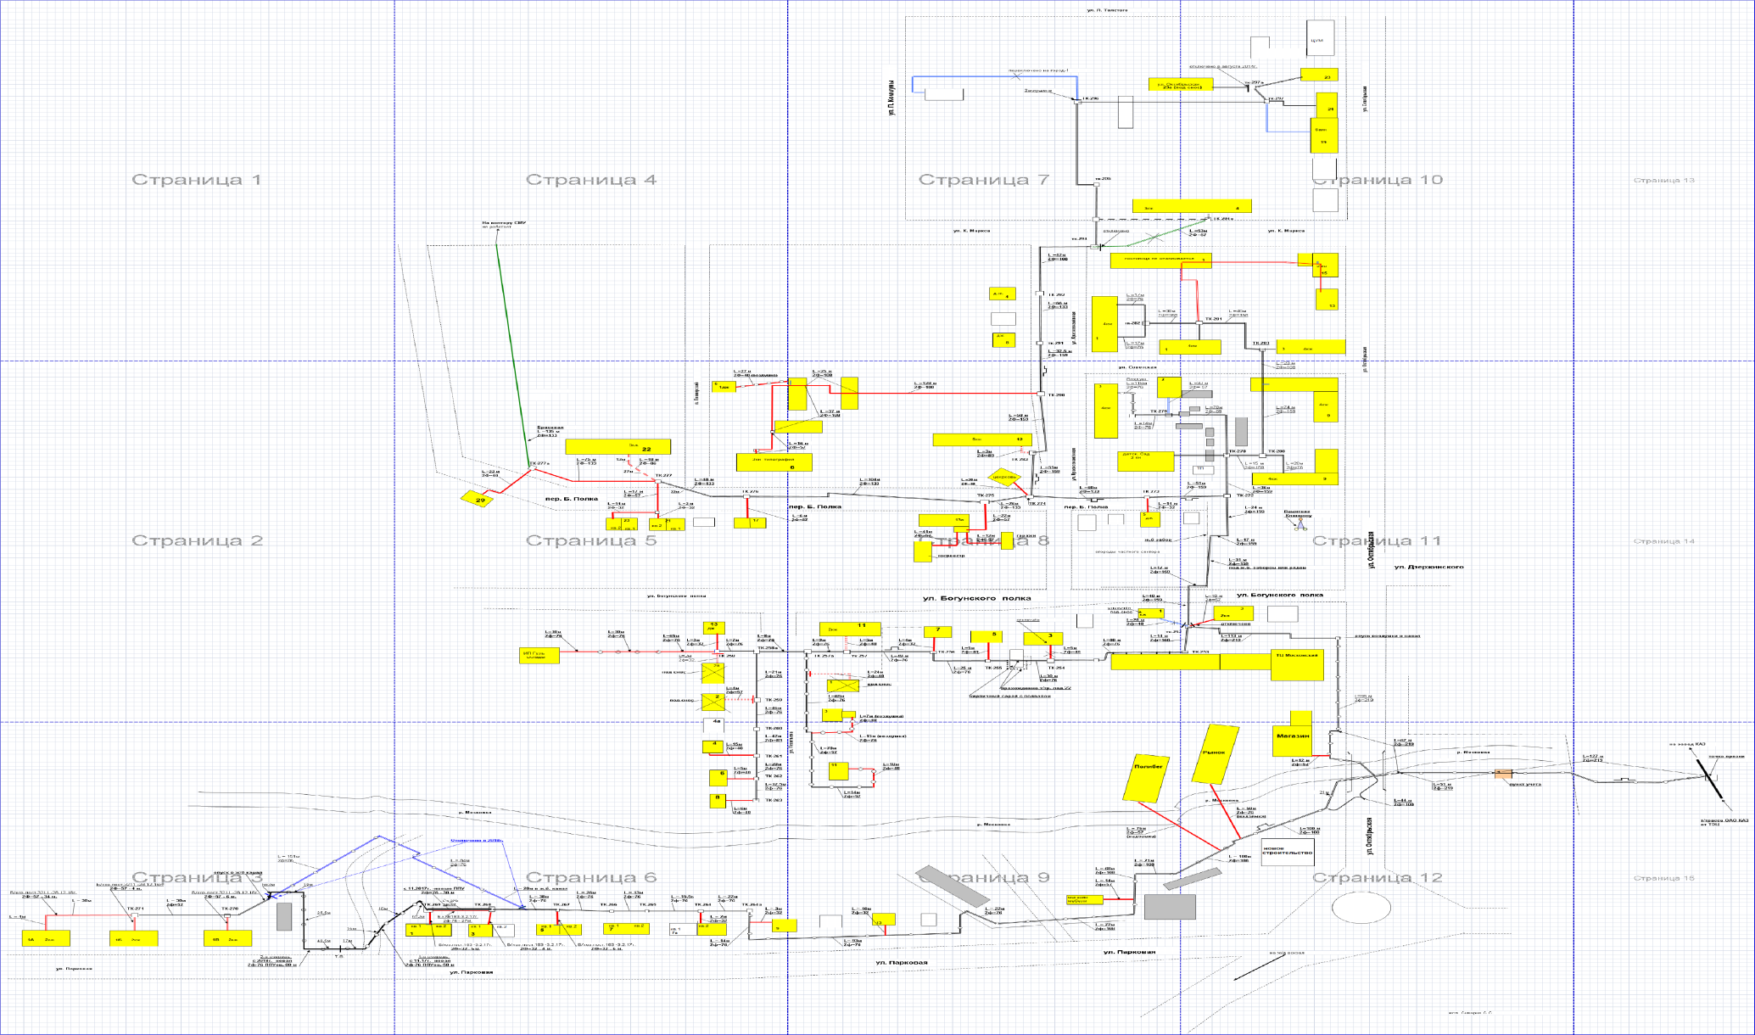
Рисунок 25 Схема тепловых сетей Г-2

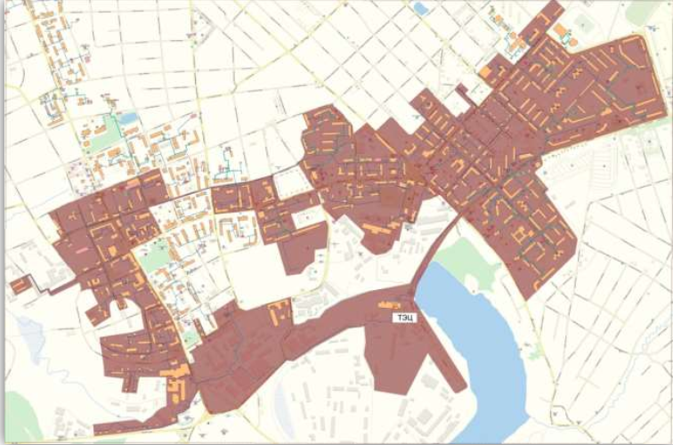
Рисунок 26 Зона действия Клинцовской ТЭЦ

в) описание существующих и перспективных зон действия индивидуальных источников тепловой энергии

Большая часть потребителей МО городской округ «город Клинцы Брянскй области» имеют централизованного теплоснабжения. Потребители индивидуальной застройки используют для своих нужд газовые котлы малой мощности. Так же распространены электрические обогреватели. Теплофикационные установки размещаются в специальных пристройках (помещениях). Котлы имеют в своем комплексе дополнительный контур для приготовления горячей воды.
Таблица 19 – Информация о многоквартирных домах (без учета блокированной застройки) полностью оснащенных индивидуальным отоплением
№ п/п | Адрес  многоквартирного дома | Место  индивидуального отопления (№ квартиры)
1 | ул. Л. Толстого | 2а
2 | ул. Мира | 44
3 | ул. Лермонтова | 36
4 | ул. Ворошилова | 35а
5 | ул. Гагарина | 127
6 | ул. К. Маркса | 8
7 | ул. К. Маркса | 10
8 | ул. Московская | 114
9 | пер. Скачковский | 1а
10 | ул. Союзная | 106а
11 | ул. Новозыбинская | 2а
12 | ул. Парижской Комуны | 2
13 | ул. Станционная | 2а
14 | ул. Урицкого | 12а
15 | пер. Ушепский | 1
16 | пер. Ушепский | 3
17 | ул. Займищенская | 3а
18 | ул. Демьяна Бедного | 2
19 | ул. Мира | 59а
20 | ул. Пушкинская | 57
21 | ул. 706 Продотряда | 5
22 | ул. Мира | 55
23 | ул. Ворошилова | 33б
24 | ул. Ворошилова | 33г
25 | ул. Ворошилова | 37а
26 | пер. Урицкого | 12-б (1 этап)
27 | ул. 8 марта | 15
28 | ул. Ворошилова | 33а
29 | ул. Ворошилова | 41а
30 | ул. Ворошилова | 41б
№ п/п | Адрес  многоквартирного дома | Место  индивидуального отопления (№ квартиры)
31 | ул. Александрова | 2
32 | ул. Ворошилова | 35б
33 | ул. Пушкина | 20
34 | ул. Союзная | 106в
35 | ул. Дзержинского | 36а
36 | пр-т Ленина | 45
37 | ул. Ворошилова | 39б
38 | ул. Ворошилова | 35г
39 | ул. Ворошилова | 41ж
40 | ул. Калинина | 151а
41 | ул. Комсомольская | 26 корпус1
42 | ул. Октябрьская | 70

Таблица 20 – Информация о юридических лицах, оборудованных индивидуальными
источниками теплоснабжения
№  п/п | Наименование юридического лица | Адрес | Установоленное оборудование | Установленная мощность оборудования
 |  |  |  | кВт | Гкал/ч
1 | Бонадык Сергей Федорович | г. Клинцы,  ул. Путевая, 2Б | Н/Д | 29,0 | 0,025
2 | Брянская областная общественная  организация (общество охотников и рыболовов) | г. Клинцы,  ул. Калинина 2а | КСТГ-10 | 10,0 | 0,009
3 | Брянское областное отделение  Общероссийской общественной  организации "Всероссийское  добровольное пожарное общество | г. Клинцы,  пер.Ст. Разина, 2а | КСТГ-10 | 23,0 | 0,020
4 | Буглакова Маргарита Анатольевна | г. Клинцы, 2я  Парковая 2б | Н/Д | 24,0 | 0,021
5 | ГАУЗ "Клинцовская стоматологическая поликлиника" | г. Клинцы,  ул. Гагарина 75 | ПГ; горелки. | Н/Д | Н/Д
6 | ГБУ Брянской области Клинцовская районная ветеринарная станция по  борьбе с болезнями животных" | г. Клинцы,  ул. Октябрьская,  134а | Н/Д | 62,0 | 0,053
7 | Государственное учреждение  "Комплексный центр социального  обслуживания населения г. Клинцы и Клинцовского района" | г. Клинцы,  ул. Пушкина 35 | Н/Д | 32,0 | 0,028
8 | ГБУЗ "Клинцовская центральная  городская больница", медпункт  н.п. Ардонь | г. Клинцы,  рп. Ардонь,  ул. Стародубская  83 | КСТГ-10 | 10,0 | 0,009
9 | ГБУЗ "Клинцовская центральная  городская больница", медпункт  н.п. Займище | город Клинцы,  рп. Займище, ул.  Клинцовская 83а | КСТГ-10 | 10,0 | 0,009
10 | Государственное казенное учреждение  Брянской области "Клинцовское  лесничество" | г. Клинцы,  ул. Декабристов, 31 | Н/Д | 23,0 | 0,020
11 | ГУП "Брянскфармация", г. Клинцы, аптека №120 | г. Клинцы,  ул. Щорса 29б | ПГ-4 | 20,0 | 0,017
12 | ЗАО "Брянск-Терминал М"  г. Клинцы | г. Клинцы,  ул. Складочная 2а | КЧМ-7 "Гном" | 46,0 | 0,040
13 | ЗАО "Протезист" | г. Клинцы,  ул. Мира 106 | КСТГ-10 | 10,0 | 0,009
14 | ИП Даниленко Елена Михайловна | г. Клинцы, прт Ленина 33 | Моrо-24 | 24,0 | 0,021
№  п/п | Наименование юридического лица | Адрес | Установоленное оборудование | Установленная мощность оборудования
 |  |  |  | кВт | Гкал/ч
15 | ИП Даниленко Елена Михайловна | г. Клинцы,  ул. Багинская 36б | Н/Д | 48,0 | 0,041
16 | ИП Алиян Порсор Тагаровна | г. Клинцы, ул. Октябрьская 5 | Н/Д | 28,0 | 0,024
17 | ИП Аракелян Геворг Генрикович | г. Клинцы, ул. Октябрьская 5а | Н/Д | 84,0 | 0,072
18 | ИП Банная Светлана Владимировна | г. Клинцы,  ул. Скачковская 3 | Н/Д | 80,0 | 0,069
19 | ИП Беляй Виталий Викторович | г. Клинцы, ул. Первомайская 57а | КЧМ-5 | 160,0 | 0,138
20 | ИП Беляй Виталий Викторович | г. Клинцы, ул. Первомайская 57а | АОГВ-24 | 24,0 | 0,021
21 | ИП Беляй Виталий Викторович | г. Клинцы, ул. Первомайская 57а | КЧМ-5 | 24,0 | 0,021
22 | ИП Березникова Наталья Ивановна | г. Клинцы,  ул. Декабристов 48 | Ишма-40 | 24,0 | 0,021
23 | ИП Березникова Наталья Ивановна | г. Клинцы,  ул. Свердлова 140 | КСТГ-10 | 16,0 | 0,014
24 | ИП Бондарева Татьяна Петровна | г. Клинцы,  ул. Путевая 25 | Baxi Main 24 Fi | 24,0 | 0,021
25 | ИП Бондарева Татьяна Петровна | г. Клинцы,  ул. Путевая 25 | КЧМ-5 | 96,0 | 0,083
26 | ИП Бондаренко Юлия Владимировна | г. Клинцы,  ул. Займищенская 2 | Baxi Luna 310 Fi | 24,0 | 0,021
27 | ИП Бондаренко Юлия Владимировна | г. Клинцы,  ул. Займищенская 2 | Baxi Main 24 Fi | 24,0 | 0,021
28 | ИП Борисенко Людмила Михайловна | г. Клинцы, ул.  Путевая, 2В | Н/Д | 0,000
29 | ИП Бородавкин Борис Николаевич | г. Клинцы ул.  Парковая 19 | Н/Д | 6,7 | 0,006
30 | ИП Бородавкин Игорь Николаевич | г. Клинцы, ул.  Складочная 2а | RINNAI | 61,0 | 0,052
31 | ИП Бугай Юрий Николаевич | г. Клинцы,ул. Скачковская,.7 | КЧМ-7 | 80,0 | 0,069
32 | ИП Бугай Юрий Николаевич | г. Клинцы, ул. Скачковская, д.9 | КСТ-ГВ40, ВПГ,  ПГ | 80,0 | 0,069
33 | ИП Быконя Татьяна Иосифовна | г. Клинцы,  ул. Зеленая, 7а | Н/Д | 16,0 | 0,014
34 | ИП Ветрова Наталья Михайловна | г. Клинцы,  ул. Парковая 13а | КСТГ-10 | 10,0 | 0,009
35 | ИП Володченко Елена Владимировна | г. Клинцы, ул. Свердлова, д.140а | Н/Д | 17,4 | 0,015
36 | ИП Волохо Александра Петровна | г. Клинцы,  ул. Ногина, 49 | КЧМ-5 | 80,0 | 0,069
37 | ИП Волохо Александра Петровна | г. Клинцы,  ул. Ногина, 49 | КЧМ-5 | 80,0 | 0,069
38 | ИП Головко Надежда Васильевна | г. Клинцы, с.  Займище, ул.  Белорусская, д. 1 | КСТГ-10 | 10,0 | 0,009
39 | ИП Горбачева Ирина Евгеньевна | г. Клинцы, рп. Займище, ул.  Главная 15 | Н/Д | 40,0 | 0,034
40 | ИП Гордеев Владимир Иванович | г. Клинцы,  ул. Скачковская 9 | Н/Д | 40,0 | 0,034
41 | ИП Гуль Владимир Федорович | г. Клинцы,  ул. Путевая 8 | АОГВ-17,6 | 17,4 | 0,015
42 | ИП Гутник Оксана Петровна | г. Клинцы,  ул. Свердлова 140 | КСТГ-10 | 10,0 | 0,009
43 | ИП Гутников Виктор Григорьевич | г. Клинцы,  ул. Скачковская 9 | КЧМ-5 | 36,5 | 0,031
№  п/п | Наименование юридического лица | Адрес | Установоленное оборудование | Установленная мощность оборудования
 |  |  |  | кВт | Гкал/ч
44 | ИП Гуща Андрей Анатольевич | г. Клинцы,  ул. Парковая 13а | Rinnai | 83,8 | 0,072
45 | ИП Гуща Андрей Анатольевич | г. Клинцы,  ул. Парковая 13а | Rinnai | 41,9 | 0,036
46 | ИП Долгая Антонина Федосовна | г Клинцы ул  Калинина 253 | Н/Д | 26,0 | 0,022
47 | ИП Долгая Ирина Викторовна | г. Клинцы, пр-т  Ленина 33 | Н/Д | 41,9 | 0,036
48 | ИП Егельская Надежда Ефимовна | г. Клинцы,  ул. Октябрьская 37 | Н/Д | 83,8 | 0,072
49 | ИП Ерошко Игорь Михайлович | г. Клинцы, пр-т  Ленина 33 | Н/Д | 83,8 | 0,072
50 | ИП Жмурин Андрей Васильевич | г. Клинцы,  ул. Октябрьская, 64 | Н/Д | 60,0 | 0,052
51 | ИП Жмурин Андрей Васильевич | г. Клинцы,  ул. Свердлова, 140 | Н/Д | 15,0 | 0,013
52 | ИП Жмурин Андрей Васильевич | г Клинцы, ул.  Октябрьская, 64А | Н/Д | 41,9 | 0,036
53 | ИП Зубарев Сергей Федорович | г Клинцы, ул.  Парковая, 2А | Н/Д | 24,0 | 0,021
54 | ИП Иванова Алла Александровна | Н/Д | 12,5 | 0,011
55 | ИП Кириевник Петр Петрович | г. Клинцы,  ул. Свердлова,  д.140 | Н/Д | 24,0 | 0,021
56 | ИП Кожемяко Александр Петрович | г. Клинцы, пр-т  Ленина 50Д | АОГВ-23,2 | 23,2 | 0,020
57 | ИП Кожушный Михаил Гаврилович | г. Клинцы,  с. Займище, ул. Займищенская,9 | Baxi Main 24Fi | 24,0 | 0,021
58 | ИП Кожушный Михаил Гаврилович | г. Клинцы, ул. Свердлова, д.140 | АОГВ-16 | 16,0 | 0,014
59 | ИП Корхов Виктор Владимирович | г Клинцы, ул.  Богунского Полка,71 | Н/Д | 0,000
60 | ИП Кузьмицкая Ирина Валерьевна | г. Клинцы, пр-т  Ленина 50 | Н/Д | 25,0 | 0,021
61 | ИП Ларченко Виктор Кириллович | г. Клинцы, ул. Октябрьская, д.1-А | Н/Д | 98,6 | 0,085
62 | ИП Ларченко Виктор Кириллович | г. Клинцы, ул.  Мира 44 | Н/Д | 83,8 | 0,072
63 | ИП Ларченко Виктор Кириллович | г. Клинцы, ул.  Мира 59а | Н/Д | 24,0 | 0,021
64 | ИП Ларченко Виктор Кириллович | г. Клинцы, ул.  Ромашина 36 | Н/Д | 45,5 | 0,039
65 | ИП Ларченко Виктор Кириллович | г. Клинцы, ул.  Ромашина 36 | Н/Д | 90,0 | 0,077
66 | ИП Ларченко Татьяна Анатольевна | г. Клинцы, ул.  Московская 82а | Н/Д | 83,8 | 0,072
67 | ИП Лелетко Александр Александрович | г. Клинцы, ул.  Б.Полка 1 | Н/Д | 80,0 | 0,069
68 | ИП Лысухо Игорь Владимирович | г. Клинцы, ул.  Станционная 1б | КСТГ-10 | 10,0 | 0,009
69 | ИП Лысухо Игорь Владимирович | г. Клинцы, ул.  Станционная 1б | Н/Д | 32,0 | 0,028
70 | ИП Лысухо Игорь Владимирович | г. Клинцы, ул.  Станционная 1б | КСТГ-10 | 10,0 | 0,009
71 | ИП Медведева Наталья Викторовна | г. Клинцы, ул.  Свердлова 95 | КСТГ-10 | 16,0 | 0,014
72 | ИП Мехедов Павел Михайлович | г. Клинцы, ул.  Калинина 153 | Baxi Luna 310 Fi | 31,0 | 0,027
№  п/п | Наименование юридического лица | Адрес | Установоленное оборудование | Установленная мощность оборудования
 |  |  |  | кВт | Гкал/ч
73 | ИП Мехедов Павел Михайлович | г. Клинцы, ул.  Московская 82а | Н/Д | 48,0 | 0,041
74 | ИП Мещанинова Анжела Ивановна | г. Клинцы, пер.  Вишневый 6 | АОГВ-17.5 | 17,5 | 0,015
75 | ИП Морозеев Сергей Владимирович | г. Клинцы, пр-т Ленина 33 | Baxi Eco3 1,140Fi | 14,0 | 0,012
76 | ИП Морозов Виктор Кондратьевич | г. Клинцы, ул.  М.Горького, 23а | Н/Д | 0,000
77 | ИП Морозов Геннадий Викторович | г. Клинцы, ул.  Брянская 44а | КСТГ-10 | 10,0 | 0,009
78 | ИП Нахабин Алексей Иванович | г. Клинцы,  ул. Складочная 4 | АКГВ-32 | 23,0 | 0,020
79 | ИП Нестеров Олег Валерьевич | г. Клинцы, ул.  Советская 8 | КСТГ-10 | 10,0 | 0,009
80 | ИП Нешков Руслан Александрович | г. Клинцы, ул.  Калинина, 239 | Н/Д | 24,0 | 0,021
81 | ИП Новиков Сергей Владимирович | г. Клинцы, ул.  Московская 82а | Baxi Main 24Fi | 48,0 | 0,041
82 | ИП Новиков С. В. | ул. Московская 82а | КСТГ-10 | 16,0 | 0,014
83 | ИП Новиков Сергей Владимирович | г. Клинцы, ул.  Декабристов 2 | Baxi Main 24Fi,  КЧМ-7 "Гном" | 56,0 | 0,048
84 | ИП Новосельский Александр  Николаевич | Н/Д | Н/Д | 40,0 | 0,034
85 | ИП Павлов Владимир Петрович | г. Клинцы, пр-т  Ленина 33 | Baxi-Luna 310 Fi | 93,0 | 0,080
86 | ИП Петухов Александр Николаевич | р.п. Займище,  ул. Кузнецкая, д.8 | КСТГ-10 | 10,0 | 0,009
87 | ИП Пилипенко Василий Иванович | г. Клинцы, ул. Займищенская 2б | АОГВ-11,6, ПГ-4 | 11,6 | 0,010
88 | ИП Пригожий Леонид Мордухович | г. Клинцы, ул. Декабристов 68а | КЧМ-5 | 40,0
89 | ИП Пчела Александр Владимирович | г. Клинцы,  пер. Северный 1 | КСТГ-10 | 10,0 | 0,034
90 | ИП Руденок Александр Петрович | г. Клинцы, пр-кт Ленина, д.33 | Н/Д | 192,0 | 0,009
91 | ИП Серегин Александр Сергеевич | г Клинцы,  ул.Складочная 4 | КЧМ-7 Гном | 24,0 | 0,165
92 | ИП Серегин Александр Сергеевич | г Клинцы,  ул.Складочная 4 | КЧМ-7 Гном | 24,0 | 0,021
93 | ИП Стародубцев Николай Павлович | г. Клинцы,  ул. Калинина, д.80 | Н/Д | 48,0 | 0,021
94 | ИП Сычева Вера Алексеевна | г. Клинцы, ул.  Московская 82 | КСТГ-10 | 16,0 | 0,021
95 | ИП Сычева Вера Алексеевна | г. Клинцы, ул.  Советская 15 | Rinnai RB 256 | 69,0 | 0,041
96 | ИП Тарасов Валентин Николаевич | г. Клинцы, ул.  Б.Полка 71 | Н/Д | 0,000 | 0,014
97 | ИП Тимоня Олег Васильевич | г. Клинцы, ул. Октябрьская, д.64 | Н/Д | 24,0 | 0,059
98 | ИП Тужиков Геннадий Иванович | г. Клинцы,  ул. Парковая 2а | Н/Д | 24,0
99 | ИП Хряпкин Геннадий Леонидович | г. Клинцы, ул. Скачковская 15 | Н/Д | 28,0 | 0,021
100 | ИП Тужиков Геннадий Иванович | г. Клинцы,  ул. Парковая 2а | Н/Д | 24,0 | 0,021
101 | ИП Хряпкин Геннадий Леонидович | г. Клинцы, ул. Скачковская 15 | Н/Д | 28,0 | 0,024
102 | ИП Чекед Олег Михайлович | г. Клинцы, ул.  Займищенская 2а | АОГВ-17,6 | 18,0 | 0,015
№  п/п | Наименование юридического лица | Адрес | Установоленное оборудование | Установленная мощность оборудования
 |  |  |  | кВт | Гкал/ч
103 | ИП Чумаков Эдуард Николаевич | г. Клинцы,  пер. Зайцева, д.27 | Н/Д | 24,0 | 0,021
104 | ИП Шевцов Анатолий Григорьевич | г. Клинцы, ул. Клинцовская 99б | КСТГ-10 | 10,0 | 0,009
105 | ИП Шелоп Светлана Афанасьевна | г Клинцы ул М  Жукова 28 | Baxi Slim 42, Baxi  SAG 8, ПГ-4 | 120,0 | 0,103
106 | ИП Шкроб Кирилл Николаевич | г. Клинцы,  ул.Октябрьская 53 | Electrolux | 34,0 | 0,029
107 | ИП Шлык Зоя Леонидовна | г. Клинцы,  ул. Московская 82 | Н/Д | 40,0 | 0,034
108 | ИП Сычев Евгений Михайлович | г. Клинцы,  ул. Скачковская 4 | КЧМ-7 "Гном" | 80,0 | 0,069
109 | Кайков Виталий Викторович | г. Клинцы,  ул. Союзная, д.98а | Н/Д | 24,0 | 0,021
110 | ИП Киреенко Александр Васильевич | г. Клинцы,  ул. Красина 30 | RINNAI RB 256,  ПГ-4 | 80,0 | 0,069
111 | ИП Киреенко Александр Васильевич | г. Клинцы,  ул. Красина 30 | КЧМ-7 | 29,1 | 0,025
112 | Клинцовская городская администрация | г. Клинцы, ул. Клинцовская 99а | Н/Д | 60,0 | 0,052
113 | Клинцовское районное потребительское, общество магазин №10 рп. Займище | г Клинцы,  рп. Займище, ул.  Клинцовская 99 | КСТГ-10 | 16,0 | 0,014
114 | Клинцовское районное потребительское, общество магазин №4 рп. Займище | г Клинцы,  рп. Займище,  ул.Клинцовская 8 | КСТГ-10 | 10,0 | 0,009
115 | Местная православная религиозная организация прихода Церкви Святителя Николая р.п. Ардонь Клинцовского р-на  Брянской области | Клинцовский  район рп Ардонь  ул Стахановская 7 | Н/Д | 80,0 | 0,069
116 | Церковь Евангельских Христиан  Баптистов город Клинцы | г. Клинцы,  ул. Мира 110 | Н/Д | 80,0 | 0,069
117 | Местная православная религиозная организация прихода Петропавловской церкви город Клинцы Брянской области | г Клинцы ул  Октябрьская 40а | Н/Д | 41,9 | 0,036
118 | Местная православная религиозная организация прихода Петропавловской церкви город Клинцы Брянской области | г Клинцы ул  Октябрьская 40а | Н/Д | 83,8 | 0,072
119 | Местная православная религиозная организация прихода Петропавловской церкви город Клинцы Брянской области | г Клинцы ул  Октябрьская 40а | Н/Д | 21,0 | 0,018
120 | Местная православная религиозная организация прихода Петропавловской церкви город Клинцы Брянской области | г Клинцы ул  Октябрьская 40а | Н/Д | 24,0 | 0,021
121 | МБДОУ - детский сад №20 "Теремок" | г. Клинцы,  ул. Гагарина, д.92 | Н/Д | 180,0 | 0,155
122 | МБОУ - Синьковская НОШ  г. Клинцы | с. Займище,  ул. Буденного, 72а | Н/Д | 186,1 | 0,160
123 | МБОУ- СОШ №9 | г. Клинцы,  ул. Школьная, д.19 | Н/Д | 140,0 | 0,120
124 | МУП" Водопроводно-канализационное хозяйство | г. Клинцы, ул. Первомайская 57 | КЧМ-5 | 140,0 | 0,120
125 | МУП город Клинцы Брянской области "Коммунальщик" | г. Клинцы, ул. Бессарабова, 12а | КЧМ-7 "Гном" | 160,0 | 0,138
126 | МУП город Клинцы Брянской области "Коммунальщик" | г. Клинцы, ул. Бессарабова, 12а | КЧМ-7 "Гном" | 160,0 | 0,138
№  п/п | Наименование юридического лица | Адрес | Установоленное оборудование | Установленная мощность оборудования
 |  |  |  | кВт | Гкал/ч
127 | МУП ЖКХ Клинцовского района | г. Клинцы,  ул. Заводская 14 | 17,4 | 0,015
128 | ОАО "Брянскавтодор" | ул. Парижской  Коммуны 176б | Братск 1 Г | 651,0 | 0,560
129 | ОАО "Клинцовское предприятие  Монтажник" | г. Клинцы, пр-д  Клинцовский, 2 | КЧМ-5 | 60,0 | 0,052
130 | ОАО "Клинцовское предприятие  Монтажник" | г. Клинцы, пр-д  Клинцовский, 2 | КЧМ-5 | 18,0 | 0,015
131 | ОАО "Клинцовское предприятие  Монтажник" | рп. Займище,  ул.Клинцовская 1 | Baxi 24 Fi | 24,0 | 0,021
132 | ОАО "Клинцовское строительно  монтажное управление" | г. Клинцы, ул.  К.Маркса, 38 | КЧМ-5 | 120,0 | 0,103
133 | ОАО "Ростелеком" | г. Клинцы,  ул. Ромашина 100 | Beretta Cia 24 | 40,8 | 0,035
134 | ООО " ТТЦ " АВТОМАРКЕТ" | г Клинцы, пр  т Ленина 32 | Monzun VH 250  ED | 54,0 | 0,046
135 | ООО "Агроснаб" | г Клинцы,  ул.Скачковская 13 | КЧМ-7 Гном | 24,0 | 0,021
136 | ООО "Балагур" | г. Клинцы,  ул. Октябрьская 60 | Baxi Main 24 Fi,  ПГ-4, BAXI Sig 13 | 48,0 | 0,041
137 | ООО "Галатея" | г. Клинцы,  ул. Фрунзе 40 | КСТГ-10 | 10,0 | 0,009
138 | ООО "Галина" | г. Клинцы,  ул. Жукова 29/2 | 30,0 | 0,026
139 | ООО "Дон-5" | г. Клинцы,  ул. Бесарабова 25 | КЧМ-7 Гном | 80,0 | 0,069
140 | ООО "Империал" | г. Клинцы,  ул. Парковая 2а | КЧМ-7 Гном | 64,0 | 0,055
141 | ООО "Интерваско" | г. Клинцы,  ул. Б.Полка 71 | КЧМ-7 Гном | 180,0 | 0,155
142 | ООО "Капри" | г. Клинцы, ул  Ворошилова 6 | 93,0 | 0,080
143 | ООО "Клинцы-лада" | г. Клинцы, ул.  Свердлова 21 | junkers BOSH | 90,0 | 0,077
144 | ООО "Клинцытеплоизоляция" | г. Клинцы, ул.  Складочная 12а | Baxi Luna 1.310 Fi | 24,0 | 0,021
145 | ООО "Коммерсант плюс" | г. Клинцы, ул.  Свердлова 99 | Baxi Main 24Fi | 24,0 | 0,021
146 | ООО "Коммерсант плюс" | г. Клинцы, пер. Сухопаровский 18 | Baxi Main 24Fi | 24,0 | 0,021
147 | ООО "Коммерсант плюс" | г. Клинцы, ул. Дзержинского,40 | Baxi Main 24Fi | 24,0 | 0,021
148 | ООО "Контур" | г. Клинцы,ул. Займищенская 15а | КЧМ-5 | 50,0 | 0,043
149 | ООО "Одель" | г. Клинцы,  ул. Барикадная 1а | КСТГ-10 | 10,0 | 0,009
150 | ООО "Панорама-М" | г. Клинцы, ул. Первомайская 39 | КСТГ-10 | 45,0 | 0,039
151 | ООО "ПРОВИНЦИАЛ ХИМИКЛ" | г. Клинцы,  ул. Бесарабова 27 | Beretta Novella | 158,0 | 0,136
152 | ООО "ПРОВИНЦИАЛ ХИМИКЛ" | г. Клинцы,  ул. Бесарабова 27 | Baxi Slim 1/620 IN | 120,0 | 0,103
153 | ООО "Прогресс+" | г. Клинцы, ул.25  Сентября 25а | КСТГ-10 | 10,0 | 0,009
154 | ООО "Речное" | г. Клинцы,  ул. Народная 26 | АОГВК-35-1 | 35,0 | 0,030
155 | ООО "Сельхозхимия+" | г. Клинцы, ул. Займищенская 177а | КСТГ-10 | 10,0 | 0,009
156 | ООО "Скар" | г. Клинцы, ул.  1Путевая 27 | КЧМ-7 "Гном" | 96,0 | 0,083
№  п/п | Наименование юридического лица | Адрес | Установоленное оборудование | Установленная мощность оборудования
 |  |  |  | кВт | Гкал/ч
157 | ООО "Скар" | г. Клинцы, ул.  1Путевая 27 | Ferolli | 96,0 | 0,083
158 | ООО "Славянский дом" | г. Клинцы, ул.  Займищенская 15а | Н/Д | 167,0 | 0,144
159 | ООО "Славянский дом" | г. Клинцы, ул.  Займищенская 15а | Н/Д | 463,4 | 0,398
160 | ООО "Славянский дом" | г. Клинцы, ул.  Займищенская 15а | Н/Д | 186,0 | 0,160
161 | ООО "Созидание" | г. Клинцы, ул.  Декабристов 70 | АОГВ-35-1 | 35,0 | 0,030
162 | ООО "Стройкомплект" | г. Клинцы, ул.  Скачковская 9 | КЧМ-5 | 21,0 | 0,018
163 | ООО "ТекстильПромТорг" | г. Клинцы, ул.  Скачковская 13 | Н/Д | 84,0 | 0,072
164 | ООО "ТРК "Кольцо" | г. Клинцы, ул.  Октябрьская 49 | КЧМ-7 Гном,  Беретта Новелла | 2186,4 | 1,880
165 | ООО "Центр-Капитал" | г. Клинцы, ул.  Жукова 55 | Н/Д | Н/Д | Н/Д
166 | ООО "Центральная гостиница "Уют" | г. Клинцы,  ул. Карла Маркса,1 | Н/Д | Н/Д | Н/Д
167 | ООО "Школьная мебель" | г. Клинцы,  ул. Литвинова 49д | КЧМ-7 "Гном" | 160,0 | 0,138
168 | ООО "Эридан" | ул. Свердлова 140 | Mora | 23,0 | 0,020
169 | ООО "Юбилейный" | г. Клинцы, пр-т  Ленина, 18А | Н/Д | 0,000
170 | ООО "Юбилейный" | г. Клинцы, пр-т  Ленина, 55 | Н/Д | 80,0 | 0,069
171 | ООО "Юность+" | г. Клинцы, ул.  Свердлова, д.183 | Н/Д | 24,0 | 0,021
172 | ООО "Юность+"  колхозный рынок (зем.уч.) | г. Клинцы, ул.  Свердлова,140 | Baxi 24 Fi | 24,0 | 0,021
173 | ООО СКТ "Марина" | г. Клинцы, пр-т  Ленина, 33 | Baxi Eco 280 Fi | 28,0 | 0,024
174 | ООО СКТ "Марина" | г. Клинцы, пр-т  Ленина, 33 | Baxi Eco 280 Fi | 28,0 | 0,024
175 | ООО Торговое предприятие  "Коммерсант" | г. Клинцы,ул. Комсомольская 11 | Beretta | 24,0 | 0,021
176 | ООО Торговое предприятие "Коммерсант" | г. Клинцы, ул. Калинина 157а | Baxi 24 Fi | 24,0 | 0,021
177 | ООО Торговое предприятие  "Коммерсант" | г. Клинцы,  ул. Свердлова 42 | Beretta Novella | 120,0 | 0,103
178 | ООО "Север" | г. Клинцы,ул. Октябрьская 177а | КСТГ-10, РОСС-30 | 59,0 | 0,051
179 | ФАУ "Брянский ЦППК" Клинцовский филиал | город Клинцы,  ул. Дзержинкого 47 | КЧМ-7 | 70,0 | 0,060
180 | ФГБУ "Брянская межобластная  ветеринарная лаборатория" | г. Клинцы, ул. Октябрьская, 134Б | КСТГ-10 | 10,0 | 0,009
181 | ФКУ "Центр Государственной  инспекции по маломерным судам  Министерства Российской Федерации по делам гражданской обороны, чрезвычайным ситуациям и ликвидации  последствий стихийных бедствий по Брянской области" | г Клинцы,  ул. Калинина 142а | Н/Д | 60,0 | 0,052
182 | ЧОУДО "Клинцовская техническая школа Общероссийской общественно  государственной организации  "ДОСААФ России" | г Клинцы,  ул. Ромашина 98 | Н/Д | 90,0 | 0,077
№  п/п | Наименование юридического лица | Адрес | Установоленное оборудование | Установленная мощность оборудования
 |  |  |  | кВт | Гкал/ч
183 | Шпигарь Светлана Евгеньевна | г. Клинцы,  ул.Октябрьская, 88 | 30,0 | 0,026
184 | ООО "БалткомЮни" | Заводская | КЧМ-7 "Гном" | 96,0 | 0,083
185 | ООО "БалткомЮни" | Заводская | Е-1,0-0,9Г-З (Э) | 900,0 | 0,774
186 | ООО "Добрый продукт" | Льва Толстого 6 | Pegasus F3 N2S | 170,0 | 0,146
187 | ООО "Завод "Клинцы-Полимер" СТД РФ" | Заводская | Ferolli | 697,8 | 0,600
188 | ОАО "Клинцовский хлебокомбинат" | Парковая | ХПА-40 | Н/Д | Н/Д
189 | ОАО "Клинцовский хлебокомбинат" | Парковая | ФТЛ-2 | Н/Д | Н/Д
190 | Открытое акционерное общество  "Элегант-Маркет" | Комсомольская | ДКВР-13-250 | 4652,0 | 4,000
191 | ОАО "ДЭП №216" | Калинина | АБЗ ГГВ-500 | 500,0 | 0,430
192 | ОАО "ДЭП №216" | Скачковская | КЧМ-7 "Гном" | 96,0 | 0,083
193 | ОАО "КАЗ" | Маршала Жукова | КЧМ-7 "Гном" | 97,0 | 0,083
194 | ООО "Клинцыагропромдорстрой" | Заводская | паровой Е- 1/9Г | 697,8 | 0,600
195 | ООО "Клинцы агропромдорстрой" | Заводская | "Тельмат", горелка  типа АБГ-Г-5,0 | 500,0 | 0,430
196 | ООО "Лайка-Клинцы" | Ворошилова | Riello-1500 | 2093,4 | 1,800
197 | ООО "ТРК "Кольцо" | Октябрьская | КЧМ-7 Гномт– 4 шт | 1689,0 | 1,452
198 | ООО "Центр-Капитал" | Жукова | Therm duo 50А | 49,0 | 0,042

Таблица 21 – Информация о многоквартирных домах, частично оснащенных индивидуальным отоплением, подключенных к системе централизованного теплоснабжения от котельных МУП «Тепловые сети»
№ п/п | Адрес потребителя | № квартиры | Площадь жилых  помещений (м²) | Нормативная нагрузка на отопление (Гкал/мес)
МКД ООО "Жилкомсервис"
1 | Багинская 35 | 3 | 45,4 | 0,658
2 | Багинская 36-а | 21 | 54,8 | 0,795
3 | Багинская 39 | 12 | 57,2 | 0,829
4 | Багинская 39 | 17 | 14 | 0,203
5 | Гагарина 70 | 62 | 49,5 | 0,718
6 | Декабристов 27-а | 29 | 41,8 | 0,606
7 | Жукова 39 | 2 | 48,3 | 0,700
8 | Зеленая 39 | 16 | 31,7 | 0,460
9 | Октябрьская 90 | 53 | 55,6 | 0,806
10 | Октябрьская 102 | 36 | 43,8 | 0,635
11 | Октябрьская 102 | 55 | 42,9 | 0,622
12 | Орджоникидзе | 8 | 43 | 0,624
13 | пр. Ленина 30 | 25 | 44 | 0,638
14 | пр. Ленина 30 | 47 | 44,5 | 0,645
15 | Пушкина 51 | 3 | 58,3 | 0,845
16 | Свердлова 43 | 24 | 66,1 | 0,958
17 | Советская 5 | 10 | 48,1 | 0,697
18 | Советская 5 | 12 | 59,4 | 0,861
19 | Советская 5 | 37 | 57,2 | 0,829
20 | Урицкого 37 | 2 | 42,5 | 0,616
21 | Урицкого 39 | 22 | 43,3 | 0,628
22 | Центральная 11 | 4 | 44,2 | 0,641
23 | Центральная 11 | 5 | 43,8 | 0,635
24 | Щорса 1 | 4 | 52,7 | 0,764
МКД ООО УК "Гарант" поставщик
№ п/п | Адрес потребителя | № квартиры | Площадь жилых  помещений (м²) | Нормативная нагрузка на отопление (Гкал/мес)
1 | Ленина д.27 | 21 | 59,8 | 0,867
2 | Ленина д.37 | 86 | 63 | 0,914
 | Ленина д.18 | 13 | 70 | н/д
 | Ленина д.31 | 24 | 65,2 | н/д
 | Ленина д.36 | 26 | 63,0 | н/д
 | ул. Ворошилова д.56 | 15 | 59,6 | н/д
 | ул. Союзная д.100 | 4 | 71 | н/д
 | ул .Союзная д.100 | 13 | 71,5 | н/д
 | ул. Союзная д.100 | 42 | 56,2 | н/д
ООО "Эксперт"
1 | Пер. Вокзальный д. 2 | 3 | 48,7 | 0,706
2 | Пер. Вокзальный д. 2 | 6 | 47,3 | 0,686
3 | Пер. Вокзальный д. 2 | 34 | 63,5 | 0,921
4 | Пер. Вокзальный д. 2 | 36 | 49 | 0,711
5 | Пер. Вокзальный д. 2 | 37 | 60 | 0,870
6 | пр-т Ленина д. 20 | 15 | 41 | 0,595
7 | пр-т Ленина д. 20а | 79 | 70,6 | 1,024
8 | пр-т Ленина д. 40 | 24 | 45,2 | 0,655
9 | пр-т Ленина д. 40 | 12 | н/д | н/д
ООО "Жилфонд"
1 | пр-т. Ленина д.22 | 50 | 75,5 | 1,095
2 | пр-т. Ленина д.24 | 62 | 59,6 | 0,864
3 | ул. Комсомольская д. 7 | 3 | н/д | н/д
4 | пер. Ущерпский д.9 | 5 | н/д | н/д
5 | пер. Ущерпский д.9 | 8 | н/д | н/д
6 | пер. Ущерпский д.9 | 11 | н/д | н/д
7 | пер. Ущерпский д.11 | 2 | н/д | н/д
8 | пер. Ущерпский д.11 | 4 | н/д | н/д
9 | пер. Ущерпский д.11 | 6 | н/д | н/д
10 | пер. Ущерпский д.11 | 8 | н/д | н/д
11 | пер. Ущерпский д.11 | 11 | н/д | н/д
12 | пер. Ущерпский д.13 | 4 | н/д | н/д
13 | ул. 2-я Парковая д.21а | 24 | н/д | н/д

Таблица 22 – Информация о многоквартирных домах частично оснащенных индивидуальным отоплением, подключенных к системе централизованного теплоснабжения от Клинцовской ТЭЦ
№ п/п | Адрес потребителя | № квартиры | Площадь жилых  помещений (м²) | Нормативная нагрузка на отопление (Гкал/мес)
МКД ООО УК "Гарант"
1 | ул. Ворощилова д. 42 | 54 | 61,4 | 0,890
2 | ул. Кирова д. 136 | 48 | 72,2 | 1,047
3 | ул. Мира д. 101 | 36 | 59,2 | 0,858
4 | ул. Мира д. 101 | 40 | 44,3 | 0,642
5 | ул. Мира д. 125 | 60 | 49,3 | 0,715
6 | ул. П. Лумумбы д. 3а | 3 | 52,7 | 0,764
7 | ул. К. Маркса д. 4 | 6-в | 44,2 | 0,641
8 | ул. К. Маркса д. 4 | 8 | 89,6 | 1,299
9 | ул. К. Маркса д. 4 | 9-а | 91,9 | 1,333
10 | ул. Октябрьская д. 7 | 11 | 54,3 | 0,787
11 | ул. Октябрьская д. 9 | 4 | 56,8 | 0,824
12 | ул. Октябрьская д. 9 | 5 | 56,6 | 0,821
13 | ул. Октябрьская д. 9 | 14 | 55,3 | 0,802
№ п/п | Адрес потребителя | № квартиры | Площадь жилых  помещений (м²) | Нормативная нагрузка на отопление (Гкал/мес)
14 | ул. Октябрьская д. 9 | 15 | 56,3 | 0,816
15 | ул. Октябрьская д. 9 | 22 | 57,1 | 0,828
16 | ул. Октябрьская д. 9 | 26 | 81,4 | 1,180
17 | ул. Октябрьская д. 9 | 41 | 58 | 0,841
18 | ул. Октябрьская д. 35 | 46 | 90,6 | 1,314
19 | ул. Пушкина д. 31а | 15 | 68,9 | 0,999
20 | ул. Пушкина д. 31а | 16 | 42 | 0,609
21 | ул. Калинина д.167 | 20 | 85,6 | 1,241
22 | ул. П. Лумумбы д. 2 | 14 | 44 | 0,63
23 | пр. Ленина д.30, | 25 | 44,0 | н/д
24 | пр. Ленина д.30 | 47 | 44,5 | н/д
25 | ул. Дзержинского д.5 | 34 | 61,9 | н/д
26 | ул. Багинская д.35 | 3 | 45,4 | н/д
27 | ул. Багинская д.36а | 21 | 54,8 | н/д
28 | ул. Багинская д.39 | 17 | 41,0 | н/д
29 | ул. Гагарина д.70 | 62 | 49,5 | н/д
30 | ул. Декабристов д.27а | 29 | 41,8 | н/д
31 | ул. Жукова д.39 | 2 | 48,3 | н/д
32 | ул. Октябрьская д.90 | 53 | 55,6 | н/д
33 | ул. Октябрьская д.102 | 55 | 42,9 | н/д
34 | ул. Орджоникидзе д.2в | 8 | 43,0 | н/д
35 | ул. Советская д.5 | 10 | 48,1 | н/д
36 | ул. Советская д.5 | 12 | 59,4 | н/д
37 | ул. Урицкого д.37 | 2 | 42,5 | н/д
38 | ул. Урицкого д.39 | 22 | 43,3 | н/д
39 | ул. Центральная д.11 | 4 | 44,2 | н/д
40 | ул. Центральная д.11 | 5 | 43,8 | н/д
41 | ул. Щорса д.1 | 4 | 52,7 | н/д
42 | ул. Скачковская д.4 | 16 | 52,0 | н/д
МКД ООО "Жилкомсервис"
1 | пр-т Ленина д. 31 | 24 | 56,2 | 0,815
2 | ул. Ворошилова д. 40а | 10 | 69,9 | 1,014
3 | ул. Ворошилова д. 56 | 15 | 59,6 | 0,864
4 | ул. Союзная д. 100 | 13 | 71,5 | 1,037
5 | ул. Союзная д. 100 | 42 | 56,2 | 0,815
ООО "НАШ ДОМ"
1 | Пушкина 27 | 20 | 42,8 | 0,621
2 | Ворошилова 48 | 7 | 39,5 | 0,573
3 | Мира 113а | 2 | 56,1 | 0,813
4 | Мира 113а | 65 | 58 | 0,841
5 | Мира 107 | 46 | 54,3 | 0,787
6 | Ворошилова 52 | 19 | 44,3 | 0,642
7 | Рябка 133 | 6 | 39,5 | 0,573
ООО "Эксперт"
1 | Пер. Б. Полка д. 22 | 5 | 30,7 | 0,445
2 | ул. Ворошилова д. 62 | 3 | н/д | н/д
3 | ул. Ворошилова д. 62 | 32 | 44,7 | 0,648
4 | ул. Ворошилова д. 62 | 63 | 64,4 | 0,934
5 | ул. Ворошилова д. 62 | 84 | 51,6 | 0,748
6 | ул. Гагарина д. 50 | 51 | 61,7 | 0,895
7 | ул. Краснознаменная д.12 | 22 | 61,5 | 0,892
8 | ул. П. Лумумбы д. 1 | 12 | 43,3 | 0,628
9 | ул. Рябко д. 129 | 62 | 57,9 | 0,840
10 | ул. Рябко д. 135 | 5 | 44,6 | 0,647
11 | ул. Рябко д. 135 | 40 | н/д | н/д

г) перспективные балансы тепловой мощности и тепловой нагрузки в перспективных зонах действия источников тепловой энергии, в том числе работающих на единую тепловую сеть, на каждом этапе
Балансы тепловых мощностей котельных в МО городской округ «город Клинцы Брянскй области» и перспективы тепловых нагрузок в зоне действия источников тепловой энергии с определением резервов и дефицитов относительно существующей тепловой мощности нетто источников приведены в таблице 24. Значения подключенных и перспективных нагрузок на расчетный период для котельных являются актуальными исходя из учета нового строительства в районе централизованных котельных МО городской округ «город Клинцы Брянскй области» к 2030 года. Исходя из материалов Генерального плана и представленных сведений о новом строительстве администрацией МО городской округ «город Клинцы Брянскй области» прирост тепловых нагрузок, планируется по новым жилым домам, и переселению в них 378 человек, после вывода из эксплуатации многоквартирных домов признанных аварийными и подлежащими сносу, указанных в таблице 23.
Таблица 23 - Вывод из эксплуатации жилых домов (подлежат сносу)
№ | Адрес | Общая площадь, кв. м
1 | г. Клинцы, пер. Богунского Полка, д. 5 | 125,30
2 | г. Клинцы, ул. Багинская, д. 55 | 142,40
3 | г. Клинцы, ул. Богунского Полка, д. 6 | 40,20
4 | г. Клинцы, ул. Комсомольская, д. 7 | 2 086,80
5 | г. Клинцы, ул. Кронштадтская, д. 39 | 175,50
6 | г. Клинцы, ул. Кюстендилская, д. 37 | 503,80
7 | г. Клинцы, ул. Максима Горького, д. 32 часть 2 | 1 032,60
8 | г. Клинцы, ул. Октябрьская, д. 56 | 47,80
9 | г. Клинцы, ул. Свердлова, д. 3 | 104,10
10 | г. Клинцы, ул. Свердлова, д. 5 | 143,10
11 | г. Клинцы, ул. Советская, д. 17 | 135,50
12 | г. Клинцы, ул. Союзная, д. 101а | 247,30
13 | г. Клинцы, с. Займище, ул. Клинцовская, д. 118 | 41,20

Планируемые тепловые нагрузки по новому строительству и источники тепловой энергии, к которым будут подключены новые объекты непредставлены.

Таблица 24 – Балансы тепловой энергии (мощности) и перспективной тепловой нагрузки в технологической зоне действия источников тепловой энергии с определением резервов (дефицитов) существующей располагаемой тепловой мощности источников тепловой энергии
Технологическая  зона | Установленная тепловая  мощность,  Гкал/ч | Располагаемая тепловая  мощность,  Гкал/ч | Потери тепловой мощности в  тепловых сетях Гкал/ч | Тепловая мощность «нетто»,  Гкал/ч | Текущее положение |  |  |  | Расчетный период (до 2030 год)
 |  |  |  |  | Нагрузка на  отопление/вентиляцию зданий, Гкал/ч | Нагрузка на ГВСзданий,  Гкал/ч | Нагрузка  всего,  Гкал/ч | Профицит/дефицит тепловой  мощности Гкал/ч | Нагрузка на  отопление/вентиляцию зданий, Гкал/ч | Нагрузка на ГВСзданий,  Гкал/ч | Нагрузка  всего,  Гкал/ч | Профицит/дефицит тепловой мощности Гкал/ч
Клинцовская ТЭЦ  г. Клинцы, ул. Мира,1 | 113,8 | 113,8 | 3,99 | 104,42 | 85,402 | 13,47 | 98,872 | +1,558 | 85,402 | 13,47 | 98,872 | +1,558
АО «КАЗ» |  |  | 0,07
«МУП «Тепловые сети |  |  | 0,36
ООО "Клинцовская теплосетевая компания" |  |  | 3,56
Котельная №2 - 32 квартал  г. Клинцы, пр. Ленина,25 | 4,18 | 2,57 | 0,054 | 2,561 | 1,993 | 0,0 | 1,993 | +0,514 | 1,993 | 0,0 | 1,993 | +0,514
Котельная №3 г. Клинцы,  ул. Свердлова, 76 | 0,96 | 0,9 | 0,01 | 0,798 | 0,0 | 0,1 | 0,10 | +0,688 | 0,0 | 0,1 | 0,10 | +0,688
Котельная №7 г. Клинцы,  ул. Октябрьская,66 | 5,01 | 2,96 | 0,09 | 2,797 | 2,136 | 0,0 | 2,136 | +0,571 | 2,136 | 0,0 | 2,136 | +0,571
Котельная №8 - 99кв.  г. Клинцы, ул. Н.В. Гоголя,2а | 1,66 | 1,23 | 0,042 | 1,164 | 0,3607 | 0,0 | 0,361 | +0,761 | 0,3607 | 0,0 | 0,361 | +0,761
Котельная №9 - 151кв.  г. Клинцы, ул. Щорса | 5,03 | 4,6 | 0,18 | 4,312 | 3,757 | 0,0 | 3,757 | +0,375 | 3,757 | 0,0 | 3,757 | +0,375
Котельная №10 - 141кв.  г. Клинцы, ул. Декабристов | 3,16 | 2,11 | 0,10 | 2,11 | 1,399 | 0,0 | 1,399 | +0,611 | 1,399 | 0,0 | 1,399 | +0,611
Котельная №11 – 183 кв.  г. Клинцы, ул. Свердлова, 152 | 1,66 | 1,14 | 0,008 | 1,046 | 0,523 | 0,0 | 0,523 | +0,515 | 0,523 | 0,0 | 0,523 | +0,515
Котельная №12 г.Клинцы, ул.Первомайская,49 | 4,18 | 2,39 | 0,005 | 2,39 | 0,4972 | 0,0 | 0,497 | +1,888 | 0,4972 | 0,0 | 0,497 | +1,888
Котельная №17 - 42 кв.  г. Клинцы, пр. Ленина | 2,48 | 2,2 | 0,071 | 2,054 | 1,703 | 0,0 | 1,703 | +0,28 | 1,703 | 0,0 | 1,703 | +0,28
Котельная №18 п. Займище, ул. Клинцовкая.100 | 1,66 | 1,46 | 0,015 | 1,381 | 0,2724 | 0,0 | 0,272 | +1,094 | 0,2724 | 0,0 | 0,272 | +1,094
Котельная №19 п. Ардонь,  ул. Стахановская | 0,258 | 0,25 | 0,012 | 0,21 | 0,167 | 0,0 | 0,167 | +0,031 | 0,167 | 0,0 | 0,167 | +0,031
Котельная №20 - 42 кв  г. Клинцы, пр. Ленина | 6,46 | 5,8 | 0,101 | 5,504 | 3,944 | 0,0 | 3,944 | +1,459 | 3,944 | 0,0 | 3,944 | +1,459
Котельная №21 г. Клинцы,  п. Октябрьский,  ул. Центральная (РТП) | 1,66 | 1,2 | 0,072 | 1,0 | 0,5953 | 0,0 | 0,595 | +0,333 | 0,5953 | 0,0 | 0,595 | +0,333
Котельная №22 - 52 кв.  г. Клинцы, ул. Орджоникидзе | 1,44 | 0,72 | 0,01 | 0,639 | 0,2307 | 0,127 | 0,358 | +0,271 | 0,2307 | 0,127 | 0,358 | +0,271
Котельная №24 - 108 кв.  г. Клинцы, ул. Орджоникидзе 2б | 4,0 | 3,6 | 0,164 | 3,435 | 2,8695 | 0,12 | 2,990 | +0,281 | 2,8695 | 0,12 | 2,990 | +0,281
Котельная №26  п. Халтурино, ул. Главная | 0,98 | 0,82 | 0,056 | 0,799 | 0,439 | 0,0 | 0,439 | +0,304 | 0,439 | 0,0 | 0,439 | +0,304
Котельная №27  г. Клинцы, ул. Зелёная, 104 | 0,076 | 0,076 | 0,002 | 0,071 | 0,062 | 0,0 | 0,062 | +0,007 | 0,062 | 0,0 | 0,062 | +0,007
Котельная №28  г. Клинцы, ул. Скачковская, 4 | 0,076 | 0,076 | 0,002 | 0,071 | 0,069 | 0,0 | 0,069 | +0,0 | 0,069 | 0,0 | 0,069 | +0,0
Котельная №29  п. Ардонь, ул. Зелёная, 21 | 0,0447 | 0,0447 | 0,0024 | 0,0436 | 0,0385 | 0,0 | 0,039 | +0,0022 | 0,0385 | 0,0 | 0,039 | +0,0022
Котельная №30  г. Клинцы, пер. Вокзальный, 2 | 0,38 | 0,38 | 0,01 | 0,373 | 0,31215 | 0,0 | 0,312 | +0,051 | 0,31215 | 0,0 | 0,312 | +0,051
Котельная №31  Клинцы, ул. Ворошилова, 31а | 5,82 | 4,2 | 0,005 | 4,1 | 0,981 | 0,033 | 1,014 | +3,081 | 0,981 | 0,033 | 1,014 | +3,081
Котельная Ледового дворца  ул. Ворошилова, 39а | 1,02 | 0,98 | 0,0004 | 0,976 | 0,6431 | 0,0 | 0,643 | +0,3326 | 0,6431 | 0,0 | 0,643 | +0,3326
Котельная МБУДО ДЮСШ  им. Шкурного –  ул. 706 Продотряда 2 г | 1,256 | 1,1 | 0,0005 | 1,096 | 0,768 | 0,0 | 0,768 | +0,3275 | 0,768 | 0,0 | 0,768 | +0,3275
Котельная  ФКУ УФСИН ИК-6 | 8,5 | 6,2 | 0,05 | 6,1 | 0,209 | 0,167 | 0,376 | +5,674 | 0,209 | 0,167 | 0,376 | +5,674

РАЗДЕЛ 3. СУЩЕСТВУЮЩИЕ И ПЕРСПЕКТИВНЫЕ БАЛАНСЫ ТЕПЛОНОСИТЕЛЯ

а) перспективные балансы производительности водоподготовительных установок и максимального потребления теплоносителя теплопотребляющими установками потребителей
Расчет перспективных балансов теплоносителя производился исходя из расчетных тепловых нагрузок к расчетному периоду (2030 год) с температурным перепадом между системами подающего и обратного трубопровода. В таблице 25 представлен перспективный баланс максимального потребления теплоносителя теплопотребляющими установками на расчетный период (2030 год).
Таблица 25 – Перспективный баланс максимального потребления теплоносителя теплопотребляющими установками на расчетный период (2030 год).
№ | Наименование технологической зоны | Балансы теплоносителя на расчетный период (2030 г.), м³/ч
1 | Клинцовская ТЭЦ г. Клинцы, ул. Мира,1 | 1331,5
2 | Котельная №2 - 32 квартал г. Клинцы, пр. Ленина,25 | 171,2
3 | Котельная №3 г. Клинцы, ул. Свердлова, 76 | 38,4
4 | Котельная №7 г. Клинцы, ул. Октябрьская,66 | 204,4
5 | Котельная №8 - 99кв. г. Клинцы, ул. Н.В. Гоголя,2а | 66,4
6 | Котельная №9 - 151кв. г. Клинцы, ул. Щорса | 213,2
7 | Котельная №10 - 141кв. г. Клинцы, ул. Декабристов | 130,4
8 | Котельная №11 – 183 кв. г. Клинцы, ул. Свердлова, 152 | 66,4
9 | Котельная №12 г.Клинцы, ул.Первомайская,49 | 171,2
10 | Котельная №17 - 42 кв. г. Клинцы, пр. Ленина | 99,2
11 | Котельная №18 п. Займище, ул. Клинцовкая.100 | 66,4
12 | Котельная №19 п. Ардонь, ул. Стахановская | 10,32
13 | Котельная №20 - 42 кв г. Клинцы, пр. Ленина | 258,4
14 | Котельная №21 г. Клинцы, п. Октябрьский, ул. Центральная (РТП) | 66,4
15 | Котельная №22 - 52 кв. г. Клинцы, ул. Орджоникидзе | 38,4
16 | Котельная №24 - 108 кв. г. Клинцы, ул. Орджоникидзе 2б | 160
17 | Котельная №26 п. Халтурино, ул. Главная | 39,2
18 | Котельная №27 г. Клинцы, ул. Зелёная, 104 | 3,04
19 | Котельная №28 г. Клинцы, ул. Скачковская, 4 | 3,04
20 | Котельная №29 п. Ардонь, ул. Зелёная, 21 | 1,788
21 | Котельная №30 г. Клинцы, пер. Вокзальный, 2 | 15,2
22 | Котельная №31 Клинцы, ул. Ворошилова, 31а | 232,8
23 | Котельная Ледового дворца ул. Ворошилова, 39а | 40,8
24 | Котельная МБУДО ДЮСШ им. Шкурного – ул. 706 Продотряда 2 г | 50,24
25 | Котельная ФКУ УФСИН ИК-6 | 340

б) перспективные балансы производительности водоподготовительных установок источников тепловой энергии для компенсации потерь теплоносителя в аварийных режимах работы систем теплоснабжения
Объем аварийной подпитки рассчитан согласно п.6.17 СНиП 41-02-2003«Тепловые сети». Для открытых и закрытых систем теплоснабжения должна предусматриваться дополнительно аварийная подпитка химически не обработанной и не деаэрированной водой, расход которой принимается в количестве 2% объема воды в трубопроводах тепловых сетей. Результаты расчета представлены в таблице 26.
Таблица 26 – Перспективный баланс производительности водоподготовительных установок на расчетный период (2030 год).
№ | Наименование  технологической зоны | Объем аварийной подпитки (2030 год), т/ч | Наличие и тип  водоподготовки
1 | Клинцовская ТЭЦ г. Клинцы, ул. Мира,1 | 70 | Н-Na катионирование
2 | Котельная №2 - 32 квартал г. Клинцы, пр. Ленина,25 | 2,5 | ВПУ-2
3 | Котельная №3 г. Клинцы, ул. Свердлова, 76 | - | -
4 | Котельная №7 г. Клинцы, ул. Октябрьская,66 | 2,5 | ВПУ-2
5 | Котельная №8 - 99кв. г. Клинцы, ул. Н.В. Гоголя,2а | 2,5 | ВПУ-2
6 | Котельная №9 - 151кв. г. Клинцы, ул. Щорса | 4 | ВПУ-2
7 | Котельная №10 - 141кв. г. Клинцы, ул. Декабристов | 2,5 | ВПУ-2
8 | Котельная №11 – 183 кв. г. Клинцы, ул. Свердлова, 152 | 2,5 | ВПУ-2
9 | Котельная №12 г. Клинцы, ул. Первомайская,49 | 2,5 | ВПУ-2
10 | Котельная №17 - 42 кв. г. Клинцы, пр. Ленина | 2,5 | ВПУ-2
11 | Котельная №18 п. Займище, ул. Клинцовкая.100 | 2,5 | ВПУ-2
12 | Котельная №19 п. Ардонь, ул. Стахановская | 2,5 | ВПУ-2
13 | Котельная №20 - 42 кв г. Клинцы, пр. Ленина | 2,5 | ВПУ-2
14 | Котельная №21 г. Клинцы, п. Октябрьский, ул. Центральная (РТП) | 2,5 | ВПУ-2
15 | Котельная №22 - 52 кв. г. Клинцы, ул. Орджоникидзе | 2,5 | ВПУ-2
16 | Котельная №24 - 108 кв. г. Клинцы, ул. Орджоникидзе 2б | 2,5 | ВПУ-2
17 | Котельная №26 п. Халтурино, ул. Главная | 2,5 | ВПУ-1
18 | Котельная №27 г. Клинцы, ул. Зелёная, 104 | - | -
19 | Котельная №28 г. Клинцы, ул. Скачковская, 4 | - | -
20 | Котельная №29 п. Ардонь, ул. Зелёная, 21 | - | -
21 | Котельная №30 г. Клинцы, пер. Вокзальный, 2 | 2,5 | HT-STF0844-9100
22 | Котельная №31 Клинцы, ул. Ворошилова, 31а | 2,5 | HT-STF1354-9000
23 | Котельная Ледового дворца ул. Ворошилова, 39а | 2,2 | DUPLEX 0844/S5ED
24 | Котельная МБУДО ДЮСШ им. Шкурного – ул. 706 Продотряда 2 г | 2,5 | HT-STF0844-9100
25 | Котельная ФКУ УФСИН ИК-6 | 2,0 | н/д

РАЗДЕЛ 4. ОСНОВНЫЕ ПОЛОЖЕНИЯ МАСТЕР-ПЛАНА РАЗВИТИЯ СИСТЕМ ТЕПЛОСНАБЖЕНИЯ ПОСЕЛЕНИЯ, ГОРОДСКОГО ОКРУГА, ГОРОДА ФЕДЕРАЛЬНОГО ЗНАЧЕНИЯ

а) описание сценария развития теплоснабжения поселения, городског округа
1 Вариант.
- ООО «Клинцовская ТЭЦ»

- В соответствии с согласованием Клинцовской городской администрацией (№4751-4 от 27.08.2019) - вывод из эксплуатации площадки хранения мазутного топлива ООО «Клинцовская ТЭЦ», двух турбогенераторов, пяти паровых котлов;
- Разработка проектной документации, проведенных экспертиз промышленной безопасности с включением в реестр Ростехнадзора:
- проект «Техническое перевооружение газового оборудования, автоматики безопасности и регулирования двух водогрейных котлов ПТВМ-50 водогрейной котельной расположенной по адресу Брянская обл., г. Клинцы, ул. Мира д.1» 036-2017 (заключение ЭПБ №08-06-2017-71ТП, регистрационный номер Ростехнадзора 08-ТП-05307-2017);
- проект «Техническое перевооружение опасного производственного объекта «Сеть газопотребления ООО «Клинцовская ТЭЦ» по адресу: Брянская обл., г. Клинцы, ул. Мира д.1» согласованного АО «Газпром газораспределение Брянск» (заключение ЭПБ №18-12-19/П, регистрационный номер Ростехнадзора 08-ТП-01421-2020);
- проект «Площадка хранения мазутного топлива ООО «Клинцовская ТЭЦ» по адресу: Брянская обл., г. Клинцы, ул. Мира д.1 - документация на ликвидацию опасного производственного объекта 0115-2020 (заключение ЭПБ №02-01-20/П, регистрационный номер Ростехнадзора 08-ДЛ-00760-2020)
В 2020 г. началась процедура ликвидации опасного производственного объекта А08-62630-0004 III класс опасности: «Площадка хранения мазутного топлива ООО «Клинцовская ТЭЦ» по адресу: Брянская обл., г. Клинцы, ул. Мира д.1, проводимой в рамках технического перевооружения. В 2021 г. планируется завершение процедуры ликвидации, демонтажные работы, исключение из состава реестра ОПО.
- Строительство в зоне действия Клинцовской ТЭЦ газопоршневой установки (энергоцентр – 2я очередь) тепловой мощностью 10,4 Гкал/ч (12,15 МВт) в горячей воде и электрической мощностью 13,19 МВт на базе трех газопоршневых агрегата JMS 624 GS-N/L.
Ожидаемый срок ввода – апрель 2021 г.
После ввода сумарная тепловая мощность Клинцовской ТЭЦ составит 124,271 Гкал/час.
4) Установка нового газохода водогрейной котельной ООО «Клинцовская ТЭЦ» 100 Гкал/час (техническое перевооружение);
5) Строительство насосной станции первого подъема.
Затраты на производство работ и разработанные мероприятия в сфере теплоснабжения МО городской округ «город Клинцы Брянскй области» утверждены в «Инвестиционной программе общества с ограниченной ответственностью "Клинцовская ТЭЦ" в сфере теплоснабжения городского округа "город Клинцы Брянской области" на период 2017 - 2028 годов». Инвестиционная программа утверждена приказом от 19 декабря 2016 года N 37/56-т (с изменениями на 20 ноября 2018 года) «Управление государственного регулирования тарифов Брянской области».

В 2021 годы планируется выполнение следующих мероприятий:
1. Исключить мероприятие, предусмотренное к реализации в 2021 году: «Строительство инженерных коммуникаций, в т.ч.: тепловые сети из главного корпуса, насосная станция первого подъема, мероприятия по использованию оборудования КТЭЦ для обеспечения резерва мощности водогрейной котельной для работы на резервном топливе».
2. Добавить мероприятие, предусмотренное к реализации в 2021 году:
«Техническое перевооружение газового тракта и газохода водогрейной котельной от водогрейных котлов до дымовой трубы ООО «Клинцовская ТЭЦ»»;
«Строительство инженерных коммуникаций : насосная станция первого подъема».
3.Внести изменения в «Инвестиционную программу общества с ограниченной ответственностью "Клинцовская ТЭЦ" в сфере теплоснабжения городского округа "город Клинцы Брянской области" на период 2017 - 2028 годов» учитывающие перечисленные мероприятия учитывающие перечисленные мероприятия :
«Техническое перевооружение газового тракта и газохода водогрейной котельной от водогрейных котлов до дымовой трубы ООО «Клинцовская ТЭЦ»»,
«Строительство инженерных коммуникаций: насосная станция первого подъема»,
и утвердить изменения «Управлением государственного регулирования тарифов Брянской области».

- ГУП «Брянсккоммунэнерго».
Строительство БМК в районе расположения ФКУ УФСИН ИК-6. Целью строительства блочной котельной является обеспечение потребителей бесперебойной и качественной тепловой энергии, что невозможно в настоящих условиях.
Потребителями тепловой энергии является население, проживающее в жилых домах:
котельная ФКУ УФСИН ИК-6 - МКД ул. 2 Парковая, 19а, МКД ул. 2 Парковая, 21а, МКД пер. Ущерпский,9, МКД пер. Ущерпский,11, МКД пер. Ущерпский,13. Общая тепловая нагрузка по жилым домам 0,219 Гкал/час.
Ожидаемый срок ввода в эксплуатацию 2021г. Точная стоимость БМК и затраты указаны в проектносметной документации.
- Клинцовская городская администрация.
Строительство БМК в районе АО «Клинцовский крановый завод». Целью строительства блочной котельной является обеспечение потребителей бесперебойной и качественной тепловой энергии, что невозможно в настоящих условиях.
Таблица 27 – Потребители т/энергии от АО «Клинцовский крановый завод»
№ | Потребитель | Адрес  потребителя | отопление+ТЭ на встроенные бойлера, Гкал/час | Расход на ГВС, м. куб.
1 | МКД УК ООО "Жилкомсервис" | Дзержинского ул., 7 | 0,3214
2 | МКД УК ООО "Жилкомсервис" | Красная площадь ул., 2 | 0,0513
3 | МКД УК ООО "Жилкомсервис" | Красная площадь ул., 4 | 0,0511
4 | МКД УК ООО "Жилкомсервис" | Красная площадь ул., 6 | 0,1301
5 | Прямые договоры | Дзержинского ул., 15 | 0,0600
6 | МКД УК ООО "Наш дом" | Свердлова ул., 1 | 0,0540
7 | Население, непосредственное управление | ул. Ветка д. 1 | 0,016
8 | Население, непосредственное управление | ул. Ветка д. 1A | 0,011
9 | Население, непосредственное управление | ул. Ветка д. 3 | 0,019
10 | Население, непосредственное управление | ул. Ветка д. 5 | 0,009
11 | ОАО "Хлинцовский хлебокомбинат" | ул. Парковая, 12 | 1,1200
12 | Медведева Н.В. | ул. Советская, 4 | 0,3940
13 | Индивидуальный предприниматель Сюрко Олег Анатольевич | Красная площадь ул., 6 | 0,0020
 | ИТОГО |  | 2,229
Ожидаемый срок строительства и ввода в эксплуатацию блочной котельной 2021 - 2024 г.г. Предположительные затраты с учетом реконструкции и замены ветхих тепловых сетей составит 20-30 млн. руб. Точная стоимость БМК и затраты указаны в проектносметной документации.
а) Строительство БМК к 2031 – направление «Город-2» с цель улучшения качества предоставляемых услуг. Для подключения потребителей планируется строительство участка трубопровода тепловой сети от ТК-252 новой котельной Город-2 Ду 250 мм-28 м.
Стоимость работ по строительству новой БМК и тепловым сетям определяется в ПСД.
- Перевод многоквартирных жилых домов, подключенных к централизованной системе теплоснабжения ООО «Клинцовская теплосетевая компания», предлагаемых к переводу на индивидуальное отопление
Таблица 28 – Перевод многоквартирных жилых домов на индивидуальное отопление
№ | Адрес | Площадь жилых помещений, м² | Срок реализации  мероприятий (не позднее)
1 | г. Клинцы, пер. Богунского полка, д.5 | 33,5 | 31.12.2021
2 | г. Клинцы, пер. Богунского полка, д.5 | 33 | 31.12.2021
3 | г. Клинцы, пер. Богунского полка, д.5 | 43,1 | 31.12.2021
4 | г. Клинцы, пер. Богунского полка, д.5 | 36,9 | 31.12.2021
5 | г. Клинцы, пер. Богунского полка, д.17 | 145,2 | 31.12.2021
6 | г. Клинцы, пер. Богунского полка, д.17 | 115,9 | 31.12.2021
7 | г. Клинцы, пер. Богунского полка, д.21 | 35,9 | 31.12.2021
8 | г. Клинцы, пер. Богунского полка, д.23 | 44,5 | 31.12.2021
9 | г. Клинцы, пер. Богунского полка, д.23 | 40,7 | 31.12.2021
10 | г. Клинцы, пер. Богунского полка, д.29 | 76,6 | 31.12.2021
11 | г. Клинцы, пер. Богунского полка, д.13 | 37,3 | 31.12.2021
12 | г. Клинцы, ул. Ворошилова, д.26 кв.1 | 49,7 | 31.12.2021
13 | г. Клинцы, ул. Ворошилова, д.26 кв.1 | 44,3 | 31.12.2021
14 | г. Клинцы, ул. Кирова, д.92 | 52,6 | 31.12.2021
15 | г. Клинцы, ул. Кирова, д. 97 | 66 | 31.12.2021
16 | г. Клинцы, ул. Толстого, д.1 кв.1 | 87,6 | 31.12.2021
17 | г. Клинцы, ул. Толстого, д.1 кв.2 | 70,3 | 31.12.2021
18 | г. Клинцы, ул. Леоньтьева, д.3 кв 1 | 74,5 | 31.12.2021
19 | г. Клинцы, ул. Леоньтьева, д.8 кв 2 | 32,1 | 31.12.2021
20 | г. Клинцы, ул. Леоньтьева, д. 8 кв 3 | 50,9 | 31.12.2021
21 | г. Клинцы, ул. Леоньтьева, д. 11 кв 1 | 29,4 | 31.12.2021
22 | г. Клинцы, ул. Леоньтьева, д. 11 кв 3 | 52,9 | 31.12.2021
23 | г. Клинцы, ул. Лесная, д.119 | 45,8 | 31.12.2021
24 | г. Клинцы, ул. Мира, д. 3-В кв 1 | 39,7 | 31.12.2021
25 | г. Клинцы, ул. Мира, д. 3-В кв 3 | 52 | 31.12.2021
26 | г. Клинцы, ул. Мира, д. 3-В кВ 4 | 45,5 | 31.12.2021
27 | г. Клинцы, ул. Мира, д. 12 кв. 14/1 | 46,6 | 31.12.2021
28 | г. Клинцы, ул. Мира, д. 12 кв.1 | 60,4 | 31.12.2021
29 | г. Клинцы, ул. Мира, д. 12 кв.14 | 26,8 | 31.12.2021
30 | г. Клинцы, ул. Парковая, д 7А кВ 2 | 53,9 | 31.12.2021
31 | г. Клинцы, ул. П. Коммуны, д. 5 | 69,6 | 31.12.2021
32 | г. Клинцы, ул. П. Коммуны, д. 27 кв 1 | 67,6 | 31.12.2021
33 | г. Клинцы, ул. П. Коммуны, д. 27 | 39,2 | 31.12.2021
34 | г. Клинцы, ул. П. Лумумбы, д.20 кв 1 | 35,2 | 31.12.2021
35 | г. Клинцы, ул. П. Лумумбы, д.20 кв 2 | 54 | 31.12.2021
36 | г. Клинцы, ул. Гагарина, д. 44 кв 2 | 34,5 | 31.12.2021
37 | г. Клинцы, ул. Гагарина, д. 44 кв 3 | 35,5 | 31.12.2021
38 | г. Клинцы, ул. Гагарина, д. 44 кв 4 | 82,7 | 31.12.2021
39 | г. Клинцы, ул. Мира, д.1 | - | 31.12.2021
40 | г. Клинцы, ул. Мира, д.3 | - | 31.12.2021
41 | г. Клинцы, ул. Мира, д.3а | - | 31.12.2021
42 | г. Клинцы, ул. Мира, д.3б | - | 31.12.2021
43 | г. Клинцы, ул. Мира, д.2 | - | 31.12.2021
44 | г. Клинцы, ул. Мира, д.2а | - | 31.12.2021
45 | г. Клинцы, ул. Мира, д.4 | - | 31.12.2021
46 | г. Клинцы, ул. Мира, д.6 | - | 31.12.2021
47 | г. Клинцы, ул. Мира, д.8 | - | 31.12.2021
48 | г. Клинцы, ул. Мира, д.14 | - | 31.12.2021
49 | г. Клинцы, ул. Мира, д.16 | - | 31.12.2021
50 | г. Клинцы, ул. Мира, д.18 | - | 31.12.2021
51 | г. Клинцы, ул. Мира, д.20 | - | 31.12.2021
52 | г. Клинцы, ул. Мира, д.22 | - | 31.12.2021
53 | г. Клинцы, ул. Мира, д.24 | - | 31.12.2021
54 | г. Клинцы, ул. Ветка, 1 | - | 31.12.2021
55 | г. Клинцы, ул. Ветка,1а | - | 31.12.2021
56 | г. Клинцы, ул. Ветка,3 | - | 31.12.2021
57 | г. Клинцы, ул. Ветка,5 | - | 31.12.2021
58 | г. Клинцы, ул. Ветка,7 | - | 31.12.2021
59 | г. Клинцы, ул. Парковая, 1 | - | 31.12.2021
60 | г. Клинцы, ул. Парковая,1а | - | 31.12.2021
61 | г. Клинцы, ул. Парковая,1б | - | 31.12.2021
62 | г. Клинцы, ул. Парковая, 1в | - | 31.12.2021
63 | г. Клинцы, ул. Парковая,3 | - | 31.12.2021
64 | г. Клинцы, ул. Парковая,5 | - | 31.12.2021
65 | г. Клинцы, ул. Парковая, 13/2 | - | 31.12.2021
66 | г. Клинцы, ул. Ворошилова, д. 22, кв.2 | 42,4 | 31.12.2021
67 | г. Клинцы, ул. Ворошилова, д. 24, кв.1 | 40,1 | 31.12.2021
68 | г. Клинцы, ул. Кирова, д. 107, кв. 2 | 35,6 | 31.12.2021
69 | г. Клинцы, ул. Кирова, д. 108, кв. | 36,2 | 31.12.2021
70 | г. Клинцы, ул. Кирова, д. 108-а, кв. | 51 | 31.12.2021
71 | г. Клинцы, ул. Кирова, д. 109, кв.1 | 41,2 | 31.12.2021
72 | г. Клинцы, ул. Кирова, д. 109, кв.2 | 77,5 | 31.12.2021
73 | г. Клинцы, ул. Кирова, д. 111, кв.1 | 45,6 | 31.12.2021
74 | г. Клинцы, ул. Кирова, д. 111, кв.2 | 63,8 | 31.12.2021
75 | г. Клинцы, ул. Кирова, д. 113, кв. 1 | 42,1 | 31.12.2021
76 | г. Клинцы, ул. Кирова, д. 113, кв. 2 | 38,4 | 31.12.2021
77 | г. Клинцы, ул. Мира, д. 3-Г, кв. 1 | 44,7 | 31.12.2021
78 | г. Клинцы, ул. Мира, д. 3-Г, кв. 3 | 51,8 | 31.12.2021
79 | г. Клинцы, ул. Мира, д. 3-Г, кв. 4 | 40 | 31.12.2021
80 | г. Клинцы, ул. П. Лумумбы, д. 14, кв. 1 | 57,5 | 31.12.2021
81 | г. Клинцы, ул. П. Лумумбы, д. 16, кв. 1 | 49,8 | 31.12.2021
82 | г. Клинцы, ул. П. Лумумбы, д. 16, кв. 2 | 41,3 | 31.12.2021
83 | г. Клинцы, ул. П. Лумумбы, д. 18, кв. 1 | 35,9 | 31.12.2021
84 | г. Клинцы, ул. П. Лумумбы, д. 18, кв. 2 | 47,9 | 31.12.2021

- Замена котлов по котельным с более низким КПД на современные котлы с КПД более 85 %.
- В связи с физическим и моральным износом существующих тепловых сетей МО «городской округ «город Клинцы Брянскй области» большая их часть нуждается в реконструкции. Исходя из того, что максимальный срок эксплуатации тепловых сетей, согласно нормативам, составляет 25 лет, все сети, проложенные до 2003 года, нуждаются в замене до 2025 года. Планируется произвести замену ветхих сетей в двухтрубном исчислении:
Таблица 29 –замена ветхих сетей
№ п/п | Производство работ | Ед. изм. | Объем вводимых, реконструируемых,  модернизуемых  мощностей | Срок реализации мероприятия, не позднее | В ценах года реализации программы без НДС | Обоснование стоимости мероприятия
Строительство, реконструкция и техническое перевооружение тепловых сетей в связи с мероприятиями по строительству новых источников
1.1 | Строительство трубопровода для переключения потребителей тепловой энергии №9, 10 и №22, | км в двухтрубном  исчислении | 0.313 | 31.12.2027г. | 4 018.25 | ЛСР №1
1.2 | Строительство трубопровода Ду 150 мм длиной 230 м | км в  двухтрубном исчислении | 0.23 | 31.12.2027г. | 3 123.17 | ЛСР №1
1.3 | Строительство трубопровода Ду 100 мм длиной 83 метров | км в  двухтрубном исчислении | 0.083 | 31.12.2027г. | 895.08 | ЛСР №1
1.4 | Строительство (прокладка, перекладка) тепловых сетей для объединения котельных №№ 2, 17, 20 (на базе котельной №20) | км в двухтрубном  исчислении | 0.470 | 31.12.2028г. | 6 728.33 | ЛСР №2
1.5 | Строительство участка трубопровода тепловой сети от ТК-2 до ТК-1 Ду=150 мм L= 140 м | км в  двухтрубном исчислении | 0.14 | 31.12.2028г. | 1 901.06 | ЛСР №2
1.6 | Строительство участка трубопровода тепловой сети от ТК-3 до ТК-6 Ду=150 мм L= 215 м | км в  двухтрубном исчислении | 0.215 | 31.12.2028г. | 2 919.49 | ЛСР №2
1.7 | Строительство участка трубопровода тепловой сети от новой котельной до ТК-4 Ду=300 мм L= 10 м | км в  двухтрубном исчислении | 0.01 | 31.12.2028г. | 222.34 | ЛСР №2
1.8 | Реконструкция участка тепловой сети с увеличением диаметра от УТ-4 до ТК-2 с Ду=200 мм на Ду=300 L= 30м | км в  двухтрубном исчислении | 0.03 | 31.12.2028г. | 667.01 | ЛСР №2
1.9 | Реконструкция участка тепловой сети с увеличением диаметра от ТК-2 до ТК-3 с Ду=100 мм на Ду=150 L= 75 | км в  двухтрубном исчислении | 0.075 | 31.12.2028г. | 1 018.43 | ЛСР №2
Реконструкция тепловых сетей от котельных в связи с исчерпанием эксплуатационного ресурса
2.1 | Реконструкция тепловых сетей от котельных в связи с исчерпанием эксплуатационного ресурса | км в  двухтрубном исчислении | 0.80 | 31.12.2020г. | 9 115.73 | ЛСР №7
2.2 | Реконструкция тепловых сетей от котельных в связи с исчерпанием эксплуатационного ресурса | км в  двухтрубном исчислении | 0.80 | 31.12.2021г. | 9 115.73 | ЛСР №7
2.3 | Реконструкция тепловых сетей от котельных в связи с исчерпанием эксплуатационного ресурса | км в  двухтрубном исчислении | 0.80 | 31.12.2022г. | 9 115.73 | ЛСР №7
2.4 | Реконструкция тепловых сетей от котельных в связи с исчерпанием эксплуатационного ресурса | км в  двухтрубном исчислении | 0.80 | 31.12.2023г. | 9 115.73 | ЛСР №7
2.5 | Реконструкция тепловых сетей от котельных в связи с исчерпанием эксплуатационного ресурса | км в  двухтрубном исчислении | 0.80 | 31.12.2024г. | 9 115.73 | ЛСР №7
2.6 | Реконструкция тепловых сетей от котельных в связи с исчерпанием эксплуатационного ресурса | км в  двухтрубном исчислении | 0.80 | 31.12.2025г. | 9 115.73 | ЛСР №7
2.7 | Реконструкция тепловых сетей от котельных в связи с исчерпанием эксплуатационного ресурса | км в  двухтрубном исчислении | 0.80 | 31.12.2026г. | 9 115.73 | ЛСР №7
2.8 | Реконструкция тепловых сетей от котельных в связи с исчерпанием эксплуатационного ресурса | км в  двухтрубном исчислении | 0.80 | 31.12.2029г. | 9 115.73 | ЛСР №7
2.9 | Реконструкция тепловых сетей от котельных в связи с исчерпанием эксплуатационного ресурса | км в  двухтрубном исчислении | 0.80 | 31.12.2030г. | 9 115.73 | ЛСР №7
Финансовые потребности при реализации мероприятий в рамках инвестиционной программы по МУП "Тепловые сети" г. Клинцы в зоне теплоснабжения от источника тепловой энергии «Город-2»", тыс. руб без НДС
3.1 | Строительство участка трубопровода тепловой сети от ТК-252 новой котельной Город-2 Ду 250 мм - 28 м | км в двухтрубном  исчислении | 0.028 | 31.12.2031г. | 548,99 | ЛСР №4
Реконструкция тепловых сетей в связи с исчерпанием эксплуатационного ресурса
3.2 | Реконструкция тепловых сетей по направлению Город-2 в связи с исчерпанием эксплуатационного ресурса, в том числе: | км в двухтрубном исчислении | 4.017 | 31.12.2029г. | 42 136.38
3.3 | Реконструкция тепловых сетей по направлению Город-2 в связи с исчерпанием эксплуатационного ресурса | км в  двухтрубном исчислении | 0.365 | 31.12.2029г. | 3 830.58 | ЛСР №9
3.4 | Реконструкция тепловых сетей по направлению Город-2 в связи с исчерпанием эксплуатационного ресурса | км в  двухтрубном исчислении | 0.365 | 31.12.2030г. | 3 830.58 | ЛСР №9
Реконструкция тепловых сетей в связи с исчерпанием эксплуатационного ресурса
3.5 | Реконструкция тепловых сетей в связи с исчерпанием эксплуатационного ресурса по направлению Город-1 Клинцовской ТЭЦ | км в двухтрубном исчислении | 2.95 | 31.12.2029г. | 43 427.28 | ЛСР №8
3.6 | Реконструкция тепловых сетей в связи с исчерпанием эксплуатационного ресурса по направлению Город-1 Клинцовской ТЭЦ | км в  двухтрубном исчислении | 2.95 | 31.12.2030г. | 43 427.28 | ЛСР №8
3.7 | Реконструкция тепловых сетей в связи с исчерпанием эксплуатационного ресурса по направлению Город-1 Клинцовской ТЭЦ | км в  двухтрубном исчислении | 2.95 | 31.12.2032г. | 43 427.28 | ЛСР №8

2 Вариант.
Реконструкция котельных, с заменой котлов с более низким КПД на современные котлы с КПД более 85%, замена и реконструкция тепловых сетей не будут реализовываться. Соответственно будет происходить износ системы теплоснабжения и как следствие будут ухудшаться показатели ее работы (повысится аварийность тепловых сетей и котельной, снизится КПД, увеличатся эксплуатационные издержки).

б) обоснования выбора приоритетного сценария развития теплоснабжения поселения, городского округа.
Приоритетным вариантом перспективного развития систем теплоснабжения МО городской округ «город Клинцы Брянскй области» предлагается вариант 1 предусматривающий следующие мероприятия:
1. Реконструкция Клинцовской ТЭЦ – с целью достижения надежности и энергетической эффективности объектов централизованного теплоснабжения от источников предприятия ООО "Клинцовская ТЭЦ"; реконструкция или модернизация существующих объектов в целях снижения уровня износа существующих объектов и (или) поставки энергии от разных источников:
- вывод из эксплуатации площадки хранения мазутного топлива ООО «Клинцовская ТЭЦ», двух турбогенераторов, пяти паровых котлов;
- ликвидации опасного производственного объекта А08-62630-0004 III класс опасности: «Площадка хранения мазутного топлива ООО «Клинцовская ТЭЦ»;
- строительство в зоне действия Клинцовской ТЭЦ газопоршневой установки (энергоцентр – 2я очередь) тепловой мощностью 10,4 Гкал/ч (12,15 МВт) в горячей воде и электрической мощностью 13,19 МВт на базе трех газопоршневых агрегатов JMS 624 GS-N/L;
- установка нового газохода водогрейной котельной ООО «Клинцовская ТЭЦ» 100 Гкал/час (техническое перевооружение);
- строительство насосной станции первого подъема.
В 2021 годы планируется выполнение следующих мероприятий:
Исключить мероприятие, предусмотренное к реализации в 2021 году: «Строительство инженерных коммуникаций, в т.ч.: тепловые сети из главного корпуса, насосная станция первого подъема, мероприятия по использованию оборудования КТЭЦ для обеспечения резерва мощности водогрейной котельной для работы на резервном топливе».
Добавить мероприятие, предусмотренное к реализации в 2021 году :
«Техническое перевооружение газового тракта и газохода водогрейной котельной от водогрейных котлов до дымовой трубы ООО «Клинцовская ТЭЦ»»;
«Строительство инженерных коммуникаций : насосная станция первого подъема».
Внести изменения в «Инвестиционную программу общества с ограниченной ответственностью "Клинцовская ТЭЦ" в сфере теплоснабжения городского округа "город Клинцы Брянской области" на период 2017 - 2028 годов» учитывающие перечисленные мероприятия :«Техническое перевооружение газового тракта и газохода водогрейной котельной от водогрейных котлов до дымовой трубы ООО «Клинцовская ТЭЦ»», «Строительство инженерных коммуникаций : насосная станция первого подъема» - и утвердить изменения «Управлением государственного регулирования тарифов Брянской области».
2. Завершить строительство БМК в районе расположения ФКУ УФСИН ИК-6 и начать строительство БМК в районе АО «Клинцовский крановый завод» с целью обеспечение потребителей бесперебойной и качественной тепловой энергии, что невозможно в настоящих условиях.
Строительство БМК к 2031 – направление «Город-2» с цель улучшения качества предоставляемых услуг. Для подключения потребителей планируется строительство участка трубопровода тепловой сети от ТК-252 новой котельной Город-2 Ду 250 мм-28 м.
Стоимость работ по строительству новой БМК и тепловым сетям определяется в ПСД.
3. Перевод многоквартирных жилых домов, подключенных к централизованной системе теплоснабжения ООО «Клинцовская теплосетевая компания», предлагаемых к переводу на индивидуальное отопление.
4. Замена котлов по котельным с более низким КПД на современные котлы с КПД более 85 %.
5. Ремонт и реконструкция тепловых сетей.

РАЗДЕЛ 5. ПРЕДЛОЖЕНИЯ ПО СТРОИТЕЛЬСТВУ, РЕКОНСТРУКЦИИ И ТЕХНИЧЕСКОМУ ПЕРЕВООРУЖЕНИЮ ИСТОЧНИКОВ ТЕПЛОВОЙ ЭНЕРГИИ

а) предложения по строительству источников тепловой энергии, обеспечивающих перспективную тепловую нагрузку на осваиваемых территориях поселения, городского округа, для которых отсутствует возможность или целесообразность передачи тепловой энергии от существующих или реконструируемых источников тепловой энергии. Обоснование отсутствия возможности передачи тепловой энергии от существующих или реконструируемых источников тепловой энергии основывается на расчетах радиуса эффективного теплоснабжения

В соответствии с этапами реализации Генплана (положение о территориальном планировании) на долю муниципального жилья приходятся 7%, государственного менее 1%, преобладает частный жилищный фонд – 93% (приватизированные квартиры и частная усадебная застройка).
Характеристика жилого фонда по этажности:
9 -этажный многоквартирный - 35 тыс.м2 (2%)
4-5 - этажный многоквартирный – 519 тыс.м2 (33%)
2-3 - этажный многоквартирный – 82 тыс.м2 (5%)
1-2-этажный индивидуальный усадебного типа - 960 тыс.м2 (60%)
Средняя жилищная обеспеченность – 22 м² общ. пл./чел. и соответствует среднему показателю по городской местности Брянской области.
Новое жилищное строительство предполагает следующие типы застройки: многоквартирную многоэтажную (5-9-эт.), средне- и малоэтажную многоквартирную (2-4-эт.), индивидуальную усадебного типа (коттеджную) с участками 10 -15 соток.
Таблица 30 - Характеристика существующего жилищного фонда по этажности
Этажность | тыс. кв. м общей площади | %
Многоквартирные дома | 912,5 | 53,8
Многоэтажные (9 -10 эт.) | 99,1 | 5,84
Среднеэтажные (5-8 эт.) | 541,5 | 31,9
Малоэтажные (до 4 эт.) | 271,9 | 16,03
Индивидуальные дома с участками | 783 | 46,2
Всего | 1695,5 | 100

На момент актуальной схемы теплоснабжения можно выделить 19 перспективных зон, в которых потребители будут подключены к централизованной системе теплоснабжения. Исключением в МО городской округ «город Клинцы Брянскй области» являются котельные №3 ул. Свердлова, 76 (работает на ГВС) и котельные с незначительным профицитом мощности – котельная №19, котельная №27, котельная №28, котельная №29, котельная №30. Существующая фактическая нагрузка данных котельных (по режимным испытаниям котлов) и тепловые нарузки подключенных потребителей тепловой энергии не дают возможность, на данном этапе актуальной схемы теплоснабжения, подключение новых потребителей к данным источникам т/энергии.
Все нагрузки существующих потребителей централизованного теплоснабжения в перспективе принимаются равными на текущий момент.
Согласно Генерального плана и информации администрации МО городской округ «город Клинцы Брянскй области» на территории городского округа реализуется муниципальная адресная программа «Переселение граждан из аварийного жилищного фонда на территории городского округа «город Клинцы Брянской области» (2019-2025 годы). Всего в программу включено 13 многоквартирных домов признанных аварийными и подлежащими сносу. Необходимо переселить 378 человек.
Таблица 31 - Вывод из эксплуатации жилых домов (подлежат сносу)
№ | Адрес | Общая площадь, кв. м
1 | г. Клинцы, пер. Богунского Полка, д. 5 | 125,30
2 | г. Клинцы, ул. Багинская, д. 55 | 142,40
3 | г. Клинцы, ул. Богунского Полка, д. 6 | 40,20
4 | г. Клинцы, ул. Комсомольская, д. 7 | 2 086,80
5 | г. Клинцы, ул. Кронштадтская, д. 39 | 175,50
6 | г. Клинцы, ул. Кюстендилская, д. 37 | 503,80
7 | г. Клинцы, ул. Максима Горького, д. 32 часть 2 | 1 032,60
8 | г. Клинцы, ул. Октябрьская, д. 56 | 47,80
9 | г. Клинцы, ул. Свердлова, д. 3 | 104,10
10 | г. Клинцы, ул. Свердлова, д. 5 | 143,10
11 | г. Клинцы, ул. Советская, д. 17 | 135,50
12 | г. Клинцы, ул. Союзная, д. 101а | 247,30
13 | г. Клинцы, с. Займище, ул. Клинцовская, д. 118 | 41,20

Котельные имеют необходимый резерв тепловой мощности (с условием проведения наладки тепловых сетей и увеличением пропускной способности существующих трубопроводов) для обеспечения тепловой энергией всех подключенных объектов.
Насосное оборудование котельных и ЦТП имеют различный моральный и физический износ, в зависимости от объемов их эксплуатации и проведением ППР.
Согласно утвержденной Тарифным комитетом Брянской области инвестиционной программе ООО «Клинцовская ТЭЦ» в сфере теплоснабжения Городского округа «город Клинцы Брянской области» на период 2017-2018 годы выполнены следующие мероприятия:
- строительство в зоне действия Клинцовской ТЭЦ газопоршневой установки тепловой мощности 7 Гкал/час в горячей воде и электрической мощностью 9 МВт на базе трех газопоршневых агрегатов JMS 620 GS-N/L ;
- реконструкция водогрейной котельной Клинцовской ТЭЦ, в том числе:
замена водогрейного котла ПТВМ-50 ст. №1 Дорогобужского котельно завода;
замена водогрейного котла ПТВМ-50 ст. №2 Дорогобужского котельно завода;
реконструкция автоматики безопасности водогрейных котлов ПТВМ 50 (2 шт.) в соответствии с современными требованиями автоматики управления котлами и общекотельной автоматики;
- строительство паровой котельной на базе двух паровых котлов SIXEN S 5000/12 общей производительностью 10 т/ч с деаэраторами для обеспечения нормативного качества сетевой воды;
- строительство насосной станции (сетевые насосы для зимнего и летнего режимов работы котельной).

б) предложения по реконструкции источников тепловой энергии, обеспечивающих перспективную тепловую нагрузку в существующих и расширяемых зонах действия источников тепловой энергии
1. Реконструкция Клинцовской ТЭЦ – с целью достижения надежности и энергетической эффективности объектов централизованного теплоснабжения от источников предприятия ООО "Клинцовская ТЭЦ"; реконструкция или модернизация существующеего объекта в целях снижения уровня износа существующих объектов и (или) поставки энергии от разных источников:
- вывод из эксплуатации площадки хранения мазутного топлива ООО «Клинцовская ТЭЦ», двух турбогенераторов, пяти паровых котлов;
- ликвидации опасного производственного объекта А08-62630-0004 III класс опасности: «Площадка хранения мазутного топлива ООО «Клинцовская ТЭЦ»;
- строительство в зоне действия Клинцовской ТЭЦ газопоршневой установки (энергоцентр – 2я очередь) тепловой мощностью 10,4 Гкал/ч (12,15 МВт) в горячей воде и электрической мощностью 13,19 МВт на базе трех газопоршневых агрегатов JMS 624 GS-N/L.
- установка нового газохода водогрейной котельной ООО «Клинцовская ТЭЦ» 100 Гкал/час (техническое перевооружение);
- строительство насосной станции первого подъема;
- исключение мероприятий, предусмотренных к реализации в 2021 году: «Строительство инженерных коммуникаций, в т.ч.: тепловые сети из главного корпуса, насосная станция первого подъема, мероприятия по использованию оборудования КТЭЦ для обеспечения резерва мощности водогрейной котельной для работы на резервном топливе»;
- выполнение мероприятий, предусмотренных к реализации в 2021 году :
«Техническое перевооружение газового тракта и газохода водогрейной котельной от водогрейных котлов до дымовой трубы ООО «Клинцовская ТЭЦ»»,
«Строительство инженерных коммуникаций : насосная станция первого подъема»;
- внесение изменения в «Инвестиционную программу общества с ограниченной ответственностью "Клинцовская ТЭЦ" в сфере теплоснабжения городского округа "город Клинцы Брянской области" на период 2017 - 2028 годов» учитывающие перечисленные мероприятия :
«Техническое перевооружение газового тракта и газохода водогрейной котельной от водогрейных котлов до дымовой трубы ООО «Клинцовская ТЭЦ»»,
«Строительство инженерных коммуникаций : насосная станция первого подъема»;
- утверждение изменений Инвестиционной программы «Управлением государственного регулирования тарифов Брянской области».
2. Завершение строительства БМК в районе расположения ФКУ УФСИН ИК-6 и начало нового строительства в районе АО «Клинцовский крановый завод» с целью обеспечение потребителей бесперебойной и качественной тепловой энергии.
3. Строительство БМК к 2031 – направление «Город-2» с цель улучшения качества предоставляемых услуг. Для подключения потребителей планируется строительство участка трубопровода тепловой сети от ТК-252 новой котельной Город-2 Ду 250 мм-28 м.
Стоимость работ по строительству новой БМК и тепловым сетям определяется в ПСД.
4. Замена котлов по котельным с более низким КПД на современные котлы с КПД более 85 %.
5. В целях энергоэффективности и энеросбережения, замены морально и физически изношенного оборудования (работа котельной с котлами КПД 75%) проведена ликвидация (консервация) котельных 2018-2019 г.г.:
- котельная ФОК расположена по адресу: Брянская область, г. Клинцы, ул. Ворошилова, 39 и была предназначена для работы на нужды отопления и горячего водоснабжения Физкультурно-оздоровительного комплекса. Потребители данной котельной переключены на котельную «Ледового дворца», расположенную по адресу: Брянская область, г. Клинцы, ул. Ворошилова, 39а;
- котельная УПП ВОС расположена по адресу: Брянская область, г. Клинцы, ул. 8 Марта, 40 и работала на нужды отопления и горячего водоснабжения объектов ВОС и 5-ти жилых домов, расположенных в районе ул. Гагарина. Потребители подключены к тепловым сетям Клинцовской ТЭЦ.
- котельная №1 расположена по адресу: Брянская область, г. Клинцы, ул. Пушкина, 59 (31 квартал) и работала на нужды отопления жилых домов, расположенных в районе улиц Пушкина и Свердлова. Потребители подключены к тепловым сетям Клинцовской ТЭЦ.

в) предложения по техническому перевооружению источников тепловой энергии с целью повышения эффективности работы систем теплоснабжения
Реконструкция Клинцовской ТЭЦ – с целью достижения надежности и энергетической эффективности объектов централизованного теплоснабжения от источников предприятия ООО "Клинцовская ТЭЦ"; реконструкция или модернизация существующего объекта в целях снижения уровня износа существующих объектов и (или) поставки энергии от разных источников :
- строительство в зоне действия Клинцовской ТЭЦ газопоршневой установки (энергоцентр – 2я очередь) тепловой мощностью 10,4 Гкал/ч (12,15 МВт) в горячей воде и электрической мощностью 13,19 МВт на базе трех газопоршневых агрегатов JMS 624 GS-N/L.
- техническое перевооружение газового тракта и газохода водогрейной котельной от водогрейных котлов до дымовой трубы ООО «Клинцовская ТЭЦ»,
- Строительство инженерных коммуникаций : насосная станция первого подъема.
Ожидаемый срок окончания работ – 2021 г
Завершение строительства БМК в районе расположения ФКУ УФСИН ИК-6 с целью обеспечение потребителей бесперебойной и качественной тепловой энергии.
Ожидаемый срок строительства и ввода в эксплуатацию БМК 2021г.
Строительство БМК в районе расположения АО «Клинцовский крановый завод»
с целью беспечение потребителей бесперебойной и качественной тепловой энергии.
Ожидаемый срок строительства и ввода в эксплуатацию БМК 2021-2022 г.г.
Строительство БМК к 2031 – направление «Город-2» с цель улучшения качества предоставляемых услуг. Для подключения потребителей планируется строительство участка трубопровода тепловой сети от ТК-252 новой котельной Город-2 Ду 250 мм-28 м.
Стоимость работ по строительству новой БМК и тепловым сетям определяется в ПСД.
Замена котлов по котельным с более низким КПД на современные котлы с КПД более 85 %.

г) графики совместной работы источников тепловой энергии, функционирующих в режиме комбинированной выработки электрической и тепловой энергии и котельных, меры по выводу из эксплуатации, консервации и демонтажу избыточных источников тепловой энергии, а также источников тепловой энергии, выработавших нормативный срок службы, в случае, если продление срока службы технически невозможно или экономически нецелесообразно
Работа источника с комбинированной выработкой тепловой и электрической энергии, ООО "Клинцовская ТЭЦ", независима от режимов работы котельных МО городской округ «город Клинцы Брянскй области». Отпуск тепловой энергии потребителям производится непосредственно от каждого источника тепловой энергии. Отпуск горячей воды от ТЭЦ производится через восемь ЦТП.
Порядок возможной реконструкции источников тепловой энергии будет определяться в ходе разработки проектной документации.

д) меры по переоборудованию котельных в источники комбинированной выработки электрической и тепловой энергии для каждого этапа
Строительство в зоне действия Клинцовской ТЭЦ газопоршневой установки (энергоцентр – 2я очередь) тепловой мощностью 10,4 Гкал/ч (12,15 МВт) в горячей воде и электрической мощностью 13,19 МВт на базе трех газопоршневых агрегатов JMS 624 GS-N/L Ожидаемый срок окончания работ – апрель 2021 г

е) меры по переводу котельных, размещенных в существующих и расширяемых зонах действия источников комбинированной выработки тепловой и электрической энергии, в пиковый режим работы для каждого этапа, в том числе график перевода
Не планируется.

ж) решения о загрузке источников тепловой энергии, распределении (перераспределении) тепловой нагрузки потребителей тепловой энергии в каждой зоне действия системы теплоснабжения между источниками тепловой энергии, поставляющими тепловую энергию в данной системе теплоснабжения, на каждом этапе
Завершение строительства БМК в районе расположения ФКУ УФСИН ИК-6 с целью обеспечение потребителей бесперебойной и качественной тепловой энергии.
Потребителями тепловой энергии является население, проживающее в жилых домах:
котельная ФКУ УФСИН ИК-6 - МКД ул. 2 Парковая, 19а, МКД ул. 2 Парковая, 21а, МКД пер. Ущерпский,9, МКД пер. Ущерпский,11, МКД пер. Ущерпский,13. Тепловая
нагрузка по жилым домам 0,219 Гкал/час.
Строительство БМК в районе расположения АО «Клинцовский крановый завод»
с целью обеспечение потребителей бесперебойной и качественной тепловой энергии, что не возможно в данное время.
Таблица 32 – Потребители т/энергии от АО «Клинцовский крановый завод»
№ | Потребитель | Адрес  потребителя | отопление+ТЭ на встроенные бойлера, Гкал/час | Расход на ГВС, м. куб.
1 | МКД УК ООО "Жилкомсервис" | Дзержинского ул., 7 | 0,3214
2 | МКД УК ООО "Жилкомсервис" | Красная площадь ул., 2 | 0,0513
3 | МКД УК ООО "Жилкомсервис" | Красная площадь ул., 4 | 0,0511
4 | МКД УК ООО "Жилкомсервис" | Красная площадь ул., 6 | 0,1301
5 | Прямые договоры | Дзержинского ул., 15 | 0,0600
6 | МКД УК ООО "Наш дом" | Свердлова ул., 1 | 0,0540
7 | Население, непосредственное управление | ул. Ветка д. 1 | 0,016
8 | Население, непосредственное управление | ул. Ветка д. 1A | 0,011
9 | Население, непосредственное управление | ул. Ветка д. 3 | 0,019
10 | Население, непосредственное управление | ул. Ветка д. 5 | 0,009
11 | ОАО "Хлинцовский хлебокомбинат" | ул. Парковая, 12 | 1,1200
12 | Медведева Н.В. | ул. Советская, 4 | 0,3940
13 | Индивидуальный предприниматель Сюрко Олег Анатольевич | Красная площадь ул., 6 | 0,0020
 | ИТОГО |  | 2,229

Ожидаемый срок строительства и ввода в эксплуатацию двух блочных котельных 2021 - 2024 г.г. Предположительные затраты с учетом реконструкции и замены ветхих тепловых сетей составит 24-30 млн. руб. Точная стоимость БМК и затраты указаны в проектносметной документации.

Строительство БМК к 2031 – направление «Город-2» с цель улучшения качества предоставляемых услуг. Для подключения потребителей планируется строительство участка трубопровода тепловой сети от ТК-252 новой котельной Город-2 Ду 250 мм-28 м.
Стоимость работ по строительству новой БМК и тепловым сетям определяется в ПСД.

з) оптимальный температурный график отпуска тепловой энергии для каждого источника тепловой энергии или группы источников в системе теплоснабжения, работающей на общую тепловую сеть, устанавливаемый для каждого этапа, и оценку затрат при необходимости его изменения
На момент разработки схемы теплоснабжения для работы котельных в МО городской округ «город Клинцы Брянскй области» является температурный график 95/70 °С; температурный график работы Клинцовской ТЭЦ 150/70 °С. Пересмотр и изменение температурного графика необходимо реализовывать исходя из соответствующих расчетов и разработанной проектной документации.

Таблица 33 – Температурный график качественного регулирования от Клинцовской ТЭЦ

Таблица 34 – Температурный график качественного регулирования от котельных
Температура наружного воздуха | Температура прямой сетевой воды , ⁰С | Температура в обратной линии тепловой сети, ⁰С
1 | 2 | 3
10 | 37 | 33
9 | 39 | 34
8 | 41 | 35
7 | 43 | 36
6 | 45 | 38
5 | 47 | 39
4 | 48 | 40
3 | 50 | 42
2 | 52 | 43
1 | 54 | 44
0 | 55 | 45
-1 | 57 | 46
-2 | 59 | 47
-3 | 60 | 48
-4 | 62 | 49
-5 | 64 | 50
-6 | 65 | 51
-7 | 67 | 52
-8 | 69 | 53
-9 | 70 | 54
-10 | 72 | 55
-11 | 75 | 56
-12 | 76 | 57
-13 | 77 | 58
-14 | 78 | 59
-15 | 80 | 60
-16 | 81 | 61
-17 | 83 | 62
-18 | 85 | 63
-19 | 86 | 64
-20 | 88 | 65
-21 | 89 | 66
-22 | 91 | 67
-23 | 92 | 68
-24 | 94 | 69
-25 | 95 | 70

и) предложения по перспективной установленной тепловой мощности каждого источника тепловой энергии с учетом аварийного и перспективного резерва тепловой мощности с предложениями по утверждению срока ввода в эксплуатацию новых мощностей
Данный раздел по котельным рассматривается в ходе разработки проектной документации.

к) анализ целесообразности ввода новых и реконструкции существующих источников тепловой энергии с использованием возобновляемых источников энергии
В МО городской округ «город Клинцы Брянскй области» на момент разработки схемы теплоснабжения не существует источников тепловой энергии с использованием возобновляемых источников тепловой энергии. Данные технологии для централизованного теплоснабжения в перспективе развития тепловых сетей не предусматриваются.

л) вид топлива, потребляемый источником тепловой энергии, в том числе с использованием возобновляемых источников энергии
В МО городской округ «город Клинцы Брянскй области» не существует и не предусматривается строительство источников тепловой энергии, используемых возобновляемые источники тепловой энергии.

РАЗДЕЛ 6. ПРЕДЛОЖЕНИЯ ПО СТРОИТЕЛЬСТВУ, РЕКОНСТРУКЦИИИ ТЕПЛОВЫХ СЕТЕЙ

а) предложения по строительству и реконструкции тепловых сетей, обеспечивающих перераспределение тепловой нагрузки из зон с дефицитом располагаемой тепловой мощности источников тепловой энергии в зоны с резервом располагаемой тепловой мощности источников тепловой энергии (использование существующих резервов)
Рекомендуется произвести замену старых трубопроводов, а так же их реконструкцию с учетом перевода жилого фонда на индивидуальное отопление. Исходя из того, что максимальный срок эксплуатации тепловых сетей, согласно нормативам, составляет 25 лет, все сети, проложенные до 2003 года, нуждаются в замене до 2025 года.
В соответствии с разработанными и утвержденными планами по МО городской округ «город Клинцы Брянскй области» ежегодно производится ремонты и замена ветхих и аварийных участков сетей. В таблицах 35 и 36 указаны виды работы за предыдущие годы (2018-2019 г.г.)
СВОДНЫЙ
план ремонтов источников тепловой энергии и тепловых сетей «городского округа
«город Клинцы Брянской области»» на 2018 год
Таблица 35 - план ремонтов
№ | Наименование источника тепловой энергии и тепловых сетей с указанием оборудования, требующего ремонта | Сроки проведения ремонта исполнения | Виды ремонта | Наименование объектов потребителей теплоснабжения или горячего водоснабжения которых ограничено вследствие проведения ремонта
1 | 2 | 3 | 4 | 5
1 | Теплотрасса отопления от ТК11 до ТК15 по ул. Союзная, замена участков:  От ТК11 до ТК 12 2ДУ159 L=17м  От ТК12 л до ТК 13л 2ДУ159 L=23м  От ТК13л до ТК 14л 2ДУ133 L=43м  От ТК14л до ТК 15л 2ДУ133 L=9м | II кв. | Текущий ремонт | Ограничений по объектам нет
№ | Наименование источника тепловой энергии и тепловых сетей с указанием оборудования, требующего ремонта | Сроки проведения ремонта исполнения | Виды ремонта | Наименование объектов потребителей теплоснабжения или горячего водоснабжения которых ограничено вследствие проведения ремонта
2 | Теплотрасса отопления и ГВС от ТК105 ж/д по ул. Дзержинского, 36, замена участков:  От ТК105 до ТК 109 2ДУ108; ДУ 89- ДУ57 L=95м  От ТК109 до ж/д по ул. Дзержинского, 36 2ДУ89; ДУ57, ДУ32; дополнительно до ТК- 110 2ДУ 76 L=104м | II кв. | Текущий ремонт | Ограничение подачи ГВС МКД по ул. Дзержинского,36
3 | Теплотрасса отопления и ГВС по ул. Мира до ж/д ул. Мира, 123 замена участков: 2ДУ89; ДУ89- ДУ89 L=35м | II кв. | Текущий ремонт | Ограничение подачи ГВС МКД по ул. Мира, 123,125
4 | Теплотрасса отопления от ТК56 до ТК58 по ул. Ворошилова; замена участка: 2ДУ 108 –ДУ 89 L=127м | III кв. | Текущий ремонт | Ограничений подачи теплоносителя и горячей воды по объектам нет
5 | Теплотрасса отопления от ТК48 до ТК49 по ул. Мира; замена участка 2ДУ 219,2ДУ 159, 2ДУ133 L=162м | III кв. | Текущий ремонт | Ограничений подачи теплоносителя и горячей воды по объектам нет
6 | Теплотрасса отопления от ТК37Б до ТК38 по ул. Ворошилова: замена участка: 2ДУ76 L=87м | II кв. | Текущий ремонт | Ограничений подачи теплоносителя и горячей воды по объектам нет
7 | Теплотрасса отопления по ул. Мира, 26 (поселок) замена участка: 2ДУ57 L=57,3 м | II кв. | Текущий ремонт | Ограничений подачи теплоносителя и горячей воды по объектам нет
8 | Теплотрасса отопления по ул. Мира (поселок), восстановление теплоизоляции и (окожушки) 2ДУ76 L=105м | III кв. | Текущий ремонт | Ограничений подачи теплоносителя и горячей воды по объектам нет
9 | Теплотрасса отопления от ТК82 до ТК83 по ул. Калинина замена участков:  3ДУ159 L=25м  2ДУ108 L=25м | III кв. | Текущий ремонт | Ограничений подачи теплоносителя и горячей воды по объектам нет
10 | Теплотрасса отопления от ТК2а до ТК 27л по ул. Ворошилова замена участков:  От ТК 2 а до ТК 26л 2ДУ108 L=25м  От ТК 26л до ТК 27л 2ДУ108 L=60м | III кв. | Текущий ремонт | Ограничений подачи теплоносителя и горячей воды по объектам нет
11 | Теплотрассы ГВС по пер. Урицкого от ТК -117 до ТК- 118; замена участков от ТК-115 до ТК -117 : ДУ 159, ДУ 108 L=60м | II кв. | Текущий ремонт | Ограничение подачи теплоносителя и горячей воды МКД пер. Урицкого,12 (ЦСМ, Банк УралСиб); Д/С №25; ул. Александрова, 47,49; (ТЦ «Гранд парк») ул. Дзержинского,57
12 | Теплотрасса «Центр города» по ул. Пушкина от ТК-8 до ТК-9 замена участка: 2 ДУ 426 L=140 м | II - III кв. | Текущий ремонт | Ограничений подачи теплоносителя и горячей воды потребителям по ул. Пушкина,5,25,33,37; ул. Кюстендильская, 50,52; ул. Лермонтова, 51; ул. К.Маркса,34,36; ул. П. Коммуны,7; пер. Зайцева,5; ул. Гагарина, 48; (МБДОУ д/с № 11; д\с № 3; ул. Лермонтова, 31 (бассейн); ул. Гагарина, 75 (стоматология)); ул. Свердлова,59
13 | Теплотрасса отопления от ТК66а до ТК89 по ул. Мира замена участка:  2ДУ219 L=26м | III кв. | Текущий ремонт | Ограничений подачи теплоносителя и горячей воды по объектам нет
14 | Теплотрасса отопления от ТК107 до ТК108а по ул. Скоробогатова замена участка: 2ДУ108 L=61м | III кв. | Текущий ремонт | Ограничений подачи теплоносителя и горячей воды по объектам нет
№ | Наименование источника тепловой энергии и тепловых сетей с указанием оборудования, требующего ремонта | Сроки проведения ремонта исполнения | Виды ремонта | Наименование объектов потребителей теплоснабжения или горячего водоснабжения которых ограничено вследствие проведения ремонта
15 | Теплотрасса отопления от ТК -7л до МКД по ул. Калинина, 141 замена участка: 2ДУ76 L= 20,6 м | II кв. | Текущий ремонт | Ограничений подачи теплоносителя и горячей воды по объектам нет
16 | Теплотрасса отопления от ТК-24 до МКД по ул. Союзная, 99 замена участка: 2ДУ57 L=7 м | II кв. | Текущий ремонт | Ограничений подачи теплоносителя и горячей воды по объектам нет
17 | Теплотрасса отопления от ТК до МКД по ул. Ворошилова,62 замена участка: 2ДУ76 L=12 м | II кв. | Текущий ремонт | Ограничений подачи теплоносителя и горячей воды по объектам нет
18 | Теплотрасса отопления и ГВС от ТК-92 до ж/д по ул. Кирова,132 замена участков: 2ДУ89, ДУ108, ДУ76 L=37,1 м | II кв. | Текущий ремонт | Ограничений подачи ГВС МКД ул. Мира,50; ул. Кирова, 132,136
19 | Теплотрасса отопления до ж/д по ул. Мира, 105; замена участков: 2ДУ76 L=20 м | II кв. | Текущий ремонт | Ограничений подачи теплоносителя и горячей воды по объектам нет
20 | Теплотрасса отопления и ГВС от ЦТП № 47 до ж/д по ул. Кюстендильская,50; замена участков: 2ДУ89, ДУ159, ДУ86 L=120 м | III кв. | Текущий ремонт | Ограничение подачи ГВС МКД ул. Кюстендильская,50,52; ул. Лермонтова, 31(бассейн);(МБДОУ д/с № 11 Кюстендильская, 39; д\с № 3ул. 8-е Марта,33
21 | Трасса ГВС от ТК-44 до МКД по ул. Мира,93; замена участков: ДУ108, ДУ159 L=60 м | III кв. | Текущий ремонт | Ограничение подачи ГВС МКД ул. Мира,93
22 | Замена элеваторного узла в ТК 16Б, ул. Рябко-1 ед. | III кв. | Текущий ремонт | Ограничений по объектам нет
23 | Ремонт ТК 89 | III кв. | Текущий ремонт | Ограничений по объектам нет
24 | Замена запорной арматуры (по необходимости) | II-III кв. | Текущий ремонт | Ограничений по объектам нет
25 | Котельная №9: Теплотрасса от ТК- 3 до ТК-4, 2ДУ108 L=60м | II кв. | Капитал. ремонт | Ограничений по объектам нет
26 | Котельная №9: Теплотрасса в подвале ж.д. №98 по ул. Октябрьской 2ДУ89 L=10м | II кв. | Капитал. ремонт
27 | Котельная №21: Теплотрасса: от котельной до ТК-6 2ДУ76 L=120м | III кв. | Капитал. ремонт | Ограничений по объектам нет
28 | Котельная №24: Теплотрасса от ТК- 1 до ТК-19- и до ж.д. № 2А ул. К.Либкнехта 2ДУ108 L=50м и 2ДУ89 L=50м | III кв. | Капитал. ремонт | Ограничений по объектам нет
29 | Теплотрасса "Город-2": на участке от ТК-251 до ТК-252 (за зданием №3 по ул. Б.Полка) 2ДУ219 L=35м | III кв. | Капитал. ремонт | Ограничений по объектам нет
30 | Теплотрасса "Город-2": от ТК-267 до ТК-268 2ДУ76 L=38м | III кв. | Капитал. ремонт | Ограничений по объектам нет
31 | Теплотрасса "Город-2": от ТК-281 до ТК-283 2ДУ108 L=23м | III кв. | Капитал. ремонт | Ограничений по объектам нет
32 | Теплотрасса "Город-2": от ТК-269 до ТК-270 2ДУ76 L=100м | IV кв. | Капитал. ремонт | Ограничений по объектам нет
33 | Котельная №3: Ремонт парового котла Универсал-6 (замена секции) | III кв. | Капитал. ремонт | Ограничений по объектам нет
34 | Котельная №17: замена сетевого насоса КМ 100-80-160 (с двигателем) | II кв. | Капитал. ремонт | Ограничений по объектам нет
35 | Котельная №31: замена расходомера-счётчика пара | II кв. | Капитал. ремонт | Ограничений по объектам нет
36 | Чистка поверхностей нагрева и ремонт топочных котлов ДКВР-6,5/13 | III кв. | Текущий ремонт | Ограничений по объектам нет
37 | Ревизия и ремонт фильтров ХВП | II-III кв. | Текущий ремонт | Ограничений по объектам нет
38 | Ремонт блока питательных насосов и напорных трубопроводов питательной воды, ревизия электропривода питательных насосов | III кв. | Текущий ремонт | Ограничений по объектам нет
39 | Ремонт сетевых и подпиточных насосов. Ревизия электропривода сетевых и подпиточных насосов. | III кв. | Текущий ремонт | Ограничений по объектам нет
40 | Ревизия запорной арматуры и распределительных узлов, колодцев и артезианских скважин | III кв. | Текущий ремонт | Ограничений по объектам нет
41 | Контрольная опрессовка системы отопления | III кв. | Текущий ремонт | Ограничений по объектам нет
42 | Утепление участков теплотрасс с ветхим состоянием изоляции | III кв. | Текущий ремонт | Ограничений по объектам нет

СВОДНЫЙ
план ремонтов источников тепловой энергии и тепловых сетей «городского округа
«город Клинцы Брянской области»» на 2019 год

Таблица 36 - план ремонтов
№ | Наименование источника тепловой энергии и тепловых сетей с указанием оборудования, требующего ремонта | Протяженность  В 2-х трубном  исполнении, м | Сроки проведения ремонта исполнения | Виды ремонта | Наименование объектов потребителей теплоснабжения или горячего водоснабжения которых ограничено вследствие проведения ремонта
1 | 2 | 3 | 4 | 5 | 6
1 | Теплотрасса отопления по ул. Союзная от ТК-1 I до МКД ул. Союзная, 86 замена участка: 2ДУ76; | 10 | II кв. | Текущий  ремонт | Ограничений подачи теплоносителя по потребителям нет
2 | Теплотрасса отопления и ГВС по ул. Союзная от TK-79 до МКД по ул. Союзная, 102; замена участков: 2ДУ76, 2ДУ57 | 210 | II кв. | Текущий  ремонт | Ограничений подачи ГВС по потребителям: ул. Союзная, 102
3 | Теплотрасса отопления по ул. Мира от ГК-11 до МКД ул. Мира, 2; замена участка 2ДУ40; | 30 | II кв. | Текущий  ремонт | Ограничений подачи теплоносителя по потребителям нет
4 | Теплотрасса отопления по ул. Мира от TK-8 до МКД по ул. Мира, 12 замена участка: 2ДУ40 | 30 | II кв. | Текущий  ремонт | Ограничений подачи теплоносителя по потребителям нет
5 | Трасса ГВС по ул. Мира от TK-ЗОа к МКД по ул. Мира, 113 замена участка: 2ДУ76 | 22 | II кв. | Текущий  ремонт | Ограничение подачи ГВС по потребителям: ул. Мира, 113
6 | Трасса ГВС по ул. Мира от TK-63 до TK-64 замена участка: ДУ159, ДУ108 | 100 | II кв. | Текущий  ремонт | Ограничение подачи ГВС по потребителям: ул. Мира, 113; 1 13а; 121; 123; 125.
7 | Теплотрасса отопления и ГВС по ул. Скоробогатова от TK-107 до МКД по ул. Скоробогатова, 9 замена участков: 2ДУ76 | 41 | II кв. | Текущий  ремонт | Ограничение подачи ГВС по потребителям: ул. Скоробогатого, 9
8 | 1 еплотрасса отопления по ул. Гагарина от 1 К , 55 до МКД но ул. Гагарина, 44 замена участка: 2ДУ57 | 9 | 11 кв. | Текущий  ремонт | Ограничений подачи тепло-носителя по потребителям нет
9 | Теплотрасса отопления по ул. Крондштатская от ТК- 120 до МКД по ул. Крондштатская, 19 замена участка: 2 ДУ 76 | 30 | II кв. | Текущий  ремонт | Ограничений подачи теплоносителя по потребителям нет
10 | Трасса ГВС но пер. Урицкого, 2 от ТК-1 15 до МКД по пер. Урицкого, 2 замена участка: 2ДУ57 | 10 | II кв. | Текущий  ремонт | Ограничений подачи ГВС по потребителям: пер. Урицкого, 2
11 | Теплотрасса отопления и ГВС от по ул. Мира от ТК-86 до МКД по ул. Калинина, 151; замена участков: 2ДУ76:  2ДУ57 | 52  52 | II кв. | Текущий  ремонт | Ограничение подачи ГВС по потребителям: ул. Калинина, 151
12 | Теплотрасса отопления и ГВС по ул. Кирова от ГК-93 до МКД по ул. Кирова, 132; замена участков: 2ДУ89;  ДУ 108, ДУ76 | 38.5  38.5 | II кв. | Текущий  ремонт | Ограничение подачи ГВС по потребителям: ул. Кирова, 132; 136.
13 | Теплотрасса "Центр города" по пр-т. Ленина от ТК-2 до ТК-16 замена участка:  2 ДУ426 | 46 | Ill кв. | Текущий  ремонт | Ограничение подачи теплоносителя и ГВС потребителям: ул. Пушкина, 5,25,33,37; ул. Кюстендильская, 50,52; ул. Лермонтова, 51; ул. К. Маркса. 34,36; ул. Г1.Коммуны, 7; пер.Зайцева, 5; ул. Гагарина, 48; д/с №11; д/с №3; ул. Лермонтова 3 1 (бассейн); ул. Гагарина, 75 (стоматология); ул. Свердлова, 59: ул. Скоробогатова, 1; 3; 5; 7; 9; 11; ул. Дзержинского, 36; 40; 42; 44; ул. Гагарина, 112; 1 12а; пр-т. Ленина, 49а; 496; ул. Скоробогатова, 7а; пер. Урицкого, 2; ул. Александрова, 47;49; дет/сад 25; Банк УРАЛСИБ;
14 | ТеплоI расса "Центр города" по ул. Пушкина от ТК-5 до ТК-6 замена участка: 2ДУ530 | 10 | III кв. | Текущий  ремонт | Ограничение подачи теплоносителя и ГВС потребителям: ул. Пушкина. 5,25,33,37; ул. Кюстендильская, 50, 52; ул. Лермонтова, 51; ул. К. Маркса, 34,36; ул. Г1.Коммуны, 7; пер. Зайцева, 5; ул. Гагарина, 48; (МБДОУ д/с №11: д/с №3; ул. Лермонтова 31 (бассейн); ул. Гагарина, 75; ул. Свердлова, 59: ул. Скоробогатова, 1; 3; 5; 7; 9; 11; ул. Дзержинского, 36; 40; 42; 44; ул. Гагарина, 112; 1 12а; пр-т. Ленина, 49а; 496; ул. Скоробогатова, 7а; пер. Урицкого, 2; ул. Александрова, 47;49; дет/сад 25; Банк УРАЛСИБ
15 | Теплотрасса отопления по ул. Лесная замена участков: от ТК-26л до ТК-17л 20108 от ТК-17л до ТК-18л 20108 от ТК-18л до ТК-27л 20108 от ТК-27л до ТК-19л 20108 | 14  23  24  29 | III кв. | Кап-ый  ремонт | Ограничений подачи теплоносителя по потребителям нет
16 | Теплотрасса отопления по пр-т. Ленина от ТК-2 до ТК- 103 замена участка: 2ДУ89 | 55 | Ill кв. | Кап-ый  ремонт | Ограничений подачи теплоносителя по потребителям нет
17 | Теплотрасса отопления по пр-т. Ленина от ТК-103 до МКД по пр-т. Ленина. 53 и пр-т. Ленина, 49 замена участков: 2ДУ57 | 133 | III кв. | Кап-ый  ремонт | Ограничений подачи теплоносителя по потребителям нет
18 | Теплотрасса отопления по ул. Кюстендильская от ТК- 1 1 а до ТК-148 замена участка: 2ДУ219 | 88 | III кв. | Кап-ый  ремонт | Ограничений подачи теплоносителя по потребителям нет
19 | Теплотрасса на вводе в ЦТП №3 от ТК-61 замена участков: 30133, 089 | 26 | II-III кв. | Кап-ый  ремонт | Ограничение подачи ГВС по потребителям: ул. Кирова, 134; 130, 138, 138 а
20 | Теплотрасса отопления по пер. Зайцева к ж.д. по пер. Зайцева, 5 замена участка:  2 ДУ89 | 6 | II-III кв. | Кап-ый  ремонт | Ограничений подачи теплоносителя по потребителям нет
21 | Теплотрасса отопления по ул. Ворошилова к ж.д. ул. Ворошилова, 54 замена участка: 2 ДУ 219 | 24 | II-III кв. | Кап-ый  ремонт | Ограничений подачи теплоносителя по потребителям нет
22 | Теплотрасса отопления по ул. Союзная к ж.д. ул. Союзная, 107 замена участка: 2 ДУ 89 | 8 | II-III кв. | Кап-ый  ремонт | Ограничений подачи теплоносителя по потребителям нет
23 | Трасса ГВС по ул. Кюстендильская от ТК-153 до ТК- 205 замена участка: ДУ 133; ДУ 89 | 80 | II-III кв. | Кап-ый  ремонт | Ограничение подачи ГВС по потребителям: ул. Лермонтова,51
24 | Теплотрасса отопления по ул. Мира к ТК-89а замена участка: 2 ДУ 219 | 51 | II-III кв. | Кап-ый  ремонт | Ограничений подачи теплоносителя по потребителям нет
25 | Теплотрасса отопления по ул. Кюстендильская от ТК- 147 к ж.д. ул. Кюстендильская, 25. замена участка: 2 ДУ 89 | 4 | II-III кв. | Кап-ый  ремонт | Ограничений подачи теплоносителя по потребителям нет
26 | Замена запорной арматуры ЦТП №47 по ул. Кюетендильская в кол-ве 1 шт. Ду-80 |  |  | Кап-ый  ремонт
27 | Замена запорной арматуры ЦТП №45 по ул. Г агарина в кол-ве 1 шт. Ду-50 |  | II-III кв. | Кап-ый  ремонт | Ограничение подачи теплоносителя и ГВС потребителям: ул. Кирова, 134; 130; 138; 138а.
28 | Замена запорной арматуры в ТК-108а по ул. Скоробогатова в кол-ве 3 шт. Ду-80 |  | II-III кв. | Кап-ый  ремонт | Ограничение подачи теплоносителя и ГВС потребителям: ул. Мира, 109.
29 | Замена запорной арматуры в TK-69 по ул. Союзная в кол-ве 2 шт. Ду-80; Ду-100 |  | II-III кв. | Кап-ый  ремонт | Ограничений подачи теплоносителя по потребителям нет
30 | Замена запорной арматуры в TK-72 по ул. Союзная в кол-ве 1 шт. Ду-100 |  | II-11I кв. | Текущий  ремонт | Ограничений подачи теплоносителя по потребителям нет
31 | Замена запорной арматуры в TK-71 по ул. Союзная в кол-ве 1 шт. /Ду-80 |  | 1I-III кв. | Текущий  ремонт | Ограничений подачи теплоносителя по потребителям нет
32 | Замена запорной арматуры в TK-203 по ул. Дзержинского в кол-ве 2 шт. Ду-50 |  | II-I1I кв. | Текущий  ремонт | Ограничений подачи теплоносителя по потребителям пет
33 | Замена запорной арматуры в ж.д. по ул. Мира. 1 11 в кол-ве 1 шт. Ду-50 |  | 11-111 кв. | Текущий  ремонт | Ограничений подачи теплоносителя по потребителям нет
34 | Экспертиза промышленной безопасности участка тепловой сети "центр города ", "4-й микрорайон" - 1700 метров | 1700 | II-III кв. | Текущий  ремонт | Ограничений подачи теплоносителя по потребителям нет
35 | Техническое освид-ие участка тепловой сети ул. Гагарина - 375 метров | 375 | 11-111 кв. | Текущий  ремонт | Ограничений подачи теплоносителя по потребителям нет
36 | Котельная № 24:  Теплотрасса от: Котельная- ТК-1- ТК-4 (замена трубопр. отопления: 2Ф=159) | 35 | 11 кв. | Кап-ый  ремонт | Ограничений подачи теплоносителя по потребителям нет
37 | Котельная №9:  Теплотрасса от ТК-12 до ж.д. № 31А ул. Багинская (замена трубопр. отопления: 2 ф =32) | 112 | 11 кв. | Кап-ый  ремонт | Ограничений подачи теплоносителя по потребителям нет
38 | Котельная №17: т/трасса: от ТК-2 до ж.д. 36 пр. Ленина (замена трубопроводов отопления: -2ф= 108) | 53 | Ill кв. | Кап-ый  ремонт | Ограничений подачи теплоносителя по потребителям нет
39 | Котельная №7: т/трасса от: Котельная - ТК-1 (замена трубопроводов отопления: 2Ф=89) | 70 | III кв. | Кап-ый  ремонт | Ограничений подачи теплоносителя по потребителям нет
40 | Котельная №26: т/трасса от ТК-2 до ТК-3 (замена трубопроводов отопления: 2Ф=108) | 45 | III кв. | Кап-ый  ремонт | Ограничений подачи теплоносителя по потребителям нет
41 | Теплотрасса Город-2": на участке orГК 3 до ТК-274 пер. Б.Полка,5 (замена трубопроводов отопления: 2ф= 133) | 35 | III кв. | Кап-ый  ремонт | Ог раничений подачи теплоносителя по потребителям нет
42 | т/трасса "Город-2": от ТК-282 до ж.д. №1 ул. Краснознамённая (два отвода по 17м) (замена трубопроводов отопления: 2ф=76) | 34 | III кв. | Кап-ый  ремонт | Ограничений подачи теплоносителя по потребителям нет
43 | Ремонт т/тр котельной № 24 от ТК-19 до ж.д. № 2 К. Либкнехта | 50 | II кв. | Кап-ый  ремонт | Ограничений подачи теплоносителя по потребителям нет
44 | Ремонт т/тр Город -2 отТК-251 в сторону ТК-252 ( ул. Октябрьская, возле ТРЦ Московский) | 6 | II кв. | Кап-ый  ремонт | Ограничений подачи теплоносителя по потребителям нег

СВОДНЫЙ
план ремонтов источников тепловой энергии и тепловых сетей «городского округа
«город Клинцы Брянской области»» на 2020 год

Таблица 37 план ремонтов
№ п/п | Наименование источника тепловой энергии и тепловых сетей с указанием оборудования, требующего ремонта | Протяженность в 2-х трубном исполнении, м. | Сроки проведения ремонта исполнения | Виды ремонта | Наименование объектов потребителей теплоснабжения или горячего водоснабжения которых ограничено вследствие проведения ремонта
1 | 2 | 3 | 4 | 5 | 6
1 | Котельная №24:  Теплотрасса от: ТК-2 до ТК-15; замена трубопроводов отопления (2Ф=133) | 10 | II кв. | Капитальный ремонт | Ограничений подачи теплоносителя по потребителям нет
2 | Котельная №9:  Теплотрасса от ТК-4 до ж.д. № 39 ул. Урицкого; замена трубопроводов отопления (2Ф=76) | 32 | II кв. | Капитальный ремонт | Ограничений подачи теплоносителя по потребителям нет
3 | Котельная №17:  Теплотрасса: от ТК-6 в сторону ж.д. 42 пр. Ленина; замена трубопроводов отопления (2Ф=108) | 30 | II кв. | Капитальный ремонт | Ограничений подачи теплоносителя по потребителям нет
4 | Котельная №21:  Теплотрасса: от ТК-2-до ж.д. №15; замена трубопроводов отопления (2Ф=76) | 42 | II кв. | Капитальный ремонт | Ограничений подачи теплоносителя по потребителям нет
5 | Котельная №9:  Теплотрасса от ТК-10А до ТК-12; замена трубопроводов отопления (2Ф=108) | 164 | III кв. | Капитальный ремонт | Ограничений подачи теплоносителя по потребителям нет
6 | Теплотрасса "Город-2": на участке от ТК-281 до ТК-283 по ул. Советская,3; замена трубопроводов отопления (2Ф=108) | 45 | III кв. | Капитальный ремонт | Ограничений подачи теплоносителя по потребителям нет
7 | Теплотрасса "Город-2": на участке (компенсатор) от ТК-290 до ТК-291 по ул. Краснознамённая; замена трубопроводов отопления (2Ф=159) | 12 | III кв. | Капитальный ремонт | Ограничений подачи теплоносителя по потребителям нет
8 | Теплотрасса "Город-2": на участке от ТК-281 в сторону гостиницы "Уют"; замена трубопроводов отопления (2Ф=57) | 15 | III кв. | Капитальный ремонт | Ограничений подачи теплоносителя по потребителям нет
9 | Теплотрасса "Город-2": на участке  от ТК-252 в сторону ТК-272 по ул. Б. Полка; замена трубопроводов отопления (2Ф=159) | 50 | III кв. | Капитальный ремонт | Ограничений подачи теплоносителя по потребителям нет
10 | Теплотрасса отопления по ул. П. Лумумбы от врезки до мкд ул. П. Лумумбы, 2 ремонт участка: 2Q57 | 34 | III кв. | Текущий ремонт | Ограничений подачи ГВС по потребителям: пер. Урицкого, 2
11 | Теплотрасса отопления по ул. Калинина от врезки до мкд ул. Калинина, 143 ремонт участка: 2Q76 | 9 | III кв. | Текущий ремонт | Ограничений подачи теплоносителя по потребителям нет
12 | Теплотрасса отопления и ГВС по ул. Кирова от ТК-93 до мкд ул. Кирова, 132 ремонт участка: 2Q76; Q-108; Q-76 | 77 | II кв. | Текущий ремонт | Ограничений подачи ГВС по потребителям: ул. Кирова,132
13 | Теплотрасса отопления по ул. Ворошилова ремонт участков:  от ТК-2а доТК-26л 2Q108;  от ТК-26л до ТК-27л 2Q89; | 25  60 | II кв. | Текущий ремонт | Ограничение подачи теплоносителя по потребителям нет
14 | Теплотрасса отопления и ГВС по ул. Союзная от ТК-76 до ТК-76а; ремонт участка 3Q133; Q89; | 110 | II - III кв. | Текущий ремонт | Ограничение подачи теплоносителя по потребителям нет
15 | Теплотрасса отопления по пр-т. Ленина от ТК до мкд по пр-т. Ленина, 21 ремонт участка: 2Q57. | 45 | II кв. | Текущий ремонт | Ограничений подачи теплоносителя по потребителям нет
16 | Теплотрасса отопления по ул. Мира от ТК-44 до ТК-44а ремонт участка: 2Q108. | 82 | II кв. | Текущий ремонт | Ограничений подачи теплоносителя по потребителям нет
17 | Теплотрасса отопления по ул. Союзная от ТК-12л до мкд ул. Союзная, 976 ремонт участка: 2Q57. | 22 | II кв. | Текущий ремонт | Ограничений подачи теплоносителя по потребителям нет
18 | Теплотрасса отопления по ул. Ворошилова от ТК-20 до мкд по ул. Ворошилова, 32 ремонт участка: 2Q57 | 20 | II кв. | Текущий ремонт | Ограничений подачи теплоносителя по потребителям нет
19 | Теплотрасса отопления по ул. Ворошилова от ТК-24 до ТК-25 ремонт участка: 2Q273 | 77 | III кв. | Текущий ремонт | Ограничений подачи теплоносителя по потребителям нет
20 | Теплотрасса отопления по ул. Ворошилова от ТК-25 до ТК-25а ремонт участка: 2Q219 | 25 | III кв. | Текущий ремонт | Ограничений подачи теплоносителя по потребителям нет
21 | Теплотрасса отопления по ул. Пушкина от ТК-7 до ТК-8 ремонт участка: 2Q426. | 80 | II - III кв. | Текущий ремонт | Ограничение подачи ГВС потребителям: ул. Гагарина,48; библиотека; ул. Кюстендилская,50,52; ул. Лермонтова, 51; Общежитие педучилища; дет/сад № 11; дет/сад № 3; ул. Гагарина,75 стоматология; ул. Свердлова,59
22 | Теплотрасса отопления и ГВС по ул. Мира от ТК-30 до ТК-32 ремонт участка: 3Q159;Q108 | 132 | III кв. | Текущий ремонт | Ограничение подачи ГВС потребителям: ул. Ворошилова, 60; 60а; ул. Мира, 103
23 | Ремонт участка теплосети в ЦТП № 4: 2Q219 | 25 | III кв. | Текущий ремонт | Ограничение подачи ГВС потребителям: ул. Мира, 25,46,48,50,51,53,57а; ул. Кирова, 126,128,130,132,134,136,138,138а; ул. Калинина, 151,153,157,167,169; ул. Союзная,90,92,94,98,100,102,103,107,106,109,111,113; СОШ № 9; дет/сад № 8; Почта; Аптека; дет/сад № 17; дет/сад № 31.
24 | Ремонт участка теплосети по ул. Союзная от ТК-2а до ТК-27л ремонт участка: 2Q108 | 85 | III кв. | Текущий ремонт | Ограничений подачи теплоносителя по потребителям нет
25 | Ремонт тепловой камеры на мкд ул. Калинина, 143; ремонт запорной арматуры: 4-ед. |  | II кв. | Текущий ремонт | Ограничений подачи теплоносителя по потребителям нет
26 | Тепловая сеть «Поселок» по ул. Мира от ТК-4 до МКД по ул. Мира,26 | 26 | II кв. | Текущий ремонт | Ограничений подачи теплоносителя по потребителям нет
27 | Тепловая сеть отопления и ГВС по ул. Союзная от ТК-71 до МКД по ул. Союзная, 94 | 61 | II кв. | Текущий ремонт | Ограничений подачи теплоносителя по потребителям нет
28 | Тепловая сеть отопления по ул. Кирова от ТК-15 в жд ул. Кирова,100 | 13 | II кв. | Текущий ремонт | Ограничений подачи теплоносителя по потребителям нет
29 | Тепловая сеть по ул. П. Лумумбы от ТК-21 до МКД по ул. П. Лумумбы, 4 | 7 | II кв. | Текущий ремонт | Ограничений подачи теплоносителя по потребителям нет
30 | Тепловая сеть по ул. П. Лумумбы от ТК-20л до МКД по ул. П. Лумумбы, 6 | 3,5 | II кв. | Текущий ремонт | Ограничений подачи теплоносителя по потребителям нет
31 | Тепловая сеть по ул. Мира от ТК-34 до МКД по ул. Мира, 119 | 12 | II кв. | Текущий ремонт | Ограничений подачи теплоносителя по потребителям нет
32 | Тепловая сеть по ул. Ворошилова от ТК-55 до МКД по ул. Ворошилова, 44 а | 15 | II кв. | Текущий ремонт | Ограничений подачи теплоносителя по потребителям нет
33 | Тепловая сеть по ул. Ворошилова от ТК-25л до МКД по ул. Ворошилова, 8 | 15 | II кв. | Текущий ремонт | Ограничений подачи теплоносителя по потребителям нет
34 | Тепловая сеть по ул. Союзная от ТК-78 до МКД по ул. Союзная, 113 | 30 | II кв. | Текущий ремонт | Ограничений подачи теплоносителя по потребителям нет
35 | Ремонт запорной арматуры - 20 ед. |  | II-III кв. | Текущий ремонт | Ограничений подачи теплоносителя по потребителям нет
36 | Промывка, очистка водоподогревателей -18 ед. |  | II-III кв. | Текущий ремонт | Ограничений подачи теплоносителя по потребителям нет
37 | Ревизия запорной арматуры, замена сальниковых уплотнений запорной арматуры |  | II-III кв. | Текущий ремонт | Ограничений подачи теплоносителя по потребителям нет
38 | Замена сальниковых уплотнений сальниковых компенсаторов |  | II-III кв. | Текущий ремонт | Ограничений подачи теплоносителя по потребителям нет
39 | Очистка от донных отложений, песка, ила, тепловых камер теплосетей |  | II-III кв. | Текущий ремонт | Ограничений подачи теплоносителя по потребителям нет

б) предложения по строительству и реконструкции тепловых сетей для обеспечения перспективных приростов тепловой нагрузки в осваиваемых районах поселения, городского округа под жилищную, комплексную или производственную застройку
Исходя из того, что максимальный срок эксплуатации тепловых сетей, согласно нормативам, составляет 25 лет, предлагается произвести замену старых трубопроводов, а так же реконструкцию с учетом перевода жилого фонда на индивидуальное отопление.
Таблица 38 –замена ветхих сетей
№ п/п | Производство работ | Ед. изм. | Объем вводимых, реконструируемых,  модернизуемых  мощностей | Срок реализации мероприятия, не позднее | В ценах года реализации программы без НДС | Обоснование стоимости мероприятия
Строительство, реконструкция и техническое перевооружение тепловых сетей в связи с мероприятиями по строительству новых источников
1.1 | Строительство трубопровода для переключения потребителей тепловой энергии №9, 10 и №22, | км в двухтрубном  исчислении | 0.313 | 31.12.2027г. | 4 018.25 | ЛСР №1
1.2 | Строительство трубопровода Ду 150 мм длиной 230 м | км в  двухтрубном исчислении | 0.23 | 31.12.2027г. | 3 123.17 | ЛСР №1
№ п/п | Производство работ | Ед. изм. | Объем вводимых, реконструируемых,  модернизуемых  мощностей | Срок реализации мероприятия, не позднее | В ценах года реализации программы без НДС | Обоснование стоимости мероприятия
1.3 | Строительство трубопровода Ду 100 мм длиной 83 метров | км в  двухтрубном исчислении | 0.083 | 31.12.2027г. | 895.08 | ЛСР №1
1.4 | Строительство (прокладка, перекладка) тепловых сетей для объединения котельных №№ 2, 17, 20 (на базе котельной №20) | км в двухтрубном  исчислении | 0.470 | 31.12.2028г. | 6 728.33 | ЛСР №2
1.5 | Строительство участка трубопровода тепловой сети от ТК-2 до ТК-1 Ду=150 мм L= 140 м | км в  двухтрубном исчислении | 0.14 | 31.12.2028г. | 1 901.06 | ЛСР №2
1.6 | Строительство участка трубопровода тепловой сети от ТК-3 до ТК-6 Ду=150 мм L= 215 м | км в  двухтрубном исчислении | 0.215 | 31.12.2028г. | 2 919.49 | ЛСР №2
1.7 | Строительство участка трубопровода тепловой сети от новой котельной до ТК-4 Ду=300 мм L= 10 м | км в  двухтрубном исчислении | 0.01 | 31.12.2028г. | 222.34 | ЛСР №2
1.8 | Реконструкция участка тепловой сети с увеличением диаметра от УТ-4 до ТК-2 с Ду=200 мм на Ду=300 L- 30м | км в  двухтрубном исчислении | 0.03 | 31.12.2028г. | 667.01 | ЛСР №2
1.9 | Реконструкция участка тепловой сети с увеличением диаметра от ТК-2 до ТК-3 с Ду=100 мм на Ду=150 L= 75 | км в  двухтрубном исчислении | 0.075 | 31.12.2028г. | 1 018.43 | ЛСР №2
Реконструкция тепловых сетей от котельных в связи с исчерпанием эксплуатационного ресурса
2.1 | Реконструкция тепловых сетей от котельных в связи с исчерпанием эксплуатационного ресурса | км в  двухтрубном исчислении | 0.80 | 31.12.2020г. | 9 115.73 | ЛСР №7
2.2 | Реконструкция тепловых сетей от котельных в связи с исчерпанием эксплуатационного ресурса | км в  двухтрубном исчислении | 0.80 | 31.12.2021г. | 9 115.73 | ЛСР №7
2.3 | Реконструкция тепловых сетей от котельных в связи с исчерпанием эксплуатационного ресурса | км в  двухтрубном исчислении | 0.80 | 31.12.2022г. | 9 115.73 | ЛСР №7
2.4 | Реконструкция тепловых сетей от котельных в связи с исчерпанием эксплуатационного ресурса | км в  двухтрубном исчислении | 0.80 | 31.12.2023г. | 9 115.73 | ЛСР №7
2.5 | Реконструкция тепловых сетей от котельных в связи с исчерпанием эксплуатационного ресурса | км в  двухтрубном исчислении | 0.80 | 31.12.2024г. | 9 115.73 | ЛСР №7
2.6 | Реконструкция тепловых сетей от котельных в связи с исчерпанием эксплуатационного ресурса | км в  двухтрубном исчислении | 0.80 | 31.12.2025г. | 9 115.73 | ЛСР №7
2.7 | Реконструкция тепловых сетей от котельных в связи с исчерпанием эксплуатационного ресурса | км в  двухтрубном исчислении | 0.80 | 31.12.2026г. | 9 115.73 | ЛСР №7
2.8 | Реконструкция тепловых сетей от котельных в связи с исчерпанием эксплуатационного ресурса | км в  двухтрубном исчислении | 0.80 | 31.12.2029г. | 9 115.73 | ЛСР №7
№ п/п | Производство работ | Ед. изм. | Объем вводимых, реконструируемых,  модернизуемых  мощностей | Срок реализации мероприятия, не позднее | В ценах года реализации программы без НДС | Обоснование стоимости мероприятия
2.9 | Реконструкция тепловых сетей от котельных в связи с исчерпанием эксплуатационного ресурса | км в  двухтрубном исчислении | 0.80 | 31.12.2030г. | 9 115.73 | ЛСР №7
Финансовые потребности при реализации мероприятий в рамках инвестиционной программы по МУП "Тепловые сети" г. Клинцы в зоне теплоснабжения от источника тепловой энергии «Город-2»", тыс. руб
3.1 | Строительство участка трубопровода тепловой сети от ТК-252 новой котельной Город-2 Ду 250 мм длиной 28 м | км в двухтрубном  исчислении | 0.028 | 31.12.2031г. | 548,99 | ЛСР №4
Реконструкция тепловых сетей в связи с исчерпанием эксплуатационного ресурса
3.2 | Реконструкция тепловых сетей по направлению Город-2 в связи с исчерпанием эксплуатационного ресурса, в том числе: | км в двухтрубном исчислении | 4.017 | 31.12.2029г. | 42 136.38
3.3 | Реконструкция тепловых сетей по направлению Город-2 в связи с исчерпанием эксплуатационного ресурса | км в  двухтрубном исчислении | 0.365 | 31.12.2029г. | 3 830.58 | ЛСР №9
3.4 | Реконструкция тепловых сетей по направлению Город-2 в связи с исчерпанием эксплуатационного ресурса | км в  двухтрубном исчислении | 0.365 | 31.12.2030г. | 3 830.58 | ЛСР №9
Реконструкция тепловых сетей в связи с исчерпанием эксплуатационного ресурса
3.5 | Реконструкция тепловых сетей в связи с исчерпанием эксплуатационного ресурса по направлению Город-1 Клинцовской ТЭЦ | км в двухтрубном исчислении | 2.95 | 31.12.2029г. | 43 427.28 | ЛСР №8
3.6 | Реконструкция тепловых сетей в связи с исчерпанием эксплуатационного ресурса по направлению Город-1 Клинцовской ТЭЦ | км в  двухтрубном исчислении | 2.95 | 31.12.2030г. | 43 427.28 | ЛСР №8
3.7 | Реконструкция тепловых сетей в связи с исчерпанием эксплуатационного ресурса по направлению Город-1 Клинцовской ТЭЦ | км в  двухтрубном исчислении | 2.95 | 31.12.2032г. | 43 427.28 | ЛСР №8

В 2021 году по ООО «Клинцовская ТЭЦ» планируется выполнение следующих мероприятий:
-строительство в зоне действия Клинцовской ТЭЦ газопоршневой установки (энергоцентр – 2я очередь) тепловой мощностью 10,4 Гкал/ч (12,15 МВт) в горячей воде и электрической мощностью 13,19 МВт на базе трех газопоршневых агрегатов JMS 624 GS-N/L ;
- техническое перевооружение газового тракта и газохода водогрейной котельной от водогрейных котлов до дымовой трубы ООО «Клинцовская ТЭЦ» ;
- строительство инженерных коммуникаций : насосная станция первого подъема.
в) предложения по строительству и реконструкции тепловых сетей в целях обеспечения условий, при наличии которых существует возможность поставок тепловой энергии потребителям от различных источников тепловой энергии при сохранении надежности теплоснабжения
Строительство тепловых сетей, для обеспечения возможности поставок тепловой энергии потребителям от различных источников тепловой энергии при сохранении надежности теплоснабжения не требуется в связи с достаточной надежностью существующей конфигурации тепловых сетей. Рекомендуется произвести замену старых трубопроводов, а так же их реконструкцию с учетом перевода жилого фонда на индивидуальное отопление.
Предложения по данному разделу будут рассматриваться в ходе разработки проектной документации на разработку и строительство элементов системы теплоснабжения.

г) предложения по строительству и реконструкции тепловых сетей для повышения эффективности функционирования системы теплоснабжения, в том числе за счет перевода котельных в пиковый режим работы или ликвидации котельных
Рекомендуется произвести замену старых трубопроводов, а так же их реконструкцию с учетом перевода жилого фонда на индивидуальное отопление.
Предложения по данному разделу будут рассматриваться в ходе разработки проектной документации на разработку и строительство элементов системы теплоснабжения.
В 2021 году по ООО «Клинцовская ТЭЦ» планируется выполнение следующих мероприятий:
- строительство в зоне действия Клинцовской ТЭЦ газопоршневой установки (энергоцентр – 2я очередь) тепловой мощностью 10,4 Гкал/ч (12,15 МВт) в горячей воде и электрической мощностью 13,19 МВт на базе трех газопоршневых агрегатов JMS 624 GS-N/L.
- техническое перевооружение газового тракта и газохода водогрейной котельной от водогрейных котлов до дымовой трубы ООО «Клинцовская ТЭЦ»;
- строительство инженерных коммуникаций : насосная станция первого подъема.

д) предложения по строительству и реконструкции тепловых сетей для обеспечения нормативной надежности и безопасности теплоснабжения, определяемых в соответствии с методическими указаниями по расчету уровня надежности и качеству поставляемых товаров, оказываемых услуг для организаций, осуществляющих деятельность по производству и (или) передаче тепловой энергии, утверждаемыми уполномоченным Правительством Российской Федерации федеральным органом исполнительной власти
Для обеспечения надежной работы системы теплоснабжения в МО городской округ «город Клинцы Брянскй области» не требуется перекладка существующих магистральных трубопроводов. Предложения по данному разделу будут рассматриваться в ходе разработки проектной документации на разработку и строительство элементов системы теплоснабжения.
В 2021 году по ООО «Клинцовская ТЭЦ» планируется выполнение следующих мероприятий:
- строительство в зоне действия Клинцовской ТЭЦ газопоршневой установки (энергоцентр – 2я очередь) тепловой мощностью 10,4 Гкал/ч (12,15 МВт) в горячей воде и электрической мощностью 13,19 МВт на базе трех газопоршневых агрегатов JMS 624 GS-N/L ;
- техническое перевооружение газового тракта и газохода водогрейной котельной от водогрейных котлов до дымовой трубы ООО «Клинцовская ТЭЦ»;
- строительство инженерных коммуникаций : насосная станция первого подъема.
До 2031 года планируется строительство участка трубопровода тепловой сети от ТК-252 новой котельной Город-2 Ду 250 мм-28 м от новой котельной - направление «Город-2». Предположительные затраты составят 548,99 тыс. рублей

РАЗДЕЛ 7. ПРЕДЛОЖЕНИЯ ПО ПЕРЕВОДУ ОТКРЫТЫХ СИСТЕМ ТЕПЛОСНАБЖЕНИЯ (ГОРЯЧЕГО ВОДОСНАБЖЕНИЯ) В ЗАКРЫТЫЕ СИСТЕМЫ ГОРЯЧЕГО ВОДОСНАБЖЕНИЯ"
Система теплснабжения МО городской округ «город Клинцы Брянскй области» закрытая.

РАЗДЕЛ 8. ПЕРСПЕКТИВНЫЕ ТОПЛИВНЫЕ БАЛАНСЫ

а) расчеты по каждому источнику тепловой энергии перспективных максимальных часовых и годовых расходов основного вида топлива для зимнего, летнего и переходного периодов, необходимого для обеспечения нормативного функционирования источников тепловой энергии на территории поселения, городского округа
Расчеты перспективных максимальных годовых расходов топлива для зимнего, и переходного периодов по элементам территориального деления выполнены на основании данныхо среднемесячной температуры наружного воздуха, суммарной присоединенной тепловой нагрузке и удельных расходов условного топлива. Результаты расчётов перспективного годового расхода топлива к 2030 году представлены в таблице 38.
Таблица 39 – перспективный годовой расход топлива на расчетный срок (2030 г.)
Источник тепловой энергии | Расход условного топлива  за год, т усл. топл
Клинцовская ТЭЦ г. Клинцы, ул. Мира,1 | 33529,8
Котельная №2 - 32 квартал г. Клинцы, пр. Ленина,25 | 557,42
Котельная №3 г. Клинцы, ул. Свердлова, 76 | 45,62
Котельная №7 г. Клинцы, ул. Октябрьская,66 | 633,4
Котельная №8 - 99кв. г. Клинцы, ул. Н.В. Гоголя,2а | 148,7
Котельная №9 - 151кв. г. Клинцы, ул. Щорса | 219,43
Котельная №10 - 141кв. г. Клинцы, ул. Декабристов | 527,82
Котельная №11 – 183 кв. г. Клинцы, ул. Свердлова, 152 | 92,06
Котельная №12 г.Клинцы, ул.Первомайская,49 | 179,32
Котельная №17 - 42 кв. г. Клинцы, пр. Ленина | 532,56
Котельная №18 п. Займище, ул. Клинцовкая.100 | 127,72
Котельная №19 п. Ардонь, ул. Стахановская | 157,5
Котельная №20 - 42 кв г. Клинцы, пр. Ленина | 1158,01
Котельная №21 г. Клинцы, п. Октябрьский, ул. Центральная (РТП) | 290,69
Котельная №22 - 52 кв. г. Клинцы, ул. Орджоникидзе | 210,18
Котельная №24 - 108 кв. г. Клинцы, ул. Орджоникидзе 2б | 1119,9
Котельная №26 п. Халтурино, ул. Главная | 130,42
Котельная №27 г. Клинцы, ул. Зелёная, 104 | 25,78
Котельная №28 г. Клинцы, ул. Скачковская, 4 | 27,2
Котельная №29 п. Ардонь, ул. Зелёная, 21 | 17,31
Котельная №30 г. Клинцы, пер. Вокзальный, 2 | 112,82
Котельная №31 Клинцы, ул. Ворошилова, 31а | 652,6
Котельная Ледового дворца ул. Ворошилова, 39а | 169,82
Котельная МБУДО ДЮСШ им. Шкурного – ул. 706 Продотряда 2 г | 190,0
Котельная ФКУ УФСИН ИК-6 | н/д

б) расчеты по каждому источнику тепловой энергии нормативных запасов резервных видов топлива
Резервный вид топлива в котельных МО городской округ «город Клинцы Брянскй области» непредусмотрен. Клинцовская ТЭЦ на момент актуализации схемы теплоснабжения не имеет резервного топлива.

РАЗДЕЛ 9. ИНВЕСТИЦИИ В СТРОИТЕЛЬСТВО, РЕКОНСТРУКЦИИЮ И ТЕХНИЧЕСКОЕ ПЕРЕВООРУЖЕНИЕ И (ИЛИ) МОДЕРНИЗАЦИЮ

а) предложения по величине необходимых инвестиций в строительство, реконструкцию и техническое перевооружение источников тепловой энергии и тепловых сетей на каждом этапе
ООО «Клинцовская ТЭЦ»
1. В соответствии с согласованием Клинцовской городской администрацией (№4751-4 от 27.08.2019) - вывод из эксплуатации площадки хранения мазутного топлива ООО «Клинцовская ТЭЦ», двух турбогенераторов, пяти паровых котлов;
Разработка проектной документации, проведенных экспертиз промышленной безопасности с включением в реестр Ростехнадзора:
- проект «Техническое перевооружение газового оборудования, автоматики безопасности и регулирования двух водогрейных котлов ПТВМ-50 водогрейной котельной расположенной по адресу Брянская обл., г. Клинцы, ул. Мира д.1» 036-2017 (заключение ЭПБ №08-06-2017-71ТП, регистрационный номер Ростехнадзора 08-ТП-05307-2017);
- проект «Техническое перевооружение опасного производственного объекта «Сеть газопотребления ООО «Клинцовская ТЭЦ» по адресу: Брянская обл., г. Клинцы, ул. Мира д.1» согласованного АО «Газпром газораспределение Брянск» (заключение ЭПБ №18-12-19/П, регистрационный номер Ростехнадзора 08-ТП-01421-2020);
- проект «Площадка хранения мазутного топлива ООО «Клинцовская ТЭЦ» по адресу: Брянская обл., г. Клинцы, ул. Мира д.1 - документация на ликвидацию опасного производственного объекта 0115-2020 (заключение ЭПБ №02-01-20/П, регистрационный номер Ростехнадзора 08-ДЛ-00760-2020)
2. В 2020 г. началась процедура ликвидации опасного производственного объекта А08-62630-0004 III класс опасности: «Площадка хранения мазутного топлива ООО «Клинцовская ТЭЦ» по адресу: Брянская обл., г. Клинцы, ул. Мира д.1, проводимой в рамках технического перевооружения. В 2021 г. планируется завершение процедуры ликвидации, демонтажные работы, исключение из состава реестра ОПО.
3. Строительство в зоне действия Клинцовской ТЭЦ газопоршневой установки (энергоцентр – 2я очередь) тепловой мощностью 10,4 Гкал/ч (12,15 МВт) в горячей воде и электрической мощностью 13,19 МВт на базе трех газопоршневых агрегата JMS 624 GS-N/L. Ожидаемый срок ввода – апрель 2021 г.
После ввода сумарная тепловая мощность Клинцовской ТЭЦ составит 124,271 Гкал/час.
4. Установка нового газохода водогрейной котельной ООО «Клинцовская ТЭЦ» 100 Гкал/час (техническое перевооружение);
5. Строительство насосной станции первого подъема.
Затраты на производство работ и разработанные мероприятия в сфере теплоснабжения МО городской округ «город Клинцы Брянскй области» утверждены в «Инвестиционной программе общества с ограниченной ответственностью "Клинцовская ТЭЦ" в сфере теплоснабжения городского округа "город Клинцы Брянской области" на период 2017 - 2028 годов». Инвестиционная программа утверждена приказом от 19 декабря 2016 года N 37/56-т (с изменениями на 20 ноября 2018 года) «Управление государственного регулирования тарифов Брянской области».

В 2021 годы планируется выполнение следующих мероприятий:
1. Исключить мероприятие, предусмотренное к реализации в 2021 году: «Строительство инженерных коммуникаций, в т.ч.: тепловые сети из главного корпуса, насосная станция первого подъема, мероприятия по использованию оборудования КТЭЦ для обеспечения резерва мощности водогрейной котельной для работы на резервном топливе».
2. Добавить мероприятие, предусмотренное к реализации в 2021 году :
«Техническое перевооружение газового тракта и газохода водогрейной котельной от водогрейных котлов до дымовой трубы ООО «Клинцовская ТЭЦ»»;
«Строительство инженерных коммуникаций : насосная станция первого подъема».
3. Внести изменения в «Инвестиционную программу общества с ограниченной ответственностью "Клинцовская ТЭЦ" в сфере теплоснабжения городского округа "город Клинцы Брянской области" на период 2017 - 2028 годов» учитывающие перечисленные мероприятия учитывающие перечисленные мероприятия :
«Техническое перевооружение газового тракта и газохода водогрейной котельной от водогрейных котлов до дымовой трубы ООО «Клинцовская ТЭЦ»»,
«Строительство инженерных коммуникаций : насосная станция первого подъема».
4. Утвердить изменения «Управлением государственного регулирования тарифов Брянской области».

2. ГУП «Брянсккоммунэнерго».
Строительство БМК в районе расположения ФКУ УФСИН ИК-6. Целью строительства блочной котельной является обеспечение потребителей бесперебойной и качественной тепловой энергии, что невозможно в настоящих условиях.
Потребителями тепловой энергии является население, проживающее в жилых домах:
котельная ФКУ УФСИН ИК-6 - МКД ул. 2 Парковая, 19а, МКД ул. 2 Парковая, 21а, МКД пер. Ущерпский,9, МКД пер. Ущерпский,11, МКД пер. Ущерпский,13. Общая тепловая нагрузка по жилым домам 0,219 Гкал/час.
Ожидаемый срок ввода в эксплуатацию 2021г. Точная стоимость БМК и затраты указаны в проектносметной документации.
3. Клинцовская городская администрация.
Строительство БМК в районе АО «Клинцовский крановый завод». Целью строительства блочной котельной является обеспечение потребителей бесперебойной и качественной тепловой энергии, что невозможно в настоящих условиях.
Таблица 40 – Потребители т/энергии от АО «Клинцовский крановый завод»
№ | Потребитель | Адрес  потребителя | отопление+ТЭ на встроенные бойлера, Гкал/час | Расход на ГВС, м. куб.
1 | МКД УК ООО "Жилкомсервис" | Дзержинского ул., 7 | 0,3214
2 | МКД УК ООО "Жилкомсервис" | Красная площадь ул., 2 | 0,0513
3 | МКД УК ООО "Жилкомсервис" | Красная площадь ул., 4 | 0,0511
4 | МКД УК ООО "Жилкомсервис" | Красная площадь ул., 6 | 0,1301
5 | Прямые договоры | Дзержинского ул., 15 | 0,0600
6 | МКД УК ООО "Наш дом" | Свердлова ул., 1 | 0,0540
7 | Население, непосредственное управление | ул. Ветка д. 1 | 0,016
8 | Население, непосредственное управление | ул. Ветка д. 1A | 0,011
9 | Население, непосредственное управление | ул. Ветка д. 3 | 0,019
10 | Население, непосредственное управление | ул. Ветка д. 5 | 0,009
11 | ОАО "Хлинцовский хлебокомбинат" | ул. Парковая, 12 | 1,1200
12 | Медведева Н.В. | ул. Советская, 4 | 0,3940
13 | Индивидуальный предприниматель Сюрко Олег Анатольевич | Красная площадь ул., 6 | 0,0020
 | ИТОГО |  | 2,229
Ожидаемый срок строительства и ввода в эксплуатацию блочной котельной 2021 - 2024 г.г. Предположительные затраты с учетом реконструкции и замены ветхих тепловых сетей составит 20-30 млн. руб. Точная стоимость БМК и затраты указаны в проектносметной документации.
Строительство БМК к 2031 – направление «Город-2» с цель улучшения качества предоставляемых услуг. Для подключения потребителей планируется строительство участка трубопровода тепловой сети от ТК-252 новой котельной Город-2 Ду 250 мм-28 м.
Стоимость работ по строительству новой БМК и тепловым сетям определяется в ПСД.
Рекомендуется произвести замену старых трубопроводов, а так же их реконструкцию с учетом перевода жилого фонда на индивидуальное отопление. Исходя из того, что максимальный срок эксплуатации тепловых сетей, согласно нормативам, составляет 25 лет, все сети, проложенные до 2003 года, нуждаются в замене до 2025 года.
Таблица 41 –замена ветхих сетей
№ п/п | Производство работ | Ед. изм. | Объем вводимых, реконструируемых,  модернизуемых  мощностей | Срок реализации мероприятия, не позднее | В ценах года реализации программы без НДС | Обоснование стоимости мероприятия
Строительство, реконструкция и техническое перевооружение тепловых сетей в связи с мероприятиями по строительству новых источников
1.1 | Строительство трубопровода для переключения потребителей тепловой энергии №9, 10 и №22, | км в двухтрубном  исчислении | 0.313 | 31.12.2027г. | 4 018.25 | ЛСР №1
1.2 | Строительство трубопровода Ду 150 мм длиной 230 м | км в  двухтрубном исчислении | 0.23 | 31.12.2027г. | 3 123.17 | ЛСР №1
1.3 | Строительство трубопровода Ду 100 мм длиной 83 метров | км в  двухтрубном исчислении | 0.083 | 31.12.2027г. | 895.08 | ЛСР №1
1.4 | Строительство (прокладка, перекладка) тепловых сетей для объединения котельных №№ 2, 17, 20 (на базе котельной №20) | км в двухтрубном  исчислении | 0.470 | 31.12.2028г. | 6 728.33 | ЛСР №2
1.5 | Строительство участка трубопровода тепловой сети от ТК-2 до ТК-1 Ду=150 мм L= 140 м | км в  двухтрубном исчислении | 0.14 | 31.12.2028г. | 1 901.06 | ЛСР №2
1.6 | Строительство участка трубопровода тепловой сети от ТК-3 до ТК-6 Ду=150 мм L= 215 м | км в  двухтрубном исчислении | 0.215 | 31.12.2028г. | 2 919.49 | ЛСР №2
1.7 | Строительство участка трубопровода тепловой сети от новой котельной до ТК-4 Ду=300 мм L= 10 м | км в  двухтрубном исчислении | 0.01 | 31.12.2028г. | 222.34 | ЛСР №2
1.8 | Реконструкция участка тепловой сети с увеличением диаметра от УТ-4 до ТК-2 с Ду=200 мм на Ду=300 L- 30м | км в  двухтрубном исчислении | 0.03 | 31.12.2028г. | 667.01 | ЛСР №2
1.9 | Реконструкция участка тепловой сети с увеличением диаметра от ТК-2 до ТК-3 с Ду=100 мм на Ду=150 L= 75 | км в  двухтрубном исчислении | 0.075 | 31.12.2028г. | 1 018.43 | ЛСР №2
Реконструкция тепловых сетей от котельных в связи с исчерпанием эксплуатационного ресурса
2.1 | Реконструкция тепловых сетей от котельных в связи с исчерпанием эксплуатационного ресурса | км в  двухтрубном исчислении | 0.80 | 31.12.2020г. | 9 115.73 | ЛСР №7
2.2 | Реконструкция тепловых сетей от котельных в связи с исчерпанием эксплуатационного ресурса | км в  двухтрубном исчислении | 0.80 | 31.12.2021г. | 9 115.73 | ЛСР №7
2.3 | Реконструкция тепловых сетей от котельных в связи с исчерпанием эксплуатационного ресурса | км в  двухтрубном исчислении | 0.80 | 31.12.2022г. | 9 115.73 | ЛСР №7
2.4 | Реконструкция тепловых сетей от котельных в связи с исчерпанием эксплуатационного ресурса | км в  двухтрубном исчислении | 0.80 | 31.12.2023г. | 9 115.73 | ЛСР №7
2.5 | Реконструкция тепловых сетей от котельных в связи с исчерпанием эксплуатационного ресурса | км в  двухтрубном исчислении | 0.80 | 31.12.2024г. | 9 115.73 | ЛСР №7
2.6 | Реконструкция тепловых сетей от котельных в связи с исчерпанием эксплуатационного ресурса | км в  двухтрубном исчислении | 0.80 | 31.12.2025г. | 9 115.73 | ЛСР №7
2.7 | Реконструкция тепловых сетей от котельных в связи с исчерпанием эксплуатационного ресурса | км в  двухтрубном исчислении | 0.80 | 31.12.2026г. | 9 115.73 | ЛСР №7
2.8 | Реконструкция тепловых сетей от котельных в связи с исчерпанием эксплуатационного ресурса | км в  двухтрубном исчислении | 0.80 | 31.12.2029г. | 9 115.73 | ЛСР №7
2.9 | Реконструкция тепловых сетей от котельных в связи с исчерпанием эксплуатационного ресурса | км в  двухтрубном исчислении | 0.80 | 31.12.2030г. | 9 115.73 | ЛСР №7
Финансовые потребности при реализации мероприятий в рамках инвестиционной программы по МУП "Тепловые сети" г. Клинцы в зоне теплоснабжения от источника тепловой энергии «Город-2»", тыс. руб
3.1 | Строительство участка трубопровода тепловой сети от ТК-252 новой котельной Город-2 Ду 250 мм - 28 м | км в двухтрубном  исчислении | 0.028 | 31.12.2031г. | 548,99 | ЛСР №4
Реконструкция тепловых сетей в связи с исчерпанием эксплуатационного ресурса
3.2 | Реконструкция тепловых сетей по направлению Город-2 в связи с исчерпанием эксплуатационного ресурса, в том числе: | км в двухтрубном исчислении | 4.017 | 31.12.2029г. | 42 136.38
3.3 | Реконструкция тепловых сетей по направлению Город-2 в связи с исчерпанием эксплуатационного ресурса | км в  двухтрубном исчислении | 0.365 | 31.12.2029г. | 3 830.58 | ЛСР №9
3.4 | Реконструкция тепловых сетей по направлению Город-2 в связи с исчерпанием эксплуатационного ресурса | км в  двухтрубном исчислении | 0.365 | 31.12.2030г. | 3 830.58 | ЛСР №9
Реконструкция тепловых сетей в связи с исчерпанием эксплуатационного ресурса
3.5 | Реконструкция тепловых сетей в связи с исчерпанием эксплуатационного ресурса по направлению Город-1 Клинцовской ТЭЦ | км в двухтрубном исчислении | 2.95 | 31.12.2029г. | 43 427.28 | ЛСР №8
3.6 | Реконструкция тепловых сетей в связи с исчерпанием эксплуатационного ресурса по направлению Город-1 Клинцовской ТЭЦ | км в  двухтрубном исчислении | 2.95 | 31.12.2030г. | 43 427.28 | ЛСР №8
3.7 | Реконструкция тепловых сетей в связи с исчерпанием эксплуатационного ресурса по направлению Город-1 Клинцовской ТЭЦ | км в  двухтрубном исчислении | 2.95 | 31.12.2032г. | 43 427.28 | ЛСР №8

б) предложения по величине инвестиций в строительство, реконструкцию и техническое перевооружение в связи с изменениями температурного графика и гидравлического режима работы системы теплоснабжения
Предложения по данному разделу будут рассматриваться в ходе разработки проектной документации на разработку и строительство элементов системы теплоснабжения.

РАЗДЕЛ 10. РЕШЕНИЕ О ПРИСВОЕНИЕ СТАТУСА ЕДИНОЙ ТЕПЛОСНАБЖАЮЩЕЙ ОРГАНИЗАЦИИ (ОРГАНИЗАЦИЯМ)
В соответствии со статьей 2 п. 28 Федерального закона от 27 июля 2010 года №190-ФЗ «О теплоснабжении»:
Единая теплоснабжающая организация в системе теплоснабжения (далее - единая теплоснабжающая организация) – теплоснабжающая организация, которая определяется в схеме теплоснабжения федеральным органом исполнительной власти, уполномоченным Правительством Российской Федерации на реализацию государственной политики в сфере теплоснабжения, или органом местного самоуправления на основании критериев и в порядке, которые установлены правилами организации теплоснабжения, утвержденными Правительством Российской Федерации.
В соответствии с пунктом 22 «Требований к порядку разработки и утверждения схем теплоснабжения», утвержденных Постановлением Правительства Российской Федерации от 22.02.2012 №154:
Определение в схеме теплоснабжения единой теплоснабжающей организации (организаций) осуществляется в соответствии с критериями и порядком определения единой теплоснабжающей организации установленным Правительством Российской Федерации.
Критерии и порядок определения единой теплоснабжающей организации установлены Постановлением Правительства Российской Федерации от 08.08.2012 № 808 «Об организации теплоснабжения в Российской Федерации и о внесении изменений в некоторые акты Правительства Российской Федерации».
В соответствии с требованиями документа:
Статус единой теплоснабжающей организации присваивается теплоснабжающей и (или) теплосетевой организации решением федерального органа исполнительной власти (в отношении городов населением 500 тысяч человек и более) или органа местного самоуправления (далее – уполномоченные органы) при утверждении схемы теплоснабжения.
В проекте схемы теплоснабжения должны быть определены границы зон деятельности единой теплоснабжающей организации (организаций). Границы зоны (зон) деятельностиединой теплоснабжающей организации (организаций) определяются границами системы теплоснабжения.
Для присвоении организации статуса единой теплоснабжающей организации на территории поселения, городского округа лица, владеющие на праве собственности или иным законном основании источниками тепловой энергии и (или) тепловыми сетями, подают в уполномоченный орган в течение 1 месяца с даты опубликования (размещения) в установленном порядке проекта схемы теплоснабжения, а также с даты опубликования (размещения) сообщения, указанного в пункте 17 настоящих Правил, заявку на присвоение организации статуса единой теплоснабжающей организации с указанием зоны ее деятельности. К заявке прилагается бухгалтерская отчетность, составленная на последнюю отчетную дату перед подачей заявки, с отметкой налогового органа о ее принятии.
Уполномоченные органы обязаны в течение 3 рабочих дней, с даты окончания срока подачи заявок, разместить сведения о принятых заявках на сайте поселения, городского округа, н сайте соответствующего субъекта Российской Федерации в информационно- телекоммуникационной сети «Интернет» (далее - официальный сайт).
В случае если на территории поселения, городского округа существуют несколько систем теплоснабжения, уполномоченные органы вправе:
- определить единую теплоснабжающую организацию (организации) в каждой из систем теплоснабжения, расположенных в границах поселения, городского округа;
- определить на несколько систем теплоснабжения единую теплоснабжающую организацию, если такая организация владеет на праве собственности или ином законном основании источниками тепловой энергии и (или) тепловыми сетями в каждой из систем теплоснабжения, входящей в зону её деятельности.
В случае если в отношении одной зоны деятельности единой теплоснабжающей организации подана одна заявка от лица, владеющего на праве собственности или ином законном основании источниками тепловой энергии и (или) тепловыми сетями в соответствующей системе теплоснабжения, то статус единой теплоснабжающей организации присваивается указанному лицу.
В случае, если в отношении одной зоны деятельности единой теплоснабжающей организации подано несколько заявок от лиц, владеющих на праве собственности или ином законном основании источниками тепловой энергии и (или) тепловыми сетями в соответствующей системе теплоснабжения, орган местного самоуправления присваивает статус единой теплоснабжающей организации в соответствии с критериями определения единой теплоснабжающей организации.
В случае если в отношении зоны деятельности единой теплоснабжающей организации не подано ни одной заявки на присвоение соответствующего статуса, статус единой теплоснабжающей организации присваивается организации, владеющей в соответствующей зоне деятельности источниками тепловой энергии и (или) тепловыми сетями, и соответствующей критериям.
Критерии определения единой теплоснабжающей организации:
- владение на праве собственности или ином законном основании источниками тепловой энергии с наибольшей рабочей тепловой мощностью и (или) тепловыми сетями с наибольшей емкостью в границах зоны деятельности единой теплоснабжающей организации;
- размер собственного капитала;
- способность в лучшей мере обеспечить надежность теплоснабжения в соответствующей системе теплоснабжения.
Размер собственного капитала определяется по данным бухгалтерскойотчетности, составленной на последнюю отчетную дату перед подачей заявки на присвоение статуса единой теплоснабжающей организации с отметкой налогового органа о ее принятии;
Единая теплоснабжающая организация обязана:
- заключать и надлежаще исполнять договоры теплоснабжения со всеми обратившимися к ней потребителями тепловой энергии в своей зоне деятельности;
- осуществлять мониторинг реализации схемы теплоснабжения и подавать в орган, утвердивший схему теплоснабжения, отчеты о реализации, включая предложения по актуализации схемы;
- надлежащим образом исполнять обязательства перед иными теплоснабжающими и теплосетевыми организациями в зоне своей деятельности;
- осуществлять контроль режимов потребления тепловой энергии в зоне своей деятельности.

Уровень централизованного теплоснабжения в МО городской округ «город Клинцы Брянскй области» достаточно высок – к тепловым сетям от ТЭЦ и котельных подключены практически все многоквартирные дома и общественные здания, производственные здания промышленных предприятий. Обеспечение теплом намечаемых к строительству объектов перспективной застройки также планируется от системы централизованного теплоснабжения (за исключением объектов с индивидуальными (поквартирными) источниками теплоснабжения, предусмотренными проектом).
Развитие системы теплоснабжения МО городской округ «город Клинцы Брянскй области» предлагается базировать на преимущественном использовании Клинцовской ТЭЦ, и существующих муниципальных котельных, находящихся в эксплуатации МУП «Тепловые сети». При этом в схеме теплоснабжения предлагается оптимальный вариант развития системы теплоснабжения на рассматриваемый период. Реализация комплекса работ по реконструкции и техническому перевооружению станции и котельных и тепловых сетей приведет к улучшению теплоснабжения в поселении и повышению надежности, удовлетворению спроса на тепло, при снижении себестоимости вырабатываемого тепла и минимизации тарифов на тепловую энергию для потребителей.

Удовлетворение спроса на теплоснабжение и устойчивую работу определят ООО "Клинцовская теплосетевая компания" и МУП «Тепловые сети», предлагаемые органам местного самоуправления для присвоения статуса ЕТО в границах соответствующих систем теплоснабжения.

РАЗДЕЛ 11. РЕШЕНИЕ О РАСПРЕДЕЛЕНИИ ТЕПЛОВОЙ НАГРУЗКЕ МЕЖДУ ИСТОЧНИКАМИ ТЕПЛОВОЙ ЭНЕРГИИ
Зона действия котельных в МО городской округ «город Клинцы Брянскй области» включают в себя 24 технологические зоны теплоснабжения. Потребители зоны действия котельных на территории МО городской округ «город Клинцы Брянскй области» указаны в таблице 42.
Таблица 42.1 – объекты, подключенные к централизованной системе теплоснабжения
№ | Адрес  потребителя | Часовая нагрузка  по отоплению, Гкал/час | Расход на ГВС, м.куб.
Котельная №2 - 32 квартал г. Клинцы, пр. Ленина,25
1 | Тимоня Н.И.,пр-т Ленина,25 | 0,0021
2 | Щепетихина Р.Н.,пр-т Ленина,25 | 0,0026
3 | Киреенко Н.В.,пр-т Ленина,27 | 0,0055
4 | Быков А.В., пр-т Ленина,27 | 0,0089
5 | Александров А.Н., ул.Свердлова, 43 | 0,0046
6 | Воронова Е.В.,ул.Свердлова,43 | 0,0037
7 | Гутникова Л.Н. ,пр-т Ленина,27 | 0,0044
8 | Вершкова Л.Ю.,пр-т Ленина,25 | 0,0038
9 | Осипенко Л.А.,пр-т Ленина,25, | 0,0033
10 | Поплавский Н.Н.,пр-т Ленина,25 | 0,002
11 | Поплавская Н.В.,пр-т Ленина,25 | 0,0026
12 | Короед Л.А., ул.Свердлова,41 | 0,0033
13 | Васькова А.П.,ул.Свердлова,43 | 0,005
14 | Ятимова Е.В.,ул. 8-е Марта,32 | 0,0039
15 | Кожемяко А.П., пр-т Ленина,27 | 0,0087
16 | Гутников С.В., пр-т Ленина,27 | 0,0052
17 | Жемчужникова Н.В., ул.8-е Марта,32 | 0,0043
18 | Зубарев С.Н., пр-т Ленина,27 | 0,0055
19 | Шило Е.Н., прт Ленина,25 | 0,0036
20 | ООО ТТЦ "Гарант", ул.Пушкина,34 | 0,0091
21 | ООО "Прогресс", пр-т Ленина,25 | 0,0053
22 | Гимназия №1,пр-т Ленина,23 | 0,2683
23 | МКД ул.8 Марта,32 | 0,112
24 | МКД пр-т Ленина,25 | 0,187
25 | МКД ул.Пушкина,34 | 0,127
26 | МКД ул.Пушкина,36 | 0,118
27 | МКД ул.Пушкина,38а | 0,202
28 | МКД ул.Пушкина,51 | 0,036
29 | МКД ул.Пушкина,55 | 0,184
30 | МКД ул.Свердлова,41 | 0,108
31 | МКД ул.Свердлова,43 | 0,321
32 | МКД пр-т Ленина,27 | 0,232
Таблица 42.2. –Объекты, подключенные к централизованной системе теплоснабжения
№ | Адрес  потребителя | Часовая нагрузка  по отоплению, Гкал/час | Расход на ГВС, м.куб.
Котельная №3 Клинцы, ул. Свердлова, 76
1 | ГБУЗ ЦГБ, ул. Свердлова,76 (стационар) |  | 498,8
2 | ГБУЗ ЦГБ, ул. Свердлова,76 (прачечная) |  | 2,4
3 | ГБУЗ ЦГБ, ул. Свердлова,76 (пищеблок) |  | 3935,8
4 | ГБУЗ ЦГБ, ул. Свердлова,76 БКДЦ (здание) |  | 82
5 | ГБУЗ ЦГБ, ул. Свердлова,76 БКДЦ (гараж) |  | 38,9

Таблица 42.3. –Объекты, подключенные к централизованной системе теплоснабжения
№ | Адрес  потребителя | Часовая нагрузка  по отоплению, Гкал/час | Расход на ГВС, м.куб.
Котельная №7 г. Клинцы, ул. Октябрьская,66
1 | Сердечная Н.Ф., ул. Лермонтова,36 | 0,0028
2 | Дрожжина Л.В., ул. Лермонтова,36 | 0,0022
3 | ООО "Юность", ул. Лермонтова,36 | 0,0035
4 | МУП ВКХ г. Клинцы, ул. Лермонтова,51 | 0,0042
5 | Судебный департамент, ул. Гагарина,55 | 0,0992
6 | К И П К, ул. Кстендильская,41 (общежитие) | 0,299
7 | К И П К, ул. Октябрьская, 66 (учебный корпус) | 0,2353
8 | МБОУ СОШ №4,ул. Орджоникидзе,90 (класс технологии) | 0,0119
9 | МБОУ СОШ №4, ул. Орджоникидзе,90 (школа) | 0,1174
10 | МБОУ СОШ №4, ул. Орджоникидзе,90 (тир) | 0,0124
11 | МБОУ СОШ №4, ул. Орджоникидзе,90 (мастерские) | 0,0133
12 | МБОУ СОШ №4,ул.Орджоникидзе,90 (гараж) | 0,0067
13 | Д/сад №3 "Колобок", ул. 8 Марта,33 (прачечная) | 0,016
14 | Д/сад №3 "Колобок", ул. 8 Марта,33 (здание) | 0,158
15 | Д/сад №3 "Колобок", ул. 8 Марта,33 (гараж) | 0,035
16 | Д/сад №11 "земляничка", ул. Кюстендильская,39 | 0,078
17 | МКД ул. Кюстендильская,37 | 0,075
18 | МКД ул. Кюстендильская,52 | 0,217
19 | МКД ул. Лермонтова,32 | 0,066
20 | МКД ул. Лермонтова,51 | 0,683

Таблица 42.4. –Объекты, подключенные к централизованной системе теплоснабжения
№ | Адрес  потребителя | Часовая нагрузка  по отоплению, Гкал/час | Расход на ГВС, м.куб.
Котельная №8 - 99кв. г. Клинцы, ул. Н.В. Гоголя,2а
1 | МБОУ СОШ №5,ул. Площадь Свободы,26 | 0,1967
2 | МКД ул.М.Жукова,39 | 0,164
Таблица 42.5. –Объекты, подключенные к централизованной системе теплоснабжения
№ | Адрес  потребителя | Часовая нагрузка  по отоплению, Гкал/час | Расход на ГВС, м.куб.
Котельная №9 - 151кв. г. Клинцы, ул. Щорса
1 | Кузора А.В., ул. Октябрьская,90 | 0,0061
2 | Гребенец В.Н., ул. Октябрьская,102 | 0,027
3 | Семченко Н.П.ул. Багинская,39 | 0,0057
4 | Приходько А.А., ул. Урицкого,37 | 0,0045
5 | ГУП "Брянскфармация",ул. Октябрьская,75 | 0,0887
6 | АО "Тандер", ул. Октябрьская,98 | 0,022
7 | Кузора Е.В., ул. Октябрьская,102 | 0,0112
8 | Кузора В.Н.,ул. Октябрьская,102 | 0,0046
9 | ООО "Балатеп", ул. Октябрьская,98 | 0,019
10 | ООО "Прогресс", ул. Октябрьская,90 | 0,0063
11 | Гуль В.Ф.,ул. Октябрьская,94 | 0,0476
12 | Центр психологической помощи, ул. Щорса,6а | 0,0572
13 | Д/сад №15 "Белочка", ул. Щорса,6а | 0,079
14 | МКД ул. Октябрьская,100 | 0,127
15 | ГБУЗ ЦГБ, ул. Октябрьская,75 (кухня) | 0,0123
16 | ГБУЗ ЦГБ, ул. Октябрьская,75 (паталогоанатомичесоке) | 0,039
17 | ГБУЗ ЦГБ, ул. Октябрьская,75 (лаборатория) | 0,039
18 | ГБУЗ ЦГБ, ул. Октябрьская,75 (гаражи СЭС) | 0,0112
19 | ГБУЗ ЦГБ, ул. Октябрьская,75 (старый корпус) | 0,1436
20 | ГБУЗ ЦГБ, ул. Октябрьская,75 (терапевтический корпус) | 0,178
21 | ГБУЗ ЦГБ, ул. Октябрьская,75 (прачечная) | 0,033
22 | ГБУЗ ЦГБ, ул. Октябрьская,75 (администрация) | 0,1533
23 | ГБУЗ ЦГБ, ул. Октябрьская,75 (гаражи 3,4) | 0,0356
24 | ГБУЗ ЦГБ, ул. Октябрьская,75 (гаражи 5,6) | 0,0538
25 | ГБУЗ ЦГБ, ул. Октябрьская,75 (отд. реабилитации) | 0,0407
26 | ГБУЗ ЦГБ, ул. Октябрьская,75 (поликлиника) | 0,2343
27 | ГБУЗ ЦГБ, ул. Октябрьская,75 (скорая помощь) | 0,0074
28 | Д/сад №14 "Рябинка", ул. Урицкого,39а | 0,0569
29 | МКД ул. Багинская,35 | 0,086
30 | МКД ул. Багинская,37 | 0,086
31 | МКД ул. Багинская,39 | 0,09
32 | МКД ул. Октябрьская,90 | 0,193
33 | МКД ул. Октябрьская,92 | 0,085
34 | МКД ул. Октябрьская,94 | 0,188
35 | МКД ул. Октябрьская,96 | 0,124
36 | МКД ул. Октябрьская,98 | 0,227
37 | МКД ул. Октябрьская,102 | 0,232
38 | МКД ул. Щорса,1 | 0,236
39 | МКД ул. Щорса,9 | 0,129
40 | МКД ул. Щорса,11 | 0,124
41 | МКД ул. Щорса,27 | 0,189
42 | МКД ул. Урицкого,37 | 0,114
43 | МКД ул. Урицкого,39 | 0,11
Таблица 42.6. –Объекты, подключенные к централизованной системе теплоснабжения
№ | Адрес  потребителя | Часовая нагрузка  по отоплению, Гкал/час | Расход на ГВС, м.куб.
Котельная №10 - 141кв. г. Клинцы, ул. Декабристов
1 | Шавкунов А.Я., ул. Октябрьская,104 | 0,0056
2 | Катаргин А.Н.,ул. Октябрьская,104 | 0,0065
3 | Вершков О.И., ул. Октябрьская,108 | 0,004
4 | Лапикова Г.Н., ул. Декабристов,27б | 0,0021
5 | Шевырдин О.В.ул. Декабристов,27а | 0,0118
6 | Привалова О.В., ул. Декабристов ,27б | 0,0051
7 | ГУП "Брянскфармация", ул. Щорса,29б | 0,0108
8 | МБОУ СОШ №6, ул. Декабристов,20а | 0,2444
9 | Д/сад №7 "Орленок", ул. Гензика,17а | 0,0855
10 | МКД ул. Багинская,36 | 0,131
11 | МКД ул. Декабристов,27а | 0,119
12 | МКД ул. Декабристов,27б | 0,189
13 | МКД ул. Щорса,29а | 0,125
14 | МКД ул. Щорса,29б | 0,169
15 | МКД ул. Октябрьская,104 | 0,153
16 | МКД ул. Октябрьская,106 | 0,12
17 | МКД ул. Октябрьская,108 | 0,017

Таблица 42.7. –Объекты, подключенные к централизованной системе теплоснабжения
№ | Адрес  потребителя | Часовая нагрузка  по отоплению, Гкал/час | Расход на ГВС, м.куб.
Котельная №11 – 183 кв. г. Клинцы, ул. Свердлова, 152
1 | МБОУ СОШ №7, ул. Свердлова,152 | 0,5219

Таблица 42.8. –Объекты, подключенные к централизованной системе теплоснабжения
№ | Адрес  потребителя | Часовая нагрузка  по отоплению, Гкал/час | Расход на ГВС, м.куб.
Котельная №12 - Клинцы, ул. Первомайская,49
1 | ООО "Брянскэлектро", ул. Первомайская,47 (гараж1) | 0,0443
2 | ООО "Брянскэлектро", ул. Первомайская,47 (гараж2) | 0,0262
3 | ООО "Брянскэлектро", ул. Первомайская,47 (склад) | 0,0077
4 | ООО "Брянскэлектро", ул. Первомайская,47 (склад) | 0,083
5 | ООО "Брянскэлектро", ул. Первомайская,47 (база) | 0,1046
6 | МУП "Тепловые сети", ул. Первомайская,49 (здание) | 0,1134
7 | МУП "Тепловые сети", ул. Первомайская,49 (склад) | 0,0133
8 | МУП "Тепловые сети", ул. Первомайская,49 (хим.лаб.) | 0,0033
9 | МУП "Тепловые сети", ул. Первомайская,49 (гаражи) | 0,0597
10 | МУП "Тепловые сети", ул. Первомайская,49 (произв. корпус) | 0,0195
11 | Брянсккомунэнерго, ул. Первомайская,49 (здание) | 0,0135
12 | Брянсккомунэнерго, ул. Первомайская,49 (гараж) | 0,0087
Таблица 42.9. –Объекты, подключенные к централизованной системе теплоснабжения
№ | Адрес  потребителя | Часовая нагрузка  по отоплению, Гкал/час | Расход на ГВС, м.куб.
Котельная №17 - 42 кв. г. Клинцы, пр. Ленина
1 | Деменок А.О., ул. Кронштадская,1 | 0,0038
2 | Ковалева Н.А., пр-т Ленина,36 | 0,0092
3 | Карпенко О.Е., пр-т Ленина,42 | 0,0023
4 | Потапов Д.С., пр-т Ленина,44 | 0,002
5 | Ващило Г.В., пр-т Ленина,36 | 0,0063
6 | Федченко В.Ф., пр-т Ленина,36 | 0,0143
7 | Гасенко М.Г., пр-т Ленина,42 | 0,003
8 | Осадчая О.И., пр-т Ленина,42 | 0,0035
9 | Павлова И.В., пр-т Ленина,42 | 0,003
10 | Пономарева В.В., пр-т Ленина,40 | 0,0041
11 | Лысков А.Л., пр-т Ленина,36(1/2) | 0,0016
12 | Слаутин М.М., пр-т Ленина,36(1/2) | 0,0016
13 | Василенкова Е.И., пр-т Ленина,42 | 0,0027
14 | Чикин А.Е., ул. Александрова,43 | 0,0177
15 | Кожемяко А.П., пр-т Ленина,36 | 0,0718
16 | ООО "Балатеп", пр-т Ленина,38 | 0,0091
17 | ООО "Радиоэлектроника", пр-т Ленина,38 | 0,0244
18 | МКД пр-т Ленина,42 | 0,155
19 | МКД ул. Александрова,43 | 0,221
20 | МКД ул. Кронштадская,1 | 0,152
21 | МКД пр-т Ленина,44 | 0,154
22 | МКД ул. Свердлова,48 | 0,189
23 | МКД пр-т Ленина,36 | 0,261
24 | МКД пр-т Ленина,40 | 0,111
25 | МКД пр-т Ленина,40а | 0,117
26 | МКД пр-т Ленина,38 | 0,163

Таблица 42.10. – Объекты, подключенные к централизованной системе теплоснабжения
№ | Адрес  потребителя | Часовая нагрузка  по отоплению, Гкал/час | Расход на ГВС, м.куб.
Котельная №18 – п. Займище, ул. Клинцовкая.100
1 | Займищенская СОШ, ул. Клинцовская,102 | 0,2724

Таблица 42.11. –Объекты, подключенные к централизованной системе теплоснабжения
№ | Адрес  потребителя | Часовая нагрузка  по отоплению, Гкал/час | Расход на ГВС, м.куб.
Котельная №19 – п. Ардонь, ул. Стахановская
1 | Ардонская СОШ, ул. Стахановская,168 | 0,167

Таблица 42.12. –Объекты, подключенные к централизованной системе теплоснабжения
№ | Адрес  потребителя | Часовая нагрузка  по отоплению, Гкал/час | Расход на ГВС, м.куб.
Котельная №20 - 42 кв. г. Клинцы, пр. Ленина
1 | Ерошко И.М., ул.Александрова,1 | 0,0066
2 | Брылев И.В. ,ул.Александрова,1 | 0,0034
3 | Чуйко О.М. ,ул.Александрова,1 | 0,0015
4 | ООО"Управление МКД" , ул.Александрова,1 | 0,012
5 | Медведева Н.В., ул.Октябрьская,38 | 0,21
6 | Нгуен Вьет Ан , ул. Александрова,1 | 0,0037
7 | Белаш С.В., ул. Александрова,1 | 0,0081
8 | Лысков А.Л.,пр-т Ленина,20 | 0,0297
9 | Ларченко Ю.В., ул.Александрова,1 | 0,0019
10 | Снытко Л.И.,ул.Александрова,1 | 0,0039
11 | Сутуло О.А.,ул.Александрова,1 | 0,0039
12 | Фролова Л.М., ул.Октябрьская,22 | 0,0048
13 | Рябов А.А., ул.Октябрьская,22А | 0,0248
14 | Кириевник П.П.,пр-т Ленина,34 | 0,0231
15 | Братченко В.М.ул.Октябрьская,20 | 0,0573
16 | Пастушенко В.И.ул.Октябрьская,40а | 0,112
17 | Таврогинская Т.А., пр-т Ленина,30 | 0,0116
18 | Киреенко Н.В.,ул.Октябрьская,22 | 0,004
19 | Бакин А.В.,пр-т Ленина,22 | 0,0017
20 | Василенкова Е.И.,пр-т Ленина,22 | 0,0027
21 | Шевцов В.Г.,пр-т Ленина,20 | 0,0052
22 | Зайцев А.Н., ул.Октябрьская,20 | 0,0199
23 | Сюрко А.М., ул. Октябрьская,20 | 0,0078
24 | Шкуратов О.П., ул.Октябрьская,20 | 0,0426
25 | Пихенько Н.М., ул.Октябрьская,20 | 0,0126
26 | Бодакин В.Г., ул.Октябрьская,24 | 0,0048
27 | Козик С.В., ул.Октябрьская,24 | 0,0045
28 | Степанов С.А., ул.Октябрьская,24 | 0,0522
29 | Белова Т.П., ул.Октябрьская,24 | 0,0103
30 | Огиенко О.П., ул.Октябрьская,30 | 0,0513
31 | Чикин А.Е., ул.Советская,5 | 0,0037
32 | Березникова Н.И., ул.Советская,5 | 0,0347
33 | Батуро Е.Д.,ул.Александрова,15 | 0,0023
34 | Воронов О.В., ул.Советская,5 | 0,0059
35 | ФГУП "Почта России",ул.Октябрьская,40 | 0,1402
36 | ПАО "Ростелеком",ул.Октябрьская,40 | 0,2756
37 | АО "Тандер",ул. Александрова,19 | 0,0266
38 | Индустриальный банк,ул.Александрова,1 | 0,0178
39 | ООО "Респект плюс",ул.Александрова,1 | 0,0087
40 | ООО "Благоустройство", ул.Александрова,1 | 0,0023
41 | ОАО "Сбербанк",пр-т Ленина,20 | 0,0297
42 | ГУП "Брянскфармация",пр-т Ленина,20 | 0,0432
43 | АО "Дикси-Юг",пр-т Ленина,34 | 0,0415
44 | ООО "Стрелец", пр-т Ленина,20 | 0,0128
45 | РАЙПО, ул.Октябрьская,24 | 0,0223
46 | МО МВД "Клинцовский",ул.Александрова,15 | 0,0065
47 | Администрация г.Клинцы, ул.Александрова,15 | 0,0066
48 | УПФР г.Клинцы,ул.Октябрьская,32 | 0,0875
49 | ФГУП "Охрана" Росгвардии, ул.Кюстендильская,3а | 0,0107
50 | МУП "Торговые ряды", ул.Кюстендильская,4 | 0,0127
51 | Брянскоблтехинвентаризация,пр-т Ленина,32 | 0,0141
52 | К И П К, ул.Кюстендильская,1 (спортзал) | 0,0481
53 | ГБУЗ ЦГБ, ул.Александрова,4 (здание) | 0,031
54 | ГБУЗ ЦГБ, ул.Александрова,4 (гаражи) | 0,0089
55 | МКД ул.Дзержинского,5 | 0,142
56 | МКД ул.Октябрьская,22 | 0,062
57 | МКД пр-т Ленина,30 | 0,231
58 | МКД пр-т Ленина,32 | 0,208
59 | МКД ул.Советская,5 | 0,262
60 | МКД пр-т Ленина,34 | 0,238
61 | МКД пр-т Ленина,20 | 0,218
62 | МКД пр-т Ленина,20а | 0,257
63 | МКД пр-т Ленина,22 | 0,211
64 | МКД пр-т Ленина,24 | 0,269
65 | МКД ул.Александрова,15 | 0,215
Таблица 42.13. –Объекты, подключенные к централизованной системе теплоснабжения
№ | Адрес  потребителя | Часовая нагрузка  по отоплению, Гкал/час | Расход на ГВС, м.куб.
Котельная №21 - г. Клинцы, п. Октябрьский, ул. Центральная (РТП)
1 | Д/сад №24 "Яблонька", ул. Центральная,1 | 0,0283
2 | МКД ул. Центральная,3 | 0,069
3 | МКД ул. Центральная,9 | 0,083
4 | МКД ул. Центральная,11 | 0,087
5 | МКД ул. Центральная,13 | 0,164
6 | МКД ул. Центральная,15 | 0,164
Таблица 42.14. –Объекты, подключенные к централизованной системе теплоснабжения
№ | Адрес  потребителя | Часовая нагрузка  по отоплению, Гкал/час | Расход на ГВС, м.куб.
Котельная №22 - 52 кв. г. Клинцы, ул. Орджоникидзе
1 | Гутникова Л.Н. , ул. Октябрьская,84 | 0,005
2 | ООО "Стрелец", ул. Октябрьская,84 | 0,0033
3 | Прогимназия №1, ул. Ордоникидзе,95 (школа) | 0,087
4 | Прогимназия №1, ул. Ордоникидзе,95 (сад) | 0,0834 | 2647
5 | ГБУЗ ЦГБ, ул. Октябрьская,75 (паталогоанатомичесоке) |  | 884
6 | ГБУЗ ЦГБ, ул. Октябрьская,75 (старый корпус) |  | 3456
7 | ГБУЗ ЦГБ, ул. Октябрьская,75 (прачечная) |  | 749
8 | МКД ул. Октябрьская,84 | 0,052

Таблица 42.15. –Объекты, подключенные к централизованной системе теплоснабжения
№ | Адрес  потребителя | Часовая нагрузка  по отоплению, Гкал/час | Расход на ГВС, м.куб.
Котельная №24 - 108 кв. г. Клинцы, ул. Орджоникидзе 2б
1 | Новикова Т.Ю., ул. Горького,29 | 0,0011
2 | Барботько Ж.А., ул. Д.Бедного,23 | 0,0039
3 | ООО "Санаторий профилакторий", ул. Горького,31 | 0,0818
4 | ООО "Стройкомплект", ул. Комсомольская,26 | 0,0341
5 | МО МВД "Клинцовский", ул. Комсомольская,7 | 0,0034
6 | Администрация г. Клинцы, ул. Д.Бедного,27а | 0,0059
7 | Военкомат, ул. Д.Бедного,27 | 0,075
8 | Военкомат, ул. Д.Бедного,27а (призывной пункт) | 0,0133
9 | МБУДО ДЮСШ им. Шкурного, ул. К.Либкнехта,2а | 0,0047
10 | Д/сад №13 "Березка", ул. Орджоникидзе ,2 | 0,0942
11 | Д/сад №23 "Снегирек", ул. Д.Бедного,35 | 0,0916
12 | Д/сад №30 "Звездочка",ул. Орджоникидзе,39 | 0,1395
13 | МКД ул. К Либкнехта,2 | 0,21
14 | МКД ул. Д.Бедного 23 | 0,34 | 2979,7
15 | МКД ул. Д.Бедного 27а | 0,31 | 3350,64
16 | МКД ул. К.Либкнехта,2а | 0,179
17 | МКД ул. К.Либкнехта,6 | 0,111
18 | МКД ул. Орджоникидзе,1 | 0,105
19 | МКД ул. Орджоникидзе,2б | 0,129
20 | МКД ул. Орджоникидзе,2в | 0,109
21 | МКД ул. Комсомольская,7 | 0,226
22 | МКД ул. М.Горького,32 | 0,149
23 | МКД ул. М.Горького,32 -2 | 0,139
24 | МКД ул. Орджоникидзе,2а | 0,062
25 | МКД ул. Комсомольская,26 | 0,252 | 2557,9

Таблица 42.16. –Объекты, подключенные к централизованной системе теплоснабжения
№ | Адрес  потребителя | Часовая нагрузка  по отоплению, Гкал/час | Расход на ГВС, м.куб.
Котельная №26 - п. Халтурино, ул. Главная
1 | Д/сад №18 "Василек",ул.Главная,7 | 0,022
2 | МКД ул. Главная,5 | 0,089
3 | МКД ул. Главная,5а | 0,099
4 | МКД ул. Главная,13а | 0,125
5 | МКД ул. Кирпичная,28 | 0,104

Таблица 42.17. –Объекты, подключенные к централизованной системе теплоснабжения
№ | Адрес  потребителя | Часовая нагрузка  по отоплению, Гкал/час | Расход на ГВС, м.куб.
Котельная №27 – г. Клинцы, ул. Зелёная, 104
1 | МКД ул. Зелёная,104 | 0,062

Таблица 42.18. –Объекты, подключенные к централизованной системе теплоснабжения
№ | Адрес  потребителя | Часовая нагрузка  по отоплению, Гкал/час | Расход на ГВС, м.куб.
Котельная №28 – г. Клинцы, ул. Скачковская, 4
1 | МКД ул. Скачковская,4 | 0,069
Таблица 42.19. –Объекты, подключенные к централизованной системе теплоснабжения
№ | Адрес  потребителя | Часовая нагрузка  по отоплению, Гкал/час | Расход на ГВС, м.куб.
Котельная №29 - г. Клинцы, п. Ардонь, ул. Зелёная, 21
1 | УОДОМС г. Клинцы, ул. Зелёная,21 | 0,0184
2 | МБУ "Дом Культуры", ул. Зелёная,21 | 0,018
3 | Библиотечная система, ул. Зелёная,21 | 0,0021
Таблица 42.20. –Объекты, подключенные к централизованной системе теплоснабжения
№ | Адрес  потребителя | Часовая нагрузка  по отоплению, Гкал/час | Расход на ГВС, м.куб.
Котельная №30 - г. Клинцы, пер. Вокзальный, 2
1 | ООО "Клинцовское СУМ", пер. Вокзальный,2 | 0,00415
2 | МКД пер. Вокзальный,6 | 0,072
3 | МКД пер. Вокзальный,2 | 0,236
Таблица 42.21. –Объекты, подключенные к централизованной системе теплоснабжения
№ | Адрес  потребителя | Часовая нагрузка  по отоплению, Гкал/час | Расход на ГВС, м.куб.
Котельная №31 - г. Клинцы, ул. Ворошилова, 31а
1 | МУП ВКХ г. Клинцы, ул. Ворошилова,31 | 0,007
2 | ГБУЗ ЦГБ, ул. Ворошилова,31а (прачечная) | 0,103
3 | ГБУЗ ЦГБ, ул. Ворошилова,31а (главный корпус) | 0,472
4 | ГБУЗ ЦГБ, ул. Ворошилова,31а (гараж с овощехранилищем) | 0,041
5 | ГБУЗ ЦГБ, ул. Ворошилова,31а (женская консультация) | 0,084
6 | ГБУЗ ЦГБ, ул. Ворошилова,31а (станция газоснабжения) | 0,01
7 | ГБУЗ ЦГБ, ул. Ворошилова,31а (пищеблок) | 0,055
8 | ГБУЗ ЦГБ, ул. Ворошилова,31а (КНС) | 0,006
9 | МКД ул. Ворошилова,33в | 0,203 | 1993,6
Таблица 42.22. –Объекты, подключенные к централизованной системе теплоснабжения
№ | Адрес  потребителя | Часовая нагрузка  по отоплению, Гкал/час | Расход на ГВС, м.куб.
Котельная Ледового дворца - г. Клинцы, ул. Ворошилова, 39а
1 | Ледовая Арена, ул. Ворошилова,39а | 0,4131
2 | ФОК "Луч", ул. Ворошилова,39 | 0,23
Таблица 42.23. –Объекты, подключенные к централизованной системе теплоснабжения
№ | Адрес  потребителя | Часовая нагрузка  по отоплению, Гкал/час | Расход на ГВС, м.куб.
Котельная МБУДО ДЮСШ им. Шкурного - г. Клинцы, ул. 706 Продотряда 2 г
1 | МБУДО ДЮСШ им. Шкурного, ул. 706 Продотряда,2В | 0,768
Таблица 42.24. –Объекты, подключенные к централизованной системе теплоснабжения
№ | Адрес  потребителя | Часовая нагрузка  по отоплению, Гкал/час | Расход на ГВС, м.куб.
Котельная ФКУ УФСИН ИК-6
1 | МКД ул. 2 Парковая, 19а | н/д | н/д
2 | МКД ул. 2 Парковая, 21а | н/д | н/д
3 | МКД пер. Ущерпский,9 | н/д | н/д
4 | МКД пер. Ущерпский,11 | н/д | н/д
5 | МКД пер. Ущерпский,13 | н/д | н/д
 | итого | 0,209 | 0,167

Таблица 42.25. –Объекты, подключенные к централизованной системе теплоснабжения
№ | Потребитель | Адрес  потребителя | отопление+ТЭ на встроенные бойлера, Гкал/час | Расход на ГВС, м.куб.
Клинцовская ТЭЦ, ул.Мира,1
1 | Прямые договоры | Александрова ул., 45 | 0,152
2 | МКД УК ООО "Жилкомсервис" | Александрова ул., 47 | 0,3286 | 0,1747
3 | МКД УК ООО "Жилкомсервис" | Александрова ул., 49 | 0,5946 | 0,289
4 | МКД УК ООО "Жилкомсервис" | Ворошилова ул., 10 | 0,043
5 | МКД УК ООО "Жилкомсервис" | Ворошилова ул., 40 | 0,3055
6 | МКД УК ООО "Жилкомсервис" | Ворошилова ул., 42 | 0,4137
7 | МКД УК ООО "Жилкомсервис" | Восточная ул., 2 | 0,155
8 | МКД УК ООО "Жилкомсервис" | Восточная ул., 4 | 0,184
9 | МКД УК ООО "Жилкомсервис" | Гагарина ул., 112 | 0,3712 | 0,1991
10 | МКД УК ООО "Жилкомсервис" | Дзержинского ул., 40 | 0,2503 | 0,1235
11 | МКД УК ООО "Жилкомсервис" | Дзержинского ул., 42 | 0,209
12 | МКД УК ООО "Жилкомсервис" | Дзержинского ул., 44 | 0,34
13 | МКД УК ООО "Жилкомсервис" | Зайцева пер., 5 | 0,37
14 | МКД УК ООО "Жилкомсервис" | Калинина ул., 151 | 0,2851 | 0,1411
15 | МКД УК ООО "Жилкомсервис" | Калинина ул., 167 | 0,2442 | 0,0848
16 | МКД УК ООО "Жилкомсервис" | Калинина ул., 74 | 0,112
17 | МКД УК ООО "Жилкомсервис" | Карла Маркса ул., 34 | 0,4007
18 | МКД УК ООО "Жилкомсервис" | Кюстендилская ул., 50 | 0,2423 | 0,1058
19 | МКД УК ООО "Жилкомсервис" | Кирова ул., 130 | 0,2487 | 0,1058
20 | МКД УК ООО "Жилкомсервис" | Кирова ул., 132 | 0,2267 | 0,1016
21 | МКД УК ООО "Жилкомсервис" | Кирова ул., 136 | 0,2422 | 0,11
22 | МКД УК ООО "Жилкомсервис" | Кронштадтская ул., 19 | 0,259
23 | МКД УК ООО "Наш дом" | Ворошилова ул., 32 | 0,2245
24 | МКД УК ООО "Наш дом" | Ворошилова ул., 34 | 0,2254
25 | МКД УК ООО "Наш дом" | Ворошилова ул., 36 | 0,2226
26 | МКД УК ООО "Наш дом" | Ворошилова ул., 44 | 0,2231
27 | МКД УК ООО "Наш дом" | Ворошилова ул., 46 | 0,2299
28 | МКД УК ООО "Наш дом" | Ворошилова ул., 48 | 0,2214
29 | МКД УК ООО "Наш дом" | Ворошилова ул., 50 | 0,2259
30 | МКД УК ООО "Наш дом" | Ворошилова ул., 52 | 0,4090
31 | МКД УК ООО "Наш дом" | Дзержинского ул., 36 | 0,2599 | 0,1117
32 | МКД УК ООО "Наш дом" | Кирова ул., 126 | 0,2306 | 0,1142
33 | МКД УК ООО "Наш дом" | Ленина пр., 49 | 0,2206
34 | МКД УК ООО "Наш дом" | Ленина пр., 51 | 0,1970
35 | МКД УК ООО "Наш дом" | Мира ул., 107 | 0,3837 | 0,194
36 | МКД УК ООО "Наш дом" | Мира ул., 109 | 0,2275 | 0,105
37 | МКД УК ООО "Наш дом" | Мира ул., 113 | 0,5232 | 0,3242
38 | МКД УК ООО "Наш дом" | Мира ул., 113-а | 0,4080 | 0,2796
39 | МКД УК ООО "Наш дом" | Мира ул., 45 | 0,2194
40 | МКД УК ООО "Наш дом" | Мира ул., 48 | 0,2468 | 0,1058
41 | МКД УК ООО "Наш дом" | Мира ул., 50 | 0,5420
42 | МКД УК ООО "Наш дом" | Патриса Лумумбы ул., 5б | 0,1440
43 | МКД УК ООО "Наш дом" | Пушкина ул., 25 | 0,3460
44 | МКД УК ООО "Наш дом" | Пушкина ул., 27 | 0,1136
45 | МКД УК ООО "Наш дом" | Рябка ул., 121 | 0,2245
46 | МКД УК ООО "Наш дом" | Рябка ул., 123 | 0,2194
47 | МКД УК ООО "Наш дом" | Рябка ул., 127 | 0,2245
48 | МКД УК ООО "Наш дом" | Рябка ул., 133 | 0,2213
№ | Потребитель | Адрес  потребителя | отопление+ТЭ на встроенные бойлера, Гкал/час | Расход на ГВС, м.куб.
49 | МКД УК ООО "Наш дом" | Скоробогатова ул., 5 | 0,3317 | 0,121
50 | МКД УК ООО "Наш дом" | Союзная ул., 88 | 0,2192
51 | МКД УК ООО "Наш дом" | Союзная ул., 90 | 0,0540 | 0,0546
52 | МКД УК ООО "Наш дом" | Союзная ул., 94 | 0,2405 | 0,1168
53 | МКД УК ООО "Наш дом" | Свердлова ул., 53 | 0,2051
54 | МКД ООО "УК Гарант" | Пушкина ул., 37 | 0,4315
55 | МКД ООО "УК Гарант" | Ворошилова ул., 28 | 0,2426
56 | МКД ООО "УК Гарант" | Ворошилова ул., 40а | 0,2418 | 0,1117
57 | Прямые договоры | Ворошилова ул., 54 | 0,3866
58 | Прямые договоры | Ворошилова ул., 56 | 0,3915
59 | МКД ООО "УК Гарант" | Гагарина ул., 112 а | 0,2181 | 0,209
60 | МКД ООО "УК Гарант" | Калинина ул., 169 | 0,2368 | 0,1084
61 | МКД ООО "УК Гарант" | Калинина ул., 72 | 0,138
62 | МКД ООО "УК Гарант" | Карла Маркса ул., 36 | 0,3916
63 | МКД ООО "УК Гарант" | Кирова ул., 134 | 0,2293 | 0,1117
64 | МКД ООО "УК Гарант" | Ленина пр., 11 | 0,2652
65 | МКД ООО "УК Гарант" | Ленина пр., 18 | 0,15
66 | МКД ООО "УК Гарант" | Ленина пр., 21 | 0,068
67 | МКД ООО "УК Гарант" | Ленина пр., 31 | 0,2005
68 | МКД ООО "УК Гарант" | Ленина пр., 7 | 0,0673
69 | МКД ООО "УК Гарант" | Мира ул., 119 | 0,2826
70 | МКД ООО "УК Гарант" | Мира ул., 25 | 0,1956 | 0,0832
71 | МКД ООО "УК Гарант" | Мира ул., 53 | 0,2645 | 0,1218
72 | МКД ООО "УК Гарант" | Мира ул., 57 | 0,7046 | 0,3167
73 | МКД ООО "УК Гарант" | Союзная ул., 100 | 0,229
74 | МКД ООО "УК Гарант" | Союзная ул., 84 | 0,179
75 | МКД ООО "УК Гарант" | Союзная ул., 98 | 0,3347 | 0,0106
76 | МКД ООО "УК Гарант" | Мира ул., 109а | 0,2122 | 0,209
77 | Прямые договоры | Ворошилова ул., 58 | 0,3913
78 | МКД ООО "УК Гарант" | Пушкина ул., 33 | 0,6459
 | МКД УК ООО "Жилфонд"
79 | Население, непосредственное управление | Ворошилова ул., 11 | 0,043
80 | Прямые договоры | Ворошилова ул., 15 | 0,2211
81 | МКД УК ООО "Жилфонд" | Ворошилова ул., 30 | 0,2315
82 | МКД УК ООО "Жилфонд" | Ворошилова ул., 38 | 0,2529 | 0,1184
83 | Прямые договоры | Ворошилова ул., 60-а | 0,3804 | 0,1142
84 | Прямые договоры | Ворошилова ул., 64 | 0,1645
85 | МКД УК ООО "Жилфонд" | Калинина ул., 143 | 0,114
86 | МКД УК ООО "Жилфонд" | Кирова ул., 128 | 0,234 | 0,1025
87 | МКД УК ООО "Жилфонд" | Кирова ул., 138 (часть 1) | 0,2 | 0,2
88 | МКД УК ООО "Жилфонд" | Ленина пр., 48 | 0,092
89 | МКД УК ООО "Жилфонд" | Ленина пр., 50 | 0,0129
90 | МКД УК ООО "Жилфонд" | Ленина пр., 57 | 0,2017
91 | МКД УК ООО "Жилфонд" | Ленина пр., 66 | 0,149
92 | МКД УК ООО "Жилфонд" | Ленина пр., 68 | 0,068
93 | МКД УК ООО "Жилфонд" | Патриса Лумумбы ул., 19 | 0,035
94 | МКД УК ООО "Жилфонд" | Патриса Лумумбы ул., 3 | 0,121
95 | МКД УК ООО "Жилфонд" | Патриса Лумумбы ул., 5 | 0,1005
96 | МКД УК ООО "Жилфонд" | Патриса Лумумбы ул., 5-а | 0,1005
№ | Потребитель | Адрес  потребителя | отопление+ТЭ на встроенные бойлера, Гкал/час | Расход на ГВС, м.куб.
97 | МКД УК ООО "Жилфонд" | Патриса Лумумбы ул., 7 | 0,12
98 | МКД УК ООО "Жилфонд" | Патриса Лумумбы ул., 9 | 0,062
99 | МКД УК ООО "Жилфонд" | Пушкина ул., 5 | 0,3634
100 | Прямые договоры | Скоробогатова ул., 1 | 0,2461 | 0,1042
101 | Население, непосредственное управление | Союзная ул., 101-а | 0,04
102 | МКД УК ООО "Жилфонд" | Союзная ул., 113 | 0,2554 | 0,0916
103 | Прямые договоры | Союзная ул., 97-б (общ.) | 0,195
104 | Прямые договоры | Дзержинского ул., 67а | 0,132
105 | Прямые договоры | Союзная ул., 97в | 0,203
 | МКД ООО "Эксперт"
106 | МКД ООО "Эксперт" | Ворошилова ул., 44-а | 0,3804 | 0,184
107 | МКД ООО "Эксперт" | Ворошилова ул., 62 | 0,3524
108 | МКД ООО "Эксперт" | Гагарина ул., 48 | 0,3569 | 0,1529
109 | МКД ООО "Эксперт" | Гагарина ул., 50 | 0,3458
110 | МКД ООО "Эксперт" | Гагарина ул., 71 | 0,11
111 | МКД ООО "Эксперт" | Калинина ул., 141 | 0,18
112 | МКД ООО "Эксперт" | Калинина ул., 153 | 0,2533 | 0,1134
113 | МКД ООО "Эксперт" | Калинина ул., 157 | 0,2703 | 0,1336
114 | МКД ООО "Эксперт" | Кирова ул., 138 (2 часть) | 0,118 | 0,155
115 | МКД ООО "Эксперт" | Ленина пр., 49-б | 0,169 | 0,0546
116 | Прямые договоры | Ленина пр., 53 | 0,2342
117 | МКД ООО "Эксперт" | Лесная ул., 112 | 0,2118
118 | МКД ООО "Эксперт" | Мира ул., 111 | 0,602 | 0,2461
119 | МКД ООО "Эксперт" | Мира ул., 123 | 0,3857 | 0,1739
120 | Прямые договоры | Мира ул., 51 | 0,126 | 0,22
121 | МКД ООО "Эксперт" | Мира ул., 93 (общ.) | 0,3407 | 0,1379
122 | Прямые договоры | Патриса Лумумбы ул., 1 | 0,118
123 | МКД ООО "Эксперт" | Пушкина ул., 31 | 0,203
124 | МКД ООО "Эксперт" | Рябка ул., 129 | 0,2813
125 | МКД ООО "Эксперт" | Рябка ул., 135 | 0,2801
126 | МКД ООО "Эксперт" | Свердлова ул., 59 | 0,388
127 | МКД ООО "Эксперт" | Скоробогатова ул., 3 | 0,2461 | 0,11
128 | МКД ООО "Эксперт" | Скоробогатова ул., 9 | 0,2376 | 0,1168
129 | Население, непосредственное управление | Союзная ул., 101-б | 0,128
130 | МКД ООО "Эксперт" | Союзная ул., 111 | 0,2719 | 0,104
131 | МКД ООО "Эксперт" | Союзная ул., 97-г | 0,2186
132 | ЖСК № 20 | ул. Ворошилова, 60 | 0,625 | 0,56
133 | МКД "ООО Наш дом" | ул. Союзная, 103 | 0,661 | 1,2822
134 | ТСЖ "РАДУГА" | ул. Ворошилова, 38А | 0,285 | 0,1885
135 | ТСЖ "Весна" | ул. Мира, 59Б | 0,560 | 0,372
136 | Население, непосредственное управление | ул. Ворошилова д. 8 | 0,043
137 | Население, непосредственное управление | ул. Гагарина д. 44-A | 0,05
138 | Население, непосредственное управление | ул. Ворошилова д. 22 | 0,007
139 | Население, непосредственное управление | ул. Ворошилова д. 24 | 0,005
140 | Население, непосредственное управление | ул. Ворошилова д. 26 | 0,011
141 | Население, непосредственное управление | ул. Гагарина д. 44 | 0,006
142 | Население, непосредственное управление | ул. Кирова д. 92 | 0,006
143 | Население, непосредственное управление | ул. Кирова д. 95A | 0,009
144 | Население, непосредственное управление | ул. Кирова д. 97 | 0,008
145 | Население, непосредственное управление | ул. Кирова д. 98 | 0,007
№ | Потребитель | Адрес  потребителя | отопление+ТЭ на встроенные бойлера, Гкал/час | Расход на ГВС, м.куб.
146 | Население, непосредственное управление | ул. Кирова д.107 | 0,005
147 | Население, непосредственное управление | ул. Кирова д.108 | 0,011
148 | Население, непосредственное управление | ул. Кирова д.108-A | 0,004
149 | Население, непосредственное управление | ул. Кирова д.109 | 0,014
150 | Население, непосредственное управление | ул. Кирова д.111 | 0,007
151 | Население, непосредственное управление | ул. Кирова д.113 | 0,01
152 | Население, непосредственное управление | ул. Л. Толстого д. 1 | 0,019
153 | Население, непосредственное управление | ул. Лесная д.119 | 0,005
154 | Население, непосредственное управление | ул. П.Коммуны, 5 | 0,007
155 | Население, непосредственное управление | ул. П.Коммуны д. 27 | 0,012
156 | Население, непосредственное управление | ул. П.Лумумбы д. 14 | 0,006
157 | Население, непосредственное управление | ул. П.Лумумбы д. 16 | 0,009
158 | Население, непосредственное управление | ул. П.Лумумбы д. 18 | 0,006
159 | Население, непосредственное управление | ул. П.Лумумбы д. 20 | 0,011
160 | Население, непосредственное управление | ул. Пушкина д. 77 | 0
161 | Население, непосредственное управление | ул. Рябка д. 94 | 0,009
162 | Население, непосредственное управление | ул. Рябка д. 96 | 0,014
163 | Население, непосредственное управление | ул. Рябка д. 98 | 0,007
164 | Население, непосредственное управление | ул. Рябка д.100 | 0,013
165 | Население, непосредственное управление | ул. Ворошилова д. 13 | 0,039
166 | ФГКУ "1 ОФПС по Брянской области" | ул. Ворошилова, 29 | 0,424
167 | УФСБ России по Брянской области | ул. Пушкина, 73 | 0,06
168 | Прокуратура Брянской области | ул. Пушкина, 4 | 0,23
169 | филиал ФБУЗ "Центр гигиены и эпидемиологии в городе Клинцы Брянской области" | ул. Скоробогатова, 7 | 0,16 | 0,002
170 | СУ СК России по Брянской области | ул. Кронштадтская, 19 | 0,0055
171 | ФБУ "Брянский ЦСМ" | пер. Урицкого, 12 | 0,023
172 | ФКУ ЦОКР | ул. Ворошилова, 4 | 0,0705
173 | Межрайонная ИФНС России №1 по Брянской области | ул. Гагарина, 57 | 0,144
174 | Управление мировой юстиции Брянской области | ул. Ворошилова, 3 | 0,051
175 | МО МВД России "Клинцовский" | ул. Пушкина, 40 | 0,3312
176 | ФКУ УИИ УФСИН России по Брянской области | ул. К.Маркса, 34 | 0,002
177 | ФГКУ ВНГ УМВД России по Брянской области | ул. Льва Толстого, 13 | 0,009
178 | УПФР в ГО г.Клинцы Брянской обл. | пер. Урицкого, 12 | 0,118
179 | ГКУ "Отдел социальной защиты населения г. Клинцы" | пр-кт Ленина, 55а | 0,106
180 | ГКУ "ЦЗН города Клинцы" | ул. Пушкина, 5 | 0,072
181 | ГБУ КЦСОН г.Клинцы и Клинцовского района | ул. Пушкина, 35 | 0,0236
182 | ГАПОУ БТЭиР | пр-кт Ленина, 29 | 0,7
183 | ГБУК "Брянский государственный краеведческий музей" | ул. Октябрьская, 45 | 0,0284
184 | Клинцовская кадетская школа-интернат | ул. Калинина, 139 | 0,6827
185 | Управление ЗАГС Брянской области | ул. Мира,107А | 0,0479
186 | ГБУЗ "Клинцовская ЦГБ" | пр-кт Ленина, 58 | 2,116 | 0,1222
187 | ГБУЗ "Клинцовский дом ребенка" | ул. П.Коммуны, 41 | 0,176
188 | ГБПОУ КИПК | ул. Пушкина, 24 | 0,8859 | 0,1115
189 | МБУ ДК | пр-кт Ленина, 70 | 0,3855
№ | Потребитель | Адрес  потребителя | отопление+ТЭ на встроенные бойлера, Гкал/час | Расход на ГВС, м.куб.
190 | МБУ ДО "ДШИ им. Е.М. Беляева" | пр-кт Ленина, 19 | 0,194
191 | МКУ "УГОЧС г. Клинцы Брянской обл." | ул. Калинина, 151 | 0,384
192 | МБУК ЦБС г.Клинцы | ул. Гагарина, 48 | 0,094 | 0,001
193 | МБОУ - СОШ№9 | ул. Калинина, 155 | 0,3259 | 0,054
194 | МБОУ - СОШ №3 | ул. Калинина, 137 | 0,3254
195 | МБУДО ДЮСШ им. В.И. Шкурного | пр-кт Ленина, 70 | 0,1556
196 | МБУК "МЦКДР" | пр-кт Ленина, 47 | 0,0560
197 | МБОУ - СОШ №8 | ул. Калинина, 139 | 0,23
198 | МБОУ - СОШ №2 им. Герцена | ул. Октябрьская, 29 | 0,339
199 | МБОУ ДОД ЦДТ | ул. Октябрьская, 50 | 0,1145
200 | МБДОУ - детский сад № 2 "Соловушка" | ул. П.Коммуны, 23 | 0,0362
201 | МБДОУДОД - СЮТ | ул. Ворошилова, 44б | 0,0351 | 0,0011
202 | МБДОУ - детский сад № 22 "Солнышко" | ул. Союзная, 97е | 0,0916
203 | МБДОУ - детский сад компенсирующего вида № 32 "Сказка" | ул. Союзная, 97д | 0,07
204 | МБДОУ - детский сад № 27 "Чебурашка" | ул. Мира, 87 | 0,204 | 0,0339
205 | МБДОУ - детский сад № 25 "Огонёк" | пер. Урицкого, 9 | 0,07 | 0,0221
206 | МБДОУ - детский сад комбинированного вида № 31 "Золотая рыбка" | ул. Союзная, 104 | 0,289 | 0,0449
207 | МБДОУ - детский сад № 28 "Ёлочка" | ул. Мира, 99а | 0,163 | 0,0354
208 | МБДОУ - детский сад № 29 "Родничок" | ул. Мира, 91 | 0,178 | 0,0333
209 | МБДОУ - детский сад № 8 "Тополёк" | ул. Мира, 31 | 0,09 | 0,207
210 | МБДОУ - детский сад № 12 "Дюймовочка" | ул. 8 Марта, 27 | 0,05
211 | МБДОУ - детский сад № 3 "Колобок" |  |  | 0,024
212 | МБДОУ - детский сад комбинированного вида № 17 "Светлячок" | ул. Союзная, 111 | 0,184 | 0,0504
213 | МКУ "УДОМС" | ул. Октябрьская, 42 | 0,481
214 | МДБОУ - детский сад №11 "Земляничка" |  |  | 0,0158
215 | МБДОУ - детский сад № 26 "Ласточка" | ул. Гагарина, 77 | 0,014
216 | МБУ МФЦ | ул. Лесной двор, 2 | 0,158
217 | Сердюков А.В. | ул. Гагарина, 70 | 0,063
218 | ИП Гуня Алла Петровна | ул. Калинина, 149 | 0,0799
219 | ООО "Универмаг" | ул. Октябрьская, 25 | 0,2999
220 | ИП Алхимова Татьяна Васильевна | ул. Ворошилова, 38а | 0,15
221 | Михальченко Н.Б. | ул. Мира, 93 | 0,0074
222 | Клинцовская городская общественная организация ВОИ | пр-кт Ленина, 16 | 0,035
223 | ИП Ященко Анжелика Илларионовна | пр-кт Ленина, 53 | 0,0013
224 | ИП Ветрова Наталья Михайловна | ул. Союзная, 103 | 0,0003
225 | МУП "Смена" | ул. Октябрьская, 35 | 0,0023
226 | ОАО АКБ "РОСБАНК" | ул. Ворошилова, 3 | 0,0987
227 | ООО "Клинцовское СРП ВОГ" | ул. Ворошилова, 9 | 0,366
228 | ООО "Благодатное" | пр-кт Ленина, 46 | 0,255
229 | Филиал "Аптека №23 ГУП "Брянскфармация" | ул. Мира, 107а | 0,0391
230 | Чикин Александр Евгеньевич | пр-кт Ленина, 47 | 0,0049
231 | МУП "Водопроводно-канализационное хозяйство г. Клинцы" | ул. Ворошилова, 60а | 0,0055
232 | ОАО "Брянскторгтехника" | пр-кт Ленина, 33 | 0,039
233 | ИП Корначев | ул. Восточная, 1а | 0,171
234 | ИП Коленчук Николай Анатольевич | ул. Союзная, 103 | 0,0056
235 | Клинцовский почтамт УФПС Брянской области - филиала ФГУП "Почта России" | ул. Мира, 46 | 0,00453
№ | Потребитель | Адрес  потребителя | отопление+ТЭ на встроенные бойлера, Гкал/час | Расход на ГВС, м.куб.
236 | Филиал ПАО "РГС" В Брянской области | пр-кт Ленина, 4 | 0,02
237 | ЗАО "Метробетон" | пр-кт Ленина, 33 | 0,0355
238 | ИП Воробьева Инна Витальевна | ул. Ворошилова, 15 | 0,0044
239 | Колхоз "Прогресс" | ул. П.Лумумбы, 5б | 0,0047
240 | ООО "Санда" | ул. Калинина, 153 | 0,01
241 | Шевырин | пр-кт Ленина, 35 | 0,0088
242 | Шевырин | ул. Союзная, 84 | 0,0038
243 | ИП Сержант Наталья Александровна | ул. Рябка, 135 | 0,0051
244 | ИП Дегтерев Евгений Павлович | ул. Мира, 46 | 0,0029 | 0,0001
245 | ИП Чикина Лариса Ивановна | ул. Гагарина, 50 | 0,0056
246 | ИП Цыганок Сергей Васильевич | пр-кт Ленина, 47 | 0,0155
247 | ООО "Прогресс" | ул. Пушкина, 31 | 0,068
248 | ООО "Бригантина" | ул. Ворошилова, 30 | 0,045
249 | Росинкас | ул. К.Маркса, 36 | 0,009
250 | ИП Вячина Нина Николаевна | ул. Калинина, 143 | 0,0029
251 | Ивантей Елена Александровна | ул. Калинина, 74 | 0,013
252 | Дубинина Лариса Федоровна | ул. Калинина, 74 | 0,0015
253 | ИП Чещевой Владимир Николаевич | пр-кт Ленина, 33 | 0,03
254 | ООО "Юность+" | ул. Лесная, 112 | 0,0039
255 | Операционный офис "Брянский" Филиала "Центральный" ОАО "УРАЛСИБ" | пер. Урицкого, 12 | 0,0891
256 | Слаутин Михаил Михайлович | ул. Мира, 107а | 0,0192
257 | ООО "ДЛ-Сервис" | ул. Пушкина, 33 | 0,0072
258 | ИП Елисеенко Александр Михайлович | ул. Гагарина, 112 | 0,113 | 0,002
259 | ООО "Юбилейный" | ул. Дзержинского, 57 | 3,0685 | 0,581
260 | ИП Широкова Галина Николаевна | ул. Калинина, 149 | 0,0012
261 | ИП Лелетко | ул. Калинина, 149 | 0,001
262 | Брянский филиал ОАО "Ростелеком" | ул. Мира, 46 | 0,011
263 | ИП Пугачев Игорь Михайлович | ул. Пушкина, 31а | 0,0061
264 | Далека Галина Петровна | ул. Мира, 107а | 0,0079
265 | Криволап Виктор Викторович | пр-кт Ленина, 51 | 0,0015
266 | ООО "Наш дом" | ул. Калинина, 153 | 0,0058
267 | ООО "Алькадо-Сервис" | ул. Ворошилова, 3 | 0,9413
268 | ООО СКТ "Марина" | ул. Мира, 107а | 0,0123
269 | ООО "Щит-Сервис-Динамо" | ул. К.Маркса, 34 | 0,0096
270 | ИП Алхимова Татьяна Васильевна | ул. Калинина, 141 | 0,0154
271 | Ивантей Елена Александровна | ул. Калинина, 141 | 0,0044
272 | ООО СК "Московия" | пр-кт Ленина, 33 | 0,0011
273 | ИП Романишко Владимир Васильевич | ул. П.Лумумбы, 3 | 0,004
274 | Шабунин Александр Васильевич | ул. Мира, 25 | 0,0022
275 | Ступак Виктор Яковлевич | пр-кт Ленина, 33 | 0,0064
276 | Шабунин Александр Васильевич | ул. Мира, 25 | 0,0015
277 | Филиал ОАО "МРСК Центра"-"Брянскэнерго" | пер. Зайцева, 7 | 0,37
278 | Нотариус Поддубная Ирина Ефимовна | пр-кт Ленина, 33 | 0,0017
279 | Нотариус Боровикова Ольга Николаевна | пр-кт Ленина, 33 | 0,0017
280 | ИП Пчела Александр Владимирович | пр-кт Ленина, 53 | 0,0013
281 | Ковалев Владимир Васильевич | пр-кт Ленина, 33 | 0,0025
282 | ИП Кожемяко Александр Петрович | пр-кт Ленина, 31 | 0,003
283 | ИП Лапиков Владимир Николаевич | пр-кт Ленина, 33 | 0,0069
284 | Мартыненко Светлана Михайловна | ул. Пушкина, 33 | 0,0074
№ | Потребитель | Адрес  потребителя | отопление+ТЭ на встроенные бойлера, Гкал/час | Расход на ГВС, м.куб.
285 | Кобзев Сергей Семенович | ул. Калинина, 153 | 0,0065
286 | Шабунин Александр Васильевич | пр-кт Ленина, 21 | 0,0056
287 | ИП Зубарев Владимир Сергеевич | ул. Кюстендилская, 25 | 0,0035
288 | БОКА | ул. Кюстендилская, 25 | 0,0024
289 | ИП Морозов Геннадий Викторович | ул. Калинина, 72 | 0,0037
290 | ИП Гордеева Лариса Александровна | пр-кт Ленина, 49 | 0,0022
291 | ИП Хряпкин Геннадий Леонидович | пр-кт Ленина, 21 | 0,0091
292 | Евтеев Сергей Юрьевич | ул. Октябрьская, 35 | 0,0049
293 | Литвиненко Елена Павловна | ул. Калинина, 74 | 0,0025
294 | ИП Сутулин Сергей Владимирович | ул. Мира, 25 | 0,002
295 | ИП Юрченко Игорь Григорьевич | пр-кт Ленина, 47 | 0,1
296 | ИП Ерошко Игорь Михайлович | пр-кт Ленина, 21 | 0,0045
297 | ИП Егельская Надежда Ефимовна | ул. Пушкина, 33 | 0,0023
298 | ИП Карпенко Олег Евгеньевич | пр-кт Ленина, 33 | 0,006
299 | Оробей Сергей Федорович | ул. П.Лумумбы, 1 | 0,0014
300 | ИП Лукашов Андрей Николаевич | пр-кт Ленина, 48 | 0,0024
301 | ИП Землянский Андрей Викторович | пр-кт Ленина, 51 | 0,0017
302 | ИП Киреенко Николай Васильевич | ул. Калинина, 143 | 0,0026
303 | ИП Бондаренко Ольга Васильевна | ул. Восточная, 2 | 0,0025
304 | Маер Юрий Федорович | ул. Восточная, 2 | 0,003
305 | ЗАО "Метробетон" | пр-кт Ленина, 33 | 0,1255
306 | ИП Сиволап Людмила Михайловна | ул. Пушкина, 33 | 0,0053
307 | ИП Рябченкова Ирина Аркадьевна | ул. Ворошилова, 50 | 0,0023
308 | ООО "Три медведя" | ул. Дзержинского, 34 | 0,5759
309 | ИП Шпаков Михаил Николаевич | пр-кт Ленина, 49б | 0,0021 | 0,0001
310 | ИП Землянская Алла Александровна | ул. Дзержинского, 36 | 0,005
311 | ИП Ильченко Леонид Никитович | пр-кт Ленина, 48 | 0,002
312 | ИП Поплавский Николай Николаевич | ул. Калинина, 72 | 0,0056
313 | ООО "Стройгарант" | пр-кт Ленина, 56а | 0,105
314 | ИП Василенко Владимир Иванович | ул. Октябрьская, 35 | 0,004
315 | ИП Чернобай Андрей Федорович | ул. Калинина, 74 | 0,001
316 | ИП Карпенко Максим Олегович | пр-кт Ленина, 51 | 0,0016
317 | ООО "Фаворит Консалтинг" | ул. Пушкина, 33 | 0,0028
318 | ИП Сочень Сергей Тимофеевич | ул. Пушкина, 33а | 0,0706
319 | ООО Стройкомлект | ул. Пушкина, 37 | 0,0449
320 | ИП Лукашов Александр Борисович | ул. Калинина, 74 | 0,0033
321 | ИП Николаева Татьяна Николаевна | ул. Пушкина, 31а | 0,0011
322 | Колеченко Виктор Владимирович | пр-кт Ленина, 48 | 0,0032
323 | Маев Михаил Михайлович | пр-кт Ленина, 33 | 0,0018
324 | ИП Карпенко Олег Евгеньевич | ул. Дзержинского, 36 | 0,0081
325 | ИП Губичев Василий Васильевич | ул. Пушкина, 22 | 0,0845
326 | ИП Коленчук Николай Анатольевич | ул. Союзная, 103 | 0,0248
327 | ИП Мартыненко Светлана Михайловна | ул. Мира, 107а | 0,0157
328 | ООО "Дмитрук" | ул. П.Коммуны, 4 | 0,196
329 | ООО "Брянскавтосервис" | ул. Рябка, 131 | 0,006
330 | ИП Белаш Светлана Викторовна | пр-кт Ленина, 54 | 0,105
331 | ИП Руденок | ул. Мира, 53а | 0,0371
332 | ИП Кайков Виталий Викторович | ул. Рябка, 125 | 0,0054
333 | Мамедов Азер Закир оглы | ул. Рябка, 129 | 0,0066
334 | ИП Огиенко Анатолий Александрович | ул. Мира, 78 | 0,1683
№ | Потребитель | Адрес  потребителя | отопление+ТЭ на встроенные бойлера, Гкал/час | Расход на ГВС, м.куб.
335 | ИП Огиенко Анатолий Александрович | ул. Свердлова, 57а | 0,0386
336 | ООО "ИЗ"Клинценбау" | ул. Ворошилова, 3 | 1,551
337 | ООО "Ритейл" | Мира 57А | 0,2984 | 0,1645
338 | ИП Шапотько Ирина Валерьевна | ул. П.Лумумбы, 1 | 0,002
339 | ИП Евтеева Лидия Петровна | ул. Октябрьская, 35 | 0,0047
340 | ИП Долгая Ольга Александровна | ул. Калинина, 143 | 0,0017
341 | ИП Хорошаев Андрей Георгиевич | пр-кт Ленина, 33 | 0,017
342 | Зарюта | ул. Рябка, 129 | 0,004
343 | ИП Киселева Светлана Михайловна | пр-кт Ленина, 33 | 0,07
344 | Лыскова М.Н. | пр-кт Ленина, 47 | 0,012
345 | ИП Акулич Роман Романович | пр-кт Ленина, 33 | 0,0078
346 | Аршук Максим Анатоьевич | Мира 59б | 0,004
347 | Прохоренко Людмила Владимировна | пр-кт Ленина, 50 | 0,002
348 | ИП Дубенец Виталий Владимирович | ул. Союзная, 109 | 0,0026
349 | ИП Суздаль Инна Михайловна | пр-кт Ленина, 66 | 0,0019
350 | ИП Середа Виктор Николаевич | ул. Союзная, 101 | 0,002
351 | ООО "Фаворит" | ул. Кюстендилская, 25 | 0,0041
352 | ООО "Пчелка+" | ул. Союзная, 106а | 0,0049
353 | ИП Саркисова Варвара Ивановна | пр-кт Ленина, 49а | 0,0017
354 | ИП Шабунин Александр Васильевич | Мира 25 | 0,0017
355 | Егельская Валентина Михайловна | ул. Ворошилова, 13 | 0,003
356 | ООО "Три медведя" | пр-кт Ленина, 13 | 0,113
357 | ООО Стоойэлит | ул. Ворошилова, 7 | 0,037
358 | ООО "Грасс" | Мира 59б | 0,011 | 0,0001
359 | Мигель Виталий Вениаминович | ул. Ворошилова, 15 | 0,0038
360 | Белаш Алексей Валерьевич | ул. Ворошилова, 28 | 0,1377
361 | Ковалева Нина Семеновна | пр-кт Ленина, 66 | 0,002
362 | ООО "Экзотика" | ул. Гагарина, 75 | 0,007
363 | Середа Н.П. | ул. Свердлова, 53 | 0,002
364 | Короед А.П. | ул. Пушкина, 53 | 0,0045
365 | Катаргин А.Н. | ул. Свердлова, 53 | 0,006
366 | ИП Сердюков А.В. | ул. Гагарина, 70 | 0,0071
367 | Осадчая Ольга Игоревна | ул. П.Лумумбы, 2 | 0,0016
 | ТС ГОРОД 1
368 | МКД УК ООО "Жилкомсервис" | Октябрьская ул., 7 | 0,2194
369 | МКД УК ООО "Жилкомсервис" | Октябрьская ул., 9 | 0,2051
370 | МКД УК ООО "Жилкомсервис" | Октябрьская ул., 21 | 0,0286
371 | МКД УК ООО "Жилкомсервис" | Октябрьская ул., 23 | 0,0152
372 | МКД УК ООО "Жилкомсервис" | Советская ул., 1 | 0,1113
373 | МКД УК ООО "Жилкомсервис" | Советская ул., 3 | 0,1118
374 | МКД УК ООО "Жилкомсервис" | Краснознаменная ул., 1 | 0,1599
375 | Прямые договоры | Краснознаменная ул., 3 | 0,1487
376 | МКД УК ООО "Жилкомсервис" | Карла Маркса ул., 4 | 0,1125
377 | МКД ООО "Эксперт" | Богунского полка пер., 22 | 0,2564
378 | МКД ООО "Эксперт" | Краснознаменная ул., 12 | 0,2657
379 | Население, непосредственное управление | пер. Богунского полка д. 5 | 0,015
380 | Население, непосредственное управление | пер. Богунского полка д. 17 | 0,024
351 | Население, непосредственное управление | пер. Богунского полка д. 21 | 0,017
352 | Население, непосредственное управление | пер. Богунского полка д. 23 | 0,01
353 | Население, непосредственное управление | пер. Богунского полка д. 29 | 0,01
№ | Потребитель | Адрес  потребителя | отопление+ТЭ на встроенные бойлера, Гкал/час | Расход на ГВС, м.куб.
354 | Население, непосредственное управление | ул. Богунского полка д. 5 | 0,036
355 | Население, непосредственное управление | ул. Богунского полка д. 11 | 0,018
356 | Население, непосредственное управление | ул. Богунского полка д. 13 | 0,003
357 | Население, непосредственное управление | ул. Краснознаменная д. 4 | 0,01
358 | Население, непосредственное управление | ул. Леонтьева д. 3 | 0,009
359 | Население, непосредственное управление | ул. Леонтьева д. 8 | 0,011
360 | Население, непосредственное управление | ул. Леонтьева д. 11 | 0,008
361 | Население, непосредственное управление | ул. Парковая д. 1 | 0,008
362 | Население, непосредственное управление | ул. Парковая д. 1-A | 0,027
363 | Население, непосредственное управление | ул. Парковая д. 1-B | 0,02
364 | Население, непосредственное управление | ул. Парковая д. 1-Б | 0,026
365 | Население, непосредственное управление | ул. Парковая д. 3 | 0,008
366 | Население, непосредственное управление | ул. Парковая д. 5 | 0,009
367 | Население, непосредственное управление | ул. Парковая д. 7А | 0,004
368 | Население, непосредственное управление | ул. Парковая д. 13/2 | 0,002
369 | МО МВД России "Клинцовский" | пер. Богунского полка, 22 | 0,007
370 | УМЦ по ГОЧС Брянской области | Октябрьская ул., 9 | 0,0068
371 | МБДОУ - детский сад № 10 "Ручеёк" | ул. Богунского полка, 2 | 0,0483
372 | МБУ КГЦППМ и СП | пер. Богунского полка, 22 | 0,0154
373 | ИП Карпенко Олег Евгеньевич | Октябрьская ул., 9 | 0,0027
374 | ООО "Ритейл" | Октябрьская ул., 5 | 0,2640
375 | ООО "Апрель" | Октябрьская ул., 23 | 0,0110
376 | Гуль В.Ф. | Октябрьская ул., 15 | 0,0598
377 | Карпенко С.А. | Октябрьская ул., 9 | 0,0135
378 | ГУП "Клинцовская городская типография" | пер. Б.Полка, 4а | 0,2085
379 | Короткова Е.И. | Октябрьская ул., 7 | 0,0173
380 | Егельская Н.Е. | ул. Советская, 4 | 0,0297
381 | ИП Осипенко О.В. | Октябрьская ул., 7 | 0,0143
382 | ИП Казачкова | Октябрьская ул., 5 | 0,5980
383 | ООО "Содействие" | Октябрьская ул., 21 | 0,0160
384 | ИП Медведева Р.А. | ул. Советская, 3 | 0,0070
385 | Религиозная организация "Архиерейское подворье Свято-Никольского храма  г. Клинцы Клинцовской епархии | пер. Б.Полка, 4 | 0,0167
386 | Индивиуальный предприниматель Серегин Александр Сергеевич | Октябрьская ул., 5 | 0,0500
387 | ПАО Сбербанк | Октябрьская ул., 19 | 0,0881
388 | Индивиуальный предприниматель Серегин Александр Сергеевич | Октябрьская ул., 5 | 0,9985
389 | Ковалева Е.В. | ул. Краснознаменная, 1 | 0,0048
390 | Индивидуальный предприниматель Каплун Виталий Владимирович | Октябрьская ул., 21 | 0,0019
 | ТС ГОРОД 2
391 | МКД УК ООО "Жилкомсервис" | Дзержинского ул., 7 | 0,3214
392 | МКД УК ООО "Жилкомсервис" | Красная площадь ул., 2 | 0,0513
393 | МКД УК ООО "Жилкомсервис" | Красная площадь ул., 4 | 0,0511
394 | МКД УК ООО "Жилкомсервис" | Красная площадь ул., 6 | 0,1301
395 | Прямые договоры | Дзержинского ул., 15 | 0,0600
396 | МКД УК ООО "Наш дом" | Свердлова ул., 1 | 0,0540
397 | Население, непосредственное управление | ул. Ветка д. 1 | 0,016
398 | Население, непосредственное управление | ул. Ветка д. 1A | 0,011
399 | Население, непосредственное управление | ул. Ветка д. 3 | 0,019
№ | Потребитель | Адрес  потребителя | отопление+ТЭ на встроенные бойлера, Гкал/час | Расход на ГВС, м.куб.
400 | Население, непосредственное управление | ул. Ветка д. 5 | 0,009
401 | Население, непосредственное управление | ул. Ветка д. 7 | 0,008
402 | Управление судебного департамента | ул. Дзержинского,7 | 0,0011
403 | ОАО "Хлинцовский хлебокомбинат" | ул. Парковая, 12 | 1,1200
404 | Медведева Н.В. | ул. Советская, 4 | 0,3940
405 | Индивидуальный предприниматель Сюрко Олег Анатольевич | Красная площадь ул., 6 | 0,0020
 | ТС КАЗ
406 | АО «Клинцовский автокрановый завод | ул. Дзержинского, д 10 | 3,92+0,08 (ГВС)
407 | МКД УК ООО "Жилкомсервис" | Мира ул., 26 | 0,1570
408 | Население, непосредственное управление | ул. Мира д. 1 | 0,03
409 | Население, непосредственное управление | ул. Мира д. 2, | 0,02
410 | Население, непосредственное управление | ул. Мира д. 2-A | 0,027
411 | Население, непосредственное управление | ул. Мира д. 3. | 0,044
412 | Население, непосредственное управление | ул. Мира д. 3-A | 0,023
413 | Население, непосредственное управление | ул. Мира д. 3-Б | 0,022
414 | Население, непосредственное управление | ул. Мира д. 3-В | 0,023
415 | Население, непосредственное управление | ул. Мира д. 3-Г | 0,025
416 | Население, непосредственное управление | ул. Мира д. 4 | 0,021
417 | Население, непосредственное управление | ул. Мира д. 6 | 0,013
418 | Население, непосредственное управление | ул. Мира д. 8. | 0,02
419 | Население, непосредственное управление | ул. Мира д. 12 | 0,013
420 | Население, непосредственное управление | ул. Мира д. 14 | 0,02
421 | Население, непосредственное управление | ул. Мира д. 16. | 0,02
422 | Население, непосредственное управление | ул. Мира д. 18. | 0,01
423 | Население, непосредственное управление | ул. Мира д. 20. | 0,01
424 | Население, непосредственное управление | ул. Мира д. 22. | 0,02
425 | Население, непосредственное управление | ул. Мира д. 24 | 0,019
 | ТС поселок
426 | ВЧ | ул. Парковая,  Военный городок | 5,814

РАЗДЕЛ 12. РЕШЕНИЯ ПО БЕЗХОЗЯНЫМ ТЕПЛОВЫМ СЕТЯМ
Пункт 6 статья 15 Федерального закона от 27 июля 2010 года № 190-ФЗ: «В случае выявления бесхозяйных тепловых сетей (тепловых сетей, не имеющих эксплуатирующей организации) орган местного самоуправления поселения или городского поселения до признания права собственности на указанные бесхозяйные тепловые сети в течение тридцати дней с даты их выявления обязан определить теплосетевую организацию, тепловые сети которой непосредственно соединены с указанными бесхозяйными тепловыми сетями, или единую теплоснабжающую организацию в системе теплоснабжения, в которую входят указанные бесхозяйные тепловые сети и которая осуществляет содержание и обслуживание указанных бесхозяйных тепловых сетей. Орган регулирования обязан включить затраты на содержание и обслуживание бесхозяйных тепловых сетей в тарифы соответствующей организации на следующий период регулирования».
Принятие на учет теплоснабжающей организацией бесхозяйных тепловых сетей (тепловых сетей, не имеющих эксплуатирующей организации) осуществляется на основании постановления Правительства РФ от 17.09.2003г. №580.
На основании статьи 225 Гражданского кодекса РФ по истечение года со дня постановки бесхозяйной недвижимой вещи на учет орган, уполномоченный управлять муниципальным имуществом, может обратиться в суд с требованием о признании права муниципальной собственности на эту вещь.
Бесхозяйные тепловые сети в границах муниципального образования городской округ «город Клинцы Брянскй области» по представленной информации Администрации городского поселения и теплоснабжающих организаций представлены в таблице 22.
Ремонт и обслуживания бесхозяйных тепловых сетей производятся теплоснабжающими оранизациями. Данные затраты являются их нерацинальными потерями, так как эти затраты не включены в соответствующие статьи при утверждении тарифов на тепловую энергию, так же неучтены тепловые потери по данным участкам сетей при передаче тепловой энерии потребителям.
Таблица 43.1 – Бесхозяйные тепловые сети
- Сведения по теплотрассам на 1.04.20г. МУП "Тепловые сети"
Начало и конец участка теплосети | Год  прокладки | Тип прокладки | Материал изоляции | Диаметр трубопроводов |  |  |  | Длина  в 2-х тр., м
 |  |  |  | Отопление |  | ГВС |  | Длина  в 2-х тр., м
Котельная №7 |  |  |  | Т1 | Т2 | Т3 | Т4
* Бесхозяйные Участки: на обслужив. МУП ТС
ТК-3 - ж.д. №37 ул. Кюстендилская | 1980 | канальная | минвата | 57 | 57 |  |  | 17
Техподполье здания Педучилища - ж.д. №32 ул. Лермонтова | 1980 | канальная | минвата | 57 | 57 |  |  | 37
ТК-206 - ж.д. №51 ул. Лермонтова | 2002 | канальная | минвата | 159 | 159 |  |  | 8
Теплотрасса по техподполью Д.С. "Земляничка" | 1987 | подвальная | минвата | 108 | 108 |  |  | 19
Итого -БЕСХОЗА: |  |  |  |  |  |  |  | 81
Котельная №9 |  |  |  | Т1 | Т2 | Т3 | Т4
* Бесхозяйные Участки: на обслужив. МУП ТС
ТК-4- ж.д. №1 ул. Щорса | не установлено | канальная | минвата | 89 | 89 |  |  | 30
ТК-14 - ж.д. №35 ул. Багинская | не установлено | канальная | минвата | 76 | 76 |  |  | 51
ТК-14 - ж.д. №39 ул. Багинская | не установлено | канальная | минвата | 76 | 76 |  |  | 22
ТК-14 - ж.д. №39 ул. Багинская | не установлено | канальная | минвата | 57 | 57 |  |  | 12
ТК-11 - ж.д. №37 ул. Багинская | не установлено | канальная | минвата | 89 | 89 |  |  | 3
ТК-12 - ж.д. №27 ул. Щорса | не установлено | канальная | минвата | 76 | 76 |  |  | 4
ТК-8 - ж.д. №11 ул. Щорса | не установлено | канальная | минвата | 108 | 108 |  |  | 7
ТК-5 - ж.д. №9 ул. Щорса | не установлено | канальная | минвата | 89 | 89 |  |  | 7
ТК-3 - ж.д. №39 ул. Урицкого | не установлено | канальная | минвата | 76 | 76 |  |  | 46
ТК-1 - ж.д. №92 ул. Октябрьская | не установлено | канальная | минвата | 108 | 108 |  |  | 29
ТК-7 - ж.д. №94 ул. Октябрьская | не установлено | канальная | минвата | 108 | 108 |  |  | 6
ТК-5 - ж.д. №96 ул. Октябрьская | не установлено | канальная | минвата | 89 | 89 |  |  | 30
ТК-9 - ж.д. №100 ул. Октябрьская | не установлено | канальная | минвата | 76 | 76 |  |  | 13
По техподполью ж.д. №98 ул. Октябрьская | не установлено | подвальная | минвата | 108 | 108 |  |  | 40
Итого - БЕСХОЗА: |  |  |  |  |  |  |  | 300
Котельная №10 |  |  |  | Т1 | Т2 | Т3 | Т4
* Бесхозяйные Участки: на обслужив. МУП ТС
ТК-12 - ж.д.ул. Декабристов, 27б | не установлено | канальная | минвата | 89 | 89 |  |  | 53
ТК-12 - ж.д. ул. Октябрьская, 108 | не установлено | канальная | минвата | 89 | 89 |  |  | 23
ТК-5 - ж.д.ул. Октябрьская, 106 | не установлено | канальная | минвата | 89 | 89 |  |  | 8
Итого - БЕСХОЗА: |  |  |  |  |  |  |  | 84
Котельная №17 |  |  |  | Т1 | Т2 | Т3 | Т4
* БЕСХОЗНЫЕ Участки: на обслужив. МУП ТС
ТК-1 - ж.д. №48 ул. Свердлова | не установлено | канальная | минвата | 108 | 108 |  |  | 17
ТК-5 - ж.д. №40 пр. Ленина | не установлено | канальная | минвата | 76 | 76 |  |  | 13
ТК-2 - ж.д. №38 пр. Ленина | не установлено | канальная | минвата | 76 | 76 |  |  | 32
ТК-2 - ж.д. №36 пр. Ленина | не установлено | канальная | минвата | 108 | 108 |  |  | 53
ТК-3 - ж.д. №40а пр. Ленина | не установлено | канальная | минвата | 89 | 89 |  |  | 4
Техподполье ж.д. №1 ул. Крондштадская | не установлено | подвальная | минвата | 108 | 108 |  |  | 28
Итого - БЕСХОЗА: |  |  |  |  |  |  |  | 147
Котельная №20 |  |  |  | Т1 | Т2 | Т3 | Т4
* Бесхозяйные Участки: на обслужив. МУП ТС
ТК-3 - ж.д. №34 пр. Ленина | 1971 | канальная | минвата | 89 | 89 |  |  | 40
ТК-2 - ж.д. №30 - №32 пр. Ленина | 1965 | канальная | минвата | 89 | 89 |  |  | 61
ТК-8 - ж.д. №24 пр. Ленина | 1967 | канальная | минвата | 89 | 89 |  |  | 8
ТК-9 - ж.д. №22 пр. Ленина | 1964 | канальная | минвата | 89 | 89 |  |  | 3
ТК-10 - ж.д. №20 пр. Ленина | 1970 | канальная | минвата | 89 | 89 |  |  | 4
ТК-12 - ж.д. №20а пр. Ленина | 1973 | канальная | минвата | 108 | 108 |  |  | 12
ТК-13 - ж.д. №15 ул. Александрова | 1977 | канальная | минвата | 89 | 89 |  |  | 39
ТК-32 - ж.д. №5 ул. Дзержинского | 1999 | канальная | минвата | 108 | 108 |  |  | 10
ТК-24 - ж.д. №5 ул. Советская | 1999 | канальная | минвата | 89 | 89 |  |  | 18
ТК-25 - ж.д. №22 ул. Октябрьская | не установлено | канальная | минвата | 89 | 89 |  |  | 3
Итого - БЕСХОЗА: |  |  |  |  |  |  |  | 198
Котельная №21 (РТП)
* Бесхозяйные Участки: на обслужив. МУП ТС |  |  |  | Т1 | Т2 | Т3 | Т4
ТК-8 - ж.д. №3 ул. Центральная | 1994 | канальная | минвата | 76 | 76 |  |  | 47
ТК-10 - ж.д. №9 ул. Центральная | 1994 | канальная | минвата | 57 | 57 |  |  | 11
ТК-11 - ж.д. №11 ул. Центральная | 1994 | канальная | минвата | 57 | 57 |  |  | 3
ТК-2 - ж.д. №13 ул. Центральная | 1994 | канальная | минвата | 76 | 76 |  |  | 21
ТК-2 - ж.д. №15 ул. Центральная | 1994 | канальная | минвата | 76 | 76 |  |  | 33
Итого - БЕСХОЗА: |  |  |  |  |  |  |  | 115
Котельная №22 |  |  |  | Т1 | Т2 | Т3 | Т4
* Бесхозяйные Участки:на обслужив.МУП ТС
ТК-3 - ж.д. №84 ул. Октябрьская | 1970 | канальная | минвата | 57 | 57 |  |  | 6
Итого - БЕСХОЗА: |  |  |  |  |  |  |  | 6
Котельная №24 |  |  |  | Т1 | Т2 | Т3 | Т4
* Бесхозяйные Участки: на обслужив. МУП ТС
Котельная 24 - ТК-20 (воздушка) | 2005 | воздушка | минвата | 159 | 159 | 108 | 76 | 708
ТК-20 - ТК-23 (ул. Д. Бедного)  (в канале) | не установлено | канальная | минвата | 159 | 159 | 108 | 89 | 596
ТК-23 - ТК-24 | не установлено | канальная | минвата | 108 | 108 | 76 | 57 | 58
ТК-22 - ТК-25 | не установлено | канальная | минвата | 108 | 108 | 89 | 57 | 18
ТК-25 - ТК-26 | не установлено | канальная | минвата | 89 | 89 | 89 | 57 | 30
ТК-8- ж.д.№7 ул.Комсомольская, 7 | не установлено | канальная | минвата | 108 | 108 |  |  | 7
ТК-9- ж.д.№7 ул.Комсомольская, 7 | не установлено | канальная | минвата | 108 | 108 |  |  | 7
ТК-19 - ж.д. №2а ул. К. Либкнехта | не установлено | канальная | минвата | 108 | 108 |  |  | 44
ТК-19 - ж.д. №2 ул. К. Либкнехта | не установлено | канальная | минвата | 133 | 133 |  |  | 47
ТК-16 - ж.д. №6 ул. К. Либкнехта | не установлено | канальная | минвата | 57 | 57 |  |  | 17
ТК-16 - ж.д. №2в ул.Орджоникидзе | не установлено | канальная | минвата | 57 | 57 |  |  | 5
ТК-15 - ж.д. №2б ул.Орджоникидзе | не установлено | канальная | минвата | 76 | 76 |  |  | 55
ТК-18 - ж.д. №1 ул. Орджоникидзе | не установлено | канальная | минвата | 108 | 108 |  |  | 3
ТК-10 - ж.д. №32б пер.Комсомольский | не установлено | канальная | минвата | 76 | 76 |  |  | 15
ТК-12 - ж.д. №32а ул. М.Горького | не установлено | канальная | минвата | 76 | 76 |  |  | 14
врезка - ж.д. №29 ул. М.Горького | не установлено | канальная | минвата | 40 | 40 |  |  | 52
ТК-17 - ж.д. №2а ул.Орджоникидзе | не установлено | канальная | минвата | 76 | 76 |  |  | 15
ТК-21 - ж.д. №26 ул.Комсомольская | не установлено | канальная | минвата | 89 | 89 | 57 | 25 | 80
ТК-25 - ж.д. №27а ул. Д.Бедного | не установлено | канальная | минвата | 108 | 108 | 76 | 57 | 30
ТК-24 - ж.д. №23 ул. Д.Бедного | не установлено | канальная | минвата | 89 | 89 | 57 | 57 | 23
ТК-24 - ж.д. №23а ул. Д.Бедного | не установлено | канальная | минвата | 76 | 76 | 57 | 25 | 140
Итого - БЕСХОЗА: |  |  |  |  |  |  |  | 1964,0
Котельная №26 п. Халтурина |  |  |  | Т1 | Т2 | Т3 | Т4
* Бесхозяйные Участки: на обслужив. МУП ТС
Котельная - УТ-1 (воздушка) | 2004 | воздушка | минвата | 133 | 133 |  |  | 16
УТ -1 - УТ-2 (канальная) | 2004 | канальная | минвата | 133 | 133 |  |  | 39
УТ-2 - до опуска в канал (ул. Главная,13А) возд. | 2004 | воздушка | минвата | 89 | 89 |  |  | 71
ТК-1 - ТК-2 (канальная) | 2004 | канальная | минвата | 89 | 89 |  |  | 22
ТК-2 - ТК-3 (канальная) | 2004 | канальная | минвата | 108 | 108 |  |  | 45
ТК-3 - ТК-4 (воздушка) | 2004 | воздушка | минвата | 133 | 133 |  |  | 102
ТК-4 - ТК-9 (воздушка) | 2004 | воздушка | минвата | 108 | 108 |  |  | 74
ТК-6 - ТК-7 (канальная) | 2004 | канальная | минвата | 108 | 108 |  |  | 43
от опуска в канал до ж/д. 13А | 2004 | канальная | минвата | 57 | 57 |  |  | 2
ТК-9 - ж/д. №5 ул. Главная | 2004 | канальная | минвата | 57 | 57 |  |  | 2
ТК-7 - ж/д. №5А ул. Главная | 2004 | канальная | минвата | 57 | 57 |  |  | 9
ТК-7 - ж/д. №28 ул. Кирпичная | 2004 | канальная | минвата | 108 | 108 |  |  | 57
Итого - БЕСХОЗА: |  |  |  |  |  |  |  | 482
Котельная №27ул. Зелёная.104
* Бесхозяйные Участки: на обслужив. МУП ТС |  |  |  | Т1 | Т2 | Т3 | Т4
Котельная- ж.д. 104,ул.Зелёная,104 | 1961 | канальная | минвата | 57 | 57 |  |  | 16
Итого - БЕСХОЗА: |  |  |  |  |  |  |  | 16
Котельная №28,Скачковская,4
* Бесхозяйные Участки: на обслужив. МУП ТС
Котельная-ж.д. 4 ул.Скачковская | 2003 | канальная | минвата | 57 | 57 |  |  | 18
Итого - БЕСХОЗА: |  |  |  |  |  |  |  | 18
Котельная №30 пер. Вокзальный
* Бесхозяйные Участки: на обслужив. МУП ТС
Котельная- ТК-1 | 2012 | безканалка | ППУ-изоляц. | 89 | 89 |  |  | 48
ТК-1 - ТК-2 | 2012 | канальная | минвата | 108 | 108 |  |  | 30
ТК-1 - ж.д. №2 п. Вокзальный | 1994 | канальная | минвата | 108 | 108 |  |  | 47
ТК-2- ж.д. №6 п. Вокзальный | 1976 | канальная | минвата | 89 | 89 |  |  | 8
Итого - БЕСХОЗА: |  |  |  |  |  |  |  | 55

В соответствии постановлением №609 от 03.04.2019 г. Клинцовской городской администрации определены тепловые сети для содержания и обслуживания:
Таблица 43.2 – Бесхозяйные тепловые сети
№  п/п | Наименование  объекта | Ориентировачная протяженность уч-ка сети в 2х тр., п.м.
1 | 2 | 3
Сети, присоединенные к теплотрассе «Город-1»
1 | ТК-157 – ж/ д ул. Пушкина,31 | 85
2 | ТК-157 – ж/ д ул. Пушкина,31а | 7
3 | ТК-154 – ТК-155 | 107
4 | ТК-127 – ТК-120 | 65
5 | ТК-111а – ж/ д ул. Пушкина,42 | 43
6 | ТК-114 – ж/ д пер. Урицкого,2 | 114
7 | ТК-112 – ж/ д пр. Ленина,50 | 3
8 | ТК-107 – ж/ д ул. Скоробогатова,3 | 9
9 | ТК-8Л– ж/ д пр. Ленина,68 | 7
10 | ТК-9Л - ул. Ленина,66 | 6
11 | ТК-4Л - ул. Калинина,72 | 20
12 | ТК-6 - ул. Ленина,57 | 15
13 | ТК-27Л - ул. Ворошилова,72 | 3
14 | ТК-7Л - ул. Калинина,141 | 14
15 | ТК-6Л – ТК-315 | 25
16 | ТК-315 – ТК-311 | 82
17 | ТК-311 – ТК-310 | 35
18 | ТК-310- ул. П. Лукумбы,5
19 | ТК-311-ТК-312 | 55
20 | ТК-312- ж/д ул. П.Лумумбы, ЗА | 5
21 | ТК-315-ТК-316 | 35
22 | ТК-65Б- ж/д ул.Мира, 25 | 286
23 | ТК-70- ж/д ул.Союзная, 103 | 82
24 | ТК-3 4Л- ж/д ул.П.Лумумбы, 19 | 3,5
25 | ТК-16Е-ТК-16Д | 32
26 | ТК-16Д- ТК-16Г | 33
27 | ТК-16Г-ТК-16В | 30
28 | ТК-16В-ТК-16Б | 20
29 | ТК-16Б-ТК-16А | 41
30 | ТК-19- ж/д ул.Ворошилова, 30 | 19,5
31 | ТК-24- ж/д ул.Ворошилова, 40 | 9
32 | ж/д ул.Мира, 115 - ж/д ул.Мира,119 | 21
33 | ТК-89А - ТК-44А | 354
34 | ТК-44А - ж/д Мира 576 | 481
35 | ТК-30 - ТК-30а | 370
36 | ТК-ЗОа- ТК-64в | 222
37 | ТК-303- ж/д ул.Ворошилова, 40а | 3,3
38 | ТК-188-ж.д.ул. Пушкина, 5 | 16
39 | ТК-176Б - ж/д пр. Ленина, 7 | 14
40 | ТК 184-ж/д П.Коммуны, 7 | 14
41 | от ТК167 до ТК168 | 47
42 | ТК-204А- ж/д ул. Гагарина, 112А | 153
43 | ТК-103 - ж/д пр. Ленина, 49 | 48
44 | ТК-103 - ж/д пр. Ленина, 51 | 18
45 | ТК-103 - ж/д пр. Ленина, 53 | 67
46 | ТК-103 - ж/д пр. Ленина, 49 б | 7
47 | к ж/д ул. П.Лумумбы, 2 | 34
48 | ТК-316- ж/д ул. П.Лумумбы, 1 | 12
49 | ТК-316- ж/д ул. П.Лумумбы, 3 | 4
50 | ТК-312- ж/д ул. П.Лумумбы, 5Б | 14
51 | ТК-89- ж/д ул. П.Лумумбы, 7 | 16
52 | ТК-89- ж/д ул. П.Лумумбы, 9 | 80
53 | ТК-306- ж/д ул. Ворошилова, 38А | 8
54 | ТК-14Л- ж/д ул. Союзная, 97Г | 4
55 | ТК-13Л- ж/д ул. Союзная, 97В | 3
56 | ТК-12Л- ж/д ул. Союзная, 97Б | 55
57 | ТК-13- ж/д ул. Лесная, 104 | 22
58 | ТК-20Л- ж/д ул.П.Лумумбы, 8 | 6
59 | ТК-21Л ж.д. ул. П. Лумумбы, 6 | 6
60 | ТК-18Л- ж/д ул. Лесная, 110 | 6
61 | ТК-25Л ж.д. ул. Ворошилова, 8 | 5
62 | ТК-17Л ж.д. ул. Ворошилова, 10 | 9
63 | ТК-124- ж/д пр. Ленина, 31 | 74
64 | ТК-147- ж/д ул. Кюстендильская, 25 | 4
65 | ТК-150А- ж/д ул. Пушкина, 37 | 80
66 | ТК-155- ж/д ул. Гагарина, 44 | 6
67 | ТК-155- ж/д ул. Гагарииа, 44А | 6
68 | ТК-149- ж/д ул. Гагарина, 50 | 43
69 | ТК-85-ТК-85А | 126
70 | ТК-74 ж.д. ул. Союзная, 107 | 24
71 | ТК-75 ж.д. ул. Союзная, 109 | 24
72 | ТК-84 ж.д. ул. Калинина, 167 | 28
73 | ТК-83, ж.д. ул. Калинина, 157 | 20
74 | ТК176В-пер. 1 Урицкого пер. Зайцева, 5 | 238
75 | ТК5А-ТК40 | 387,5
76 | От ТК66 до ТК65Б | 72
ИТОГО |  | 4568,8
к теплотрассе «Поселок»
1 | Отвод к ж.д. № 24 по ул. Мира | 12
2 | Отвод к ж.д. № 22 по ул. Мира | 22
3 | Отвод к ж.д. № 20, 18 по ул. Мира | 40
4 | Отвод к ж.д. № 12 по ул. Мира | 26
5 | Отвод к ж.д. № 6 по ул. Мира | 30
6 | Отвод к ж.д. № 2а по ул. Мира | 56
7 | Отвод к ж.д. № За по ул. Мира | 12
8 | Отвод к ж.д. № 36 по ул. Мира | 12
9 | Отвод к ж.д. № Зв по ул. Мира | 12
ИТОГО |  | 222
Сети, присоединенные к теплотрассе «Город 1»
1 | ТК6А-ТК6 | 15
2 | ТК6-ЦТП №1 | 91
3 | Отвод от ТК6 к МКД №55 по ул. Пушкина | 21
4 | Отвод от ТК6 к МКД №70 по ул. Гагарина | 8
5 | Отвод от ТКЗ к МКД №74 по ул. Гагарина | 10,5
6 | Отвод от ТКЗ к МКД №59 по ул. Пушкина | 13
7 | Отвод от ТКЗ к МКД №53 по ул. Свердлова | 62
8 | Отвод от ТК6А К мкд №53 по ул. Пушкина | 15
9 | Отвод от ТК к МКД №38 по ул. 8 Марта | 5
10 | От ТКба до ТК в р-не МКД №38 по ул. 8 Марта | 85
11 | от ТКЗ до ТК в р-не ЦТП №1 по ул. Гагарина, 72 | 48
12 | от ТКЗ до ТК в р-не ЦТП №2 по ул. Гагарина, 75 | 70
13 | Отвод от ТКЗ к МКД №75 по ул. Гагарина | 70
14 | От ТК в р-не ЦТП №2 по ул. Гагарина, 75 до ТК8 | 50
15 | отТК8кМКД №59 по ул. Свердлова | 12
16 | от ЦТП 2 до ТК 4 | 90
Итого |  | 665,5
Всего |  | 5456,3
- Тепловые сети от котельной ФКУ УФСИН ИК-6 до потребителей тепловой энергии - МКД ул. 2 Парковая, 19а, МКД ул. 2 Парковая, 21а, МКД пер. Ущерпский,9, МКД пер. Ущерпский,11, МКД пер. Ущерпский,13.
Таблица 43.3 – Бесхозяйные тепловые сети
- Сведения по теплотрассам ГОРОД-2 на 1.04.20г. по МУП "Тепловые сети"
№ | Начало и конец участка теплосети | Год прокладки | Тип прокладки | Материал изоляции | Диаметр трубопроводов отопления |  | Длина,  м
 |  |  |  |  | Т-1 | Т -2 | Длина,  м
 | От Клинцовской ТЭЦ
 | Бесхозяйные участки- на обслуживании МУП "ТС"
1 | ТК-277 до ж.д. №22 п. Б.Полка | нет данных | канальная | минвата | 89 | 89 | 40
2 | ТК-271 до ж.д. №1а ул.Парковая | нет данных | канальная | минвата | 57 | 57 | 34
3 | ТК-271 до ж.д. №1б ул. Парковая | нет данных | канальная | минвата | 57 | 57 | 4
4 | ТК-270 до ж.д. №1в ул. Парковая | нет данных | канальная | минвата | 57 | 57 | 6
5 | ТК-280 до ж.д. №7ул. Октябрьская | нет данных | канальная | минвата | 76 | 76 | 20
6 | ТК-283 до ж.д. №3 ул. Советская | нет данных | канальная | минвата | 89 | 89 | 3
7 | ТК-279 - ТК-279А | нет данных | канальная | минвата | 76 | 76 | 14
8 | ТК-279А до ж.д. №3 ул. Краснознаменная | нет данных | воздушка | минвата | 76 | 76 | 40
9 | ТК-281 до ж.д. №1 ул. Советская | нет данных | канальная | минвата | 89 | 89 | 14
10 | ТК-282 до ж.д. №1 ул. Краснознаменная (2 ввода) | нет данных | канальная | минвата | 76 | 76 | 34
11 | ТК-297 до ж.д. №21 ул. Октябрьская | нет данных | канальная | минвата | 57 | 57 | 14
12 | ТК-297а до ж.д. №23 ул. Октябрьская | нет данных | канальная | минвата | 57 | 57 | 10
13 | ТК-283 до ж.д. №12 ул.Краснознаменная | нет данных | канальная | минвата | 89 | 89 | 3
14 | ТК-294а до ж.д. №4 ул. К.Маркса | нет данных | канальная | минвата | 57 | 57 | 45
15 | ТК-294 - ТК-296 ул. Октябрьская | нет данных | канальная | минвата | 133 | 133 | 125
16 | ТК-296 - ТК-297 ул. Октябрьская | нет данных | канальная | минвата | 108 | 108 | 72
17 | ТК-297 - ТК-297а ул. Октябрьская | нет данных | канальная | минвата | 76 | 76 | 8
18 | ТК-277 - ТК-277а пер. Б.Полка | нет данных | канальная | минвата | 133 | 133 | 75
19 | ТК-277 - ТК-277б (в сторону ж.д.21-23 пер. Б.Полка | нет данных | канальная | минвата | 57 | 57 | 17
20 | ТК-277А до ж.д. №29(пер.Б.Полка) | нет данных | канальная | минвата | 40 | 40 | 22
21 | ТК-277 до ж.д.№23 и №21пер. Б.Полка | нет данных | канальная | минвата | 32 | 32 | 14
21 | ТК-277 до ж.д.№23 и №21пер. Б.Полка | нет данных | канальная | минвата | 32 | 32 | 3
22 | ТК-276 до ж.д. №17 пер. Б.Полка | нет данных | канальная | минвата | 57 | 57 | 6
23 | ТК-273 до ж.д. №5 пер.Б.Полка | нет данных | канальная | минвата | 32 | 32 | 14
24 | ТК-255 до ж.д. №5 ул. Б.Полка | нет данных | канальная | минвата | 40 | 40 | 5
25 | ТК-258А до ж.д. №13 ул. Б.Полка | нет данных | канальная | минвата | 32 | 32 | 3
26 | отвод к ж.д. №3 ул. Леонтьева (возд) | нет данных | воздушка | минвата | 40 | 40 | 22
27 | отвод к ж.д. №11 ул. Леонтьева (возд.) | нет данных | воздушка | минвата | 40 | 40 | 10
28 | ТК-263 до ж.д. №8 ул. Леонтьевыа | нет данных | канальная | минвата | 40 | 40 | 6
29 | ТК-268 - ТК-269-ж.д.1 ул. Парковая | нет данных | канальная | минвата | 57 | 57 | 27
29 | ТК-268 - ТК-269-ж.д.1 ул. Парковая | нет данных | канальная | минвата | 32 | 32 | 5
30 | ТК-268 до ж.д. №3 ул. Парковая | нет данных | канальная | минвата | 32 | 32 | 4
31 | ТК-267 до ж.д. №5 ул. Парковая | нет данных | канальная | минвата | 32 | 32 | 6
32 | ТК-264 до ж.д. №7а ул. Парковая | нет данных | канальная | минвата | 32 | 32 | 2
33 | ТК-264а до ж.д. №9 ул. Парковая (возд) | нет данных | воздушка | минвата | 32 | 32 | 3
34 | отвод к ж.д. №13 ул. Парковая (возд) | нет данных | воздушка | минвата | 32 | 32 | 10
35 | ТК-281 до гостиницы УЮТ ул. Октябрьская | нет данных | канальная | минвата | 89 | 89 | 58
 | Итог на обслуживании: |  |  |  |  |  | 798
- Сводная таблица технологических потерь при передаче тепловой энергии по участкам бесхозяйных тепловых сетей, находящиеся на обслуживания МУП «Тепловые сети» - котельные.
Таблица 44- расчет технологических потерь при передаче тепловой энергии по т/сетям
№ | Котельная | Материальная характеристика сети | Объем сети |  | Технологические потери, Гкал
№ | Котельная | Материальная характеристика сети | Отопительный  период | Летний период | Заполнение | Утечки | Через изоляцию | ИТОГО
1 | Котельная №7 | 12,804 | 0,7432 |  | 0,026 | 0,429 | 5,75 | 6,205
2 | Котельная №9 | 52,212 | 3,1484 |  | 0,109 | 1,818 | 25,44 | 27,367
3 | Котельная №10 | 14,952 | 0,8904 |  | 0,031 | 0,514 | 7,56 | 8,105
4 | Котельная №17 | 28,72 | 2,051 |  | 0,071 | 1,184 | 14,29 | 15,545
5 | Котельная №20 | 36,08 | 2,2176 |  | 0,077 | 1,28 | 18,26 | 19,617
6 | Котельная №21 | 16,948 | 0,827 |  | 0,029 | 0,477 | 7,77 | 8,276
7 | Котельная №22 | 0,684 | 0,0168 |  | 0,001 | 0,01 | 0,3 | 0,311
8 | Котельная №24 | 816,974 | 54,215 | 17,644 | 2,488 | 49,06 | 770,22 | 821,768
9 | Котельная №26 | 107,102 | 8,294 |  | 0,287 | 4,789 | 51,95 | 57,026
10 | Котельная №27 | 1,824 | 0,0448 |  | 0,002 | 0,026 | 0,8 | 0,828
11 | Котельная №28 | 2,052 | 0,0504 |  | 0,02 | 0,031 | 0,95 | 1,001
12 | Котельная №30 | 26,6 | 1,826 |  | 0,063 | 1,054 | 13,51 | 14,627
ИТОГО |  |  |  |  |  |  |  | 980,676

- Сводная таблица технологических потерь при передаче тепловой энергии по участкам бесхозяйных тепловых сетей, находящиеся на обслуживания МУП «Тепловые сети» - от Клинцовской ТЭЦ.

Таблица 45- расчет технологических потерь при передаче тепловой энергии по т/сетям
№ | Котельная | Материальная характеристика сети | Объем сети |  | Технологические потери, Гкал
№ | Котельная | Материальная характеристика сети | Отопительный  период | Летний период | Заполнение | Утечки | Через изоляцию | ИТОГО
1 | Участки сетей | 135,266 | 8,835 | - | 0,306 | 5,101 | 63,33 | 68,737

РАЗДЕЛ 13. СИНХРОНИЗАЦИЯ СХЕМЫ ТЕПЛОСНАБЖЕНИЯ СО СХЕМОЙ ГАЗОСНАБЖЕНИЯ И ГАЗИФИКАЦИИ СУБЪЕКТА РОССИЙСКОЙ ФЕДЕРАЦИИ И (ИЛИ) ПОСЕЛЕНИЯ, СХЕМОЙ И ПРОГРАММОЙ РАЗВИТИЯ ЭЛЕКТРОЭНЕРГИИ, А ТАКЖЕ СО СХЕМОЙ ВОДОСНАБЖЕНИЯ И ВОДООТВЕДЕНИЯ ПОСЕЛЕНИЯ, ГОРОДСКОГО ОКРУГА, ГОРОДА ФЕДЕРАЛЬНОГО ЗНАЧЕНИЯ

а) описание решений (на основе утвержденной региональной (межрегиональной) программы газификации жилищно-коммунального хозяйства, промышленных и иных организаций) о развитии соответствующей системы газоснабжения в части обеспечения топливом источников тепловой энергии
Согласно Концепции участия ОАО «Газпром» в газификации регионов Российской Федерации с целью обеспечения эффективности инвестиций разрабатываются Планы-графики синхронизации выполнения Программ газификации регионов Российской Федерации. В рамках их реализации строительство внутрипоселковых газопроводов и подготовка к приему газа потребителей (население, объекты коммунально-бытовой и социальной сферы и р.), газифицируемых по Программе газификации, осуществляется за счет бюджетов различного уровня, иных источников, а также средств потребителей. Финансирование работ по строительству и реконструкции объектов газоснабжения осуществляется за счет средств ООО «Газпром межрегионгаз» и ОАО «Газпром». Финансирование программ газификации региона также осуществляется газораспределительными организациями за счет специальных надбавок к тарифам на услуги по транспортировке газа по газораспределительным сетям.
Новое жилищное строительство в МО городской округ «город Клинцы Брянскй области» для постоянного населения будет вестись, в первую очередь, за счёт реконструкции ветхого и аварийного жилищного фонда, а также, отчасти, уплотнения существующей жилой застройки, и на территориях нового освоения.
Реализация проектных мероприятий не изменит структуру жилого фонда поселения.
Характеристика жилого фонда по этажности:
9 -этажный многоквартирный - 35 тыс.м2 (2%)
4-5 - этажный многоквартирный – 519 тыс.м2 (33%)
2-3 - этажный многоквартирный – 82 тыс.м2 (5%)
1-2-этажный индивидуальный усадебного типа - 960 тыс.м2 (60%)
Средняя жилищная обеспеченность – 22 м² общ. пл./чел. и соответствует среднему показателю по городской местности Брянской области.
Новое жилищное строительство предполагает следующие типы застройки: многоквартирную многоэтажную (5-9-эт.), средне- и малоэтажную многоквартирную (2-4-эт.), индивидуальную усадебного типа (коттеджную) с участками 10 -15 соток.
Расчёт объёмов нового жилищного строительства приведен в таблице 46.

Таблица 46.1 - Расчёт объёмов нового жилищного строительства на расчетный срок
Тип застройки | Центральный | Северо-Восточный  мкр. Солнечный | с. Ардонь | с. Займище | ИТОГО
многоэтажная  многоквартирная | 30 тыс.м2  4 га | 240 тыс.м2  36 га | - | - | 270 тыс.м2  40 га
Средне- и малоэтажная многоквартирная | 7 тыс.м2  2 га | - | 85тыс.м2  28 га | - | 90 тыс.м2  30 га
индивидуальные жилые дома усадебного типа | - | 50 тыс.м2  37 га | 265 тыс.м2  205 га | 25 тыс.м2  18 га | 340 тыс.м2  260 га
Всего | 35 тыс.м2  5,5 га | 290 тыс.м2  73 га | 350 тыс.м2  65 га | 25 тыс.м2  18 га | 700 тыс.м2  330 га

Таблица 46.2 - Расчёт объёмов нового жилищного строительства на 1 очередь
Тип застройки | Центральный | Северо-Восточный  мкр. Солнечный | с. Ардонь | с. Займище | ИТОГО
многоэтажная  многоквартирная | 30 тыс.м2  5 га | 83 тыс.м2  11 га | - | - | 113 тыс.м2  15 га
Средне- и малоэтажная многоквартирная | 7 тыс.м2  2 га | - |  | - | 7 тыс.м2  2 га
индивидуальные жилые дома усадебного типа | - | 50 тыс.м2  37 га | 80 тыс.м2  48 га | - | 130 тыс.м2  85 га
Всего | 37 тыс.м2  7 га | 133 тыс.м2  48 га | 80 тыс.м2  48 га | - | 250 тыс.м2  103 га

Исходя из того, что основной приростстроительных фондов будет составлять:
многоэтажная (5-10- эт.) многоквартирная – 40 га;
средне- и малоэтажная (2-4-эт.) многоквартирная - 30 га;
индивидуальная усадебного типа – 260 га.
количество перспективных потребителей централизованной системы теплоснабжения будет увеличиваться по мере нового строительства, с учетом индивидуальных источников тепловой энергии. Это связано с тем, что малоэтажная застройка, а также индивидуальные многоквартирные дома, будут обеспечиваться теплом от автономных источников (автономных индивидуальных котельных).
В зонах застройки малоэтажными жилыми домами предусматривается использование индивидуальных источников тепловой энергии.
Согласно утвержденной Тарифным комитетом Брянской области инвестиционной программе ООО «Клинцовская ТЭЦ» в сфере теплоснабжения Городского округа «город Клинцы Брянской области» на период 2017-2018 годы выполнены следующие мероприятия:
- строительство в зоне действия Клинцовской ТЭЦ газопоршневой установки тепловой мощности 7 Гкал/час в горячей воде и электрической мощностью 9 МВт на базе трех газопоршневых агрегатов JMS 620 GS-N/L ;
- реконструкция водогрейной котельной Клинцовской ТЭЦ, в том числе:
замена водогрейного котла ПТВМ-50 ст. №1 Дорогобужского котельно завода;
замена водогрейного котла ПТВМ-50 ст. №2 Дорогобужского котельно завода;
реконструкция автоматики безопасности водогрейных котлов ПТВМ 50 (2 шт.) в соответствии с современными требованиями автоматики управления котлами и общекотельной автоматики;
- строительство паровой котельной на базе двух паровых котлов SIXEN S 5000/12 общей производительностью 10 т/ч с деаэраторами для обеспечения нормативного качества сетевой воды;
- строительство насосной станции (сетевые насосы для зимнего и летнего режимов работы котельной).

б) описание проблем организации газоснабжения источников тепловой энергии
Проблемы по газификации источников тепловой энергии в МО городской округ «город Клинцы Брянскй области» отсутствуют.

в) предложения по корректировке утвержденной (разработке) региональной (межрегиональной) программы газификации жилищно-коммунального хозяйства, промышленных и иных организаций для обеспечения согласованности такой программы с указанными в схеме теплоснабжения решениями о развитии источников тепловой энергии и систем теплоснабжения
Программа регионального развития газификации Брянской области разработана и утверждена на 2017 — 2021 годы.
Основное и единственное топливо на котельных городского округа является природный газ. На момент актуальности схемы теплоснабжения Клинцовская ТЭЦ не имеет резервного топлива.
В 2020 г. началась процедура ликвидации опасного производственного объекта А08-62630-0004 III класс опасности: «Площадка хранения мазутного топлива ООО «Клинцовская ТЭЦ» по адресу: Брянская обл., г. Клинцы, ул. Мира д.1, проводимой в рамках технического перевооружения. В 2021 г. планируется завершение процедуры ликвидации, демонтажные работы, исключение из состава реестра ОПО.
Строительство в зоне действия Клинцовской ТЭЦ газопоршневой установки (энергоцентр – 2я очередь) тепловой мощностью 10,4 Гкал/ч (12,15 МВт) в горячей воде и электрической мощностью 13,19 МВт на базе трех газопоршневых агрегата JMS 624 GS-N/L.
Техническое перевооружение газового тракта и газохода водогрейной котельной от водогрейных котлов до дымовой трубы ООО «Клинцовская ТЭЦ».

г) описание решений (вырабатываемых с учетом положений утвержденной схемы и программы развития Единой энергетической системы России) о строительстве, реконструкции, техническом перевооружении, выводе из эксплуатации источников тепловой энергии и генерирующих объектов, включая входящее в их состав оборудование, функционирующих в режиме комбинированной выработки электрической и тепловой энергии, в части перспективных балансов тепловой мощности в схемах теплоснабжения

«Схема и программа развития электроэнергетики Брянской области на период 2020 – 2024 годы», утверждена распоряжением Губернатора Брянской области от 29.04.2019 г. №385-РГ.
Строительство в зоне действия Клинцовской ТЭЦ газопоршневой установки (энергоцентр – 2я очередь) тепловой мощностью 10,4 Гкал/ч (12,15 МВт) в горячей воде и электрической мощностью 13,19 МВт на базе трех газопоршневых агрегата JMS 624 GS-N/L.
Техническое перевооружение газового тракта и газохода водогрейной котельной от водогрейных котлов до дымовой трубы ООО «Клинцовская ТЭЦ».
Строительство инженерных коммуникаций : насосная станция первого подъема.
В соответствии с согласованием Клинцовской городской администрацией (№4751-4 от 27.08.2019) - вывод из эксплуатации площадки хранения мазутного топлива ООО «Клинцовская ТЭЦ», двух турбогенераторов, пяти паровых котлов.
Функционирующим источником в режиме комбинированной выработки электрической и тепловой энергии, на территории МО городской округ «город Клинцы Брянскй области», является Клинцовская ТЭЦ.

д) предложения по строительству генерирующих объектов, функционирующих в режиме комбинированной выработки электрической и тепловой энергии, указанных в схеме теплоснабжения, для их учета при разработке схемы и программы перспективного развития электроэнергетики субъекта Российской Федерации, схемы и программы развития Единой энергетической системы России, содержащие в том числе описание участия указанных объектов в перспективных балансах тепловой мощности и энергии
Строительство в зоне действия Клинцовской ТЭЦ газопоршневой установки (энергоцентр – 2я очередь) тепловой мощностью 10,4 Гкал/ч (12,15 МВт) в горячей воде и электрической мощностью 13,19 МВт на базе трех газопоршневых агрегата JMS 624 GS-N/L.

е) описание решений (вырабатываемых с учетом положений утвержденной схемы водоснабжения муниципального образования) о развитии соответствующей системы водоснабжения в части, относящейся к системам теплоснабжения
Решения о развитии соответствующей системы водоснабжения в части, относящейся к системам теплоснабжения, настоящей Схемой теплоснабжения не предусмотрены.
В ранее разработанной схеме водоснабжения и водоотведения МО городской округ «город Клинцы Брянскй области» предусматривается раздел системы водоснабжения в части, относящейся к системам теплоснабжения.

ж) предложения по корректировке утвержденной (разработке) схемы водоснабжения муниципального образования, для обеспечения согласованности такой схемы и указанных в схеме теплоснабжения решений о развитии источников тепловой энергии и систем теплоснабжения
Корректировка схемы водоснабжения муниципального образования для обеспечения согласованности такой схемы и указанных в Схеме теплоснабжения решений, о развитии источников тепловой энергии и систем теплоснабжения, не требуется.
Предложения по корректировке утвержденной схемы водоснабжения поселения отсутствуют.

РАЗДЕЛ 14. ИНДИКАТОРЫ РАЗВИТИЯ СИСТЕМ ТЕПЛОСНАБЖЕНИЯ

а) целевые показатели работы теплоисточника
Показатели качества

Таблица 47 – показатели качества работы теплоисточника
Наименование  ресурса | Показатели качества
Электрическая энергия | Напряжение - 220 (или 380) вольт, частота - 50 Гц  Отсутствие отклонений напряжения и частоты тока выше допустимых значений
Тепловая энергия (отопление) | Температура и количество теплоносителя должны обеспечивать температуру внутри помещения и температуру горячей воды в соответствии с правилами предоставления коммунальных услуг гражданам. В помещениях социально-культурного назначения и административных зданий – в соответствии с отраслевыми стандартами, в других помещениях по договорам с потребителями.

б) показатели надежности систем ресурсоснабжения
Таблица 48 – показатели надежности системы ресурсоснабжения
Наименование вида  ресурсоснабжения | Показатели надежности
Тепловая энергия (отопление) | Обеспечение качества теплоснабжения в соответствии с требованиями Правил и норм. Количество перерывов в теплоснабжении потребителей, вследствие аварий и инцидентов в системе теплоснабжения

в) ожидаемые результаты и целевые показатели
Таблица 49 – ожидаемые результаты и целевые показатели
N п/п | Ожидаемые результаты | Целевые индикаторы
1 | Теплоэнергетическое хозяйство
1.1 | Технические показатели
1.1.1 | Надежность обслуживания систем теплоснабжения  Повышение надежности работы системы теплоснабжения в соответствии с нормативными требованиями | Количество аварий и повреждений на 1 км сети в год
1.1.1 |  | Износ коммунальных систем
1.1.1 |  | Протяженность сетей, нуждающихся в замене
1.1.1 |  | Доля ежегодно заменяемых сетей
1.1.1 |  | Уровень потерь и неучтенных расходов т/энергии
1.1.2 | Сбалансированность систем теплоснабжения. Обеспечение услугами теплоснабжения новых объектов капитального строительства социального или промышленного назначения | Уровень использования производственных мощностей
1.1.3 | Ресурсная эффективность теплоснабжения Повышение эффективности работы системы теплоснабжения | Удельный расход электроэнергии
1.1.3 |  | Удельный расход топлива

г) целевые индикаторы для мониторинга реализации схемы теплоснабжения
Таблица50 – целевые индикаторы для мониторинга реализации схемы теплоснабжения
Наименование  целевого  индикатора | Область применения | Фактическое  значение 2019 г. | Значение целевого показателя на 2030 г. | Рациональное  значение | Примечание
1. Теплоэнергетическое хозяйство
1.1. Технические (надежностные) показатели
1.1.1. Надежность обслуживания систем теплоснабжения
Количество аварий и повреждений на 1 км сети в год (с учетом повреждения  оборудования) | Используется для оценки надежности работы систем теплоснабжения, анализа необходимой замены сетей и оборудования и определения потребности в инвестициях | 0,5 | 0,3 | 0,3 | Количество аварий и повреждений, требующих проведения аварийно - восстановительных работ (как с отключением потребителей, так и без него), определяется по журналам аварийно -диспетчерской службы предприятия. В результате реализации схемы теплоснабжения значение данного показателя не должно превышать 0,3 аварии на 1 км
Износ  коммунальных  систем, % | Используется для оценки надежности работы систем теплоснабжения, анализа необходимой замены оборудования и определения потребности в инвестициях | 40-60 | 20 | 10 | Конкретное значение определяется по данным организации, оказывающей услуги по теплоснабжению
Протяженность сетей, нуждающихся в замене, % от общего числа | Используется для оценки объемов работ и затрат на ремонт сетей | 30 | 5 | 5 | Конкретное значение определяется по данным организации, оказывающей услуги по теплоснабжению
Доля ежегодно  заменяемых сетей, в % от их общей  протяженности | Используется для оценки  объемов работ и затрат на  ремонт сетей | 3 | 3 | 3 | Конкретное значение определяется исходя из  соотношения показателей потребности в замене изношенных сетей, финансовых и производственно - технических возможностей организаций теплоснабжения, социальных ограничений в динамике тарифов и возможностей бюджета по целевому финансированию либо возврату кредитных ресурсов
1.1.2. Сбалансированность систем теплоснабжения
Уровень использования производственных мощностей, % от располагаемой мощности | Используется для оценки  качества оказываемых услуг | 70 | 80 | 93 | Конкретное значение определяется исходя из данных организации, оказывающей услуги в сфере теплоснабжения

Плановые значения показателей, достижения которых предусмотрено в результате реализации мероприятий инвестиционной программы ООО «Клинцовская ТЭЦ в сфере теплоснабжения МО городской округ «город Клинцы Брянскй области»

Таблица 51 – Плановые значения показателей ООО "Клинцовская ТЭЦ"

№  п/п | Наименование показателя | Ед. изм. | Фактические значения | Плановые
 |  |  |  | Утвержденный период | в т.ч. по годам реализации
 |  |  |  |  | 2017 | 2018 | 2019 | 2020 | 2021 | 2022 | 2023 | 2024 | 2025 | 2026 | 2027 | 2028
1 | 2 | 3 | 4 | 5 | 6 | 7 | 8 | 9 | 10 | 11 | 12 | 13 | 14 | 15 | 16 | 17
1 | Удельный расход электрической энергии | - | - | - | - | - | - | - | - | - | - | - | - | - | - | -
1.1 | Удельный расход электрической энергии на производство теплоносителя | кВтч/м3 | 63,7 | 48,0 | 63 | 53,7 | 53,7 | 53,7 | 48 | 48 | 48 | 48,1 | 48 | 48 | 48 | 48
1.2 | Удельный расход электрической энергии на транспортировку теплоносителя | кВтч/м3 | 0 | 0 | 0 | 0 | 0 | 0 | 0 | 0 | 0 | 0 | 0 | 0 | 0 | 0
2 | Удельный расход условного топлива на выработку единицы тепловой энергии и (или) теплоносител | тут/Гкал | 0,173 | 0,159 | 0,1728 | 0,1728 | 0,1597 | 0,1597 | 0,1597 | 0,1597 | 0,1597 | 0,1597 | 0,1597 | 0,1597 | 0,1597 | 0,1597
 |  | тут/м3 | 0,28 | 0,249 | 0,27 | 0,249 | 0,249 | 0,249 | 0,28 | 0,28 | 0,28 | 0,28 | 0,28 | 0,28 | 0,28 | 0,28
3 | Объем присоединяемой тепловой нагрузки новых потребителей | Гкал/ч | 0 | 0 | 0 | 0 | 0 | 0 | 0 | 0 | 0 | 0 | 0 | 0 | 0 | 0
4 | Износ объектов системы теплоснабжения с выделением процента износа объектов, существующих на начало реализации инвестиционной программы | % | 100 | 31,0 | 100 | 1 | 4 | 7 | 10 | 13 | 16 | 19 | 22 | 25 | 28 | 31
5 | Потери тепловой энергии при передаче тепловой энергии по тепловым сетям | Гкал в год | 0 | 0 | 0 | 0 | 0 | 0 | 0 | 0 | 0 | 0 | 0 | 0 | 0 | 0
 |  | % от полезного отпуска тепловой энергии | 0 | 0 | 0 | 0 | 0 | 0 | 0 | 0 | 0 | 0 | 0 | 0 | 0 | 0
6 | Потери теплоносителя при передаче | тонн в год для воды | 0 | 0 | 0 | 0 | 0 | 0 | 0 | 0 | 0 | 0 | 0 | 0 | 0 | 0
 |  | куб. м для пара | 0 | 0 | 0 | 0 | 0 | 0 | 0 | 0 | 0 | 0 | 0 | 0 | 0 | 0

д) надёжность и качество ресурсоснабжения характеризует динамика изменения следующих параметров

Таблица 52 – надёжность и качество ресурсоснабжения
№ п/п | Населенный пункт | Наименование источ- ника | Вероятность отказа, % | Стационарная вероятность рабочего состояния сети, ед.
1 | г, Клинцы | ТЭЦ Г-1 | 80,42% | 0,195794
2 | г, Клинцы | ТЭЦ Г-2 | 38,72% | 0,612764
4 | г, Клинцы | Котельная №2 | 83,56% | 0,164360
5 | г, Клинцы | Котельная №7 | 0,04% | 0,999628
6 | г, Клинцы | Котельная №8 | 1,26% | 0,987404
7 | г, Клинцы | Котельная №9 | 5,79% | 0,942142
8 | г, Клинцы | Котельная №10 | 0,05% | 0,999512
9 | г, Клинцы | Котельная №11 | 0,02% | 0,999792
10 | г, Клинцы | Котельная №12 | 0,01% | 0,999912
11 | г, Клинцы | Котельная №17 | 0,04% | 0,999581
12 | г, Клинцы | Котельная №20 | 0,57% | 0,994284
13 | г, Клинцы | Котельная №21 | 0,01% | 0,999906
14 | г, Клинцы | Котельная №22 | 0,34% | 0,996612
15 | г, Клинцы | Котельная ЛД | 0,01% | 0,999948
16 | г, Клинцы | Котельная №24 | 0,02% | 0,999820
17 | г, Клинцы | Котельная №26 | 0,08% | 0,999242
19 | г, Клинцы | Котельная №27 | 0,00% | 0,999986
20 | г, Клинцы | Котельная №28 | 0,00% | 0,999984
21 | г, Клинцы | Котельная №30 | 0,02% | 0,999842
22 | г, Клинцы | Котельная №31 | 0,01% | 0,999935
23 | г, Клинцы | Котельная ФКУ ИК-6 | 0,00% | 0,999995
24 | п, Ардонь | Котельная №29 | 0,08% | 0,999242
25 | п, Ардонь | Котельная №19 | 0,07% | 0,999302
26 | с. Займище | Котельная №18 | 0,01% | 0,999948

Показатели надежности и энергетической эффективности объектов централизованного теплоснабжения от источников предприятия ООО "Клинцовская ТЭЦ"

Таблица 53 – Показатели надежности и энергетической эффективности ООО "Клинцовская ТЭЦ"
N п/п | Наименование объекта | Показатели надежности
N п/п | Наименование объекта | Количество прекращений подачи тепловой энергии, теплоносителя в результате технологических нарушений на тепловых сетях на 1 км тепловых сетей |  |  |  |  |  |  |  |  |  |  |  |  | Количество прекращений подачи тепловой энергии, теплоносителя в результате технологических нарушений на источниках тепловой энергии на 1 Гкал/час установленной мощности
N п/п | Наименование объекта | Текущее значение | Плановое  значение |  |  |  |  |  |  |  |  |  |  |  | Текущее значение | Плановое  значение
 |  |  | 2017 | 2018 | 2019 | 2020 | 2021 | 2022 | 2023 | 2024 | 2025 | 2026 | 2027 | 2028 |  | 2017 | 2018 | 2019 | 2020 | 2021 | 2022 | 2023 | 2024 | 2025 | 2026 | 2027 | 2028
1 | 2 | 3 | 4 | 5 | 6 | 7 | 8 | 9 | 10 | 11 | 12 | 13 | 14 | 15 | 16 | 17 | 18 | 19 | 20 | 21 | 22 | 23 | 24 | 25 | 26 | 27 | 28
1 | ООО "Клинцовская ТЭЦ" | - | - | - | - | - | - |  | - | - | - | - |  | -- | 0,018 | 0,018 | 0,007 | 0,0 | 0,0 | 0,0 | 0,0 | 0,0 | 0,0 | 0,0 | 0,0 | 0,0 | 0,0

РАЗДЕЛ 15. ЦЕНОВЫЕ (ТАРИФНЫЕ) ПОСЛЕДСТВИЯ

Рассчитать тарифно-балансовые расчетные модели теплоснабжения потребителей в каждой системе теплоснабжения возможно приблизительно с учетом индекса дефлятора Минэкономразвития. Прогноз тарифов приведен в таблице 53.

Таблица 54. Прогноз тарифа на тепловую энергию
№ | Услуги | Тарифы на коммунальные услуги по годам в руб.
№ | Услуги | 2020 | 2021 | 2022 | 2023 | 2024
1 | ООО «Клинцовская теплосетевая компания»
1 | Теплоснабжение, за 1 Гкал | 1866,75 | 1960,08 | 2058,09 | 2160,99 | 2269,04
1 | Горячее водоснабжение, за 1 м3 | 97,75 | 102,63 | 107,76 | 111,34 | 113,15
2 | МУП «Тепловыесети»
2 | Теплоснабжение, за 1 Гкал | 2205,53 | 2249,64 | 2294,63 | 2340,53 | 2387,34
 | Горячее водоснабжение, за 1 м3 | 101,68 | 103,71 | 105,78 | 107,9 | 110,06
3 | ФКУ УФСИН ИК-6
3 | Теплоснабжение, за 1 Гкал | 1294,77 | 1320,67 | 1347,08 | 1374,02 | 1401,5
 | Горячее водоснабжение, за 1 м3 | 61,08 | 62,31 | 63,55 | 64,82 | 66,12
4 | АО «КАЗ»
4 | Теплоснабжение, за 1 Гкал | 195,39 | 205,15 | 215,41 | 226,18 | 237,49
 | Горячее водоснабжение, за 1 м3 | 101,54 | 106,62 | 111,95 | 117,55 | 123,42

